Утвержден
54819512.20.05,09.ЭБ26.001-02.05 1(2,5,6,7,8)-ЛУ
Государственная интегрированная информационная система управления общественными финансами «Электронный бюджет»

Подсистема управления расходами

Модуль ведения операций по исполнению обязательств участников бюджетного процесса и операций со средствами юридических лиц, не являющихся участниками бюджетного процесса. Компонент казначейского сопровождения
Руководство работников (представителей) участников ГИИС ЭБ по работе с ПУР в части казначейского сопровождения
Том 1. Руководство для сотрудников НУБП
Код документа: 54819512.20.05,09.ЭБ26.001-02.05 1(2,5,6,7,8)
Листов: 206

Аннотация
В документе приводится описание операций, выполняемых пользователем при работе с Компонентом казначейского сопровождения модуля ведения операций по исполнению обязательств участников бюджетного процесса и операций со средствами юридических лиц, не являющихся участниками бюджетного процесса, подсистемы управления расходами государственной интегрированной информационной системы управления общественными финансами «Электронный бюджет».
Документ актуализирован на основании Государственного контракта № ФКУ0424/09/2018/ИС от 12.09.2018 (2-й период работ по развитию подсистемы управления расходами в части казначейского сопровождения).

СОДЕРЖАНИЕ
Перечень таблиц 10
Перечень рисунков 11
Перечень терминов и сокращений 14
1. Общие сведения 20
1.1. Назначение Компонента КС ПУР ЭБ 20
1.2. Условия применения Компонента КС ПУР ЭБ 20
1.3. Описание требуемого уровня подготовки работника 20
1.4. Перечень эксплуатационной документации, с которой необходимо ознакомиться работнику 21
2. Описание порядка работы с Компонентом КС ПУР ЭБ 22
3. Перечень, структура, описание порядка поступления и способа передачи информации в Компоненте КС ПУР ЭБ 23
4. Описание бизнес-процессов Компонента КС ПУР ЭБ 24
4.1. Описание группы бизнес-процессов «Ведение схемы кооперации (перечня документов-оснований) в Компоненте КС ПУР ЭБ» 24
4.1.1. Бизнес-процесс «Формирование документа «Заявка для внесения Сведений в Перечень документов-оснований» вручную» 24
4.1.1.1. Контроль на отсутствие остатков по разделам 26
4.1.1.2. Многоуровневое утверждение 26
4.1.2. Бизнес-процесс «Автоматическое формирование документа «Заявка для внесения Сведений в Перечень документов-оснований»» 29
4.1.3. Бизнес-процесс «Дополнение и утверждение документа «Заявка для внесения Сведений в Перечень документов-оснований» ТОФК обслуживания ЛС» 29
4.1.4. Бизнес-процесс «Актуализация Перечня документов-оснований» 30
4.2. Описание группы бизнес-процессов ведения нормативно-справочной информации в части казначейского сопровождения 30
4.2.1. Бизнес-процесс «Ведение НСИ в Компоненте КС ПУР ЭБ» 31
4.3. Описание группы бизнес-процессов ведения перечня источников целевых средств и перечня направлений расходования целевых средств 31
4.3.1. Бизнес-процесс «Формирование, актуализация записей справочников» 32
4.3.2. Бизнес-процесс «Выгрузка записей справочников» 32
4.4. Описание группы бизнес-процессов санкционирования целевых расходов с применением сведений об операциях с целевыми средствами в соответствии с нормативными правовыми актами 32
4.4.1. Бизнес-процесс «Формирование разрешения Заказчика на предоставление Сведений об операциях ЦС только с подписью Исполнителя» 33
4.4.1.1. Многоуровневое утверждение 33
4.4.2. Бизнес-процесс «Формирование Сведений об операциях с ЦС» 33
4.4.2.1. Формирование и утверждение Сведений об операциях с ЦС в ЛК Исполнителя 34
4.4.2.2. Сервисный прием документов Клиентов в Компоненте КС ПУР ЭБ в ЛК Исполнителя 34
4.4.2.3. Ввод Сведений об операциях с ЦС в ЛК ТОФК (по бумажному носителю) 35
4.4.2.4. Обработка на стороне ТОФК обслуживания ЛС Исполнителя Сведений об операциях с ЦС (контроли, предварительное отражение в Модуле учета ПУиО ЭБ на ЛС ЮЛ) 35
4.4.2.4.1. Отражение в учете 36
4.4.2.5. Отмена Сведений об операциях с ЦС 36
4.5. Описание группы бизнес-процессов проведения операций по кассовым выплатам юридических лиц по лицевым счетам в соответствии с нормативными правовыми актами 36
4.5.1. Бизнес-процесс «Формирование и исполнение ПП Клиента» 36
4.5.1.1. Формирование и утверждение ПП Клиента в ЛК Клиента 37
4.5.1.1.1. Многоуровневое утверждение 37
4.5.1.2. Формирование и утверждение ПП Клиента в ЛК ТОФК (по бумажному носителю) 38
4.5.1.3. Обработка ПП по результатам сервисного приема из внешних систем 38
4.5.1.4. Санкционирование (контроли, предварительное отражение в Модуле учета ПУиО ЭБ на ЛС Клиента-Плательщика, взаимодействие с ПУДС ЭБ) 39
4.5.1.4.1. Отражение в учете (предварительное) 40
4.5.1.4.2. Взаимодействие с ПУДС ЭБ 40
4.5.1.4.3. Отражение в учете (окончательное) 41
4.5.1.4.4. Экспорт ПП Клиента по результатам исполнения 41
4.5.1.5. Отмена ПП Клиента 41
4.5.1.6. Обработка ПП Клиента ТОФК ЦС Клиента-Получателя 42
4.5.1.6.1. Отражение в учете в ТОФК обслуживания ЛС Клиента-Получателя 42
4.5.1.6.2. Обработка ПП Клиента при отсутствии раздела 42
4.5.1.6.3. Обработка ПП Клиента с учетом документа «Казначейское обеспечение обязательств» 42
4.5.1.6.4. Обработка ПП с учетом проведения процедуры приостановления 43
4.5.2. Бизнес-процесс «Формирование платежного документа (поступление средств)» 44
4.5.2.1. Формирование платежного документа (поступление средств) 44
4.5.3. Бизнес-процесс «Формирование Запроса на выяснение принадлежности платежа» 48
4.5.3.1. Формирование и подписание Запроса на выяснение принадлежности платежа в ТОФК РЦ (Центре специализации НВС) 48
4.5.3.2. Экспорт Запроса на выяснения принадлежности платежа по результатам подписания 48
4.5.4. Бизнес-процесс «Формирование Запроса на аннулирование заявки (консолидированной заявки)» 49
4.5.4.1. Формирование и утверждение Запроса на аннулирование заявки (консолидированной заявки) 49
4.5.4.2. Формирование и утверждение Запроса на аннулирование заявки (консолидированной заявки) (по бумажному носителю) 50
4.5.4.3. Обработка Запроса на аннулирование заявки (консолидированной заявки) по результатам сервисного приема из внешних систем 50
4.5.4.4. Обработка Запроса на аннулирование заявки (консолидированной заявки) 51
4.5.4.5. Отмена Запроса на аннулирование заявки (консолидированной заявки) 51
4.6. Описание группы бизнес-процессов уточнения операций по лицевым счетам юридического лица в соответствии с нормативными правовыми актами 51
4.6.1. Бизнес-процесс «Формирование Уведомления об уточнении операций клиента» 52
4.6.1.1. Формирование и утверждение Уведомления об уточнении операций клиента в ЛК Клиента 52
4.6.1.1.1. Многоуровневое утверждение 53
4.6.1.2. Формирование и утверждение Уведомления об уточнении операций клиента в ЛК ТОФК (по бумажному носителю) 53
4.6.1.3. Обработка Уведомления об уточнении операций клиента по результатам сервисного приема из внешних систем 53
4.6.1.4. Обработка в ТОФК обслуживания ЛС (контроли, предварительное отражение в Модуле учета ПУиО ЭБ на ЛС Клиента) 53
4.6.1.4.1. Отражение в учете (предварительное) 54
4.6.1.4.2. Отражение в учете (окончательное) 54
4.6.1.4.3. Экспорт Уведомления об уточнении операций клиента по результатам исполнения 54
4.6.1.5. Отмена Уведомления об уточнении операций клиента 55
4.6.2. Бизнес-процесс «Формирование заявок на наличность» 56
4.6.2.1. Санкционирование и предварительное отражение в учете 56
4.6.2.2. Отмена Заявки на наличность Клиента 57
4.6.3. Бизнес-процесс «Отправка заявки на наличность в банк и исполнение платежа» 57
4.6.3.1. Формирование предварительных проводок 58
4.6.3.2. Формирование окончательных проводок 58
4.6.4. Бизнес-процесс «Операции с наличными денежными средствами» 58
4.6.4.1. Формирование Расшифровки сумм неиспользованных (внесенных через банкомат или пункт выдачи наличных денежных средств) средств 58
4.6.4.2. Санкционирование 59
4.6.4.3. Отмена Расшифровки сумм неиспользованных (внесенных через банкомат или пункт выдачи наличных денежных средств) средств 59
4.7. Описание группы бизнес-процессов приостановления (отмены приостановления) операций и отказа в проведении приостановленной операции по лицевым счетам юридического лица в соответствии с нормативными правовыми актами 60
4.7.1. Бизнес-процесс «Формирование Уведомления о приостановлении операции по лицевому счету» 60
4.7.1.1. Формирование и утверждение Уведомления о приостановлении операции по лицевому счету 61
4.7.2. Бизнес-процесс «Формирование Уведомления об обоснованности или о необоснованности приостановления операции по лицевому счету» 61
4.7.2.1. Формирование и утверждение Уведомления об обоснованности или необоснованности приостановления операции по лицевому счету в ЛК Клиента или в ТОФК Обращения 61
4.7.2.2. Обработка Уведомления об обоснованности или необоснованности приостановления операции по лицевому счету 62
4.7.3. Бизнес-процесс «Формирование Уведомления о проведении (об отказе в проведении) ранее приостановленной операции» 62
4.7.4. Бизнес-процесс «Формирование Уведомления об отказе в принятии к исполнению платежных документов» 63
4.7.4.1. Обработка и утверждение Уведомления об отказе в принятии к исполнению платежных документов 63
4.8. Описание группы бизнес-процессов осуществления казначейского обеспечения обязательств при казначейском сопровождении целевых средств 64
4.8.1. Бизнес-процесс «Выдача Казначейского обеспечения обязательств» 64
4.8.2. Бизнес-процесс «Перевод Казначейского обеспечения обязательств» 65
4.8.2.1. Формирование Заявления на перевод КОО 65
4.8.2.2. Рассмотрение и утверждение Заявления на перевод КОО 66
4.8.3. Бизнес-процесс «Изменение Казначейского обеспечения обязательств» 67
4.8.3.1. Формирование Заявления на изменение КОО 67
4.8.3.2. Рассмотрение и утверждение Заявления на изменение КОО 68
4.8.3.3. Изменение КОО Госзаказчиком 69
4.8.4. Бизнес-процесс «Отзыв Казначейского обеспечения обязательств» 69
4.8.4.1. Формирование Заявления на отзыв КОО 70
4.8.4.2. Рассмотрение и утверждение Заявления на отзыв КОО 70
4.8.4.3. Отзыв КОО Госзаказчиком 71
4.8.5. Бизнес-процесс «Исполнение Казначейского обеспечения обязательств» 71
4.9. Описание группы бизнес-процессов ведения раздельного учета результатов финансово-хозяйственной деятельности, распределения накладных расходов, раскрытия структуры цены государственного контракта, суммы субсидии по соглашению (договору), цены контракта (договора), заключенных в рамках исполнения государственного контракта, соглашения (договора) и проведения ТОФК в случаях, установленных Правительством Российской Федерации, проверок при осуществлении казначейского сопровождения средств 76
4.9.1. Бизнес-процессы «Формирование Расходной декларации» и «Формирование запроса информации для формирования Расходной декларации» 77
4.9.1.1. Формирование и обработка Расходной декларации в ТОФК обслуживания ЛС Исполнителя 77
4.9.1.2. Обработка Расходной декларации Исполнителем 79
5. Описание последовательности действий работника 80
5.1. Запуск системы 80
5.1.1. Авторизация в Личном кабинете веб-портала, предоставляющего доступ пользователям к функциям ППО 80
5.2. Группа бизнес-процессов «Ведение схемы кооперации (Перечня документов-оснований)» 81
5.2.1. Формирование Заявки вручную в ЛК ЮЛ 81
5.2.2. Возврат Заявки в работу 107
5.3. Группа бизнес-процессов «Санкционирование целевых расходов с применением сведений об операциях с целевыми средствами в соответствии с нормативными правовыми актами» 108
5.3.1. Формирование Сведений об операциях с ЦС в ЛК Исполнителя, и регистрация на стороне ЦС обслуживания Исполнителя 108
5.3.1.1. Согласование документа 108
5.3.1.2. Утверждение документа 108
5.3.2. Формирование новой версии документа путем копирования Сведений об операциях с целевыми средствами в ЛК Исполнителя, и регистрация на стороне ЦС обслуживания Исполнителя 109
5.3.3. Импорт экземпляра формуляра «Сведения об операциях с ЦС» 110
5.3.4. Сервисный прием документа «Сведения об операциях с ЦС» клиента из внешних систем 110
5.4. Группа бизнес-процессов «Проведение операций по кассовым выплатам юридических лиц по лицевым счетам в соответствии с нормативными правовыми актами» 111
5.4.1. Операции, выполняемые в рамках бизнес-процесса «Формирование и исполнение платежного поручения Клиента» 111
5.4.1.1. Формирование и утверждение платежного поручения клиента в ЛК Клиента 111
5.4.1.2. Формирование и утверждение платежного поручения Клиента в ЛК ТОФК (по бумажному носителю) 111
5.4.1.3. Импорт платежного поручения клиента 112
5.4.1.4. Формирование и утверждение консолидированного платежного поручения клиента 113
5.4.1.5. Формирование и утверждение платежного поручения Клиента в ЛК ТОФК (по бумажному носителю) 114
5.4.2. Операции, выполняемые в рамках бизнес-процесса «Формирование запроса на аннулирование заявки (консолидированной заявки)» 115
5.4.2.1. Формирование и утверждение Запроса на аннулирование заявки (консолидированной заявки) 115
5.4.2.2. Формирование и утверждение Запроса по бумажному носителю на аннулирование заявки (консолидированной заявки) 115
5.4.2.2.1. Порядок действий 115
5.4.2.3. Импорт Запроса на аннулирование заявки (консолидированной заявки) 115
5.5. Группа бизнес-процессов «Уточнение операций по лицевым счетам юридического лица в соответствии с нормативными правовыми актами» 116
5.5.1. Операции, выполняемые в рамках бизнес-процесса «Формирование уведомления об уточнении операций клиента» 116
5.5.1.1. Формирование и утверждение уведомления об уточнении операций клиента в ЛК ПУР КС 116
5.5.1.2. Формирование и утверждение уведомления об уточнении операций Клиента в ЛК ТОФК по бумажному носителю 117
5.5.1.3. Импорт уведомления об уточнении операций клиента 118
5.6. Группа бизнес-процессов «Обеспечение наличными денежными средствами в соответствии с нормативными правовыми актами» 119
5.6.1. Операции, выполняемые в рамках бизнес-процесса «Формирование заявок на наличность» 119
5.6.1.1. Импорт экземпляра формуляра Заявка в ЛК ПУР КС 119
5.6.1.2. Ручной ввод экземпляра формуляра Заявка в ЛК ПУР КС Формирование экземпляра формуляра Заявка на карту (Заявка на чек) в ЛК Клиента 120
5.6.1.3. Многоуровневое утверждение формуляра Заявка в ЛК ПУР КС 120
5.6.1.4. Формирование экземпляра формуляра «Расшифровка» 121
5.7. Группа бизнес-процессов «Приостановление (отмена приостановления) операций и отказа в проведении приостановленной операции по лицевым счетам юридического лица в соответствии с нормативными правовыми актами» 121
5.7.1. Операции, выполняемые в рамках бизнес-процесса «Формирование уведомления об обоснованности или о необоснованности проведения приостановленной операции по лицевому счету» 121
5.7.1.1. Формирование документа «Уведомление об обоснованности или необоснованности приостановления операции по лицевому счету» в ЛК Исполнителя и исполнение на стороне ЦС обслуживания Исполнителя 121
5.7.1.2. Возврат документа «Уведомление об обоснованности или необоснованности приостановления операции по лицевому счету» и его удаление 123
5.8. Группа бизнес-процессов «Осуществление казначейского обеспечения обязательств при казначейском сопровождении целевых средств в соответствии с нормативными правовыми актами» 124
5.8.1. Автоматическое формирование документа «Казначейское обеспечение обязательств» на основании сведений, полученных из АСФК 124
5.8.2. Формирование, рассмотрение и утверждение документа «Заявление на перевод Казначейского обеспечения обязательств» 125
5.8.3. Формирование «Заявления на изменение казначейского обеспечения обязательств» 126
5.8.4. Формирование «Заявления на отзыв казначейского обеспечения обязательств» 127
5.8.5. Отмена «Заявления на выдачу (перевод, изменение, отзыв) казначейского обеспечения обязательств» 128
5.8.6. Отмена формирования «Казначейского обеспечения обязательств» 129
5.8.7. Формирование и утверждение платежного поручения клиента в ЛК ПУР КС. «Банковский платеж» 130
5.8.8. Формирование и утверждение платежного поручения Клиента в ЛК ТОФК (по бумажному носителю). «Банковский платеж» 131
5.8.9. Формирование и утверждение платежного поручения клиента в ЛК ПУР КС. «Внебанковский платеж» 132
5.8.10. Формирование и утверждение платежного поручения Клиента в ЛК ТОФК (по бумажному носителю). «Внебанковский платеж» 133
5.8.11. Формирование и утверждение «Запроса на аннулирование заявки (консолидированной заявки)» 134
5.9. Группа бизнес-процессов «Ведение раздельного учета результатов финансово-хозяйственной деятельности, распределения накладных расходов, раскрытия структуры цены государственного контракта, суммы субсидии по соглашению (договору), цены контракта (договора), заключенных в рамках исполнения государственного контракта, соглашения (договора) и проведения ТОФК в случаях, установленных Правительством Российской Федерации, проверок при осуществлении казначейского сопровождения средств» 136
5.9.1. Операции, выполняемые в рамках бизнес-процесса «Формирование Расходной декларации» 136
5.9.1.1. Формирование и утверждение документа «Запрос информации для формирования Расходной декларации» в ЛК Исполнителя 136
5.9.1.2. Обработка документа «Расходная декларация» Исполнителем 136
5.10. Группа бизнес-процессов «Ведение локальных НСИ в ПУР КС и использование централизованной справочной информации из подсистемы НСИ ЭБ» 137
5.10.1. Ведение справочника «Почтовые уведомления» 137
5.10.1.1. Операции, применимые при работе с записями справочника 137
5.10.1.2. Создание записи справочника «Почтовые уведомления» 137
5.10.2. Ведение справочника «Шаблон листа согласования» 142
5.10.2.1. Создание записи справочника «Шаблон листа согласования» 142
5.10.3. Ведение справочников «Перечень источников поступлений целевых средств» и «Перечень направлений расходования целевых средств» 147
5.10.3.1. Ведение справочника «Перечень направлений расходования целевых средств» 147
5.10.3.1.1. Операции, применимые при работе с записями справочника 147
5.10.3.1.2. Создание записи справочника «Перечень направлений расходования целевых средств» 148
5.10.4. Ведение справочника «Перечень источников поступлений целевых средств» 153
5.10.4.1. Операции, применимые при работе с записями справочника 153
5.10.4.2. Создание записи справочника «Перечень источников поступлений целевых средств» 153
5.11. Многоуровневое утверждение 160
5.11.1. Пример выполнения операции многоуровневого утверждения 160
5.11.1.1. Отправка документа на согласование 160
5.11.1.2. Согласование документа 165
5.11.1.3. Утверждение документа 170
5.11.2. Редактирование листа согласования 179
5.12. Формирование заявки на изменение свойств пользователя для сохранения сведений о телефоне 185
6. Описание интерфейса, управляющих элементов и сообщений компонента КС ПУР ЭБ 191
6.1. Навигация 191
6.2. Списковая форма документов 192
6.3. Панель перемещения по списку формуляров 194
6.4. Информационная панель 194
6.5. Панель инструментов 195
7. Описание действий работника в случае аварийных ситуаций 198
Приложение 1. Соответствии полномочий перечню ролей доступа 201
ЛИСТ РЕГИСТРАЦИИ ИЗМЕНЕНИЙ 206

Перечень таблиц
Таблица 1. Список терминов и сокращений 14
Таблица 2. Правила заполнения реквизитов в разделе «Общая информация» 82
Таблица 3. Правила заполнения реквизитов закладки «Исполнитель». Раздел «ТОФК по месту обращения» 83
Таблица 4. Правила заполнения реквизитов закладки «Исполнитель». Раздел «Основные сведения» 85
Таблица 5. Правила заполнения реквизитов закладки «Исполнитель». Раздел «Банковские реквизиты» 86
Таблица 6. Правила заполнения реквизитов закладки «Исполнитель». Раздел «Ответственный специалист» 87
Таблица 7. Правила заполнения реквизитов на закладке «Заказчик» 88
Таблица 8. Правила заполнения реквизитов на закладке «Документ-основание» 91
Таблица 9. Описание функциональных кнопок 196
Таблица 10. Соответствии полномочий перечню ролей доступа 201

Перечень рисунков
Рисунок 1. Страница авторизации 80
Рисунок 2. Главная страница веб-портала. Меню 81
Рисунок 3. ЭФ документа «Заявка для внесения Сведений в перечень документов-оснований». Раздел «Общая информация» 82
Рисунок 4. ЭФ «Заявка для внесения Сведений в перечень документов-оснований». Закладка «Исполнитель». Раздел «ТОФК по месту обращения» 83
Рисунок 5. ЭФ «Заявка для внесения Сведений в перечень документов-оснований». Закладка «Исполнитель». Раздел «Основные сведения» 85
Рисунок 6. ЭФ «Заявка для внесения Сведений в перечень документов-оснований». Закладка «Исполнитель». Раздел «Банковские реквизиты» 86
Рисунок 7. ЭФ «Заявка для внесения Сведений в перечень документов-оснований». Закладка «Исполнитель». Раздел «Ответственный специалист» 87
Рисунок 8. ЭФ «Заявка для внесения Сведений в перечень документов-оснований». Закладка «Заказчик» 87
Рисунок 9. ЭФ «Заявка для внесения Сведений в перечень документов-оснований». Закладка «Документ-основание» 91
Рисунок 10. Списковая форма справочника «Почтовые уведомления» 138
Рисунок 11. Экранная форма записи справочника «Почтовые уведомления» 138
Рисунок 12. Окно выбора типа документов 139
Рисунок 13. Добавление записи 140
Рисунок 14. Сохранение заполненной формы записи справочника 140
Рисунок 15. Запись справочника на статусе «Новая». Кнопка «Актуализировать» 140
Рисунок 16. Запись справочника на статусе «Актуальная» 141
Рисунок 17. Отправление записи справочника в архив 141
Рисунок 18. Статус записи «Архивная» 141
Рисунок 19. Удаление записи справочника 141
Рисунок 20. Вид удаленной записи справочника 142
Рисунок 21. Списковая форма справочника «Шаблон листа согласования» 143
Рисунок 22. Заполнение формы записи справочника «Шаблон листа согласования» 144
Рисунок 23. Окно выбора типа документа 145
Рисунок 24. Окно добавления записи 145
Рисунок 25. Справочник пользователей 146
Рисунок 26. Сохранение заполненной формы записи справочника 146
Рисунок 27. Запись справочника на статусе «Новая». Кнопка «Актуализировать» 147
Рисунок 28. Отправление записи справочника в архив 147
Рисунок 29. Удаление записи справочника 147
Рисунок 30. Списковая форма справочника «Перечень направлений расходования целевых средств» 148
Рисунок 31. Пример заполнение формы записи справочника «Перечень направлений расходования целевых средств» 149
Рисунок 32. Пример заполнение формы записи справочника «Перечень направлений расходования целевых средств» с активированым признаком укрупненного кода 149
Рисунок 33. Сохранение заполненной формы записи справочника 150
Рисунок 34. Запись справочника на статусе «Новая». Кнопка «Актуализировать» 150
Рисунок 35. Запись справочника на статусе «Актуальная» 151
Рисунок 36. Отправление записи справочника в архив 151
Рисунок 37. Статус записи «Архивная» 152
Рисунок 38. Удаление записи справочника 152
Рисунок 39. Вид удаленной записи справочника 153
Рисунок 40. Списковая форма справочника «Перечень источников поступлений целевых средств» 154
Рисунок 41. Заполнение формы записи справочника «Перечень источников поступлений целевых средств» 155
Рисунок 42. Справочник «Бюджеты» 155
Рисунок 43. Пример заполненной формы записи справочника «Перечень источников поступлений целевых средств» 156
Рисунок 44. Запись справочника на статусе «Новая». Кнопка «Актуализировать» 156
Рисунок 45. Запись справочника на статусе «Актуальная» 157
Рисунок 46. Отправление записи справочника в архив 157
Рисунок 47. Статус записи «Архивная» 158
Рисунок 48. Удаление записи справочника 158
Рисунок 49. Вид удаленной записи справочника 159
Рисунок 50. Вход под пользователем с ролью «601_01_01 ПУР КС. Ввод документов по ЛС ЮЛ» 160
Рисунок 51. Раздел «Сведения об операциях с ЦС» 161
Рисунок 52. ЭФ «Формирование листа согласования 162
Рисунок 53. ЭФ «Просмотр документа перед формированием подписи» 163
Рисунок 54. Выбор сертификата пользователя 164
Рисунок 55. Документ на статусе «Согласование» 165
Рисунок 56. Вход под пользователем с ролью «601_02_01 ПУР КС. Согласование документов по ЛС ЮЛ» 166
Рисунок 57. Раздел «Сведения об операциях с ЦС» 167
Рисунок 58. Окно «Согласовать/Вернуть» 168
Рисунок 59. Сообщения об успешном завершении операции согласования 168
Рисунок 60. Документ на статусе «Согласование», этап «Утверждение руководителем «ФЭС» 169
Рисунок 61. Вход под пользователем с ролью «601_06_01 ПУР КС. Руководитель ФЭС ЮЛ» 170
Рисунок 62. Раздел «Сведения об операциях с ЦС». Документ на статусе «На утверждении», этап «Утверждение руководителем ФЭС» 171
Рисунок 63. Окно «Утвердить» 172
Рисунок 64. Выбор сертификата пользователя 172
Рисунок 65. Сообщения об успешном завершении операции утверждения 173
Рисунок 66. Раздел «Сведения об операциях с ЦС». Документ на статусе «На утверждении», этап «Утверждение руководителем» 174
Рисунок 67. Вход под пользователем с ролью «601_03_01 ПУР КС. Утверждение документов по ЛС ЮЛ» 175
Рисунок 68. Раздел «Сведения об операциях с ЦС». Документ на статусе «На утверждении», этап «Утверждение руководителем» 176
Рисунок 69. Окно «Утвердить» 177
Рисунок 70. Выбор сертификата пользователя 177
Рисунок 71. Сообщения об успешном завершении операции утверждения 178
Рисунок 72. Раздел «Сведения об операциях с ЦС». Документ на статусе «Утверждение завершено» 179
Рисунок 73. Вид листа согласования после завершения этапа согласования документа 180
Рисунок 74. Кнопка «Редактировать лист согласований» 181
Рисунок 75. Форма «Редактирование листа согласования» 182
Рисунок 76. Пример листа согласования с отсутствующим списком утверждающих 183
Рисунок 77. Справочник «Выбор утверждающих» 183
Рисунок 78. Отредактированный лист согласования 184
Рисунок 79. Личный кабинет. Главная страница. Раздел «Мои заявки» 185
Рисунок 80. Шаг 1. Выбор пользователя 186
Рисунок 81. Шаг 2. Редактирование свойств пользователя 187
Рисунок 82. Шаг 3. Процесс регистрации заявки 188
Рисунок 83. Шаг 4. Ввод параметров заявки 189
Рисунок 84. Шаг 5. Просмотр и сохранение заявки 190
Рисунок 85. Раздел «Меню». Пример содержимого вкладки «Формуляры» 191
Рисунок 86. Пример списка формуляров 192
Рисунок 87. Контекстно меню заголовочной части списка 192
Рисунок 88. Выбор колонок для отображения в списке формуляров 193
Рисунок 89. Перемещение колонки списка формуляров влево 193
Рисунок 90. Выбор настройки «Колонки по умолчанию» 194
Рисунок 91. Панель перемещения по списку формуляров 194
Рисунок 92. Информационная панель. Пример закладки «Содержание» 195
Рисунок 93. Пример панели инструментов 195
Рисунок 94. Горячие клавиши 198
Рисунок 95. Форма сообщения о проблеме 198
Рисунок 96. Информационное сообщение 199
Рисунок 97. Страница JAVA 200

Перечень терминов и сокращений
Термины и сокращения, используемые в документе, приведены в таблице 1.
1. Список терминов и сокращений
№  п/п | Термин/сокращение | Определение/расшифровка
 | ED201 | Электронное сообщение «Извещение о результатах контроля электронного сообщения (пакета электронных сообщений)».
 | eToken | Аппаратные и программные решения иностранного производства в области аутентификации, защиты информации и электронной подписи. (производитель: израильская компания «Aladdin Knowledge Systems»).
 | Excel | Microsoft Excel.
 | Java | Язык программирования и платформа создания приложений.
 | Jinn-Client | Программа доверенной визуализации и подписи.
 | JRE | Java Runtime Environment, минимальная реализация виртуальной машины, необходимая для исполнения Java-приложений, без компилятора и других средств разработки.
 | PDF | Portable Document Format – формат электронных документов, предназначенный для представления в электронном виде полиграфической продукции.
 | RTF | Reach Text Format. Формат электронных документов, предназначенный для хранения размеченных текстовых документов.
 | ruToken | Аппаратные и программные решения российского производства в области аутентификации, защиты информации и электронной подписи. (производитель: компания «Актив»).
 | SSO | Single Sign-On. Технология, обеспечивающая однократный ввод идентифицирующей и аутентифицирующей информации для аутентификации и авторизации пользователей на доступ к нескольким функциональным и технологическим подсистемам.
 | Word | Microsoft Word.
 | XLS | Формат электронных документов Microsoft Excel, предназначенный для работы с электронными таблицами.
 | XML | eXtensible Markup Language. Расширяемый язык разметки – текстовый формат, предназначенный для хранения структурированных данных и обмена информацией между программами.
 | XSD | XML Schema Definition. Описание схемы XML-документа - его структуры, порядка элементов; правил, которым должен соответствовать документ. В схеме определяются: элементы, атрибуты, которые будут присутствовать в документе, типы данных этих элементов и атрибутов, значения по умолчанию или фиксированные значения.
 | АРМ | Автоматизированное рабочее место.
 | АСФК | Автоматизированная система Федерального казначейства.
 | Банк | Учреждение Центрального банка Российской Федерации или кредитная организация.
 | Бизнес-процесс | Процесс финансово-хозяйственной деятельности организаций сектора государственного управления, регламентируемый законодательными и иными нормативными правовыми актами государственных органов исполнительной власти Российской Федерации.
 | БС | Бюджет субъекта Российской Федерации.
 | ВКР | Информационный объект «Документ на восстановление кассового расхода».
 | ВФ | Визуальная форма формуляра/справочника.
 | ГИИС «Электронный бюджет» | Государственная интегрированная информационная система управления общественными финансами «Электронный бюджет».
 | ГК | Государственный контракт, муниципальный контракт – договор, заключенный от имени Российской Федерации, субъекта Российской Федерации (государственный контракт), муниципального образования (муниципальный контракт) государственным или муниципальным заказчиком для обеспечения соответственно государственных нужд, муниципальных нужд.
 | ГОСТ Р 34.10-2012 | ГОСТ Р 34.10-2012. Информационная технология. Криптографическая защита информации. Процессы формирования и проверки электронной цифровой подписи.
 | ЕИС | Единая информационная система в сфере закупок.
 | ЕСМВ | Единый сервис межсистемного взаимодействия.
 | Запрос на аннулирование | Запрос на аннулирование заявки (консолидированной заявки).
 | Заявление | Заявление на проведение операций с иностранной валютой.
 | Заявление на исполнение КОО | Документ «Заявление на исполнение Казначейского обеспечения обязательств» (ф. 0506109).
 | ИНН | Идентификационный номер налогоплательщика.
 | ИП | Индивидуальный предприниматель.
 | ИС | Информационная система.
 | ИС АСФК | Информационная система «Автоматизированная система Федерального казначейства».
 | Квитанция | Квитанция о принятии к обработке файлов с расходными расписаниями и/или извещениями.
 | Квиток | Технический электронный документ, предназначенный для оповещения информационной системы, отправившей документ, о состоянии (статусе) доставки и/или обработки документа на стороне информационной системы-получателя.
 | КЗО | Электронный документ «Консолидированная заявка по казначейскому обеспечению обязательств».
 | Клиент | Участник бюджетного процесса бюджетов бюджетной системы Российской Федерации, юридическое лицо, не являющееся в соответствии с Бюджетным кодексом Российской Федерации участником бюджетного процесса, которому в установленном порядке открываются лицевые счета в органе Федерального казначейства.
 | Кнопка | Активизируемый щелчком левой кнопки мыши, управляющий элемент пользовательского интерфейса, размещенный на панели инструментов или рабочей области окна системы.
 | Код источника | Код классификации источников внутреннего или внешнего финансирования дефицитов бюджетов Российской Федерации.
 | Компонент КС ПУР ЭБ | Компонент казначейского сопровождения модуля ведения операций по исполнению обязательств участников бюджетного процесса и операций со средствами юридических лиц, не являющихся участниками бюджетного процесса, подсистемы управления расходами государственной интегрированной информационной системы управления общественными финансами «Электронный бюджет».
 | Контекстное меню | Меню, активизируемое щелчком правой кнопки мыши на объекте пользовательского интерфейса (команды контекстного меню частично дублируют одноименные команды главных меню и панелей инструментов).
 | КОО | Казначейское обеспечение обязательств. Документ «Казначейское обеспечение обязательств» (ф. 0506110).
 | КПП | Код причины постановки на налоговый учет.
 | КФД | Классификатор форм документов.
 | КФХ | Крестьянское (фермерское) хозяйство.
 | л/с | Лицевой счет, открытый территориальным органом Федерального казначейства.
 | л/с НУБП | Лицевой счет, открытый территориальным органом Федерального казначейства для учета операций со средствами, предоставленными неучастникам бюджетного процесса при казначейском сопровождении из соответствующих бюджетов бюджетной системы Российской Федерации.
 | ЛК | Личный кабинет пользователя. Компонент предназначенный для обеспечения доступа пользователей к функциям и данным всех подсистем системы «Электронный бюджет» посредством web-интерфейса, в соответствии с полномочиями пользователя.
 | ЛС | Лицевой счет, открытый территориальным органом Федерального казначейства.
 | Модуль учета ПУиО ЭБ | Модуль ведения казначейского учета подсистемы учета и отчетности государственной интегрированной информационной системы управления общественными финансами «Электронный бюджет».
 | МОУ ФК | Межрегиональное операционное управление Федерального казначейства.
 | НВС | Невыясненное поступление.
 | НПА | Нормативный правовой акт.
 | НСИ | Нормативно-справочная информация.
 | НУБП | Юридическое лицо или его обособленное подразделение, не являющееся в соответствии с Бюджетным кодексом Российской Федерации участником бюджетного процесса.
 | ОГРН | Основной государственный регистрационный номер – государственный регистрационный номер записи, вносимой в Единый государственный реестр юридических лиц.
 | ОК | Открытый контур.
 | ОКТМО | Общероссийский классификатор территорий муниципальных образований.
 | ОКУД | Общероссийский классификатор управленческой документации.
 | Операция | Последовательность действий автоматизированной системы над бизнес-объектом системы (документом, отчетом), выполняемая компонентами прикладного программного обеспечения (программами, контролями, процедурами), приводящая к изменению статуса, свойств объекта или осуществляющая проверку атрибутов объекта.
 | ОПЗ | Описание постановки задачи.
 | ОрФК | Органы Федерального казначейства – Межрегиональное операционное управление Федерального казначейства, управления Федерального казначейства по субъектам Российской Федерации и отделы управлений Федерального казначейства по субъектам Российской Федерации.
 | ОС | Операционная система.
 | ОШС | Организационно-штатная структура.
 | п/п | Платежное поручение.
 | Параметры | Данные полей документа, справочников.
 | ПДО | Перечень документов-оснований
 | ПОИ | Подсистема обеспечения интеграции подсистем (компонентов, модулей) государственной интегрированной информационной системы управления общественными финансами «Электронный бюджет», оператором которых является Федеральное казначейство.
 | ПОИБ | Подсистема обеспечения информационной безопасности подсистем (компонентов, модулей) государственной интегрированной информационной системы управления общественными финансами «Электронный бюджет», оператором которых является Федеральное казначейство.
 | Пользователь | Лицо или организация, которое использует действующую систему для выполнения конкретной функции.
 | ПОЮЗД | Подсистема обеспечения юридической значимости документов подсистем (компонентов, модулей) государственной интегрированной информационной системы управления общественными финансами «Электронный бюджет», оператором которых является Федеральное казначейство.
 | ПП | Документ «Платежное поручение (ф. 0401060)».
 | ППО | Прикладное программное обеспечение.
 | Протокол | Информационный объект, содержащий результаты обработки других информационных объектов.
 | ПУДС ЭБ | Подсистема управления денежными средствами государственной интегрированной информационной системы управления общественными финансами «Электронный бюджет».
 | ПУиО ЭБ | Подсистема учета и отчетности государственной интегрированной информационной системы управления общественными финансами «Электронный бюджет».
 | ПУР ЭБ | Подсистема управления расходами государственной интегрированной информационной системы управления общественными финансами «Электронный бюджет».
 | р/с | Расчетный счет.
 | Регистрация | Процесс создания учетных данных при обработке информационного объекта.
 | РНП | Реестр направленных платежей. Пакет электронных документов, содержащий один или более электронных платежных документов, являющийся основанием для совершения операций по счетам Федерального казначейства, открытым в учреждении Банка России или других кредитных учреждениях, имеющий равную юридическую силу с платежными документами на бумажных носителях, подписанными собственноручными подписями уполномоченных лиц и заверенными оттиском печати, предназначенный для осуществления расчетов через учреждения Банка России или другие кредитные учреждения.
 | РЦ | Территориальный орган Федерального казначейства, определенный как центр специализации по расчетам (Расчетный центр).
 | Сводный реестр | Реестр участников бюджетного процесса, а также юридических лиц, не являющихся участниками бюджетного процесса.
 | СВР | Средства во временном распоряжении.
 | СКЗИ | Средство криптографической защиты информации.
 | СПЗ | Справочник «Сводный перечень заказчиков».
 | СУЭ | Система управления эксплуатацией.
 | СФ | Списковая форма.
 | ТОФК | Территориальный орган Федерального казначейства. К территориальным органам Федерального казначейства относятся – Межрегиональное операционное управление Федерального казначейства, управления Федерального казначейства по субъектам Российской Федерации.
 | ТОФК Обращения | Территориальный орган Федерального казначейства по месту обращения клиента.
 | ТОФК обслуживания ЛС (ЦС, Центр специализации) | Территориальный орган Федерального казначейства по месту обслуживания лицевого счета, определенный как центр специализации по выполнению функции санкционирования расходов, источником финансового обеспечения которых являются целевые средства, при казначейском сопровождении целевых средств.
 | ТФФ | Требования, предъявляемые к форматам файлов при информационном взаимодействии со смежными системами прикладного программного обеспечения.
 | Уведомление о приостановлении операций | Уведомление о приостановлении операций по расходованию средств в связи с неисполнением требований исполнительного документа.
 | Уведомление об отказе | Документ произвольной формы (на бумажном носителе) или информация о причинах отказа, доступная в режиме просмотра документа после получения отказа от передающей стороны в прикладном программном обеспечении «Автоматизированная система электронного документооборота Федерального казначейства (СЭД)».
 | Уведомление об уточнении | Уведомление об уточнении вида и принадлежности платежа (код формы по классификатору форм документов 0531809).
 | УЦ | Удостоверяющий центр – юридическое лицо, индивидуальный предприниматель либо государственный орган или орган местного самоуправления, осуществляющие функции по созданию и выдаче сертификатов ключей проверки электронных подписей, а также иные функции, предусмотренные Федеральным законом от 06.04.2011 № 63-ФЗ «Об электронной подписи».
 | ФАИП | Федеральная адресная инвестиционная программа.
 | ФИО | Фамилия, имя, отчество.
 | ФК | Федеральное казначейство.
 | Формуляр | Метаописание структуры данных, алгоритмов контроля данных и визуального представления одного информационного объекта предметной области (электронный документ, справочник, реестр, отчет).
 | Чекбокс | Клетка выбора из списка представленных значений.
 | ЭБ | Государственная интегрированная информационная система управления общественными финансами «Электронный бюджет».
 | Экземпляр формуляра | Электронный документ, отчет, запись справочника, формируемый пользователем государственной интегрированной информационной системы управления общественными финансами «Электронный бюджет» (либо поступающий из внешних информационных систем) в ходе исполнения бизнес-процессов.
 | ЭП | Электронная подпись – информация в электронной форме, которая присоединена к другой информации в электронной форме (подписываемой информации) или иным образом связана с такой информацией и которая используется для определения лица, подписывающего информацию.
 | ЮЛ | Юридическое лицо.

Общие сведения

Назначение Компонента КС ПУР ЭБ
Подсистема управления расходами ГИИС «Электронный бюджет» в части казначейского сопровождения предназначена для проведения и учета операций с бюджетными средствами на лицевых счетах, открытых для учета операций со средствами юридических лиц, не являющихся участниками бюджетного процесса, открытых в органах Федерального казначейства.

Условия применения Компонента КС ПУР ЭБ
Для успешной работы с Компонентом КС ПУР ЭБ на рабочей машине пользователя должно быть установлено следующее программное обеспечение:
- процессор: CPU PentiumIV 2 ГГц; рекомендуется – Core 2 Duo;
- 1 Гб оперативной памяти;
- 500 Мб дискового пространства;
- разрешение экрана не менее 1024x768 точек;
- сетевой доступ к компонентам ПОИ по каналу связи, соответствующему минимальным требованиям.
На АРМ пользователя Компонента КС ПУР ЭБ должно быть установлено следующее программное обеспечение:
- ОС – Linux, версии которых присутствуют в реестре отечественного программного обеспечения Министерства цифрового развития, связи и массовых коммуникаций Российской Федерации и GosLinux;
- Интернет-обозреватель (браузер);
Список допустимых браузеров и их версий:
- Яндекс.Браузер;
- Internet Explorer от 10 версии;
- Mozilla Firefox от 32 версии;
- Google Chrome от 38 версии;
- Opera от 25 версии.
- JRE Java не ниже 1.6;
- СКЗИ Jinn-Client версии не ниже 1.0.3050.0;
- средство создания защищенного TLS-соединения «Континент TLS Клиент» версии не ниже 2.0.0.1440.
- ключевой носитель ruToken или eToken с действующим сертификатом, выданным аккредитованным УЦ, выпущенный по ГОСТ Р 34.10-2001 или ГОСТ Р 34.10-2012.
Примечание. В используемом интернет-обозревателе должна быть включена поддержка JavaScript и поддержка java.

Описание требуемого уровня подготовки работника
Пользователи, работающие с прикладным программным обеспечением Компонента КС ПУР ЭБ, должны обладать практическими навыками работы с графическим пользовательским интерфейсом операционных систем семейства Windows.

Перечень эксплуатационной документации, с которой необходимо ознакомиться работнику
Для облегчения понимания материала, изложенного в данном документе, необходимо предварительно ознакомиться с документами:
- «Технологическая инструкция (регламент) работы с ПУР в части казначейского сопровождения»;
- «Руководство работников (представителей) участников ГИИС ЭБ по работе с ПУР в части казначейского сопровождения».
С основными программными и аппаратными требованиями к Компоненту КС ПУР ЭБ можно ознакомиться в документе «Описание комплекса технических средств ПУР в части казначейского сопровождения».

Описание порядка работы с Компонентом КС ПУР ЭБ
Для начала сеанса работы с Компонентом КС ПУР ЭБ необходимо выполнить последовательность действий, описанную в разделе 5 настоящего документа. При появлении сообщения об ошибке необходимо выполнить действия, описанные в разделе 7 настоящего документа.

Перечень, структура, описание порядка поступления и способа передачи информации в Компоненте КС ПУР ЭБ
Перечень, структура, описание порядка поступления и способа передачи информации описаны в документах:
- «Описание комплекса технических средств ПУР в части казначейского сопровождения»;
- «Описание организации информационной базы ПУР в части казначейского сопровождения»;
- «Требования к информационному взаимодействию ПУР в части казначейского сопровождения с внешними информационными системами».

Описание бизнес-процессов Компонента КС ПУР ЭБ

Описание группы бизнес-процессов «Ведение схемы кооперации (перечня документов-оснований) в Компоненте КС ПУР ЭБ»
Ведение схемы кооперации предполагает создание и своевременную актуализацию данных в ПДО, в котором учитываются все поступающие в Компонент КС ПУР ЭБ данные для выполнения расчётов в рамках процесса казначейского сопровождения.
Группа бизнес-процессов предполагает следующие действия.
В Компоненте КС ПУР ЭБ формируется документ «Заявка для внесения Сведений в Перечень документов-оснований». Он может быть сформирован пользователем вручную в соответствии с описанием, приведенным в разделе 4.1.1, либо автоматически, на основании данных, полученных из других подсистем ГИИС «Электронный бюджет» или внешних систем в соответствии с описанием, приведенным в разделе 4.1.2.
После формирования документа «Заявка для внесения Сведений в Перечень документов-оснований» ТОФК обслуживания ЛС проверяет и, при необходимости, дополняет документ «Заявка для внесения Сведений в Перечень документов-оснований», утверждает его и подписывает ЭП. Если оператор ТОФК обслуживания ЛС принимает решение о том, что сведения в документе «Заявка для внесения Сведений в Перечень документов-оснований» некорректны и не могут быть исправлены силами ТОФК обслуживания ЛС, он возвращает документ «Заявка для внесения Сведений в Перечень документов-оснований» на доработку либо отменяет его в соответствии с описанием, приведенным в разделе 4.1.3.
Утвержденный документ «Заявка для внесения Сведений в Перечень документов-оснований» автоматически порождает создание записи в ПДО с отправкой уведомления о приеме документа-основания, содержащего информацию об открытии либо закрытии разделов л/с, Исполнителю, Заказчику и в Подсистему НСИ ЭБ и созданием либо закрытием раздела (разделов) ЛС или производит актуализацию имеющейся записи ПДО в соответствии с описанием, приведенным в разделе 4.1.4.

Бизнес-процесс «Формирование документа «Заявка для внесения Сведений в Перечень документов-оснований» вручную»
В рамках описываемого бизнес-процесса производятся следующие действия.
Один из участников процесса, которым может являться ЮЛ/ИП/КФХ, ТОФК обслуживания ЛС или ТОФК Обращения, начинает работу с Компонентом КС ПУР ЭБ в ЛК.
В случае, когда ЮЛ/ИП/КФХ необходимо внести новые сведения в ПДО, он формирует документ «Заявка для внесения Сведений в Перечень документов-оснований» (далее – Заявка) в статусе «Черновик». При формировании Заявки происходит выбор Заказчика из справочника поиском по ИНН. Если ИНН Заказчика не найден в Сводном реестре, и он является правильным, необходимо поставить галочку «Клиент закрытой части Сводного реестра» и поискать Заказчика в справочнике по коду СВР. Если код СВР Заказчика не найден в Сводном реестре, и он является правильным, пользователю необходимо обратиться в свой ТОФК обслуживания ЛС, чтобы Заказчика добавили в Сводный реестр. После того, как пользователь заканчивает производить изменения в документе, он отправляет Заявку на согласование. При этом Заявка проходит автоматический ФЛК, контроль на соответствие НСИ и контроль на отсутствие остатков денежных средств на разделах ЛС Клиента (в случае если это Заявка с типом «Завершение (Исполнение)» или «Аннулирование»). Если контроль не пройден, Заявка возвращается на исправление пользователю. Если контроль пройден, то Заявка проходит многоуровневое утверждение и подписывается ЭП. Заявка при этом меняет статус на «На исполнении ЦС» и отправляется к бизнес-процессу «Дополнение и утверждение Заявки ТОФК обслуживания ЛС». Во время прохождения многоуровневого утверждения Заявка может принять статус «Согласован», «Утвержден», также возвращена на статус «Черновик» при возврате исполнителю.
Если ЮЛ/ИП/КФХ предоставляет сведения для внесения изменений в ПДО на бумажном носителе в ТОФК Обращения, то процесс формирования Заявки выполняется оператором ТОФК. При формировании Заявки происходит выбор Заказчика из справочника поиском по ИНН. Если ИНН Заказчика не найден в Сводном реестре, и он является правильным, необходимо поставить галочку «Клиент закрытой части Сводного реестра» и поискать Заказчика в справочнике по коду СВР. Если код СВР Заказчика не найден в Сводном реестре, и он является правильным, пользователю необходимо обратиться в свой ТОФК обслуживания ЛС, чтобы Заказчика добавили в Сводный реестр. После формирования Заявка приобретает статус «Черновик». После того, как оператор заканчивает производить изменения в документе, он отправляет Заявку на согласование. При этом Заявка проходит автоматический ФЛК, контроль на соответствие НСИ и контроль на отсутствие остатков денежных средств на разделах ЛС Клиента (в случае, если это Заявка с типом «Завершение (Исполнение)» или «Аннулирование»). Если контроль не пройден, Заявка возвращается на исправление пользователю. Если контроль пройден, то Заявка проходит многоуровневое утверждение и подписывается ЭП. Заявка при этом меняет статус на «На исполнении ЦС» и отправляется к бизнес-процессу «Дополнение и утверждение Заявки ТОФК обслуживания ЛС». Во время прохождения многоуровневого утверждения Заявка может принять статус «Согласован», «Утвержден», также возвращена на статус «Черновик» при возврате исполнителю.
В том случае, если у ЮЛ/ИП/КФХ или оператора ТОФК Обращения есть Заявка в статусе «На доработку», пришедшая от ТОФК обслуживания ЛС, пользователь вносит указанные дополнения и отправляет Заявку в ТОФК обслуживания ЛС повторно. При этом Заявка проходит автоматический ФЛК, контроль на соответствие НСИ и контроль на отсутствие остатков денежных средств на разделах ЛС Клиента (в случае, если это Заявка с типом «Завершение (Исполнение)» или «Аннулирование»). Если контроль не пройден, Заявка возвращается на исправление пользователю. Если контроль пройден, то Заявка проходит многоуровневое утверждение и подписывается ЭП. Заявка при этом меняет статус на «На исполнении ЦС» и отправляется к бизнес-процессу «Дополнение и утверждение Заявки ТОФК обслуживания ЛС». Во время прохождения многоуровневого утверждения Заявка может принять статус «Согласован», «Утвержден», также может быть возвращена на статус «Черновик» при возврате исполнителю.
Если есть потребность внести изменения в ПДО в ТОФК обслуживания ЛС, Заявка формируется в ТОФК обслуживания ЛС в статусе «Черновик». После того, как оператор заканчивает производить изменения в документе, он отправляет Заявку на согласование. При этом Заявка проходит автоматический ФЛК и контроль на соответствие НСИ. Если контроль не пройден, Заявка возвращается на исправление пользователю. Если контроль пройден, то Заявка проходит многоуровневое утверждение и подписывается ЭП. Заявка при этом меняет статус на «На исполнении ЦС» и отправляется к бизнес-процессу «Дополнение и утверждение Заявки ТОФК обслуживания ЛС». Во время прохождения многоуровневого утверждения Заявка может принять статус «Согласован», «Утвержден», также может быть возвращена на статус «Черновик» при возврате исполнителю.
Любой из перечисленных пользователей также может удалить Заявку, в этом случае она поменяет статус на «Удален» и процесс будет остановлен.

Контроль на отсутствие остатков по разделам
В случае если Заявка с типом «Завершение (Исполнение)» или «Аннулирование» попадает на контроль «Контроль на отсутствие остатков денежных средств на разделах лицевого счета клиента», в Модуль учета ПУиО ЭБ направляется запрос на предмет отсутствия остатков по разделам ЛС, указанным в данной Заявке. Далее после получения ответа из Модуля учета ПУиО ЭБ происходит контроль на отсутствие остатков по разделам ЛС. Если остатки нулевые – то контроль пройден, и Заявка обрабатывается дальше, если нет, то появляется сообщение о наличии остатков на разделах ЛС и, в случае, если система-источник ЕИС, Заявка удаляется (Заявка меняет статус на «Удален»), а если система-источник Компонент КС ПУР ЭБ, Заявка возвращается на исправление пользователю.

Многоуровневое утверждение
Подпроцесс «Многоуровневое утверждение» реализуется посредством универсального механизма, основанного на следующих алгоритмах:
- в подсистеме реализуется справочник «Шаблон листа согласования», содержащий для каждого типа документов три перечня участников:
- список исполнителей;
- список согласующих;
- список утверждающих.
В каждом из списков указывается ФИО участника, последовательность участия в рамках этапа многоуровневого утверждения, признак использования ЭП при положительном решении в рамках этапа многоуровневого утверждения. Выбор в таблицах осуществляется на основании системного справочника пользователей текущей организации:
- в рамках каждого этапа процесса многоуровневого утверждения предусматривается как последовательное рассмотрение документа, так и параллельное. Для определения последовательности рассмотрения в списках участников указывается цифровая последовательность рассмотрения. Для параллельного рассмотрения в признаке последовательности для соответствующих участников указывается одна и та же цифра последовательности. Допускается комбинация последовательного и параллельного рассмотрения;
- при последовательном рассмотрении переход на следующий этап осуществляется, после того как все участники, указанные в последовательности, вынесли положительное решение;
- при параллельном рассмотрении переход на следующий этап осуществляется, после того как любой из участников, указанных в последовательности, вынес положительное решение;
- для документа, участвующего в многоуровневом утверждении при отправке на согласование, в случае наличия записи в справочнике «Шаблон листа согласования» для соответствующего типа документов выводится диалоговое окно, состоящее из табличных частей «Согласующие», «Утверждающие», в каждой из таблиц указывается ФИО участника, последовательность участия в рамках этапа многоуровневого утверждения, признак использования ЭП, в соответствии с данными из записи справочника «Шаблон листа согласования». В случае необходимости списки участников корректируются и подтверждаются. При этом в таблице «Утверждающие» должен быть внесен хотя бы один сотрудник. После чего в документе создаются табличные части «Согласующие», «Утверждающие». В каждую из таблиц вносится список сотрудников из соответствующей таблицы диалогового окна. В документе формируется вкладка «Лист согласования», на которой отображается информация о списках, участвующих в многоуровневом утверждении, и принятых ими решениях;
- для документа, участвующего в многоуровневом утверждении, в случае отсутствия записи в справочнике «Шаблон листа согласования» для соответствующего типа документов выводится диалоговое окно, состоящее из табличных частей «Согласующие», «Утверждающие», в каждой из таблиц указывается ФИО участника, последовательность участия в рамках этапа многоуровневого утверждения, признак использования ЭП при положительном решении в рамках этапа многоуровневого утверждения. Выбор в таблицах осуществляется на основании системного справочника пользователей текущей организации, с учетом признака, определяющего роли сотрудников (согласующий, утверждающий). Пользователь добавляет необходимых сотрудников в каждую из таблиц, после чего подтверждает свой выбор. При этом в таблице «Утверждающие» должен быть внесен хотя бы один сотрудник. На основании введенных данных в документе создаются табличные части «Согласующие», «Утверждающие», в каждую из таблиц вносится список сотрудников из соответствующей таблицы диалогового окна. В документе формируется вкладка «Лист согласования», на которой отображается информация о списках, участвующих в многоуровневом утверждении, и принятых ими решениях;
- список участников процесса многоуровневого утверждения может быть уточнен в любой момент после начала процесса посредством выполнения действия «Редактировать лист согласования». При этом в списках могут быть изменены или удалены только участники следующего этапа;
- при необходимости для каждого типа документа предполагается возможность настройки механизма в части исключения из процесса любого из следующих этапов: исполнения, согласования. В случае исключения этапа из процесса при формировании листа согласования без записи справочника «Шаблон листа согласования» в диалоговом окне не выводится таблица исключенного этапа, и в документе не создается таблица исключенного этапа. При формировании листа согласования по записи справочника «Шаблон листа согласования» в документе не создаются таблицы исключенных этапов. При переходе между этапами исключенные этапы пропускаются;
- при инициации процесса многоуровневого утверждения в диалоговом окне при отображении списка участников имеется возможность пропустить этап согласования, установив соответствующий флаг. При формировании листа согласования в документе не создается соответствующая таблица исключенного этапа. При переходе между этапами исключенный этап пропускается;
- в рамках этапов рассмотрения документа каждый участник принимает или положительное, или отрицательное решение, которое фиксируется в листе согласования. Наименования действий, выполняемых пользователями, настраиваются для каждого типа документа. По умолчанию на этапе «Исполнение» могут выполняться действия «Исполнить», «Отклонить», на этапе «Согласование» − «Согласовать», «Отклонить», на этапе «Утверждения» − «Утвердить», «Отклонить»;
- начало процесса многоуровневого утверждения может начинаться или автоматически системой, или посредством выполнения действия пользователя, переводом на статус, соответствующий настроенному начальному этапу. В зависимости от определенного начального этапа и варианта инициации процесса многоуровневого утверждения к документу могут быть применены действия – «На исполнение», «На согласование», «На утверждение». В зависимости от настроенных доступных этапов многоуровневого утверждения, документ может переходить на статусы «На исполнении», «На согласовании», «На утверждении». По окончании процесса многоуровневого утверждения документ переходит на определенный конечный статус, по умолчанию устанавливается статус «Утвержден». Дополнительно определяются и настраиваются статусы, на которые переходит документ после принятия отрицательного решения при рассмотрении документа на каждом этапе;
- в случае если в настройках процесса многоуровневого утверждения указано, что положительное решение подтверждается наложением ЭП на документ, то после выполнения действия, связанного с вынесением положительного решения по рассмотрению документа на соответствующем этапе, пользователю выводится диалоговое окно наложения ЭП в соответствии с настроенным механизмом ЭП;
- процесс многоуровневого утверждения начинается с этапа «Исполнение». Для каждого типа документа определяется начальный статус, с которого начинается этап «Исполнение», по умолчанию начальный статус «На исполнении». При переходе документа на начальный статус сотрудник, указанный как исполнитель, рассматривает документ и принимает решение об исполнении или отклонении документа. В случае положительного решения об исполнении сотрудник нажимает кнопку «Исполнить» в панели инструментов визуальной или списковой формы, документ переходит на следующий этап многоуровневого утверждения, в случае наличия других этапов рассмотрения или на определенный конечный статус, в случае если для документа не предусмотрен процесс многоуровневого утверждения. В случае отрицательного решения об исполнении сотрудник нажимает кнопку «Отклонить» в панели инструментов визуальной или списковой формы, документ переходит на заранее определяемый статус, обозначающий отклонение документа на этапе исполнения;
- после этапа «Исполнение» стандартно процесс многоуровневого утверждения продолжается этапом «Согласование». Документ переходит на статус «На согласовании». Сотрудники, указанные в табличной части «Согласующие», в соответствии с очередностью, рассматривают документ и выносят решение о согласовании или отклонении документа. В случае положительного решения о согласовании сотрудник нажимает кнопку «Согласовать» в панели инструментов визуальной или списковой формы. Выводится диалоговое окно для введения комментария к решению, необязательное к заполнению. Решение вносится в табличную часть справочника «Шаблон листа согласования» в строке сотрудника, осуществлявшего рассмотрение документа. После того как все участники этапа рассмотрения, с учетом установленной последовательности, вносят положительное решение по документу, документ переходит на следующий этап многоуровневого утверждения (в случае наличия других этапов рассмотрения) или на конечный статус «Согласован». В случае отрицательного решения о согласовании сотрудник нажимает кнопку «Отклонить» в панели инструментов визуальной или списковой формы. Выводится диалоговое окно для введения комментария к решению, обязательное для заполнения. Решение вносится в табличную часть справочника «Шаблон листа согласования» в строке сотрудника, осуществлявшего рассмотрение документа. После внесения первого отрицательного решения, документ переходит на заранее определяемый статус, обозначающий отклонение документа на этапе согласования;
- после этапа «Согласование» стандартно процесс многоуровневого утверждения продолжается этапом «Утверждение». Документ переходит на статус «На утверждении». Сотрудники, указанные в табличной части «Утверждающие», в соответствии с очередностью, рассматривают документ и выносят решение об утверждении или отклонении документа. В случае положительного решения об утверждении сотрудник нажимает кнопку «Утвердить» в панели инструментов визуальной или списковой формы. Выводится диалоговое окно для введения комментария к решению, необязательное к заполнению. Решение вносится в табличную часть листа согласования в строке сотрудника, осуществлявшего рассмотрение документа. После того как все участники этапа рассмотрения, с учетом установленной последовательности, вносят положительное решение по документу, документ переходит на определенный конечный статус. В случае отрицательного решения об утверждении сотрудник нажимает кнопку «Отклонить» в панели инструментов визуальной или списковой формы. Выводится диалоговое окно для введения комментария к решению, обязательное для заполнения. Решение вносится в табличную часть листа согласования в строке сотрудника, осуществлявшего рассмотрение документа. После внесения первого отрицательного решения, документ переходит на заранее определяемый статус, обозначающий отклонение документа на этапе утверждения.
Примечание. Ведение справочника «Шаблон листа согласования» описано в п. 5.10.2. Пример выполнения операции многоуровневого утверждения описан в п. 5.11.

Бизнес-процесс «Автоматическое формирование документа «Заявка для внесения Сведений в Перечень документов-оснований»»
В рамках описываемого бизнес-процесса производятся следующие действия.
В систему поступает сообщение об успешном результате интеграционного взаимодействия со следующими источниками данных:
- ПУР ЭБ (поступили сведения о Соглашении верхнего уровня);
- подсистема НСИ ЭБ (поступили сведения об открытии ЛС);
- ЕИС (поступили сведения о ГК верхнего уровня или другие документы-основания нижних уровней).
На основании этой информации Компонент КС ПУР ЭБ автоматически формирует Заявку в статусе «Черновик» и выполняет проверку на наличие дублей Заявки и на то, что у Исполнителя и его Обособленных подразделений лицевые счета с типом «71». Если хотя бы какая-то из проверок не пройдена, данная Заявка отменяется, её статус при этом меняется на «Отменен». Если проверки пройдены, Заявка меняет статус на «На исполнении ЦС» и отправляется к бизнес-процессу «Дополнение и утверждение документа «Заявка для внесения Сведений в Перечень документов-оснований ТОФК» обслуживания ЛС».

Бизнес-процесс «Дополнение и утверждение документа «Заявка для внесения Сведений в Перечень документов-оснований» ТОФК обслуживания ЛС»
В рамках описываемого бизнес-процесса производятся следующие действия.
От бизнес-процесса «Формирование документа «Заявка для внесения Сведений в Перечень документов-оснований» вручную» или бизнес-процесса «Автоматическое формирование документа «Заявка для внесения Сведений в Перечень документов-оснований» оператору ТОФК обслуживания ЛС поступает Заявка в статусе «На исполнении ЦС».
Оператор выполняет проверку Заявки. В том случае, если имеющихся данных недостаточно для внесения данных в ПДО, он дополняет Заявку (проверяет и при необходимости исправляет ИГК, вносит данные по видам средств и проектам по каждому ИГК). В тех случаях, когда это требуется, заполняет реквизиты «подлежит приостановлению» и «Расходная декларация». После этого определяется «Система-источник» для Заявки:
- Если заявка создана автоматически, то Заявка проходит «Контроль на то, что л/с Исполнителя открыт» и в случае, если проверка не пройдена, Заявка остается на статусе «На исполнении ЦС», а если проверка пройдена, то, в случае если система-источник Заявки – ЕИС, Заявка дополнительно проходит «Контроль на соблюдение последовательности записи изменяющих документов из ЕИС». Если проверка не пройдена, Заявка остается на статусе «На исполнении ЦС», а если проверка пройдена, то оператор ТОФК обслуживания ЛС проверяет, правильно ли определен Исполнитель по документу-основанию, меняет его на правильного, при необходимости и сохраняет Заявку, после чего она уходит в ТОФК обслуживания ЛС корректно указанного Исполнителя. Затем Заявка обрабатывается в соответствии с п. 2, описанным ниже. Если система-источник не ЕИС, то Заявка обрабатывается в соответствии с п. 2, описанным ниже.
- Заявка проходит автоматический контроль на соответствие ФЛК и НСИ. Если контроль не пройден, Заявка возвращается на исправление оператору ТОФК обслуживания ЛС. Если контроль пройден, то Заявка проходит многоуровневое утверждение в ТОФК обслуживания ЛС и подписывается ЭП.
Если имеющихся в Заявке данных достаточно, то Заявка проходит многоуровневое утверждение в ТОФК обслуживания ЛС и подписывается ЭП.
Во время прохождения многоуровневого утверждения Заявка проходит только этапы согласования, утверждения или отмены на каждом из них, принимая статус соответственно «Согласован ЦС», «Утвержден ЦС» или «Отменен». Заявка в статусе «Утвержден ЦС» отправляется к бизнес-процессу «Актуализация Перечня документов-оснований».
Если данных в Заявке недостаточно, и она была создана вручную (об этом будет свидетельствовать заполненное поле «Ответственный исполнитель» в Заявке), оператор ТОФК обслуживания ЛС может вернуть её на доработку исполнителю с установлением отметки о причине. В этом случае Заявка меняет статус на «На доработке» и возвращается к бизнес-процессу «Дополнение и утверждение Заявки ТОФК обслуживания ЛС».
Оператор ТОФК обслуживания ЛС может отменить Заявку с установлением отметки о причине. При этом Заявка меняет статус на «Отменен» и процесс будет остановлен.

Бизнес-процесс «Актуализация Перечня документов-оснований»
В рамках описываемого бизнес-процесса производятся следующие действия, которые производятся автоматически.
После утверждения Заявки оператором ТОФК обслуживания ЛС производится поиск соответствующей ей записи в ПДО.
Если запись не найдена, в ПДО создаётся новая запись в статусе «Создан» с формированием разделов ЛС. Затем запись ПДО меняет статус на «Актуален», а Заявка меняет статус на «Включен в Перечень», а исполнителю по документу-основанию отправляется уведомление о включении сведений о нём в ПДО и возможности проведения оплаты. При этом создаётся запись в справочнике «ИГК».
Если запись найдена, то она актуализируется в соответствии с полученными данными. Также, если изменения коснулись ИГК, производится актуализация справочника «ИГК». В случае, если тип Заявки «Завершение (Исполнение)» или «Аннулирование», то происходит закрытие разделов ЛС с отправкой почтовых уведомлений Исполнителю, Заказчику и информации о закрытии разделов ЛС в подсистеме НСИ ЭБ. Статус записи ПДО не меняется и остаётся «Актуален». Статус Заявки принимает значение «Включен в Перечень» и процесс завершается.

Описание группы бизнес-процессов ведения нормативно-справочной информации в части казначейского сопровождения
Группа бизнес-процессов предназначена для обеспечения взаимодействия со справочниками, использующимися в осуществлении функций Компонента КС ПУР ЭБ. В рамках взаимодействия предполагается:
- добавление новой информации в справочник;
- изменение существующей информации в справочнике;
- автоматическое внесение информации в справочник;
- автоматическое изменение информации в справочнике;
- автоматическое обновление информации справочника из внешней системы.
При этом выполняется бизнес-процесс, приведенный в разделе 4.2.1.

Бизнес-процесс «Ведение НСИ в Компоненте КС ПУР ЭБ»
В рамках бизнес-процесса инициируются следующие действия:
- добавление новой записи в локальном справочнике;
- изменение существующей записи в локальном справочнике;
- автоматическое внесение информации в локальный справочник;
- автоматическое обновление справочника из внешней системы.
Инициация добавления новой записи в локальном справочнике осуществляется пользователем. Для этого пользователь выбирает локальный справочник, в который необходимо добавить новую запись (справочники «Шаблон листа согласования», «Причины отказа», «Причины отклонения документов», «Проекты», «Виды средств», «Почтовые уведомления»). Создает новую запись, вносит данные записи справочника, включая период действия записи, и сохраняет запись в статусе «Новая». Для начала использования записи справочника пользователь выбирает запись в статусе «Новая» и нажимает кнопку «Актуализировать», статус записи изменяется на «Актуальная».
Инициация изменения записи в локальном справочнике осуществляется пользователем. Для этого пользователь выбирает локальный справочник, в котором необходимо изменить запись (справочники «Шаблон листа согласования», «Причины отказа», «Причины отклонения документов», «Виды средств», «Почтовые уведомления»). Выбирает запись, требующую уточнения, и открывает ее на редактирование, вносит изменения в записи справочника и сохраняет запись в статусе «Актуальная».
Инициация внесения информации в локальный справочник «ИГК» осуществляется системой автоматически, при формировании записи в документе «Перечень документов-оснований» с признаком «Головной» = истина. Система создаёт новую запись в справочнике и заполняет ее необходимыми данными.
Инициация внесения изменения в локальный справочник «ИГК» осуществляется системой автоматически, при изменении в записи документа «Перечень документов-оснований» с признаком «Головной» = истина. Система изменяет запись в справочнике.
Автоматическое обновление справочника из подсистемы НСИ ЭБ предполагает получение системой соответствующих данных из подсистемы НСИ ЭБ.
При получении данных из подсистемы НСИ ЭБ система автоматически обновляет данные справочников «Российские банки», «Сводный реестр», «ОКТМО», «Справочник территориальных органов Федерального казначейства (ТОФК)», «Книга регистрации лицевых счетов», «Банковские счета ФК», «Соответствие типов БС и ЛС», «Реестр ИП и КФХ», «Соответствие БС (40116) и СвР», «Соответствие ЦС и РЦ при КС», «Банковские карты», «Кассовые символы», «Федеральная адресная инвестиционная программа (ФАИП)», «Перечень бюджетов».

Описание группы бизнес-процессов ведения перечня источников целевых средств и перечня направлений расходования целевых средств
Группа бизнес-процессов предназначена для обеспечения взаимодействия со справочниками «Перечень источников поступлений целевых средств», «Перечень направлений расходования целевых средств», использующимися в осуществлении функций Компонента КС ПУР ЭБ. В рамках взаимодействия предполагается:
- внесение новой информации в справочник;
- изменение существующей информации в справочнике;
- выгрузка перечня источников целевых средств и перечня направлений расходования целевых средств для использования во внешних системах.
При этом выполняются бизнес-процессы, приведенные в разделах 4.3.1 – 4.3.2.

Бизнес-процесс «Формирование, актуализация записей справочников»
В рамках бизнес-процесса инициируются следующие действия:
- добавление и актуализация новой записи в справочнике;
- изменение существующей записи в справочнике.
Инициация добавления новой записи в справочниках «Перечень источников поступлений целевых средств», «Перечень направлений расходования целевых средств» осуществляется пользователем. Для этого пользователь выбирает справочник, в который необходимо добавить новую запись, создает новую запись, вносит данные записи справочника, включая период действия записи, и сохраняет запись в статусе «Новая». Для начала использования записи справочника пользователь выбирает запись в статусе «Новая» и нажимает кнопку «Актуализировать», статус записи изменяется на «Актуальная».
Инициация изменения записи в справочниках «Перечень источников поступлений целевых средств», «Перечень направлений расходования целевых средств» осуществляется пользователем. Для этого пользователь выбирает справочник, в котором необходимо изменить запись, выбирает запись, требующую уточнения, и открывает ее на редактирование, вносит изменения в записи справочника и сохраняет запись в статусе «Актуальная».

Бизнес-процесс «Выгрузка записей справочников»
При необходимости выгрузки записей справочников «Перечень источников поступлений целевых средств», «Перечень направлений расходования целевых средств» пользователь выбирает одну или несколько записей и инициирует экспорт в формате XML.

Описание группы бизнес-процессов санкционирования целевых расходов с применением сведений об операциях с целевыми средствами в соответствии с нормативными правовыми актами
Выполнение группы бизнес-процессов «Санкционирование целевых расходов с применением сведений об операциях с целевыми средствами в соответствии с нормативными правовыми актами» в Компоненте КС ПУР ЭБ предполагает формирование документов «Сведения об операциях с ЦС», «Разрешение Заказчика на предоставление Сведений об операциях ЦС только с подписью Исполнителя».
Группа бизнес-процессов предполагает следующие действия.
В том случае, если Заказчик принимает решение о создании документа «Разрешение Заказчика на предоставление Сведений об операциях ЦС только с подписью Исполнителя», выполняется бизнес-процесс «Формирование разрешения Заказчика на предоставление Сведений об операциях ЦС только с подписью Исполнителя» в соответствии с описанием, приведенным в разделе 4.4.1.
После этого если Заказчик не считает нужным создание документа «Разрешение Заказчика на предоставление Сведений об операциях ЦС только с подписью Исполнителя», выполняется бизнес-процесс «Формирование Сведений об операциях с ЦС» в соответствии с описанием, приведенным в разделе 4.4.2. На основании этого процесса производится операция санкционирования целевых расходов с применением сведений об операциях с целевыми средствами в соответствии с нормативными правовыми актами.

Бизнес-процесс «Формирование разрешения Заказчика на предоставление Сведений об операциях ЦС только с подписью Исполнителя»
Разрешение Заказчика на предоставление Сведений об операциях с ЦС только с подписью Исполнителя (далее в рамках данного раздела – разрешение) формируется Заказчиком в ЛК Компонента КС ПУР ЭБ в рамках бизнес-процесса «Формирование разрешения Заказчика на предоставление Сведений об операциях ЦС только с подписью Исполнителя».
Заказчик формирует разрешение посредством ручного ввода. При этом оно принимает статус «Черновик». Заказчик может удалить разрешение на этом статусе. В этом случае разрешение принимает статус «Удален».
После окончания работы с разрешением выполняются автоматические контроли (ФЛК, на соответствие НСИ).
В случае отрицательного результата прохождения блокирующих контролей разрешение остается на статусе «Черновик» и доступно для редактирования. Иначе осуществляется процедура многоуровневого утверждения с подписанием ЭП.
В случае успешного результата прохождения многоуровневого утверждения (после согласования всеми участниками) разрешение меняет статус на «Утвержден Заказчиком» и процесс по формированию разрешения на этом завершается.
В обратном случае оно возвращается на редактирование в статусе «Черновик».

Многоуровневое утверждение
Типовое описание процесса многоуровневого утверждения отражено детально в разделе 4.1.1.2.

Бизнес-процесс «Формирование Сведений об операциях с ЦС»
Сведения об операциях с ЦС формируются Исполнителем в ЛК Компонента КС ПУР ЭБ в рамках подпроцесса «Формирование и утверждение Сведений об операциях с ЦС в ЛК Исполнителя». В случае отсутствия технической возможности для формирования и утверждения Сведений об операциях с ЦС Исполнителем в электронном виде, данная процедура осуществляется в личном кабинете ТОФК на основании документа, предоставленного Исполнителем в ТОФК на бумажном носителе или в электронном виде в рамках подпроцесса «Ввод Сведений об операциях с ЦС в ЛК ТОФК (по бумажному носителю)». В случае успешного завершения процесса формирования документа, он принимает статус «Утвержден Исполнителем».
При формировании Сведений об операциях с ЦС определяется, относится ли Исполнитель к обособленному подразделению. Если это так, то Сведения об операциях с ЦС направляются на утверждение головному ЮЛ. Если нет, то в системе производится поиск документа «Разрешение Заказчика на предоставление Сведений об операциях ЦС только с подписью Исполнителя». В случае если документ не найден, то Сведения об операциях с ЦС направляются на утверждение Заказчику, иначе – Сведения об операциях с ЦС направляются в ТОФК обслуживания ЛС Исполнителя.
После отправки Сведений об операциях с ЦС на утверждение Заказчику (на утверждение головному ЮЛ), в случае успешного результата документ меняет статус на «Утвержден Заказчиком» («Утвержден головным ЮЛ») и направляется в ТОФК обслуживания ЛС Исполнителя.
В обратном случае Сведения об операциях с ЦС отправляются Заказчиком (головным ЮЛ) на доработку Исполнителю, при этом Сведения об операциях с ЦС меняют статус на «На доработку». Исполнитель, в свою очередь, для возобновления работы с документом, инициирует операцию «Взять в работу», статус документа меняется на «Черновик».
ТОФК обслуживания ЛС Исполнителя осуществляет обработку Сведений об операциях с ЦС в рамках подпроцесса «Обработка на стороне ТОФК обслуживания ЛС Исполнителя Сведений об операциях с ЦС (контроли, предварительное отражение в Модуле учета ПУиО ЭБ на ЛС ЮЛ)».
По результатам обработки Сведения об операциях с ЦС регистрируются ФК, документ принимает статус «Зарегистрирован», и процесс на этом завершается.
Если ФК принимает решение об отмене регистрации, то формируется Протокол отказа в рамках подпроцесса «Отмена Сведений об операциях с ЦС». В случае утверждения Протокола отказа Сведения об операциях с ЦС принимают статус «Отменен», и бизнес-процесс завершается. В случае отмены Протокола Сведения об операциях с ЦС возвращаются к подпроцессу «Обработка на стороне ТОФК обслуживания ЛС Исполнителя Сведений об операциях с ЦС (контроли, предварительное отражение в Модуле учета ПУиО ЭБ на ЛС ЮЛ)».

Формирование и утверждение Сведений об операциях с ЦС в ЛК Исполнителя
Исполнитель формирует Сведения об операциях с ЦС посредством ручного ввода или посредством импорта из файла в соответствии с установленными форматами. При этом документ принимает статус «Черновик». Исполнитель может удалить Сведения об операциях с ЦС на этом статусе. В этом случае документ принимает статус «Удален».
После окончания работы с документом Исполнитель направляет его на согласование. Выполняются автоматические контроли (ФЛК, на соответствие НСИ).
В случае отрицательного результата прохождения блокирующих контролей Сведения об операциях с ЦС остаются на статусе «Черновик» и доступны для редактирования. Иначе осуществляется процедура многоуровневого утверждения с подписанием ЭП.
В случае успешного результата прохождения многоуровневого утверждения (после согласования всеми участниками) Сведения об операциях с ЦС меняют статус на «Утвержден Исполнителем». В обратном случае возвращаются на редактирование Исполнителю в статусе «Черновик».

Сервисный прием документов Клиентов в Компоненте КС ПУР ЭБ в ЛК Исполнителя
Из внешней системы Исполнителя Сведения об операциях с ЦС, подписанные ЭП Исполнителя, направляются в Компонент КС ПУР ЭБ. Сведения об операциях с ЦС передаются в виде сообщения, сформированного в соответствии с XML форматами, используемыми при информационном взаимодействии компонента казначейского сопровождения, модуля учета операций на лицевых счетах подсистемы управления расходами государственной интегрированной информационной системы управления общественными финансами «Электронный бюджет» с неучастниками бюджетного процесса.
При приеме Сведений об операциях с ЦС через единый сервис ПОИ (ЕСМВ) осуществляется проверка полученных документов на соответствие XSD-схеме.
По результатам успешного прохождения контроля осуществляется проверка ЭП пользователя, которой(-ми) подписан сформированный во внешней системе организации документ, с использованием сервиса, предоставляемого ПОЮЗД.
В случае неуспешного прохождения проверок ЭП и/или на соответствие XSD-схеме полученные Сведения об операциях с ЦС в Компонент КС ПУР ЭБ не загружается, во внешнюю систему отправляется асинхронно квиток с отрицательным результатом обработки.
По результатам успешного прохождения контролей в Компоненте КС ПУР ЭБ создается экземпляр формуляра Сведений об операциях с ЦС для проведения проверки на соответствие внутридокументарным контролям и контролям на соответствие НСИ, при этом он принимает статус «Создан». Осуществляется передача результатов обработки документа во внешнюю систему в виде квитанции об успешной загрузке документа в Компонент КС ПУР ЭБ.
В случае отрицательного результата прохождения блокирующих внутридокументарных контролей выполняется подпроцесс «Отмена Сведений об операциях с ЦС».
В обратном случае, документ меняет статус на «Утвержден Исполнителем».

Ввод Сведений об операциях с ЦС в ЛК ТОФК (по бумажному носителю)
Если у Исполнителя отсутствует техническая возможность формирования и утверждения документа в электронном виде, то данная процедура осуществляется в ЛК ТОФК Обращения на основании документа, предоставленного Исполнителем в ТОФК на бумажном носителе или в электронном виде.
ТОФК Исполнителя формирует Сведения об операциях с ЦС посредством ручного ввода или посредством импорта из файла в соответствии с установленными форматами. При этом документ принимает статус «Черновик». Исполнитель ТОФК Обращения может удалить документ на этом статусе. В этом случае он принимает статус «Удален».
После окончания работы с документом ответственный исполнитель ТОФК Обращения направляет его на согласование. Выполняются автоматические контроли (ФЛК, на соответствие НСИ).
В случае отрицательного результата прохождения блокирующих контролей Сведения об операциях с ЦС остаются на статусе «Черновик» и доступны для редактирования. Иначе осуществляется процедура многоуровневого утверждения с подписанием ЭП.
В случае успешного результата прохождения многоуровневого утверждения (после согласования всеми участниками) Сведения об операциях с ЦС меняют статус на «Утвержден Исполнителем». В обратном случае возвращаются на редактирование ответственному исполнителю ТОФК Обращения в статусе «Черновик».

Обработка на стороне ТОФК обслуживания ЛС Исполнителя Сведений об операциях с ЦС (контроли, предварительное отражение в Модуле учета ПУиО ЭБ на ЛС ЮЛ)
В рамках описываемого бизнес-процесса производятся следующие действия.
При поступлении Сведений об операциях с ЦС в ТОФК обслуживания ЛС Исполнителя документ принимает статус «На исполнении ЦС», меняется фонарная группа «ФК» на «На контроле центра специализации ФК».
Если ответственный ТОФК обслуживания ЛС Исполнителя принимает решение об отмене регистрации документа, то он нажимает на кнопку «Отменить», инициируя подпроцесс «Отмена Сведений об операциях с ЦС».
Далее ответственный ТОФК обслуживания ЛС Исполнителя осуществляет регистрацию Сведений об операциях с ЦС, выполняется подпроцесс «Отражение в учете». В момент простановки и резервирования проводок выполняется контроль на показатели учета.
В случае отрицательного результата прохождения контроля выполняется подпроцесс «Отмена Сведений об операциях с ЦС».
В обратном случае Сведения об операциях с ЦС меняют статус на «Зарегистрирован», меняется фонарная группа «Отражение на л/с» на «Отражено на л/с» и фонарная группа «ФК» на «Зарегистрирован центром специализации ФК».
Если Сведения об операциях с ЦС загружены из внешней системы, то осуществляется передача результатов обработки документа во внешнюю систему в виде квитанции об успешной регистрации документа в Компоненте КС ПУР ЭБ.

Отражение в учете
После регистрации ФК Сведений об операциях с ЦС из Компонента КС ПУР ЭБ в Модуль учета ПУиО ЭБ передается информация для контроля наличия остатков целевых средств на разделе ЛС для учета операций Исполнителя. При этом, в случае наличия соответствующих остатков целевых средств, в Модуле учета ПУиО ЭБ осуществляется отражение в учете и формирование сторнирующих проводок по суммам предыдущей версии документа «Сведения об операциях с ЦС», после чего информация о результате отражения в учете передается в Компонент КС ПУР ЭБ.
В случае неуспешного прохождения контроля на показатели учета, информация о результатах контроля так же передается из Модуля учета ПУиО ЭБ в Компонент КС ПУР ЭБ.
В случае отрицательного результата прохождения контролей выполняется подпроцесс «Отмена Сведений об операциях с ЦС».

Отмена Сведений об операциях с ЦС
В случае отрицательного результата прохождения контролей, отрицательного результата многоуровневого утверждения либо по инициации пользователем операции «Отменить» Сведения об операциях с ЦС переходят на статус «К отмене» с одновременным автоматическим формированием Протокола в статусе «Черновик».
После формирования Протокола осуществляется процедура многоуровневого утверждения Протокола.
В случае успешного результата прохождения многоуровневого утверждения Протокола (после согласования всеми участниками) Протокол меняет статус на «Подписан», Сведения об операциях с ЦС меняют статус на «Отменен», фонарная группа «ФК» меняется на «Контроль центра специализации ФК не пройден», Протокол становится доступен в личном кабинете Исполнителя.
В случае если Сведения об операциях с ЦС формировались в личном кабинете ТОФК Обращения (т.е. были предоставлены на бумажном носителе), Протокол также становится доступен в ЛК ТОФК Обращения для последующей распечатки и передачи Клиенту.
Если Сведения об операциях с ЦС загружены из внешней системы, то осуществляется передача результатов обработки документа во внешнюю систему в виде Протокола об отмене документа в Компоненте КС ПУР ЭБ.
В случае отрицательного результата прохождения многоуровневого утверждения Протокол меняет статус на «Отменен», Сведения об операциях с ЦС меняют статус на «На исполнении ЦС».

Описание группы бизнес-процессов проведения операций по кассовым выплатам юридических лиц по лицевым счетам в соответствии с нормативными правовыми актами
Группа бизнес-процессов предназначена для проведения операций по кассовым выплатам юридических лиц по лицевым счетам в соответствии с нормативными правовыми актами. При этом выполняются бизнес-процессы, приведенные в разделах 4.5.1 – 4.5.4.

Бизнес-процесс «Формирование и исполнение ПП Клиента»
ПП Клиента формируется:
- Клиентом-Плательщиком в ЛК Клиента посредством:
- ручного ввода;
- импорта;
- сервисного приема.
- В ЛК ТОФК Обращения на основании документа, предоставленного Клиентом-Плательщиком в ТОФК на бумажном носителе посредством ручного ввода.
Клиентом ТОФК может быть, как ЮЛ, включенное в Сводный реестр, так и ИП или КФХ, включенные в Реестр ИП/ КФХ.
ПП Клиента может быть сформировано для целей консолидированных закупок на перечисление средств по оплате расходов в рамках исполнения нескольких ГК, соглашений, договоров, с учетом заключения как одного договора с ЮЛ (соисполнителем), так и нескольких договоров с одним ЮЛ (соисполнителем) на поставку однородных товаров (работ, услуг).
Успешно сформированный и подписанный документ направляется ТОФК обслуживания ЛС (ЦС) Клиента-Плательщика.
ТОФК обслуживания ЛС Клиента-Плательщика осуществляет санкционирование ПП (в том числе при исполнении КОО и по платежам за ЖКУ). При санкционировании ПП осуществляются контроли, отражение в Модуле учета ПУиО ЭБ по разделу ЛС Клиента-Плательщика, взаимодействие с ПУДС ЭБ.
По результатам санкционирования ПП либо исполняется, либо формируется Протокол отказа. В случае утверждения Протокола отказа – ПП отменяется, и бизнес-процесс завершается. В случае отмены Протокола – ПП возвращается на этап санкционирования.
После исполнения ПП бизнес-процесс завершается, если тип документа – «Банковское», или ПП становится доступным в ТОФК обслуживания ЛС Клиента-Получателя, если тип документа – «Внебанковское».
В ТОФК обслуживания ЛС Клиента-Получателя осуществляется автоматическая обработка ПП. В рамках обработки осуществляется отражение в Модуле учета ПУиО ЭБ по ЛС Клиента-Получателя.

Формирование и утверждение ПП Клиента в ЛК Клиента
Исполнитель Клиента-Плательщика формирует ПП посредством ручного ввода, копированием с дальнейшим редактированием или посредством импорта из файла в соответствии с установленными форматами. При этом документ принимает статус «Черновик».
После завершения заполнения ПП исполнитель Клиента-Плательщика направляет его на согласование. При отправке ПП на согласование выполняются автоматические контроли (ФЛК, на соответствие НСИ).
В случае отрицательного результата прохождения контролей с блокирующим уровнем ПП остается на статусе «Черновик» и остается доступным для редактирования. Пользователю выдается сообщение о результатах непройденных контролей.
В случае успешного результата прохождения контролей осуществляется процедура многоуровневого утверждения с подписанием ЭП.
В случае успешного результата прохождения многоуровневого утверждения (после согласования всеми участниками) ПП меняет статус на «Утвержден».
В случае отрицательного результата прохождения многоуровневого утверждения ПП возвращается на редактирование исполнителю Клиента-Плательщика, при этом документ принимает статус «Черновик».
Исполнитель Клиента-Плательщика может удалить ПП на статусе «Черновик». При этом ПП принимает статус «Удален».

Многоуровневое утверждение
Типовое описание процесса многоуровневого утверждения отражено детально в разделе 4.1.1.2.

Формирование и утверждение ПП Клиента в ЛК ТОФК (по бумажному носителю)
В случае отсутствия технической возможности формирования и утверждения ПП Клиентом-Плательщиком в электронном виде в ЛК Клиента, данная процедура осуществляется в ЛК ТОФК Обращения на основании ПП, представленного Клиентом в ТОФК на бумажном носителе или в электронном виде. ТОФК Обращения Клиента-Плательщика формирует ПП посредством ручного ввода. При этом документ принимает статус «Черновик».
После завершения заполнения ПП исполнитель ТОФК Обращения Клиента-Плательщика направляет его на согласование. При отправке ПП на согласование выполняются автоматические контроли (ФЛК, на соответствие НСИ). Контроли в данном случае выполняются с неблокирующим (предупреждающим) уровнем, кроме контроля на дубли.
В случае отрицательного результата прохождения блокирующих контролей документ остается на статусе «Черновик» и остается доступным для редактирования. Пользователю выдается сообщение о результатах непройденных контролей.
В случае успешного прохождения контролей блокирующего уровня при наличии настройки многоуровневого утверждения осуществляется процедура многоуровневого утверждения с подписанием ЭП.
В случае успешного результата прохождения многоуровневого утверждения (после согласования всеми участниками) ПП меняет статус на «Утвержден».
В случае отрицательного результата прохождения многоуровневого утверждения ПП возвращается на редактирование исполнителю ТОФК Обращения Клиента-Плательщика, при этом документ принимает статус «Черновик».
В случае отсутствия настройки многоуровневого утверждения после успешно пройденных контролей ПП принимает статус «На подписании», исполнитель ТОФК Обращения Клиента-Плательщика подписывает документ ЭП. По результатам подписания ПП меняет статус на «Утвержден» в случае успешного подписания или возвращается на редактирование исполнителю ТОФК Обращения Клиента-Плательщика, при этом ПП принимает статус «Черновик».
Исполнитель ТОФК Обращения Клиента-Плательщика может удалить ПП на статусе «Черновик». При этом ПП принимает статус «Удален».

Обработка ПП по результатам сервисного приема из внешних систем
Взаимодействие Компонента КС ПУР ЭБ с внешними информационными системами осуществляется посредством разработанных в Компоненте КС ПУР ЭБ сервисов:
- по приему из внешних систем ПП с ЭП;
- по передаче во внешние системы результатов обработки принятых документов в виде документа «Протокол» (ф. 0531805) или квитанции о регистрации ПП.
Указанные сервисы должны обеспечить взаимодействие с внешней системой организации в соответствии с требованиями к форматам взаимодействия с внешними системами с использованием ЕСМВ – единого сервиса обмена с ГИИС «Электронный бюджет», реализованного в ПОИ. При этом документы передаются в виде сообщения, сформированного в соответствии с XML форматами, используемыми при информационном взаимодействии компонента казначейского сопровождения модуля учета операций на лицевых счетах подсистемы управления расходами государственной интегрированной информационной системы управления общественными финансами «Электронный бюджет» с неучастниками бюджетного процесса.
При приеме на уровне интеграции электронные сообщения проходят обязательную проверку на:
- валидность содержимого в соответствии с XSD-схемами документов;
- наличие пользовательской ЭП (в соответствии с форматами ТФФ);
- валидность пользовательской ЭП. ЭП пользователя(-ей), которой(-ми) подписаны сформированные во внешней системе документы, проходят проверку с использованием сервиса, предоставляемого ПОЮЗД;
- наличие полномочий у пользователей, чьим сертификатом подписано входящее сообщение, на операцию подписания для соответствующего типа документа. Определение пользователя по ЭП, которой подписаны переданные из внешней информационной системы документы, выполняется посредством сервиса ПОИ.
Проверка полномочий пользователя на подписание ПП включает в себя следующие шаги:
- получение из ПОИБ списка всех пользователей текущей организации, у которых имеются полномочия на подписание ПП путем вызова сервиса «Подбор исполнителей»;
- проверка наличия текущего пользователя в сформированном списке пользователей;
- проверка количества ЭП в ПП (одна или две, в зависимости от формы документа, а также в зависимости от наличия или отсутствия в штате организации бухгалтерского работника).
ЭП пользователя, которой должны быть подписаны ПП, должна соответствовать формату CAdES.
Для выполнения указанных требований используется ранее реализованный сервис определения пользователя на основании сертификата пользователя из ЭП, который определяет пользователя в каталоге и возвращает в ответ на запрос реквизиты пользователя.
Для обеспечения работы сервиса организационными мерами обеспечивается ведение информации о зарегистрированных пользователях внешних систем в части данных пользователя, сертификата пользователя и соответствующих полномочий пользователя на подписание документов. При подписании в своей системе пользователи должны использовать тот же сертификат подписи, с которым они были зарегистрированы в ПОИ.
В случае неуспешного прохождения контроля на ЭП и/или на соответствие XSD-схеме полученный документ в УФОС не загружается, в интеграции формируется квитанция с отрицательным результатом обработки ПП.
По результатам успешного прохождения контролей осуществляется преобразование во внутренний формат интеграционного XML с последующим созданием экземпляра формуляра документа в Компоненте КС ПУР ЭБ для проведения их проверки и санкционирования пользователями ТОФК. ПП сохраняется в Компоненте КС ПУР ЭБ на статусе «Создан», и автоматически запускаются автоматизированные проверки, в том числе контроль остатков во взаимодействии с ПУиО ЭБ (где применимо). В случае успешного прохождения проверок ПП автоматически переходит на статус «На исполнении ЦС». В случае неуспешного прохождения проверок ПП автоматически переходит на статус «К отмене» и формируется Протокол с указанием причин отказа.
Полученные при сервисном приеме ПП недоступны для редактирования.
Исходный подписанный ЭП файл прикладывается как вложение и отображается в документе на системной вкладке «Подписи». По кнопке «Проверить подпись» выполняется проверка внешней подписи с использованием алгоритмов ПОИ для проверки внешней ЭП.
Принятые ПП обрабатываются на стороне ТОФК в соответствии со стандартным процессом, и по результатам регистрации или отказа осуществляется передача результатов обработки ПП во внешние системы с использованием штатных механизмов, предусмотренных функциональностью ЕСМВ, в виде документа «Протокол» (ф. 0531805) или Квитанции о регистрации.

Санкционирование (контроли, предварительное отражение в Модуле учета ПУиО ЭБ на ЛС Клиента-Плательщика, взаимодействие с ПУДС ЭБ)
При получении ПП в ТОФК обслуживания ЛС Клиента-Плательщика осуществляются автоматические контроли (ФЛК, на соответствие НСИ).
В случае отрицательного результата прохождения контролей (ФЛК, на соответствие НСИ) выполняется подпроцесс «Отмена ПП Клиента».
В случае положительного результата прохождения контролей (ФЛК, на соответствие НСИ) выполняется подпроцесс «Отражение в учете (предварительное)».
В случае отрицательного результата контроля остатков и предварительного отражения в учете выполняется подпроцесс «Отмена ПП Клиента».
В случае положительного результата контроля остатков и предварительного отражения в учете ПП принимает статус «На исполнении ЦС», фонарная группа «ЛС» и «ФК» меняет цвет на желтый.
После изменения статуса ПП на «На исполнении ЦС» исполнитель ТОФК обслуживания ЛС Клиента-Плательщика осуществляет визуальный контроль на соответствие приложенных скан-копий документов-оснований и информации, указанной в документе, и фиксирует результат визуального контроля в документе (пройден/не пройден). В случае, если визуальный контроль не пройден, обязательно указание причины отказа.
В случае отрицательного результата визуального контроля выполняется подпроцесс «Отмена ПП Клиента».
В случае положительного результата визуального контроля ПП передается на многоуровневое утверждение, принимает статус «На согласовании ЦС»/«На утверждении ЦС» (в зависимости от настроек многоуровневого утверждения). В случае отрицательного результата прохождения многоуровневого утверждения выполняется возврат ПП исполнителю ТОФК обслуживания ЛС Клиента-Плательщика на повторный визуальный контроль с указанием причины возврата.
В случае положительного результата прохождения многоуровневого утверждения ПП меняет статус на «Утвержден ЦС», выполняется подпроцесс «Взаимодействие с ПУДС ЭБ». Из Компонента КС ПУР ЭБ в ПУДС ЭБ передается информация о ПП. Из ПУДС ЭБ в Компонент КС ПУР ЭБ передается информация о статусах ПП. В случае получения из ПУДС ЭБ информации о статусе ПП «Отменен» выполняется подпроцесс «Отмена ПП Клиента». В случае получения из ПУДС ЭБ информации о статусе ПП «Исполнен» выполняется подпроцесс «Отражение в учете (окончательное)».
После окончательного отражения в учёте ПП принимает статус «Исполнен», фонарная группа «ЛС» и «ФК» меняет цвет на зеленый.

Отражение в учете (предварительное)
После передачи ПП в ТОФК обслуживания ЛС Клиента-Плательщика и успешного прохождения контролей (ФЛК, на соответствие НСИ) из Компонента КС ПУР ЭБ в Модуль учета ПУиО ЭБ передается информация для контроля наличия разрешенных остатков целевых средств на разделе ЛС на проведение кассового расхода. При этом, в случае наличия соответствующих остатков целевых средств, в Модуле учета ПУиО ЭБ осуществляется предварительное отражение в учете операции кассового выбытия (резервирование) с ЛС плательщика. Информация о результатах контроля, предварительного отражения в учете передается из Модуля учета ПУиО ЭБ в Компонент КС ПУР ЭБ.

Взаимодействие с ПУДС ЭБ
В случае положительного результата прохождения многоуровневого утверждения ПП на стороне ТОФК обслуживания ЛС Клиента-Плательщика осуществляется автоматическая передача информации о документе из Компонента КС ПУР ЭБ в ПУДС ЭБ.
В ПУДС ЭБ после получения информации формируется ПП для передачи в банк (если полученное ПП подлежит отправке в банк). По результатам его обработки из ПУДС ЭБ в Компонент КС ПУР ЭБ передается информация о статусах и реквизитах (присвоенный номер) банковского ПП.
При получении информации о статусе «Отменен» и причинах отмены выполняется подпроцесс «Отмена ПП Клиента».
При получении информации из ПУДС ЭБ о статусе «Включен в РНП» ПП в Компоненте КС ПУР ЭБ принимает статус «Исполнение платежа».
При получении информации о статусе «Исполнен» выполняется подпроцесс «Отражение в учете (окончательное)».

Отражение в учете (окончательное)
После получения информации из ПУДС ЭБ о статусе ПП «Исполнен» из Компонента КС ПУР ЭБ в Модуль учета ПУиО ЭБ передается информация для отражения в учете. В Модуле учета ПУиО ЭБ при получении информации осуществляется окончательное отражение в учете, после чего информация о результате отражения в учете передается в Компонент КС ПУР ЭБ.

Экспорт ПП Клиента по результатам исполнения
Если документ был получен через сервис из внешней системы, то по результатам исполнения ПП осуществляется экспорт квитанции или протокол отказа в систему, из которой изначально был получен документ.

Отмена ПП Клиента
В случае отрицательного результата прохождения всех видов контролей, отрицательного результата многоуровневого утверждения, получения информации о статусе «Отменен» из ПУДС ЭБ ПП переходит на статус «К отмене» с одновременным автоматическим формированием Протокола в статусе «Черновик».
Если по ПП были сформированы записи на счетах учета в Модуле учета ПУиО ЭБ – из Компонента КС ПУР ЭБ в Модуль учета ПУиО ЭБ передается информация для удаления ранее сформированных проводок. В Модуле учета ПУиО ЭБ при получении данной информации осуществляется удаление соответствующих предварительных записей на счетах учета, после чего информация о результате выполнения процедуры передается в Компонент КС ПУР ЭБ. В Компоненте КС ПУР ЭБ при получении информации об удалении проводок фонарная группа «ЛС» документа меняет цвет на серый.
После формирования Протокола и удаления записей на счетах учета по ПП (если были созданы ранее) осуществляется процедура многоуровневого утверждения Протокола.
В случае успешного результата прохождения многоуровневого утверждения Протокола (после согласования всеми участниками), Протокол меняет статус на «Утвержден», ПП меняет статус на «Отменен», признак документа «ФК» меняется на красный, и Протокол становится доступен в ЛК Клиента-Плательщика. В случае, если ПП формировался в ЛК ТОФК Обращения Клиента-Плательщика (т.е. был представлен на бумажном носителе), Протокол также становится доступен в ЛК ТОФК Обращения Клиента-Плательщика для последующей распечатки и передачи Клиенту.
По результатам утверждения Протокола становится доступной операция по его экспорту. В случае, если отклоняемое ПП было получено системой по результатам сервисного приема, то осуществляется передача Протокола во внешние системы с использованием штатных механизмов, предусмотренных функциональностью ЕСМВ.
В случае отрицательного результата прохождения многоуровневого утверждения Протокол меняет статус на «Отменен», ПП меняет статус на «Утвержден», заново выполняется подпроцесс «Санкционирование (контроли, предварительное отражение в Модуле учета ПУиО ЭБ на ЛС Клиента-Плательщика, взаимодействие с ПУДС ЭБ)».

Обработка ПП Клиента ТОФК ЦС Клиента-Получателя
Если ПП внебанковское, то по нему выполняется анализ для зачисления средств получателю.
Если в результате анализа поступление классифицировано как поступление с правом или без права расходования – выполняется подпроцесс «Отражение в учете в ТОФК обслуживания ЛС Клиента-Получателя», информация о поступлении средств передается Клиенту-Получателю.
Поступление отражается в учете:
- с правом расходования;
- без права расходования –в случае поступления средств по возврату дебиторской задолженности по субсидии или бюджетной инвестиции.
По результатам обработки ПП:
- если раздел открыт – выполняется отражение в учете по открытому разделу ЛС Клиента-Получателя, информация о поступлении передается Клиенту-Получателю;
- в случае, если раздел не был открыт, выполняется отражение в учете по ЛС Клиента-Получателя в составе общего остатка, без отражения на каком-либо разделе, информация о поступлении передается Клиенту-Получателю.

Отражение в учете в ТОФК обслуживания ЛС Клиента-Получателя
Из Компонента КС ПУР ЭБ в Модуль учета ПУиО ЭБ передается информация для отражения в учете по ЛС Клиента-Получателя. В Модуле учета ПУиО ЭБ при получении информации осуществляется отражение в учете, после чего информация о результате отражения в учете передается в Компонент КС ПУР ЭБ.

Обработка ПП Клиента при отсутствии раздела
При отсутствии раздела на ЛС средства зачисляются на ЛС в составе общего остатка без отражения на конкретном разделе. После предоставления получателем документа-основания, ему открывается раздел в рамках выполнения бизнес-процесса по ПДО.
При открытии раздела на ЛС получателя по результатам выполнения бизнес-процесса по актуализации ПДО выполняется подпроцесс «Формирование и утверждение Уведомления об уточнении операций клиента в ЛК Клиента» с указанием реквизитов открытого раздела для отражения в учете по ЛС Клиента-Получателя.

Обработка ПП Клиента с учетом документа «Казначейское обеспечение обязательств»
По результатам обработки ПП, предоставленного в рамках исполнения КОО:
- запускается автоматическое формирование документа «Заявление на исполнение КОО» (ф. 0506109);
- по результатам регистрации документа «Заявление на исполнение КОО» (ф. 0506109) ПП клиента передается в ПУДС ЭБ для включения в Консолидированную заявку (ф. 0531685) по КОО;
- по результатам регистрации документа «Заявление на исполнение КОО» (ф. 0506109) становится невозможной отмена связанного документа ПП пользователями, в том числе и в случае получения Запроса на аннулирование (ф. 0531807), за исключением случая по автоматическому вызову соответствующей операции «Отменить» из документа «Заявление на исполнение КОО» (ф. 0506109).

Обработка ПП с учетом проведения процедуры приостановления
Обработка ПП с учетом проведения процедуры приостановления осуществляется в соответствии со следующими особенностями.
В ПП вводится скрытый реквизит «Подлежит приостановлению», который будет проставляться автоматически значением «Да», если контракт/договор является государственным оборонным заказом.
Определение признака осуществляется по проекту из справочника «ИГК», в котором указан соответствующий «ИГК», из признака «Подлежит приостановлению».
При оплате консолидированных закупок в одном ПП могут быть указаны исполняемые договора с разными значениями в реквизите «Подлежит приостановлению» (и «Да», и «Нет»). При этом в случае наличия строки хотя бы с одним значением «Да» ПП подлежит обработке по ветке с приостановлением.
ПП со значением «Да» в реквизите «Подлежит приостановлению» по результатам контроля резервирует фонды на ЛС и после проведения визуального контроля по результатам принятия решения о приостановлении сотрудником ТОФК ПП принимает статус «Готов к приостановлению».
При доведении до Клиента Уведомления о приостановлении (ф. 0531365) в статусе «Передан клиенту» статус ПП принимает значение «Приостановлен».
При проведении ПП со статуса «Приостановлен» на статус «На исполнении ЦС» повторная проверка фондов не требуется. Последующее формирование окончательных проводок осуществляется без особенностей, в соответствии с текущей реализацией.
ПП в статусе «Приостановлен», в которых в реквизите «Подлежит приостановлению» указано значение «Да», проводятся только после получения Уведомления об обоснованности (о необоснованности) приостановления (ф. 0531366) с резолюцией необоснованности приостановления или по истечении 5 рабочих дней.
В случае получения Уведомления об обоснованности (о необоснованности) приостановления (ф. 0531366) с резолюцией обоснованного приостановления операций платежный документ принимает статус «К отмене», на него формируется документ «Протокол» (ф. 0531805) с указанием в поле «Причина отклонения» номера и даты Уведомления об обоснованности (о необоснованности) приостановления (ф. 0531366), проводки по резервным показателям сторнируются.
Учитывая, что в одном Уведомлении об обоснованности (о необоснованности) приостановления (ф. 0531366) могут содержаться строки с ПП, в которых будут указаны разные резолюции (как обоснованные, так и необоснованные), то при принятии решения о проведении или отклонении платежного документа анализируется резолюция в табличной части Уведомления об обоснованности (о необоснованности) приостановления (ф. 0531366).
При проверке ПП осуществляется поиск в системе по данному ЛС и аналитическому коду раздела плательщика документов ПП в статусе «Приостановлен», в которых значение в реквизите «ИГК» равно значению, указанному в реквизите «ИГК» текущего документа, в т.ч. с учетом введения документа «Заявка на получение денежных средств, перечисляемых на карту» (ф. 0531243), и в случае их наличия в текущем документе выдается предупреждающий контроль.
В случае проведения консолидированных платежей с признаком «Подлежит приостановлению» ПП отказывается при получении первого Уведомления об обоснованности (о необоснованности) приостановления (ф. 0531366) об обоснованности приостановления операций, ожидание ответа на все остальные направленные уведомления не требуется. В Протоколе отмены указывается причина отказа из Уведомления о приостановлении (ф. 0531365).

Бизнес-процесс «Формирование платежного документа (поступление средств)»

Формирование платежного документа (поступление средств)
Из ПУДС ЭБ в Компонент КС ПУР ЭБ поступают платежные документы с информацией о поступлениях на ЛС получателей, обслуживающихся в ТОФК обслуживания ЛС.
По результатам получения и обработки поступлений в ПУДС ЭБ выгружается синхронный ответ, отражающий транспортный статус (отправлен, доставлен, обработан и т.д.).
В Компоненте КС ПУР ЭБ при получении платежного документа автоматически выполняется анализ и классификация платежных реквизитов для последующего зачисления на ЛС. Анализ производится по 2-м основным этапам:
- если указанный во входящем платежном документе плательщик обслуживается в ТОФК обслуживания ЛС через Компонент КС ПУР ЭБ, выполняется поиск исходящего платежного документа (который был сформирован плательщиком для оплаты и передан в Банк). Структурированные платежные реквизиты получателя подтягиваются из расшифровки платежа исходящего ПП;
- если указанный во входящем платежном документе плательщик не обслуживается в ТОФК обслуживания ЛС или операции по его ЛС сформированы не через Компонент КС ПУР ЭБ, выполняется разбор и структуризация полей «ИНН получателя», «КПП получателя», «Получатель» и текстового поля «Назначение платежа».
По результатам анализа поступления делятся на типы:
- восстановление ранее произведенного кассового расхода (ВКР);
- неклассифицированное или невыясненное поступление (ЛС получателя не определен);
- классифицированное поступление (ЛС получателя определен), не относящееся к операции по восстановлению кассового расхода.
Классифицированное поступление, не относящееся к операции по восстановлению кассового расхода, в свою очередь подразделяется на следующие подтипы:
- классифицированное поступление с определением раздела на ЛС;
- ограниченно или условно классифицированное поступление (раздел на ЛС не определен или отсутствует).
На обрабатываемый платежный документ формируется технический документ, в который сохраняются вычисленный тип поступления и структурированные реквизиты платежа, полученные по результатам работы анализатора. Используя данные основного платежного документа и технического документа, должен быть передан запрос в Модуль учета ПУиО ЭБ, и на документ должны быть сформированы проводки. Проводки должны быть видны по кнопке на основном платежном документе.
На визуальной форме ПП в отдельном блоке должны отображаться реквизиты последней версии актуального состояния технического документа. Этот блок должен быть:
- доступен для просмотра только для сотрудников с полномочиями ТОФК;
- доступен для редактирования (по отдельной кнопке) сотруднику ТОФК через визуальную форму ПП. Сотрудник ТОФК может вручную изменить тип классификации и платежные реквизиты в техническом документе, пока не завершен операционный день. После окончания обработки поступлений за операционный день и закрытия операционного дня, изменение классификации платежа должно быть недоступно.
Ручное изменение на ПП типа поступления по суммам, отраженным на ЛС по результатам обработки анализатора, осуществляется в следующих случаях:
- отмена выверки автоматически классифицированного поступления и передача суммы на неклассифицированное поступление;
- перенос суммы классифицированного поступления на сумму восстановления кассового расхода (или наоборот);
- перенос суммы поступления на сумму без права расходования по результатам визуального определения суммы дебиторской задолженности прошлых лет.
Для изменения типа поступления пользователь по кнопке «Редактировать» инициирует внесение изменений в ПП, при этом в ПП пользователю на отдельной вкладке становится доступным:
- перевыбрать тип поступления;
- просмотр и возможность изменения исходящей связанной ПП;
- просмотр и возможность изменения реквизитов договора/контракта;
- просмотр и возможность изменения автоматически определившегося Клиента и учетные показатели (код цели, ФАИП, номер ЛС, наименование получателя, раздел ЛС).
В случае отнесения суммы к неклассифицированному поступлению таблица «Потенциальные получатели» становится доступной для просмотра, исключения или добавления записей с предполагаемыми получателями.
При открытии ПП на редактирование кнопка «Редактировать» заменяется на кнопку «Сохранить изменения». После завершения редактирования пользователь нажимает «Сохранить изменения», реквизиты формы становятся недоступными для редактирования и снова становится видна кнопка «Редактировать».
По результатам сохранения изменений:
- создается новый экземпляр технического документа с изменениями, внесенными пользователем;
- технический документ имеет связь с ПП и доступен для просмотра на определенной вкладке ПП.
Новый экземпляр технического документа инициирует:
- сторнирование (удаление) проводок, сформированных по предыдущей версии технического документа;
- простановку предварительных проводок с типом классификации, указанным в новой версии технического документа.
В случае успешного выполнения простановки предварительных проводок с типом классификации, указанным в новой версии технического документа, новый экземпляр инициирует удаление предыдущего экземпляра ранее сформированного технического формуляра.
В навигационном меню для ТОФК обслуживания ЛС входящие ПП доступны для просмотра и обработки в фильтр-папках.
Пункт меню:
«Платежное поручение (ф. 0401060)»/
- все документы;
- требуют регистрации (обработки/исполнения), по которым получен квиток, что они включены в итоговую банковскую выписку – в папке отражаются все классифицированные и неклассифицированные еще необработанные документы, включенные в итоговую банковскую выписку за предыдущий операционный день. Доступны для регистрации текущим операционным днем;
- поступления текущего дня – отражаются необработанные классифицированные и неклассифицированные документы текущего дня, переданные в составе промежуточной банковской выписки. Операция по регистрации документа текущим днем недоступна.
В каждой из фильтр-папок отображаются еще 2 подпапки:
- Классифицированные поступления (с указанием признака полной или частичной классификации) − в этой папке аккумулированы ПП, по которым система максимально классифицировала платеж, но может понадобиться перевыверка в части:
- указания договора и раздела ЛС получателя;
- отражения сумм с признаком без права расходования;
- изменения типа поступления на восстановление кассового расхода (или наоборот);
- разбивки суммы ПП на несколько строк в случае наличия в назначении платежа нескольких кодов цели и/или кодов ФАИП.
- Неклассифицированные поступления – в этой папке аккумулируются ПП, по которым не определен получатель и номер ЛС. Доступны для просмотра и обработки ПП, которые находятся на выяснении у ТОФК РЦ.
Дата возможности регистрации документа определяется по дате исполнения ПП банком/кредитным учреждением (должна быть меньше текущей даты на 1 рабочий день).
Классифицированные поступления отражаются на ЛС с признаками:
- с правом расходования – по умолчанию для всех классифицированных поступлений, у которых определены и ЛС, и раздел ЛС, и для сумм восстановления кассового расхода, за исключением сумм возврата дебиторской задолженности прошлых лет;
- без права расходования – если поступившая сумма является возвратом дебиторской задолженности прошлых лет. Признак «Без права расходования» может быть проставлен или снят вручную.
В случае если сумма входящей ПП отнесена к неклассифицированному или невыясненному поступлению (НВС), то по результатам его регистрации в ТОФК РЦ дополнительно становится доступной операция по формированию документа «Запрос на выяснение принадлежности платежа (ф. 0531808)» для возможности уточнения поступления получателем средств.
Сформированный Запрос (ф. 0531808) доступен для регистрации в списковой форме, после чего может быть направлен нескольким предполагаемым получателям (в таблице с адресатами вручную можно добавить иного предполагаемого получателя или исключить ранее определившихся предполагаемых получателей).
Запрос (ф. 0531808) после его регистрации/утверждения выгружается предполагаемому получателю. Сумма поступления отражается как невыясненное поступление.
На Запрос (ф. 0531808) может быть получен ответ в виде документа «Уведомление об уточнении операций клиента (ф. 0531852)».
По результатам получения и обработки Уведомления клиента (ф. 0531852) ранее неклассифицированная сумма отражается на необходимом разделе ЛС. При этом на Уведомление клиента (ф. 0531852) формируются проводки на списание с НВС и зачисление на раздел ЛС, после чего ПП переходит в статус «Уточнен». Для обработки и классификации уточняемых платежных реквизитов в Уведомлении клиента (ф. 0531852) будут использоваться аналогичные технические документы.
В случае, если поступившая сумма не будет уточнена в сроки, установленные действующими НПА, из Компонента КС ПУР ЭБ в ПУДС ЭБ выгружается квиток об истечении времени на уточнение, далее в ПУДС ЭБ формируется ПП на возврат средств плательщику автоматической процедурой по инициации пользователем операции, запускаемой по действию.
При этом в документе на возврат автоматически отражаются все реквизиты плательщика и получателя (ИНН, КПП, наименование, р/с и остальные банковские реквизиты) из документа с возвращаемой суммой, но:
- с заменой реквизитов плательщика на получателя и получателя на плательщика (с возможностью редактирования номера р/с получателя под отдельным профилем);
- указанием в назначении платежа: «Возврат средств, полученных по ПП <номер, дата исходного документа>».
Автоматически сформированные квитки на возврат поступлений недоступны для редактирования (за исключением р/с получателя под профилем), по результатам утверждения/ регистрации передаются в ПУДС ЭБ.
Результаты отражения невыясненных сумм поступлений, их уточнений или возвратов сохраняются в связанных технических документах (формуляр «Форма выверки») в соответствии со вновь присвоенным типом.
Описание «технического блока» платежного документа.
На визуальной форме работы с поступлением отражается:
- Экранная форма документа по форме ПП.
- Связанный автоматически определенный ПП Клиента, по которому был проведен кассовый расход, с возможностью перевыбора.
- Внизу отдельная вкладка с учетными показателями, которые становятся редактируемыми по кнопке «Редактировать»:
- код клиента-получателя;
- номер ЛС получателя;
- аналитический код раздела ЛС получателя;
- код цели получателя;
- код ФАИП получателя;
- сумма (в случае разбивки на несколько строк, при этом общая сумма по строкам документа изменению не подлежит);
- номер КОО получателя;
- чекбокс «Без права расходования»;
- таблица с потенциальными получателями.
Видимость в разрезе ТОФК обслуживания ЛС/РЦ:
- невыясненные поступления аккумулируются в ТОФК РЦ (Центре специализации НВС) и доступны на просмотр только ему;
- выверенные поступления доступны для просмотра в ТОФК обслуживания ЛС, на который сумма зачислена.
Для обеспечения возможности возврата восстановления кассового расхода по суммам, связанным с исполнением КОО, для ПП (поступление средств), отнесенного к типу поступления «Восстановление кассового расхода», предусмотрено изменение реквизитного состава, визуальной формы и добавление новых контролей.
Для обеспечения возможности передачи информации по восстановлению кассового расхода по суммам, связанным с оплатой ЖКУ, для ПП (поступление средств), отнесенного к типу поступления «Восстановление кассового расхода», предусмотрено изменение реквизитного состава, визуальной формы и добавление новых контролей.

Бизнес-процесс «Формирование Запроса на выяснение принадлежности платежа»

Формирование и подписание Запроса на выяснение принадлежности платежа в ТОФК РЦ (Центре специализации НВС)
Не позднее второго рабочего дня, если сумма входящего ПП отнесена к неклассифицированному или невыясненному поступлению (НВС), сотрудник ТОФК РЦ (Центра специализации НВС) формирует предполагаемому Клиенту Запрос (ф. 0531808). Сотрудник ТОФК РЦ (Центра специализации НВС) может формировать Запрос (ф. 0531808) как посредством ручного ввода, так и в автоматическом режиме.
При формировании Запроса (ф. 0531808), в случае если найдено более одного ЛС Клиента с одинаковым реквизитом «ИНН», то Запрос (ф. 0531808) формируется для всех найденных Клиентов.
При этом Запрос (ф. 0531808) принимает статус «Черновик» и доступен для редактирования полей, если не определились необходимые реквизиты.
После завершения заполнения Запроса (ф. 0531808) сотрудник ТОФК РЦ (Центра специализации НВС) направляет его на подписание. При отправке Запроса (ф. 0531808) на подписание выполняются автоматические контроли (ФЛК, на соответствие НСИ).
В случае отрицательного результата прохождения контролей блокирующего уровня Запрос (ф. 0531808) остается на статусе «Черновик» и остается доступным для редактирования. Пользователю выдается сообщение о результатах непройденных контролей.
В случае успешного результата прохождения контролей блокирующего уровня Запрос (ф. 0531808) принимает статус «На подписании ЦС», сотрудник ТОФК РЦ (Центра специализации НВС) подписывает документ ЭП. В случае успешного подписания Запрос (ф. 0531808) меняет статус на «Передан клиенту» или возвращается на редактирование сотруднику ТОФК РЦ (Центра специализации НВС), при этом документ принимает статус «Черновик».
Сотрудник ТОФК РЦ (Центра специализации НВС) может удалить Запрос (ф. 0531808) на статусе «Черновик». При этом документ принимает статус «Удален».
После подписания Запрос (ф. 0531808) направляется найденному Клиенту. В случае, если сформировались Запросы (ф. 0531808) для всех найденных Клиентов, то Запросы (ф. 0531808) подписываются пакетно и направляются каждому Клиенту.
Если Клиент в течение 10 рабочих дней со дня отправки ему Запроса (ф. 0531808) предоставил Уведомление клиента (ф. 0531852) (уточнил НВС), то Запрос (ф. 0531808) автоматически переходит на статус «Исполнен», остальные Запросы (ф. 0531808), если их было несколько, переводятся в статус «Закрыт».
В случае, если по истечении 10 рабочих дней со дня получения Клиентом направленного ему Запроса (ф. 0531808), Клиент не предоставил Уведомление клиента (ф. 0531852), то Запрос (ф. 0531808) автоматически переходит на статус «Закрыт без уточнения» и в ПУДС ЭБ направляется информация о необходимости возврата средств плательщику.

Экспорт Запроса на выяснения принадлежности платежа по результатам подписания
По результатам подписания Запроса (ф. 0531808) становится доступной операция по его экспорту.

Бизнес-процесс «Формирование Запроса на аннулирование заявки (консолидированной заявки)»
Бизнес-процесс предназначен для создания Запросов на аннулирование (ф. 0531807) для возможности отзыва Клиентом следующих документов:
- ПП;
- «Заявка на получение наличных денег» (ф. 0531852);
- «Заявка на получение наличных денежных средств, перечисляемых на карту» (ф. 0531243);
- «Расшифровка (ф. 0531251).
После передачи ПП Клиента в ТОФК обслуживания ЛС Клиента-Плательщика до момента перехода документа Клиента в ПУДС ЭБ на статус «Отправлен в банк» (для банковских документов) или на статус «Исполнен» (для внебанковских документов) Клиент-Плательщик имеет возможность аннулировать его посредством формирования Запроса на аннулирование (ф. 0531807).
Запрос на аннулирование (ф. 0531807) может формироваться путем:
- Клиентом в ЛК Клиента посредством:
- ручного ввода;
- импорта;
- сервисного приема.
- В ЛК ТОФК Обращения на основании документа, представленного Клиентом в ТОФК на бумажном носителе, посредством ручного ввода.
В ТОФК обслуживания ЛС Клиента-Плательщика Запрос на аннулирование (ф. 0531807) проходит все необходимые контроли, многоуровневое утверждение и исполняется с одновременной отменой ранее представленного ПП Клиента.
По результатам обработки в ТОФК обслуживания ЛС Клиента-Плательщика Запрос на аннулирование (ф. 0531807) может быть отменен с одновременным формированием документа Протокол.

Формирование и утверждение Запроса на аннулирование заявки (консолидированной заявки)
Исполнитель Клиента-Плательщика формирует Запрос на аннулирование (ф. 0531807) посредством ручного ввода или посредством импорта из файла в соответствии с установленными форматами. При этом документ принимает статус «Черновик».
После завершения заполнения документа исполнитель Клиента-Плательщика направляет его на согласование в ТОФК обслуживания ЛС Клиента-Плательщика. При отправке Запроса на аннулирование (ф. 0531807) на согласование выполняются автоматические контроли (ФЛК, на соответствие НСИ, на статус ПП).
В случае отрицательного результата прохождения контролей с блокирующим уровнем Запрос на аннулирование (ф. 0531807) остается на статусе «Черновик» и остается доступным для редактирования. Пользователю выдается сообщение о результатах непройденных контролей.
В случае успешного результата прохождения контролей осуществляется процедура многоуровневого утверждения с подписанием ЭП. При этом контроль на статус ПП выполняется на всех этапах многоуровневого утверждения.
В случае успешного результата прохождения многоуровневого утверждения (после согласования всеми участниками) Запрос на аннулирование (ф. 0531807) меняет статус на «Утвержден».
В случае отрицательного результата прохождения многоуровневого утверждения Запрос на аннулирование (ф. 0531807) возвращается на редактирование исполнителю Клиента-Плательщика, при этом документ принимает статус «Черновик».
Исполнитель Клиента-Плательщика может удалить Запрос на аннулирование (ф. 0531807) на статусе «Черновик». При этом документ принимает статус «Удален».

Формирование и утверждение Запроса на аннулирование заявки (консолидированной заявки) (по бумажному носителю)
В случае отсутствия технической возможности формирования и утверждения Запроса на аннулирование (ф. 0531807) Клиентом-Плательщиком в электронном виде в ЛК Клиента, данная процедура осуществляется в ЛК ТОФК Обращения на основании документа, предоставленного Клиентом в ТОФК на бумажном носителе или в электронном виде. ТОФК Обращения Клиента-Плательщика формирует документ посредством ручного ввода. При этом документ принимает статус «Черновик».
После завершения заполнения документа исполнитель ТОФК Обращения Клиента-Плательщика направляет его на согласование. При отправке Запроса на аннулирование (ф. 0531807) на согласование выполняются автоматические контроли (ФЛК, на соответствие НСИ). Контроли в данном случае выполняются с неблокирующим (предупреждающим) уровнем, кроме контроля на дубли.
В случае отрицательного результата прохождения блокирующих контролей Запрос на аннулирование (ф. 0531807) остается на статусе «Черновик» и остается доступным для редактирования. Пользователю выдается сообщение о результатах непройденных контролей.
В случае успешного прохождения контролей блокирующего уровня при наличии настройки многоуровневого утверждения осуществляется процедура многоуровневого утверждения с подписанием ЭП.
В случае успешного результата прохождения многоуровневого утверждения (после согласования всеми участниками) документ меняет статус на «Утвержден».
В случае отрицательного результата прохождения многоуровневого утверждения Запрос на аннулирование (ф. 0531807) возвращается на редактирование исполнителю ТОФК Обращения Клиента-Плательщика, при этом документ принимает статус «Черновик».
В случае отсутствия настройки многоуровневого утверждения после успешно пройденных контролей Запрос на аннулирование (ф. 0531807) принимает статус «На подписании», исполнитель ТОФК Обращения Клиента-Плательщика подписывает документ ЭП. По результатам подписания Запрос на аннулирование (ф. 0531807) меняет статус на «Утвержден» в случае успешного подписания или возвращается на редактирование исполнителю ТОФК Обращения Клиента-Плательщика, при этом документ принимает статус «Черновик».
Исполнитель ТОФК Обращения Клиента-Плательщика может удалить Запрос на аннулирование (ф. 0531807) на статусе «Черновик». При этом документ принимает статус «Удален».

Обработка Запроса на аннулирование заявки (консолидированной заявки) по результатам сервисного приема из внешних систем
Взаимодействие Компонента КС ПУР ЭБ с внешними информационными системами по Запросу на аннулирование (ф. 0531807) осуществляется аналогично взаимодействию, предусмотренному для ПП, посредством разработанных в Компоненте КС ПУР ЭБ сервисов.
Указанные сервисы предусматривают прием и обработку Запроса на аннулирование (ф. 0531807) с последующей передачей во внешние системы результатов регистрации или отказа с использованием штатных механизмов, предусмотренных функциональностью ЕСМВ, в виде документа «Протокол» (ф. 0531805) или Квитанции о регистрации.

Обработка Запроса на аннулирование заявки (консолидированной заявки)
При получении документа в ТОФК обслуживания ЛС Клиента-Плательщика осуществляются автоматические контроли (ФЛК, на соответствие НСИ, на статус ПП).
В случае отрицательного результата прохождения контролей выполняется подпроцесс «Отмена Запроса на аннулирование (ф. 0531807)».
В случае положительного результата контроля Запрос на аннулирование (ф. 0531807) принимает статус «На исполнении ОрФК», фонарная группа «ФК» меняет цвет на желтый.
В случае успешного результата прохождения многоуровневого утверждения (после согласования всеми участниками) Запрос на аннулирование (ф. 0531807) меняет статус на «Утвержден ОрФК» и автоматически переходит в статус «Исполнен».
В случае отрицательного результата прохождения многоуровневого утверждения документ возвращается на редактирование исполнителю ТОФК обслуживания ЛС Клиента-Плательщика, при этом Запрос на аннулирование (ф. 0531807) принимает статус «На исполнение ОрФК».

Отмена Запроса на аннулирование заявки (консолидированной заявки)
В случае отрицательного результата прохождения всех видов контролей, отрицательного результата многоуровневого утверждения Запрос на аннулирование (ф. 0531807) переходит на статус «К отмене» с одновременным автоматическим формированием Протокола в статусе «Черновик».
После формирования Протокола осуществляется процедура многоуровневого утверждения Протокола.
В случае успешного результата прохождения многоуровневого утверждения Протокола (после согласования всеми участниками) Протокол меняет статус на «Утвержден», Запрос на аннулирование (ф. 0531807) меняет статус на «Отменен», фонарная группа «ФК» меняет цвет на красный, и Протокол становится доступен в ЛК Клиента-Плательщика. В случае, если Запрос на аннулирование (ф. 0531807) формировался в ЛК ТОФК Обращения Клиента-Плательщика (т.е. был предоставлен на бумажном носителе), Протокол также становится доступен в ЛК ТОФК Обращения Клиента-Плательщика для последующей распечатки и передачи Клиенту.
По результатам утверждения Протокола становится доступной операция по его экспорту. В случае, если отклоняемый Запрос на аннулирование (ф. 0531807) был получен системой по результатам сервисного приема, то осуществляется передача Протокола во внешние системы с использованием штатных механизмов, предусмотренных функциональностью ЕСМВ.
В случае отрицательного результата прохождения многоуровневого утверждения Протокол меняет статус на «Отменен», Запрос на аннулирование (ф. 0531807) меняет статус на «Утвержден», заново выполняется подпроцесс «Обработка Запроса на аннулирование заявки (консолидированной заявки)».

Описание группы бизнес-процессов уточнения операций по лицевым счетам юридического лица в соответствии с нормативными правовыми актами
Группа процессов «Уточнение операций по лицевым счетам юридического лица в соответствии с нормативными правовыми актами» в Компоненте КС ПУР ЭБ предполагает формирование Уведомления клиента (ф. 0531852) в случае:
- уточнения НВС;
- уточнения кассовых операций на ЛС Клиента.

Бизнес-процесс «Формирование Уведомления об уточнении операций клиента»
Уведомление клиента (ф. 0531852) формируется:
- Клиентом-Плательщиком в ЛК Клиента посредством:
- ручного ввода;
- импорта;
- сервисного приема.
- В личном кабинете ТОФК (по месту обращения) на основании документа, предоставленного Клиентом-Плательщиком в ТОФК на бумажном носителе посредством ручного ввода.
Успешно сформированный документ направляется в ТОФК обслуживания ЛС.
ТОФК обслуживания ЛС осуществляет обработку Уведомления клиента (ф. 0531852). При обработке документа осуществляются контроли, отражение в Модуле учета ПУиО ЭБ по ЛС Клиента. По результатам обработки Уведомление клиента (ф. 0531852) либо исполняется, либо формируется Протокол отказа. В случае утверждения Протокола отказа – Уведомление клиента (ф. 0531852) отменяется, и бизнес-процесс завершается. В случае отмены Протокола – документ возвращается на этап обработки в ТОФК обслуживания ЛС.
После исполнения Уведомления клиента (ф. 0531852) бизнес-процесс завершается.

Формирование и утверждение Уведомления об уточнении операций клиента в ЛК Клиента
Исполнитель Клиента формирует Уведомление клиента (ф. 0531852) посредством ручного ввода или посредством импорта из файла в соответствии с установленными форматами, также может создаваться на основе уточняемых документов при выборе из списка уточняемых документов (ПП исходящее, Уведомление клиента (ф. 0531852), Запрос (ф. 0531808). При этом документ принимает статус «Черновик».
После завершения заполнения Уведомления клиента (ф. 0531852) исполнитель Клиента направляет его на согласование. При отправке Уведомления клиента (ф. 0531852) на согласование выполняются автоматические контроли (ФЛК, на соответствие НСИ).
В случае отрицательного результата прохождения контролей блокирующего уровня Уведомления клиента (ф. 0531852) остается на статусе «Черновик» и остается доступным для редактирования. Пользователю выдается сообщение о результатах непройденных контролей.
В случае успешного результата прохождения контролей блокирующего уровня осуществляется процедура многоуровневого утверждения с подписанием ЭП.
В случае успешного результата прохождения многоуровневого утверждения (после согласования всеми участниками) Уведомления клиента (ф. 0531852) меняет статус на «Утвержден».
В случае отрицательного результата прохождения многоуровневого утверждения Уведомления клиента (ф. 0531852) переходит в статус «Черновик» и доступен для редактирования.
Исполнитель Клиента может удалить Уведомления клиента (ф. 0531852) на статусе «Черновик». При этом документ принимает статус «Удален».

Многоуровневое утверждение
Типовое описание подпроцесса «Многоуровневое утверждение» отражено детально в разделе 4.1.1.2.

Формирование и утверждение Уведомления об уточнении операций клиента в ЛК ТОФК (по бумажному носителю)
В случае отсутствия технической возможности формирования и утверждения Уведомления клиента (ф. 0531852) Клиентом в электронном виде в ЛК Клиента, данная процедура осуществляется в ЛК ТОФК Обращения на основании документа, представленного Клиентом в ТОФК на бумажном носителе или в электронном виде. ТОФК Обращения Клиента формирует Уведомление клиента (ф. 0531852) посредством ручного ввода. При этом документ принимает статус «Черновик».
После завершения заполнения Уведомления клиента (ф. 0531852) исполнитель ТОФК Обращения направляет его на согласование. При отправке документа на согласование выполняются автоматические контроли (ФЛК, на соответствие НСИ). Контроли в данном случае выполняются с неблокирующим (предупреждающим) уровнем, кроме контроля на дубли.
В случае отрицательного результата прохождения блокирующих контролей Уведомление клиента (ф. 0531852) остается на статусе «Черновик» и остается доступным для редактирования. Пользователю выдается сообщение о результатах непройденных контролей.
В случае успешного прохождения блокирующих контролей при наличии настройки многоуровневого утверждения осуществляется процедура многоуровневого утверждения с подписанием ЭП.
В случае успешного результата прохождения многоуровневого утверждения (после согласования всеми участниками) Уведомление клиента (ф. 0531852) меняет статус на «Утвержден».
В случае отрицательного результата прохождения многоуровневого утверждения Уведомление клиента (ф. 0531852) возвращается на редактирование исполнителю ТОФК Обращения, при этом документ принимает статус «Черновик».
Исполнитель ТОФК Обращения может удалить Уведомление клиента (ф. 0531852) на статусе «Черновик». При этом документ принимает статус «Удален».

Обработка Уведомления об уточнении операций клиента по результатам сервисного приема из внешних систем
Взаимодействие Компонента КС ПУР ЭБ с внешними информационными системами осуществляется аналогично взаимодействию, предусмотренному для ПП, посредством разработанных в Компоненте КС ПУР ЭБ сервисов.
Указанные сервисы предусматривают прием и обработку Уведомления клиента (ф. 0531852) с последующей передачей во внешние системы результатов регистрации или отказа с использованием штатных механизмов, предусмотренных функциональностью ЕСМВ, в виде документа «Протокол» (ф. 0531805) или Квитанции о регистрации.

Обработка в ТОФК обслуживания ЛС (контроли, предварительное отражение в Модуле учета ПУиО ЭБ на ЛС Клиента)
При получении Уведомления клиента (ф. 0531852) в ТОФК обслуживания ЛС осуществляются автоматические контроли (ФЛК, на соответствие НСИ).
В случае отрицательного результата прохождения контролей (ФЛК, на соответствие НСИ) выполняется подпроцесс «Отмена Уведомления об уточнении операций клиента».
В случае положительного результата прохождения контролей (ФЛК, на соответствие НСИ) выполняется подпроцесс «Отражение в учете (предварительное)».
В случае отрицательного результата контроля остатков и предварительного отражения в учете выполняется подпроцесс «Отмена Уведомления об уточнении операций клиента».
В случае положительного результата контроля остатков и предварительного отражения в учете документ принимает статус «На исполнении ЦС», фонарная группа «ЛС» и «ФК» меняет цвет на желтый.
Далее Уведомление клиента (ф. 0531852) передается на многоуровневое утверждение, документ принимает статус «На согласовании ЦС»/«На утверждении ЦС» (в зависимости от настроек многоуровневого утверждения).
В случае отрицательного результата прохождения многоуровневого утверждения выполняется возврат Уведомления клиента (ф. 0531852) исполнителю ТОФК обслуживания ЛС на повторный визуальный контроль с указанием причины возврата.
В случае положительного результата прохождения многоуровневого утверждения Уведомление клиента (ф. 0531852) меняет статус на «Утвержден ЦС». При этом в случае наличия вкладки «Возврат КОО» по результатам утверждения текущего документа формируется документ «Квитанция» для дальнейшей передачи из Компонента КС ПУР ЭБ в ПУДС ЭБ реквизитов вкладки «Возврат КОО».
В случае, если текущее Уведомление клиента (ф. 0531852) предоставлено для операции по восстановлению кассового расхода и в нем заполнена вкладка «Возврат КОО», то осуществляется проверка статуса указанного документа КОО. В случае, если статус КОО равен «Исполнен», то осуществляется перевод КОО на статус «Зарегистрирован».
После окончательного отражения в учёте Уведомление клиента (ф. 0531852) принимает статус «Исполнен», осуществляется изменение фонарной группы «ЛС» и «ФК» на зеленый.

Отражение в учете (предварительное)
После передачи Уведомления клиента (ф. 0531852) в ТОФК обслуживания ЛС и успешного прохождения контролей (ФЛК, на соответствие НСИ) из Компонента КС ПУР ЭБ в Модуль учета ПУиО ЭБ передается информация для контроля наличия остатков целевых средств на разделе ЛС для уточнения невыясненных поступлений или уточнения операций по кассовым выплатам.
При этом, в случае наличия соответствующих остатков целевых средств, в Модуле учета ПУиО ЭБ осуществляется предварительное отражение в учете операций (резервирование). Информация о результатах контроля, предварительного отражения в учете передается из Модуля учета ПУиО ЭБ в Компонент КС ПУР ЭБ.

Отражение в учете (окончательное)
По результатам исполнения Уведомления клиента (ф. 0531852) из Компонента КС ПУР ЭБ передается информация для отражения в учете операций в Модуль учета ПУиО ЭБ.
В Модуле учета ПУиО ЭБ при получении информации осуществляется окончательное отражение в учете, после чего информация о результате отражения в учете передается в Компонент КС ПУР ЭБ.

Экспорт Уведомления об уточнении операций клиента по результатам исполнения
По результатам исполнения Уведомления клиента (ф. 0531852) осуществляется экспорт квитанции или протокол отказа в систему, из которой изначально был получен документ.

Отмена Уведомления об уточнении операций клиента
В случае отрицательного результата прохождения всех видов контролей, отрицательного результата многоуровневого утверждения, получения информации о статусе «Отменен» из Компонента КС ПУР ЭБ Уведомление клиента (ф. 0531852) переходит на статус «К отмене» с одновременным автоматическим формированием Протокола в статусе «Черновик».
Если по Уведомлению клиента (ф. 0531852) были сформированы записи на счетах учета в Модуле учета ПУиО ЭБ − из Компонента КС ПУР ЭБ в Модуль учета ПУиО ЭБ передается информация для удаления ранее сформированных проводок. В Модуле учета ПУиО ЭБ при получении данной информации осуществляется удаление соответствующих предварительных записей на счетах учета, после чего информация о результате выполнения процедуры передается в Компонент КС ПУР ЭБ. В Компоненте КС ПУР ЭБ при получении информации об удалении проводок фонарная группа «ЛС» документа меняет цвет на серый.
После формирования Протокола и удаления записей на счетах учета по Уведомлению клиента (ф. 0531852) (если были созданы ранее) осуществляется процедура многоуровневого утверждения Протокола.
В случае успешного результата прохождения многоуровневого утверждения Протокола (после согласования всеми участниками) Протокол меняет статус на «Утвержден», документ меняет статус на «Отменен», фонарная группа документа «ФК» меняет цвет на красный, Протокол становится доступен в ЛК Клиента. В случае если Уведомление клиента (ф. 0531852) формировался в ЛК ТОФК Обращения, Протокол также становится доступен в ЛК ТОФК Обращения для последующей распечатки и передачи Клиенту.
По результатам утверждения Протокола становится доступной операция по его экспорту. В случае, если отклоняемый документ был получен системой по результатам сервисного приема, то осуществляется передача Протокола во внешние системы с использованием штатных механизмов, предусмотренных функциональностью ЕСМВ.
В случае отрицательного результата прохождения многоуровневого утверждения Протокол меняет статус на «Отменен», документ меняет статус на «Утвержден», заново выполняется подпроцесс «Обработка в ТОФК обслуживания ЛС (контроли, предварительное отражение в Модуле учета ПУиО ЭБ на ЛС Клиента)».
Описание группы бизнес-процессов обеспечения наличными денежными средствами в соответствии с нормативными правовыми актами.
Группа бизнес-процессов предназначена для обеспечения НУБП наличными денежными средствами, получаемых ими по чеку или на карту, а также возврата ими неиспользованных наличных. Описываемый сценарий подразумевает обработку счета № 40116 в ИС АСФК.
Группа бизнес-процессов представлена в виде трёх последовательных бизнес-процессов:
- «Формирование заявок на наличность» в соответствии с описанием, приведенным в разделе 4.6.2;
- «Отправка заявки на наличность в банк и исполнение платежа» в соответствии с описанием, приведенным в разделе 4.6.3;
- «Операции с наличными денежными средствами» в соответствии с описанием, приведенным в разделе 4.6.4.
По окончании бизнес-процесса «Отправка заявки на наличность в банк и исполнение платежа» клиент может получить наличные деньги по поданной им заявке на наличность. В описании бизнес-процесса «Операции с наличными денежными средствами» содержатся три возможных сценария действий с наличными средствами после того, как они стали доступны Клиенту: расходование (полное или частичное), взнос неизрасходованных средств, а также случай, когда Клиент не воспользовался доступными денежными средствами.

Бизнес-процесс «Формирование заявок на наличность»
В рамках бизнес-процесса в Компоненте КС ПУР ЭБ пользователь с ролью исполнителя НУБП или оператор ТОФК Обращения (в случае обращения НУБП в ТОФК с документом на бумажном и/или электронном носителе) создает документ «Заявка на получение наличных денежных средств, перечисляемых на карту (ф. 0531243)» или документ «Заявка на получение наличных денежных средств (ф. 0531802)» (далее – Заявка на наличность). Заявка на наличность также может быть сформирована путем импорта из внешних систем или посредством импорта из файла в соответствии с установленными форматами. Статус документа при создании – «Черновик».
Из статуса «Черновик» Заявка на наличность может быть удалена, в этом случае её статус изменится на «Удален», сама Заявка на наличность останется в системе.
Далее Заявка на наличность проходит ФЛК, а также контроли на соответствие НСИ. В том случае, если ФЛК, контроли на соответствие НСИ не были пройдены, Заявка на наличность остаётся в статусе «Черновик» и подлежит исправлению данных.
После прохождения контролей ФЛК, на соответствие НСИ статус Заявки на наличность меняется на «На согласовании», и она переходит к подпроцессу «Многоуровневое утверждение» с подписанием ЭП. Подпроцесс «Многоуровневое утверждение» описан подробно в разделе 4.1.1.2.
После успешного прохождения многоуровневого утверждения на стороне Клиента или в ТОФК Обращения, Заявка на наличность меняет статус на «На исполнении ЦС» и переходит к подпроцессу «Санкционирование и предварительное отражение в учете», подробно описанному в разделе 4.6.2.1. После этого происходит переход к бизнес-процессу, описанному подробно в разделе 4.6.3. Фонарная группа «ФК» меняет цвет на желтый.

Санкционирование и предварительное отражение в учете
Сформированная Заявка на наличность в статусе «На исполнении ЦС» проходит ФЛК, контроли на соответствие НСИ. Если контроли не были пройдены, документ переходит к подпроцессу «Отмена Заявки на наличность Клиента», подробно описанному в разделе 4.6.2.2.
В случае, если контроли ФЛК, на соответствие НСИ были пройдены, происходит запрос в Модуль учета ПУиО ЭБ для контроля остатков по разделу ЛС. Если контроль не пройден, Заявка на наличность переходит к подпроцессу «Отмена Заявки на наличность Клиента», подробно описанному в разделе 4.6.2.2.
Если контроли остатков были пройдены и Заявка на наличность может быть приостановлена, оператор ТОФК обслуживания ЛС может перейти к группе бизнес-процессов приостановления (отмена приостановления) операций и отказа в проведении приостановленной операции по лицевым счетам юридического лица в соответствии с нормативными правовыми актами, описание которых приведено в разделе 4.7. Во время приостановления статус Заявки на наличность может меняться на «Приостановлен», а также «Отменен» (подробнее – в разделе 4.6.2.2). Если приостановление обосновано, процесс обработки Заявки на наличность на этом заканчивается.
В случае, если приостановление не обосновано, статус Заявки на наличность меняется на «На исполнении ЦС», и в ней заполняется платежная информация по НСИ. Далее Заявка на наличность проходит визуальный контроль оператора ТОФК обслуживания ЛС. Он может отменить Заявку на наличность, в этом случае документ переходит к подпроцессу «Отмена Заявки на наличность Клиента», подробно описанному в разделе 4.6.2.2.
После этого Заявка на наличность переходит к подпроцессу «Многоуровневое утверждение» с подписанием ЭП сотрудниками ТОФК обслуживания ЛС, уполномоченными на согласование и утверждение этого документа. Подпроцесс «Многоуровневое утверждение» описан подробно в разделе 4.1.1.2.
После успешного прохождения многоуровневого утверждения Заявка на наличность приобретает статус «Исполнение платежа». При этом фонарная группа «ФК» окрашивается в зеленый цвет.
Заявка на наличность переходит к бизнес-процессу «Отправка заявки на наличность в банк и исполнение платежа», подробно описанному в разделе 4.6.3.

Отмена Заявки на наличность Клиента
При необходимости Заявка на наличность может быть отменена. Этот процесс может быть произведен как вручную оператором ТОФК обслуживания ЛС, так и автоматически, в случае приостановления платежа или отказе банком. В этом случае формируется Протокол в статусе «Новый», Заявка на наличность принимает статус «К Отмене». При формировании Протокола причина отклонения зависит от статуса, в котором был документ до выполнения операции отмены.
В том случае, если до перевода Заявки на наличность в статус «К отмене» были сформированы предварительные проводки, в Модуль учета ПУиО ЭБ передаётся информация об отмене. После выполнения этой операции фонарная группа «Отражение на л/с плательщика» Заявки на наличность изменяет цвет на серый.
Далее Протокол переходит к подпроцессу «Многоуровневое утверждение» с подписанием ЭП сотрудниками ТОФК обслуживания ЛС, уполномоченными на согласование и утверждение отмены этого документа. Подпроцесс «Многоуровневое утверждение» описан подробно в разделе 4.1.1.2.
В случае, если в ходе многоуровневого утверждения Протокол был утвержден, статус Заявки на наличность меняется на «Отменен», фонарная группа «ФК» меняет цвет на красный.
В случае, если в утверждении Протокола было отказано, статус Заявки на наличность меняется на «На исполнении ЦС», и она возвращается к подпроцессу «Санкционирование и предварительное отражение в учёте». При этом отказ Протокола невозможен после отправки Заявки на наличность в ПУДС ЭБ.

Бизнес-процесс «Отправка заявки на наличность в банк и исполнение платежа»
Заявка на наличность в статусе «Исполнение платежа» передает информацию, необходимую для формирования дебетового ПП, в ПУДС ЭБ. В результате этого осуществляется информационное взаимодействие с банком.
Если по какой-либо причине ПП в ПУДС ЭБ отменено, информация об этом передается в Компонент КС ПУР ЭБ и Заявка на наличность переходит к подпроцессу «Отмена Заявки на наличность Клиента».
В том случае, если ПП успешно отправлено в банк, ПУДС ЭБ передаёт информацию об этом в Компонент КС ПУР ЭБ, где, в свою очередь, Заявка на наличность меняет статус на «Отправлен в банк», фонарная группа «Банк» меняет цвет на желтый. После этого происходит формирование предварительных проводок.
После отправки ПП в банк ПУДС ЭБ ожидает получения электронных сообщений.
Если ПП было отказано банком, ПУДС ЭБ передает информацию об этом в Компонент КС ПУР ЭБ и Заявка на наличность переходит к подпроцессу «Отмена Заявки на наличность Клиента».
Если ПП было исполнено банком, ПУДС ЭБ передает информацию об этом в Компонент КС ПУР ЭБ и Заявка на наличность меняет статус на «Исполнен». Фонарная группа «Банк» меняет цвет на зеленый. Далее происходит окончательное формирование проводок.
После этого операция по переводу средств на счет наличности может быть отображена на ЛС.

Формирование предварительных проводок
При переходе Заявки на наличность в статус «Отправлен в банк» в Модуль учета ПУиО ЭБ направляется информация для формирования предварительных проводок. После выполнения этого процесса Компонент КС ПУР ЭБ получает подтверждение от Модуля учета ПУиО ЭБ, и фонарная группа «Отражение на л/с плательщика» меняет цвет на желтый.

Формирование окончательных проводок
При переходе Заявки на наличность в статус «Исполнен» в Модуль учета ПУиО ЭБ направляется информация для формирования окончательных проводок. После выполнения этого процесса Компонент КС ПУР ЭБ получает подтверждение от Модуля учета ПУиО ЭБ, и фонарная группа «Отражение на л/с плательщика» меняет цвет на зеленый.

Бизнес-процесс «Операции с наличными денежными средствами»
После того, как наличные средства стали доступны Клиенту, возможны несколько сценариев: полное расходование, частичное расходование, взнос средств (возврат), а также случай, когда Клиент не воспользовался доступными деньгами. Если остались неиспользованные наличные по Заявке на наличность и/или они были внесены клиентом, клиент должен предоставить Расшифровку (ф. 0531251). Формирование этого документа описано подробно в разделе 4.6.4.1.
В ИС АСФК осуществляется возврат средств по карте с Расшифровкой (ф. 0531251), если она предоставлена, или возврат средств со счёта карты или по чеку без Расшифровки (ф. 0531251). Также возможен полный расход по Заявке на наличность. В рамках возврата средств по карте с Расшифровкой (ф. 0531251) происходит интеграционный обмен по Расшифровке (ф. 0531251) с отражением в жизненном цикле этого документа. Возможные статусы – «Отменён», «Передан в банк», «Исполнен».
В Компоненте КС ПУР ЭБ процесс продолжается ожиданием входящего ПП по возврату со счёта № 40501 на № 40116. Далее следует подпроцесс «Формирование ПП (поступление средств)», описанный подробно в разделе 4.5.2. В случае, если требуется уточнение платежа, осуществляется подпроцесс «Формирование Уведомления об уточнении операций клиента», описанный подробно в разделе 4.6.1. На этом процесс обеспечения наличными денежными средствами завершается.

Формирование Расшифровки сумм неиспользованных (внесенных через банкомат или пункт выдачи наличных денежных средств) средств
В рамках подпроцесса в Компоненте КС ПУР ЭБ пользователь с ролью исполнителя НУБП или оператор ТОФК Обращения (в случае обращения НУБП в ТОФК с документом на бумажном и/или электронном носителе) создает Расшифровку (ф. 0531251). При этом документ может быть создан в ЛК ЭБ, импортирован из файла или из внешней системы в соответствии с установленными форматами. Статус Расшифровки (ф. 0531251) при создании – «Черновик».
Из статуса «Черновик» Расшифровка (ф. 0531251) может быть удалена, в этом случае её статус изменится на «Удален», сам документ останется в системе.
Далее Расшифровка (ф. 0531251) проходит ФЛК, контроли на соответствие НСИ. В том случае, если они не были пройдены, документ остаётся в статусе «Черновик» и подлежит исправлению данных.
После прохождения контролей ФЛК, на соответствие НСИ статус Расшифровки (ф. 0531251) меняется на «На согласовании» и она переходит к подпроцессу «Многоуровневое утверждение» с подписанием ЭП. Подпроцесс «Многоуровневое утверждение» описан подробно в разделе 4.1.1.2.
После успешного прохождения многоуровневого утверждения на стороне Клиента или в ТОФК Обращения, Расшифровка (ф. 0531251) меняет статус на «На исполнении ЦС» и переходит к подпроцессу «Санкционирование».

Санкционирование
Сформированная Расшифровка (ф. 0531251) в статусе «На исполнении ЦС» проходит ФЛК, контроли на соответствие НСИ. Если контроли не были пройдены, документ переходит к подпроцессу «Отмена Расшифровки (ф. 0531251)».
В случае, если контроли ФЛК, на соответствие НСИ были пройдены, документ проходит визуальный контроль оператора ТОФК обслуживания ЛС. Он может отменить Расшифровку (ф. 0531251), в этом случае документ переходит к подпроцессу «Отмена Расшифровки сумм неиспользованных (внесенных через банкомат или пункт выдачи наличных денежных средств) средств», подробно описанному в разделе 4.6.4.3.
После этого Расшифровка (ф. 0531251) переходит к подпроцессу «Многоуровневое утверждение» с подписанием ЭП сотрудниками ТОФК обслуживания ЛС, уполномоченными на согласование и утверждение этого документа. Подпроцесс «Многоуровневое утверждение» описан подробно в разделе 4.1.1.2.
После успешного прохождения многоуровневого утверждения Расшифровка (ф. 0531251) приобретает статус «Исполнение платежа». При этом фонарная группа «ФК» окрашивается в зеленый цвет.
После этого происходит переход к выполнению операций в ИС АСФК. В рамках этого процесса Расшифровка (ф. 0531251) передаётся из Компонента КС ПУР ЭБ в ИС АСФК, на основании этих данных происходит исполнение платежа. Результат этих операций отражается в статусах Расшифровки (ф. 0531251) и фонарной группе «Банк».

Отмена Расшифровки сумм неиспользованных (внесенных через банкомат или пункт выдачи наличных денежных средств) средств
При необходимости Расшифровка (ф. 0531251) может быть отменена. Этот процесс может быть произведен как вручную оператором ТОФК обслуживания ЛС, так и автоматически, в случае отказа банком. В этом случае формируется Протокол, документ принимает статус «К Отмене». При формировании Протокола причина отклонения зависит от статуса, в котором была Расшифровка (ф. 0531251) до выполнения операции отмены.
Далее Протокол переходит к подпроцессу «Многоуровневое утверждение» с подписанием ЭП сотрудниками ТОФК обслуживания ЛС, уполномоченными на согласование и утверждение отмены этого документа. Подпроцесс «Многоуровневое утверждение» описан подробно в разделе 4.1.1.2.
В случае, если в ходе многоуровневого утверждения Протокол был утвержден, статус Расшифровки (ф. 0531251) меняется на «Отменен», фонарная группа «ФК» меняет цвет на красный.
В случае, если в утверждении Протокола было отказано, статус Расшифровки (ф. 0531251) меняется на «На исполнении ЦС» и она возвращается к подпроцессу «Санкционирование». При этом отказ Протокола невозможен после отправки Расшифровки (ф. 0531251) в ИС АСФК.

Описание группы бизнес-процессов приостановления (отмены приостановления) операций и отказа в проведении приостановленной операции по лицевым счетам юридического лица в соответствии с нормативными правовыми актами
Группа бизнес-процессов предназначена для приостановления операций на лицевых счетах клиентов при казначейском сопровождении. При этом выполняются бизнес-процессы, приведенные в разделах 4.7.1 – 4.7.4.

Бизнес-процесс «Формирование Уведомления о приостановлении операции по лицевому счету»
Уведомление о приостановлении (ф. 0531365) формируется автоматизированным способом по кнопке «Приостановить» в платежных документах: ПП, «Заявка на получение наличных денег» (ф. 0531802), «Заявка на получение денежных средств, перечисляемых на карту» (ф. 0531243) по л/с НУБП в Компоненте КС ПУР ЭБ в рамках бизнес-процесса «Формирование Уведомления о приостановлении операции по лицевому счету». В случае необходимости по результатам визуального контроля в соответствии с критериями приостановления операций по лицевому счету, установленными приказом Министерства финансов Российской Федерации от 27.12.2018 № 290н «Об утверждении критериев приостановления операций по лицевым счетам, открытым в территориальных органах Федерального казначейства при казначейском сопровождении средств государственного оборонного заказа», специалист ТОФК Обслуживания ЛС по кнопке «Приостановить» переводит платежный документ со статуса «На исполнении ЦС» на статус «Приостановлен». По итогам перевода платежного документа на статус «Приостановлен» автоматически формируется Уведомление о приостановлении (ф. 0531365). При этом документ принимает статус «Черновик» и доступен для редактирования (подробно описано в разделе 4.7.1.1).
В случае приостановления консолидированного платежного документа Уведомление о приостановлении (ф. 0531365) формируется каждому Государственному заказчику (головному исполнителю, исполнителю-заказчику) по приостановленным операциям в рамках данного консолидированного платежного документа, платежный документ переходит на статус «Приостановлен».
Если Государственный заказчик (головной исполнитель, исполнитель-заказчик) не позднее двух рабочих дней со дня получения от ТОФК обслуживания ЛС Уведомления о приостановлении (ф. 0531365) предоставил Уведомление об обоснованности (о необоснованности) приостановления (ф. 0531366), то приостановленные платежные документы для исполнения переходят на статус «На исполнении ЦС», для отклонения «К отмене» и формируется «Протокол», а Уведомление о приостановлении (ф. 0531365) автоматически переходит на статус «Исполнен».
Если на Уведомление о приостановлении (ф. 0531365) не получено Уведомление об обоснованности (о необоснованности) приостановления (ф. 0531366) от государственного заказчика (головного исполнителя, исполнителя-заказчика) по истечении 5 рабочих дней (со дня приостановления платежного документа в ТОФК обслуживания ЛС), то на следующий рабочий день ТОФК обслуживания ЛС осуществляет исполнение приостановленных платежных документов, которые переходят на статус «На исполнении ЦС», а Уведомление о приостановлении (ф. 0531365) автоматически меняет статус на «Исполнен».

Формирование и утверждение Уведомления о приостановлении операции по лицевому счету
В результате перехода платежного документа на статус «Приостановлен» автоматически сформировано Уведомление о приостановлении (ф. 0531365) на статусе «Черновик».
После окончания работы с документом Уведомление о приостановлении (ф. 0531365) ответственный ТОФК обслуживания ЛС направляет его на согласование, при этом выполняются автоматические контроли (ФЛК, на соответствие НСИ).
Ответственный ТОФК обслуживания ЛС может удалить Уведомление о приостановлении (ф. 0531365) на этом статусе. В этом случае Уведомление о приостановлении (ф. 0531365) принимает статус «Удален», а платежные документы, ранее приостановленные, возвращаются на предыдущий статус «На исполнении ЦС».
В случае отрицательного результата прохождения блокирующих контролей Уведомление о приостановлении (ф. 0531365) остается на статусе «Черновик» и доступно для редактирования. Иначе, осуществляется процедура многоуровневого утверждения с подписанием ЭП (подробнее в разделе 4.1.1.2).
В случае успешного результата прохождения многоуровневого утверждения (после согласования всеми участниками) Уведомление о приостановлении (ф. 0531365) переходит на статус «Утвержден ЦС».
После утверждения Уведомление о приостановлении (ф. 0531365) автоматически меняет статус на «Передан клиенту» и становится доступным государственному заказчику (головному исполнителю, исполнителю-заказчику) в Компоненте КС ПУР ЭБ, также доступен в личном кабинете Клиента, на ЛС которого приостановлена операция.

Бизнес-процесс «Формирование Уведомления об обоснованности или о необоснованности приостановления операции по лицевому счету»
Бизнес-процесс предназначен для формирования Уведомления об обоснованности (о необоснованности) приостановления (ф. 0531366).
На основании полученного Уведомления о приостановлении (ф. 0531365) Государственный заказчик (головной исполнитель, исполнитель-заказчик) не позднее 2-х рабочих дней со дня получения данного уведомления формирует Уведомление об обоснованности (о необоснованности) приостановления (ф. 0531366).
Уведомление об обоснованности (о необоснованности) приостановления (ф. 0531366) может формироваться в ЛК Клиента или в ТОФК Обращения на основании документа, представленного на бумажном или электронном носителе в ТОФК Обращения.

Формирование и утверждение Уведомления об обоснованности или необоснованности приостановления операции по лицевому счету в ЛК Клиента или в ТОФК Обращения
Государственный заказчик (головной исполнитель, исполнитель-заказчик) на основании полученного документа Уведомление о приостановлении (ф. 0531365) формирует Уведомление об обоснованности (о необоснованности) приостановления (ф. 0531366) в автоматизированном режиме. При этом документ принимает статус «Черновик».
В случае отсутствия технической возможности формирования и утверждения документа Клиентом в электронном виде в ЛК Клиента, данная процедура осуществляется в ЛК ТОФК Обращения на основании документа, предоставленного Клиентом в ТОФК на бумажном носителе или в электронном виде. ТОФК Обращения формирует документ посредством ручного ввода или же через импорт из файла в соответствии с установленными форматами. При этом документ принимает статус «Черновик».
После завершения формирования Уведомления об обоснованности (о необоснованности) приостановления (ф. 0531366) исполнитель Клиента (исполнитель ТОФК Обращения) направляет его на согласование. При отправке документа на согласование выполняются автоматические контроли (сроков формирования, ФЛК, на соответствие НСИ, статуса).
В случае отрицательного результата прохождения контролей блокирующего уровня Уведомление об обоснованности (о необоснованности) приостановления (ф. 0531366) остается на статусе «Черновик» и остается доступным для редактирования. Пользователю выдается сообщение о результатах непройденных контролей.
В случае успешного результата прохождения контролей блокирующего уровня осуществляется процедура многоуровневого утверждения с подписанием ЭП и выполнение автоматического контроля на сроки формирования.
В случае успешного результата прохождения многоуровневого утверждения (после согласования всеми участниками) и контроля на сроки формирования Уведомление об обоснованности (о необоснованности) приостановления (ф. 0531366) меняет статус на «Утвержден» (подробнее в разделе 4.1.1.2). В случае отрицательного результата, документ возвращается на предыдущий статус.
Исполнитель Клиента может удалить документ на статусе «Черновик». При этом документ принимает статус «Удален».

Обработка Уведомления об обоснованности или необоснованности приостановления операции по лицевому счету
При получении Уведомления об обоснованности (о необоснованности) приостановления (ф. 0531366) в ТОФК обслуживания ЛС статус документа переходит на «На исполнении ЦС».
Далее Уведомление об обоснованности (о необоснованности) приостановления (ф. 0531366) автоматически переходит на статус «Исполнен». При этом зависимости от ответа «Обоснованно» или «Необоснованно», указанного в графе 10 «обоснованно/необоснованно» Уведомления об обоснованности (о необоснованности) приостановления (ф. 0531366), приостановленный платежный документ переходит на статус «На исполнении ЦС» и исполняется или на статус «К отмене» и формируется Протокол.

Бизнес-процесс «Формирование Уведомления о проведении (об отказе в проведении) ранее приостановленной операции»
Уведомление о проведении (отказе) операции (ф. 0531367) формируется автоматически по предварительно настроенному расписанию или автоматизированным способом ответственным ТОФК обслуживания ЛС в Компоненте КС ПУР ЭБ.
Уведомление о проведении (отказе) операции (ф. 0531367) формируется на основе Уведомления о приостановлении (ф. 0531365) на статусе «Исполнен» или «Исполнен частично».
Сформированный документ принимает статус «Черновик» и доступен для редактирования. ТОФК обслуживания ЛС может удалить Уведомление о проведении (отказе) операции (ф. 0531367) на этом статусе. В этом случае Уведомление о проведении (отказе) операции (ф. 0531367) принимает статус «Удален».
После окончания работы с документом Уведомление о проведении (отказе) операции (ф. 0531367) ответственный исполнитель ТОФК обслуживания ЛС отправляет его на согласование, при этом выполняются автоматические контроли (ФЛК, на соответствие НСИ).
В случае отрицательного результата прохождения блокирующих контролей Уведомление о проведении (отказе) операции (ф. 0531367) остается на статусе «Черновик» и доступно для редактирования. Иначе, осуществляется процедура многоуровневого утверждения с подписанием ЭП (подробнее в разделе 4.1.1.2).
В случае успешного результата прохождения многоуровневого утверждения (после согласования всеми участниками) Уведомление о проведении (отказе) операции (ф. 0531367) переходит на статус «Утвержден ЦС».
После утверждения документ Уведомление о проведении (отказе) операции (ф. 0531367) автоматически переходит на статус «Передан получателю» и переходит в ИС АСФК для передачи в Федеральную службу по финансовому мониторингу.

Бизнес-процесс «Формирование Уведомления об отказе в принятии к исполнению платежных документов»
Уведомление об отказе в исполнении (ф. 0531364) формируется следующими способами: автоматически по преднастроенному расписанию; в автоматизированном режиме по инициации пользователя из списковой формы, визуальной формы документа-основания (платежный документ) или инициации пользователя из списковой формы документа (уведомления) в Компоненте КС ПУР ЭБ в рамках бизнес-процесса «Формирование Уведомления об отказе в принятии к исполнению платежных документов».
Уведомление об отказе в исполнении (ф. 0531364) формируется на основании утвержденных документов «Протокол» по платежным документам, не прошедшим проверку «Режим Л/С» по постановлению Правительства Российской Федерации от 28.12.2018 № 1702 «Об утверждении Правил казначейского сопровождения средств государственного оборонного заказа в валюте Российской Федерации в случаях, предусмотренных Федеральным законом “О федеральном бюджете на 2019 год и на плановый период 2020 и 2021 годов”». При этом оно принимает статус «Черновик». Таким образом, за заданную дату может быть сформировано одно Уведомление об отказе в исполнении (ф. 0531364) по одному л/с НУБП на несколько документов «Протокол» (построчно).

Обработка и утверждение Уведомления об отказе в принятии к исполнению платежных документов
Сформировано Уведомление об отказе в исполнении (ф. 0531364) на статусе «Черновик». После окончания работы с документом ответственный исполнитель ТОФК обслуживания ЛС отправляет его на согласование, при этом выполняются автоматические контроли (ФЛК, на соответствие НСИ).
В случае отрицательного результата прохождения блокирующих контролей Уведомление об отказе в исполнении (ф. 0531364) остается на статусе «Черновик» и доступно для редактирования. Иначе, осуществляется процедура многоуровневого утверждения с подписанием ЭП (подробнее в разделе 4.1.1.2).
В случае успешного результата прохождения многоуровневого утверждения (после согласования всеми участниками) Уведомление об отказе в исполнении (ф. 0531364) меняет статус на «Утвержден ЦС».
При утверждении Уведомление об отказе в исполнении (ф. 0531364) автоматически переходит на статус «Передан получателю» и направляется в Федеральную службу по финансовому мониторингу, процесс на этом завершается.

Описание группы бизнес-процессов осуществления казначейского обеспечения обязательств при казначейском сопровождении целевых средств
Группа бизнес-процессов предназначена для реализации процессов КОО при казначейском сопровождении целевых средств для л/с НУБП.
Группа бизнес-процессов представлена следующими бизнес-процессами:
- «Выдача Казначейского обеспечения обязательств» в соответствии с описанием, приведенным в разделе 4.8.1;
- «Перевод Казначейского обеспечения обязательств» в соответствии с описанием, приведенным в разделе 4.8.2;
- «Изменение Казначейского обеспечения обязательств» в соответствии с описанием, приведенным в разделе 4.8.3;
- «Отзыв Казначейского обеспечения обязательств» в соответствии с описанием, приведенным в разделе 4.8.4;
- «Исполнение Казначейского обеспечения обязательств» в соответствии с описанием, приведенным в разделе 4.8.5.
При выдаче КОО осуществляется взаимодействие с ИС АСФК, в рамках которого формируется информационный массив о выданных КОО для л/с НУБП.
Перевод, изменение и отзыв КОО осуществляется на основании Заявления на КОО (ф. 0506108). Заявление на КОО (ф. 0506108) формируется Клиентом вручную в ЛК Клиента либо, в случае отсутствия технической возможности формирования и утверждения документа Клиентом, в электронном виде в ЛК Клиента, формирование Заявления на КОО (ф. 0506108) осуществляется в ЛК ТОФК Обращения на основании документа, предоставленного Клиентом в ТОФК на бумажном носителе и в электронном виде. Поступившие Заявления на КОО (ф. 0506108) проходят дальнейшую обработку в ТОФК обслуживания ЛС Клиента.
Исполнение КОО осуществляется на основании ПП.

Бизнес-процесс «Выдача Казначейского обеспечения обязательств»
Бизнес-процесс реализуется в ТОФК обслуживания ЛС Головного исполнителя. Бизнес-процесс инициируется получением из ИС АСФК сообщения с информацией о выданном на л/с НУБП КОО. На основании полученной информации создается документ КОО, которому Компонент КС ПУР ЭБ присваивает статус «Получен». На этом статусе КОО проходит через ФЛК, контроль на соответствие НСИ, междокументарный контроль.
При успешном прохождении контроля Компонент КС ПУР ЭБ переводит КОО на статус «Зарегистрирован». Информация об успешном приеме КОО отправляется в ИС АСФК и Модуль учета ПУиО ЭБ. Компонент КС ПУР ЭБ ожидает от Модуля учета ПУиО ЭБ сообщения с информацией о показателях учета. Получив ожидаемую информацию, Компонент КС ПУР ЭБ отражает КОО на ЛС. Бизнес процесс завершается.
В случае непрохождения контроля Компонент КС ПУР ЭБ формирует Протокол и переводит КОО на статус «К отмене». КОО поступает на обработку ответственному исполнителю для анализа причин, повлекших отрицательные результаты контроля, и принятия мер по их устранению.
По результатам анализа Протокола КОО либо повторно направляется на контроль путем отмены Протокола, либо отменяется путем утверждения и регистрации Протокола. В случае отмены Протокола КОО возвращается на статус «Получен», сформированный Протокол удаляется. Компонент КС ПУР ЭБ вновь проводит контроль КОО. Если контроль проходит успешно, Компонент КС ПУР ЭБ переводит КОО на статус «Зарегистрирован», если контроль вновь выявил ошибки, то Компонент КС ПУР ЭБ формирует новый Протокол и переводит КОО на статус «К отмене».
В случае регистрации Протокола Компонент КС ПУР ЭБ переводит КОО на статус «Подтверждение отмены». Утвержденный Протокол направляется в ИС АСФК. Компонент КС ПУР ЭБ ожидает сообщения от ИС АСФК.
Если из ИС АСФК получено сообщение с информацией об отмене КОО, Компонент КС ПУР ЭБ переводит КОО на статус «Отменен» и бизнес-процесс завершается.
Если из ИС АСФК получено сообщение с информацией о недопустимости отмены КОО, то Компонент КС ПУР ЭБ переводит КОО на статус «Зарегистрирован». Сообщения об успешном приеме КОО отправляются в ИС АСФК и Модуль учета ПУиО ЭБ. Компонент КС ПУР ЭБ ожидает от Модуля учета ПУиО ЭБ сообщения с показателями учета. Получив от Модуля учета ПУиО ЭБ сообщение с ожидаемой информацией, Компонент КС ПУР ЭБ отражает КОО на ЛС. Бизнес-процесс завершается.

Бизнес-процесс «Перевод Казначейского обеспечения обязательств»
Бизнес-процесс «Перевод казначейского обеспечения обязательств» состоит из двух подпроцессов:
- Формирование Заявления на перевод КОО.
- Рассмотрение и утверждение Заявления на перевод КОО.
Подпроцесс «Формирование Заявления на перевод КОО» реализует создание Заявления на перевод КОО в ЛК Клиента или ТОФК Обращения.
Подпроцесс «Рассмотрение и утверждение Заявления на перевод КОО» реализует обработку принятого Заявления на перевод КОО в ТОФК обслуживания ЛС Клиента, являющегося заявителем.

Формирование Заявления на перевод КОО
Подпроцесс реализуется в ЛК Клиента или ТОФК Обращения.
Исполнитель Клиента формирует Заявление на перевод КОО в ЛК посредством ручного ввода или импорта из файла в соответствии с установленными форматами. Компонент КС ПУР ЭБ присваивает Заявлению на перевод КОО статус «Черновик». Заполнив реквизиты Заявления на перевод КОО исполнитель Клиента направляет его на согласование. При отправке Заявления на перевод КОО на согласование автоматически выполняется контроль документа. При выполнении контроля проверяется полнота заполнения Заявления на перевод КОО, непротиворечивость значений реквизитов Заявления на перевод КОО, соответствие введенных значений требованиям нормативно-правовых актов (ФЛК, на соответствие НСИ, междокументарный контроль).
Если контроль выявил ошибки, Заявление на перевод КОО поступает на этап анализа выявленных ошибок. На этом этапе ошибки могут быть устранены, и Заявление на перевод КОО может быть вновь направлено на контроль. Если в результате анализа исполнитель Клиента принимает решение об отмене Заявления на перевод КОО, то документ отменяется. Компонент КС ПУР ЭБ переводит Заявление на перевод КОО на статус «Отменено» и процесс завершается.
Если контроль не выявил ошибок, Компонент КС ПУР ЭБ направляет Заявление на перевод КОО на этап многоуровневого утверждения, на котором осуществляется согласование и утверждение документа должностными лицами на стороне Клиента. Заявление на перевод КОО может быть, как согласовано и утверждено, так и отклонено как при согласовании, так и при утверждении.
Если Заявление на перевод КОО не согласовано или не утверждено, то Компонент КС ПУР ЭБ переводит Заявление на перевод КОО на статус «Черновик», на котором осуществляется анализ причин отклонения Заявления на перевод КОО, устранение причин и повторное направление Заявления на перевод КОО на согласование или же отмена Заявления на перевод КОО. Если Заявление на перевод КОО отменяется, то Компонент КС ПУР ЭБ переводит Заявление на перевод КОО на статус «Отменено» и процесс завершается.
Если Заявление на перевод КОО утверждено, то подпроцесс формирования Заявления на перевод КОО завершается, и осуществляется переход к подпроцессу «Рассмотрение и утверждение Заявления на перевод КОО».

Рассмотрение и утверждение Заявления на перевод КОО
Подпроцесс реализуется в ТОФК обслуживания ЛС организации, подающей заявление.
В подпроцессе участвуют ТОФК обслуживания ЛС Плательщика, Модуль учета ПУиО ЭБ и ИС АСФК.
Подпроцесс инициируется утверждением Заявления на перевод КОО в ЛК Клиента и начинается с контроля достаточности средств на КОО для выполнения перевода. Для осуществления контроля в Модуле учета ПУиО ЭБ направляется сообщение. Компонент КС ПУР ЭБ ожидает результат контроля. Полученный результат анализируется.
Если контроль не пройден, то Компонент КС ПУР ЭБ переводит Заявление на перевод КОО на статус «К отмене» с фиксацией причины отмены в Протоколе. В ТОФК обслуживания ЛС Плательщика анализируются причины отмены и принимается решение либо об отмене Заявления на перевод КОО, либо о продолжении рассмотрения Заявления на перевод КОО.
Если принято решение об отмене Заявления на перевод КОО, то ранее сформированный Протокол утверждается, и Компонент КС ПУР ЭБ переводит Заявление на перевод КОО в статус «Отменен». Процесс завершается.
Если принято решение о продолжении рассмотрения Заявления на перевод КОО, то Протокол отклоняется, и Компонент КС ПУР ЭБ повторно отправляет в Модуль учета ПУиО ЭБ сообщение для повторения контроля достаточности средств.
Если контроль на достаточность средств пройден, то Компонент КС ПУР ЭБ переводит Заявление на перевод КОО на статус «На исполнении ЦС». На этом статусе ТОФК обслуживания ЛС Плательщика принимает решение об отмене или согласовании Заявления на перевод КОО. Если принято решение об отмене Заявления на перевод КОО, то Заявление на перевод КОО переводится на статус «К отмене» и фиксируется причина отмены.
Если принимается решение о согласовании, то Заявлению на перевод КОО присваивается статус «На согласование ЦС». Заявление на перевод КОО поступает на этап многоуровневого утверждения.
Если на этапе многоуровневого утверждения Заявление на перевод КОО отклоняется, то Компонент КС ПУР ЭБ присваивает Заявлению на перевод КОО статус «К отмене», и фиксируется причина отмены. Если Заявление на перевод КОО утверждается, то Компонент КС ПУР ЭБ переводит Заявление на перевод КОО на статус «Зарегистрировано».
При переводе Заявления на перевод КОО на статус «Зарегистрировано» Компонент КС ПУР ЭБ формирует переведенный КОО и присваивает переведенному КОО статус «На исполнении ЦС».
Переведенный КОО становится доступен в ТОФК обслуживания ЛС Плательщика, где по нему принимается решение о его регистрации или отклонении. В случае принятия решения об отклонении Компонент КС ПУР ЭБ переводит переведенный КОО со статуса «На исполнении ЦС» на статус «К отмене». Анализируются причины отмены, и принимается решение об отмене переведенного КОО или продолжении регистрации переведённого КОО.
Если принимается решение об отклонении переведенного КОО, то Компонент КС ПУР ЭБ присваивает переведенному КОО статус «Отменен». Процесс регистрации переведенного КОО в ТОФК обслуживания ЛС Плательщика завершается.
Компонент КС ПУР ЭБ переводит Заявление на перевод КОО на статус «К отмене». Проведение процесса для Заявления на перевод КОО в статусе «К отмене» описано выше.
Если в отношении переведенного КОО принимается решение о его дальнейшей обработке, то переведенный КОО проходит через процесс многоуровневого утверждения. В процессе многоуровневого утверждения переведенный КОО может быть, как согласован и утвержден, так и отклонен.
Если в процессе многоуровневого утверждения принимается решение об утверждении переведенного КОО, Компонент КС ПУР ЭБ переводит Заявление на перевод КОО на статус «Исполнено» и процесс для Заявления на перевод КОО завершается.
Одновременно Компонент КС ПУР ЭБ переводит переведенный КОО на статус «Зарегистрирован», отправляет сообщение о переведенном КОО в Модуль учета ПУиО ЭБ для формирования показателей учета по переведенному КОО и ожидает сообщение с информацией для отражения показателей на ЛС Плательщика и Получателя КОО. Получив сообщение с информацией от Модуля учета ПУиО ЭБ, Компонент КС ПУР ЭБ отражает показатели на ЛС Плательщика и Получателя КОО. После чего направляет информацию о переведенном КОО в ИС АСФК, и процесс перевода КОО завершается.

Бизнес-процесс «Изменение Казначейского обеспечения обязательств»
Бизнес-процесс «Изменение казначейского обеспечения обязательств» состоит из трех подпроцессов:
- Формирование Заявления на изменение КОО.
- Рассмотрение и утверждение Заявления на изменение КОО.
- Изменение КОО Госзаказчиком.
Подпроцесс «Формирование Заявления на изменение КОО» реализует создание Заявления на изменение КОО в ЛК Клиента или ТОФК Обращения.
Подпроцесс «Рассмотрение и утверждение Заявления на изменение КОО» реализует обработку принятого Заявления на изменение КОО ТОФК обслуживания ЛС.
Подпроцесс «Изменение КОО Госзаказчиком» реализует обработку КОО в случае инициирования изменения КОО Госзаказчиком.

Формирование Заявления на изменение КОО
Подпроцесс реализуется в ЛК Клиента или ТОФК Обращения.
Исполнитель Клиента формирует Заявление на изменение КОО в ЛК посредством ручного ввода или импорта из файла в соответствии с установленными форматами. Компонент КС ПУР ЭБ присваивает Заявлению на изменение КОО статус «Черновик». Сформировав Заявление на изменение КОО, исполнитель Клиента направляет его на согласование. При отправке Заявления на изменение КОО на согласование автоматически выполняется контроль документа. При выполнении контроля проверяется полнота заполнения Заявления на изменение КОО, непротиворечивость значений реквизитов Заявления на изменение КОО, соответствие введенных значений требованиям нормативно-правовых актов (ФЛК, на соответствие НСИ, междокументарный контроль).
Если контроль выявил ошибки, не позволяющие дальнейшую обработку Заявления на изменение КОО, Заявление на изменение КОО поступает на этап анализа выявленных ошибок. Если в результате анализа исполнитель Клиента принимает решение об отмене Заявления на изменение КОО, то Заявление на изменение КОО отменяется. Компонент КС ПУР ЭБ переводит Заявление на изменение КОО на статус «Отменено» и процесс завершается.
Если контроль не выявил блокирующих ошибок, Компонент КС ПУР ЭБ направляет Заявление на изменение КОО на этап многоуровневого утверждения, на котором осуществляется согласование и утверждение Заявления на изменение КОО должностными лицами Клиента. Заявление на изменение КОО может быть, как согласовано и утверждено, так и отклонено как при согласовании, так и при утверждении. Если Заявление на изменение КОО не согласовано или не утверждено, то Компонент КС ПУР ЭБ переводит Заявление на изменение КОО на статус «Черновик».
Если Заявление на изменение КОО успешно утверждено, то Компонент КС ПУР ЭБ переводит КОО на статус «Ожидает изменения» и отправляет квитанцию в ИС АСФК «Статус 170» (Ожидает изменения»). Подпроцесс «Формирование Заявления на изменение КОО» завершается, и осуществляется переход к подпроцессу «Рассмотрение и утверждение Заявления на изменение КОО».

Рассмотрение и утверждение Заявления на изменение КОО
Подпроцесс реализуется в ТОФК обслуживания ЛС Плательщика.
В подпроцессе участвуют ТОФК обслуживания ЛС Плательщика, ТОФК обслуживания ЛС Получателя, Модуль учета ПУиО ЭБ и ИС АСФК.
Подпроцесс инициируется утверждением Заявления на изменение КОО и начинается с контроля достаточности средств на КОО для выполнения изменения КОО. Для осуществления контроля в Модуль учета ПУиО ЭБ направляется сообщение для выполнения контроля. Компонент КС ПУР ЭБ ожидает сообщения с результатом контроля. Полученный результат обрабатывается системой.
Если контроль не пройден, то Компонент КС ПУР ЭБ переводит Заявление на изменение КОО на статус «К отмене». Анализируются причины отмены. ТОФК обслуживания ЛС Плательщика принимает решение об отмене либо продолжении рассмотрения Заявления на изменение КОО.
Если принято решение об отмене Заявления на изменение КОО, то Компонент КС ПУР ЭБ переводит изменяемый КОО на статус «Зарегистрирован», затем переводит Заявление на изменение КОО на статус «Отменен». Компонент КС ПУР ЭБ направляет сообщение в ИС АСФК «Статус 003» («Зарегистрирован»). Процесс завершается.
Если принято решение о продолжении рассмотрения Заявления на изменение КОО, то Компонент КС ПУР ЭБ повторно отправляет Заявление на изменение КОО на контроль достаточности средств.
Если контроль на достаточность средств пройден, то Компонент КС ПУР ЭБ переводит Заявление на изменение КОО на статус «На исполнении ЦС». Заявление рассматривается ответственным исполнителем ТОФК обслуживания ЛС Плательщика. Если принимается решение об отмене Заявления на изменение КОО, то Компонент КС ПУР ЭБ переводит Заявление на изменение КОО на статус «К отмене». Если принимается решение об исполнении Заявления на изменение КОО, то Компонент КС ПУР ЭБ переводит Заявление на изменение КОО на статус «На согласование ЦС», и Компонент КС ПУР ЭБ направляет Заявление на изменение КОО в процесс многоуровневого утверждения. В процессе многоуровневого утверждения Заявление на изменение КОО может быть, как утверждено, так и отклонено. Если в процессе многоуровневого утверждения Заявление на изменение КОО отклонено, то Компонент КС ПУР ЭБ переводит Заявление на изменение КОО на статус «К отмене». Анализируются причины отмены. В ТОФК обслуживания ЛС Плательщика принимается решение об отмене Заявления на изменение КОО, либо о продолжении рассмотрения Заявления на изменение КОО. Если принято решение об отмене Заявления на изменение КОО, то Компонент КС ПУР ЭБ переводит изменяемый КОО на статус «Зарегистрирован», затем переводит Заявление на изменение КОО на статус «Отменен». Компонент КС ПУР ЭБ направляет сообщение в ИС АСФК «Статус 003» («Зарегистрирован»). Процесс завершается.
Если в процессе многоуровневого утверждения Заявление на изменение КОО утверждено, то Компонент КС ПУР ЭБ переводит Заявление на изменение КОО на статус «Зарегистрировано» и создает изменённый КОО, которому присваивает статус «На исполнении ЦС».
Измененный КОО поступает на многоуровневое утверждение.
Если по измененному КОО на этапе многоуровневого утверждения принимается решение об отклонении, то Компонент КС ПУР ЭБ переводит измененный КОО на статус «К отмене». По измененному КОО проводится анализ причин и принимается решение о продолжении процесса или отмене измененного КОО.
Если принимается решение об отмене измененного КОО, то Компонент КС ПУР ЭБ переводит его на статус «Отменен» с фиксацией причин отмены, переводит Заявление на изменение КОО на статус «На исполнении ЦС», переводит КОО со статуса «Ожидает изменения» на статус «Зарегистрирован». Компонент КС ПУР ЭБ отправляет в ИС АСФК сообщение «Статус 003» и процесс завершается.
Если по измененному КОО на этапе многоуровневого утверждения принимается решение об утверждении измененного КОО, Компонент КС ПУР ЭБ переводит его на статус «Зарегистрирован». Переводит Заявление на изменение КОО на статус «Исполнено», и процесс регистрации Заявления на изменение КОО завершается.
Одновременно со сменой статуса Заявления на изменение КОО Компонент КС ПУР ЭБ переводит КОО со статуса «Ожидает изменения» на статус «Изменен», отправляет в ИС АСФК сообщение «Статус 171» и направляет в Модуль учета ПУиО ЭБ сообщение с информацией об измененном КОО.
После отправки сообщения в Модуль учета ПУиО ЭБ Компонент КС ПУР ЭБ ожидает от Модуля учета ПУиО ЭБ сообщения с информацией для отражения на ЛС. После получения информации Компонент КС ПУР ЭБ отражает изменения на ЛС, передает в ИС АСФК информацию об измененном КОО и процесс завершается.

Изменение КОО Госзаказчиком
Подпроцесс реализуется в ТОФК обслуживания ЛС Головного исполнителя.
В подпроцессе участвуют ТОФК обслуживания ЛС Головного исполнителя, Модуль учета ПУиО ЭБ и ИС АСФК.
Подпроцесс инициируется сообщением из ИС АСФК «Статус 170». Компонент КС ПУР ЭБ переводит КОО в статус «Ожидает изменения». И ожидает информации от ИС АСФК.
При получении системой сообщения от ИС АСФК «Статус 171», Компонент КС ПУР ЭБ направляет в Модуль учета ПУиО ЭБ сообщение с информацией о необходимости изменения показателей учета по КОО и переводит КОО на статус «Изменен». Далее Компонент КС ПУР ЭБ отправляет сообщение в ИС АСФК «Статус 171» и подпроцесс завершается.
При получении системой от ИС АСФК измененного КОО, активируется процесс «Выдача казначейского обеспечения обязательств», после исполнения которого процесс завершается.

Бизнес-процесс «Отзыв Казначейского обеспечения обязательств»
Бизнес-процесс «Отзыв казначейского обеспечения обязательств» состоит из трех подпроцессов:
- Формирование Заявления на отзыв КОО.
- Рассмотрение и утверждение Заявления на отзыв КОО.
- Отзыв КОО Госзаказчиком.
Подпроцесс «Формирование Заявления на отзыв КОО» реализует создание и утверждение Заявления на отзыв КОО.
Подпроцесс «Рассмотрение и утверждение Заявления на отзыв КОО» реализует обработку принятого Заявления на отзыв КОО в ТОФК обслуживания ЛС Клиента, подающего Заявление на отзыв КОО.
Подпроцесс «Отзыв КОО Госзаказчиком» реализует обработку КОО в случае инициирования отзыва КОО Госзаказчиком.

Формирование Заявления на отзыв КОО
Подпроцесс реализуется в ЛК Клиента или в ТОФК Обращения.
Исполнитель Клиента формирует Заявление на отзыв КОО в ЛК посредством ручного ввода или импорта из файла в соответствии с установленными форматами. Компонент КС ПУР ЭБ присваивает Заявлению на отзыв КОО статус «Черновик». Заполнив реквизиты Заявления на отзыв КОО, исполнитель Клиента направляет его на согласование. При отправке Заявления на отзыв КОО на согласование автоматически выполняется контроль документа. При выполнении контроля проверяется полнота заполнения Заявления на отзыв КОО, непротиворечивость значений реквизитов Заявления на отзыв КОО, соответствие введенных значений требованиям нормативно-правовых актов (ФЛК, на соответствие НСИ, междокументарный контроль).
Если контроль выявил блокирующие ошибки, Заявление на отзыв КОО поступает на этап анализа выявленных ошибок. Если в результате анализа принимается решение об отмене Заявления на отзыв КОО, то Заявление на отзыв КОО отменяется. Компонент КС ПУР ЭБ переводит Заявление на отзыв КОО на статус «Отменено» и процесс завершается.
Если контроль не выявил блокирующих ошибок, то Компонент КС ПУР ЭБ направляет Заявление на отзыв КОО на этап многоуровневого утверждения, на котором осуществляется согласование и утверждение Заявления на отзыв КОО на стороне Клиента. Заявление на отзыв КОО может быть, как согласовано и утверждено, так и отклонено как при согласовании, так и при утверждении. Если Заявление на отзыв КОО не согласовано или не утверждено, то Компонент КС ПУР ЭБ переводит Заявление на отзыв КОО на статус «Черновик».
Если Заявление на отзыв КОО успешно утверждено, то Компонент КС ПУР ЭБ переводит КОО и все нижестоящие переведенные КОО на статус «Ожидает отмены», и в ИС АСФК отправляется сообщение «Статус 180». Одновременно с отправкой сообщения в ИС АСФК подпроцесс «Формирование Заявления на отзыв КОО» завершается, и осуществляется переход к подпроцессу «Рассмотрение и утверждение Заявления на отзыв КОО».

Рассмотрение и утверждение Заявления на отзыв КОО
Подпроцесс реализуется в ТОФК обслуживания ЛС Плательщика.
Подпроцесс инициируется по завершении подпроцесса «Формирование Заявления на отзыв КОО» и начинается с перевода Заявления на отзыв КОО на статус «На исполнении ЦС». Заявление на отзыв КОО рассматривается в ТОФК обслуживания ЛС Плательщика. В случае принятия решения об отмене Заявления на отзыв КОО Компонент КС ПУР ЭБ переводит Заявление на отзыв КОО на статус «К отмене». ТОФК обслуживания ЛС Плательщика проводит анализ причин отклонения, устранение причин и принимает решение о продолжении рассмотрения или об отмене Заявления на отзыв КОО.
Если принимается решение об отмене, то Компонент КС ПУР ЭБ переводит Заявление на отзыв КОО на статус «Отменено», переводит отзываемое КОО и все нижестоящие КОО со статуса «Ожидает отзыва» на статус «Зарегистрирован». Затем Компонент КС ПУР ЭБ отправляет в ИС АСФК сообщение «Статус 003» и процесс завершается.
Если принимается решение о продолжении регистрации Заявления на отзыв КОО, то Компонент КС ПУР ЭБ переводит Заявление на отзыв КОО на статус «На исполнении ЦС» и Заявление на отзыв КОО вновь рассматривается в ТОФК обслуживания ЛС Плательщика.
Если в ТОФК обслуживания ЛС Плательщика принято решение о регистрации Заявления на отзыв КОО, Компонент КС ПУР ЭБ переводит Заявление на отзыв КОО на статус «На согласовании ЦС». В этом статусе Заявление на отзыв КОО поступает на этап многоуровневого утверждения. Если при многоуровневом утверждении принято решение об отклонении Заявления на отзыв КОО, то Компонент КС ПУР ЭБ переводит Заявление на отзыв КОО на статус «К отмене», и оно поступает на этап принятия решения об отмене.
Если при многоуровневом утверждении принято решение об утверждении Заявления на отзыв КОО, то Компонент КС ПУР ЭБ присваивает Заявлению на отзыв КОО статус «Зарегистрировано». Компонент КС ПУР ЭБ отправляет в Модуль учета ПУиО ЭБ сообщение о необходимости изменения учетных данных. Одновременно Компонент КС ПУР ЭБ переводит КОО и все нижестоящие КОО на статус «Отозван». Отправляет в ИС АСФК сообщение «Статус 181», инициирует отмену всех связанных с КОО и неисполненных ПП Клиента, Заявлений на исполнение КОО (ф. 0506109), Заявлений на перевод (изменение, отзыв) КОО, и подпроцесс завершается.

Отзыв КОО Госзаказчиком
Подпроцесс реализуется в ТОФК обслуживания ЛС Головного исполнителя.
В подпроцессе участвуют ТОФК обслуживания ЛС Плательщика, Модуль учета ПУиО ЭБ и ИС АСФК.
Подпроцесс инициируется получением сообщения из ИС АСФК «Статус 180». Компонент КС ПУР ЭБ переводит КОО и все связанные КОО на статус «Ожидает отзыва» и отправляет в ИС АСФК сообщение «Статус 180». Далее Компонент КС ПУР ЭБ ожидает от ИС АСФК сообщения «Статус 181». Получив сообщение «Статус 181», Компонент КС ПУР ЭБ отправляет в Модуль учета ПУиО ЭБ сообщение о необходимости изменения учетных данных и одновременно переводит КОО и все связанные КОО на статус «Отозван». Завершив перевод КОО и всех нижестоящих связанных КОО на статус «Отозван», Компонент КС ПУР ЭБ направляет в ИС АСФК сообщение «Статус 181» по каждому отозванному КОО. Одновременно Компонент КС ПУР ЭБ инициирует отмену всех связанных с КОО и неисполненных ПП Клиента, Заявлений на исполнение КОО (ф. 0506109), Заявлений на перевод (изменение, отзыв) КОО, и подпроцесс завершается.

Бизнес-процесс «Исполнение Казначейского обеспечения обязательств»
В бизнес-процессе участвуют: Клиент НУБП, ТОФК Обращения, ТОФК обслуживания ЛС Плательщика (ЦС), РЦ Плательщика ПП. В ходе процесса создаются Заявление на исполнение КОО (ф. 0506109) и документ «Справка об исполнении Казначейского обеспечения обязательств» (далее – Справка об исполнении КОО).
Бизнес-процесс может быть инициирован следующими документами:
- ПП клиента.
Бизнес-процесс взаимодействует со следующими бизнес-процессами:
- «Формирование и исполнение ПП Клиента»;
- «Формирование платежного документа (поступление средств)»;
- «Передача в АСФК платежного документа на перечисление средств с отдельного счета МОУ ФК № 40105 на расчетные счета ТОФК» (осуществляется в ПУДС ЭБ).
В бизнес-процессе реализованы следующие сценарии:
- Исполнение ПП Клиента с оплатой по КОО;
- Возврат ПП Клиента с оплатой по КОО;
- Отказ банком на ПП Клиента с оплатой по КОО.
Сценарий 1. Исполнение ПП Клиента с оплатой по КОО
Сценарий инициируется в бизнес-процессе «Формирование и исполнение ПП клиента» утверждением ПП Клиента в случае, если ПП включает в себя реквизиты КОО. При соблюдении этих условий Компонент КС ПУР ЭБ переводит ПП на статус «Требуется подкрепление КОО» и формирует Заявления на исполнение КОО (ф. 0506109).
Количество сформированных Заявлений на исполнение КОО (ф. 0506109) будет равно количеству КОО, указанных в ПП. Компонент КС ПУР ЭБ присваивает сформированным Заявлениям на исполнение КОО (ф. 0506109) статус «На исполнении ЦС». На этом статусе осуществляется контроль и принимается решение о согласовании Заявлений на исполнение КОО (ф. 0506109).
В случае если по результатам контроля было принято решение об отклонении хотя бы одного Заявления на исполнение КОО (ф. 0506109), сформированного по ПП, то Компонент КС ПУР ЭБ переводит все Заявления на исполнение КОО (ф. 0506109), сформированные по этому ПП, на статус «Отменен» и ПП переходит на статус «К отмене». Если по всем Заявлениям на исполнение КОО (ф. 0506109), сформированным по ПП, принято решение о согласовании, то Компонент КС ПУР ЭБ переводит эти Заявления на исполнение КОО (ф. 0506109) на статус «Утвержден ЦС», отправляет Заявление на исполнение КОО (ф. 0506109) в ИС АСФК и ожидает от ИС АСФК ответ.
Компонент КС ПУР ЭБ анализирует полученный от ИС АСФК ответ. Если ответ от ИС АСФК означает отмену Заявления на исполнение КОО (ф. 0506109) (статус «888»), то Компонент КС ПУР ЭБ переводит Заявления на исполнение КОО (ф. 0506109) на статус «Отменено» и инициирует отмену ПП.
Если ответ от ИС АСФК означает регистрацию Заявления на исполнение КОО (ф. 0506109) (статус «003»), то Компонент КС ПУР ЭБ переводит Заявление на исполнение КОО (ф. 0506109) на статус «Зарегистрирован», изменяет статус ПП с «Требуется подкрепление КОО» на «Исполнение платежа» и отправляет в ТОФК РЦ Плательщика ПП сообщение о формировании ПП дебетового. Получив сообщение, в ПУДС ЭБ в ТОФК РЦ Плательщика ПП формирует ПП дебетовое.
При достижении ПП дебетового статуса «Зарегистрирован» ПП дебетовое ожидает включения в Консолидированную заявку (ф. 0531685) по КОО. Формирование Консолидированной заявки (ф. 0531685) по КОО осуществляется бизнес-процессом «Передача в АСФК платежного документа на перечисление средств с отдельного счета МОУ ФК № 40105 на расчетные счета ТОФК» в ПУДС ЭБ сотрудником ТОФК РЦ Плательщика ПП. Сформированная Консолидированная заявка (ф. 0531685) по КОО направляется в ИС АСФК уровня МОУ ФК для получения подкрепления. ПУДС ЭБ ТОФК РЦ Плательщика ПП осуществляет прием и обработку электронных сообщений. При получении сообщения о подкреплении по Консолидированной заявке (ф. 0531685) по КОО ПУДС ЭБ переводит все ПП дебетовые, включенные в Консолидированную заявку (ф. 0531685) по КОО и не являющиеся возвратами, на статус «Готов к отправке», позволяя тем самым осуществлять дальнейшую обработку ПП дебетового. Одновременно с этим ПУДС ЭБ отправляет из ТОФК РЦ Плательщика ПП в ТОФК обслуживания ЛС Плательщика сообщение для формирования Справки об исполнении КОО, которое содержит информацию обо всех ПП, включенных в Консолидированную заявку (ф. 0531685) по КОО, и информацию о ПП с подкреплением.
В ТОФК обслуживания ЛС Плательщика Компонент КС ПУР ЭБ, получив от ПУДС ЭБ сообщение для формирования Справки об исполнении КОО, переводит все Заявления на исполнение КОО (ф. 0506109), сформированные по ПП, указанные в электронном сообщении, со статуса «Зарегистрирован» на статус «Исполнен» и отправляет в ИС АСФК сообщения об исполнении по каждому Заявлению на исполнение КОО (ф. 0506109).
Одновременно с этим Компонент КС ПУР ЭБ формирует Справку об исполнении КОО, для каждого КОО и л/с плательщика из ПП, указанных в электронном сообщении для формирования Справки об исполнении КОО. Компонент КС ПУР ЭБ присваивает сформированным Справкам об исполнении КОО статус «На исполнении ЦС». Справки об исполнении КОО проходят контроль ответственного исполнителя ТОФК обслуживания ЛС Плательщика. Если ответственный исполнитель ТОФК обслуживания ЛС Плательщика принял решение об отклонении Справки об исполнении КОО, то Компонент КС ПУР ЭБ присваивает ей статус «Отменен».
Если ответственный исполнитель ТОФК обслуживания ЛС Плательщика принимает решение об утверждении Справки об исполнении КОО, то он инициирует ее исполнение в Компоненте КС ПУР ЭБ. В процессе исполнения Компонент КС ПУР ЭБ формирует ПП клиента (далее – автоматические ПП). Автоматические ПП предназначены для отражения операций по л/с с кодом 03 плательщика КОО и л/с с кодом 71 получателя КОО и отражения операций по л/с с кодом 71 плательщика переведенного КОО и л/с с кодом 71 конечного получателя переведенного КОО, при этом данное ПП в случае отражения подкрепления должно быть условно связано с ПП со счета № 40501 ЕКС МОУ ФК с подкреплением счета № 40501.
Автоматические ПП формируются Компонентом КС ПУР ЭБ на конечном статусе, не позволяющем их дальнейшее уточнение или изменение.
По автоматическим ПП Компонент КС ПУР ЭБ отправляет информацию в Модуль учета ПУиО ЭБ для формирования записей учета. Компонент КС ПУР ЭБ переводит Справку на исполнение КОО на статус «Исполнен» и отправляет Справку об исполнении КОО в ИС АСФК после получения положительного ответа от Модуля учета ПУиО ЭБ.
Одновременно с отправкой Справки об исполнении КОО в ИС АСФК Компонент КС ПУР ЭБ выполняет процедуру «Актуализация остатка», в ходе исполнения которой проверяется сумма неисполненного остатка по КОО и в случае, если сумма неисполненного остатка по КОО становится равной нулю, КОО переводится на статус «Исполнен».
Справки об исполнении КОО в статусе «Исполнен», по которым отражены показатели учета, могут быть отменены ответственным исполнителем ТОФК при принятии соответствующего решения в ТОФК.
Если решение об отмене не принимается, то процесс завершается.
Отмена Справки об исполнении КОО запрещена до отмены документа «Выписка из лицевого счета получателя бюджетных средств». Если принимается решение об отмене Справки об исполнении КОО, то ответственный исполнитель в Компоненте КС ПУР ЭБ отменяет Справку об исполнении КОО. В процессе отмены Компонент КС ПУР ЭБ переводит ранее сформированные автоматические ПП на статус «Отменен» и направляет в Модуль учета ПУиО ЭБ сообщение о необходимости сторнирования сформированных ранее записей учета. Затем Компонент КС ПУР ЭБ переводит Справку об исполнении КОО на статус «Отменен» и направляет в ИС АСФК сообщение об отмене Справки об исполнении КОО. Одновременно с отправкой сообщения в ИС АСФК Компонент КС ПУР ЭБ выполняет процедуру «Актуализация остатка», в ходе исполнения которой проверяется сумма неисполненного остатка по КОО, и в случае, если сумма неисполненного остатка по КОО становится больше нуля, КОО переводится на статус «Зарегистрирован».
После выполнения процедуры «Актуализация остатка» процесс завершается.
Сценарий 2. Возврат ПП Клиента с оплатой по КОО
Сценарий инициируется в ТОФК обслуживания ЛС Плательщика при проведении процедуры выверки поступлений. Если в процессе выверки поступлений было выявлено, что входящее ПП является возвратом на ПП с платежом по КОО и сотрудником ТОФК обслуживания ЛС в Компоненте КС ПУР ЭБ это было подтверждено, то Компонент КС ПУР ЭБ направляет в ПУДС ЭБ ТОФК РЦ Плательщика ПП информацию о необходимости возврата средств по КОО. Информация содержит реквизиты ПП, Плательщика КОО, Получателя КОО и реквизиты КОО. ПУДС ЭБ в ТОФК РЦ Плательщика ПП добавляет полученную информацию в ПП кредитовое и переводит ПП кредитовое со статуса «Передан для обработки» на статус «Возврат по КОО». ПП кредитовое ожидает включения в Консолидированную заявку (ф. 0531685) по КОО. При этом суммы, указанные в ПП, будут отражены в реквизите «Сумма возврата» Консолидированной заявки (ф. 0531685) по КОО.
ПУДС ЭБ отправляет сформированную Консолидированную заявку (ф. 0531685) по КОО направляется в ИС АСФК уровня МОУ ФК для учета возвратов по КОО. В одной Консолидированной заявке (ф. 0531685) по КОО могут быть одновременно как возвраты, так и подкрепления по КОО. В случае если Консолидированная заявка (ф. 0531685) по КОО содержит как суммы возвратов, так и суммы подкреплений, ПУДС ЭБ ТОФК РЦ Плательщика ПП осуществляет анализ полученных электронных сообщений на предмет поступления подкрепления. При получении сообщения о подкреплении по Консолидированной заявке (ф. 0531685) по КОО ПУДС ЭБ все ПП дебетовые, включенные в Консолидированную заявку (ф. 0531685) по КОО и не являющимся возвратами в статус, позволяющий их дальнейшую обработку для отправки Получателям. Одновременно с этим ПУДС ЭБ отправляет из ТОФК РЦ Плательщика ПП в ТОФК обслуживания ЛС Плательщика сообщение для формирования Справки об исполнении КОО.
В случае если Консолидированная заявка (ф. 0531685) по КОО содержит только ПП с суммами возвратов, то ПУД ЭБ отправляет в ИС АСФК МОУ ФК Консолидированную заявку (ф. 0531685) по КОО. После получения от МОУ ФК сообщения о санкционировании Консолидированной заявки (ф. 0531685) ПУДС ЭБ отправляет в Компонент КС ПУР ЭБ электронное сообщение для формирования Справки об исполнении КОО.
Электронное сообщение, наряду с информацией обо всех ПП, включенных в Консолидированную заявку (ф. 0531685) по КОО, содержит значение реквизита «Признак операции» для каждого ПП, включенного в Консолидированную заявку (ф. 0531685) по КОО. Реквизит «Признак операции» может принимать значения «2» (Возврат поступлений) или «3» (Кассовый расход) для каждого ПП, включенного в Консолидированную заявку (ф. 0531685) по КОО.
Для ПП с признаком «Вид операции», равным «2» (Возврат поступлений), Компонент КС ПУР ЭБ не производит действий над Заявлением на исполнение КОО (ф. 0506109) ввиду отсутствия такового для возвратов и сразу формирует Справку об исполнении КОО. Компонент КС ПУР ЭБ присваивает сформированным Справкам об исполнении КОО статус «На исполнении ФК». Справки об исполнении КОО проходят контроль ответственного исполнителя ТОФК обслуживания ЛС Плательщика. Если ответственный исполнитель ТОФК обслуживания ЛС Плательщика принимает решение об отклонении Справки об исполнении КОО, то он отклоняет ее в Компонент КС ПУР ЭБ и Справке об исполнении КОО присваивается статус «Отменен».
Если ответственный исполнитель ТОФК обслуживания ЛС Плательщика принимает решение об утверждении Справки об исполнении КОО, то он инициирует ее исполнение в Компоненте КС ПУР ЭБ. В процессе исполнения Компонент КС ПУР ЭБ формирует автоматические ПП. Автоматические ПП. Автоматические ПП предназначены для отражения операций по л/с с кодом 03 плательщика КОО и л/с с кодом 71 получателя КОО и отражения операций по л/с с кодом 71 плательщика переведенного КОО и л/с с кодом 71 конечного получателя переведенного КОО.
Автоматические ПП формируются Компонентом КС ПУР ЭБ на конечном статусе, не позволяющем их дальнейшее уточнение или изменение.
По автоматическим ПП Компонент КС ПУР ЭБ отправляет информацию в Модуль учета ПУиО ЭБ для формирования записей учета. После получения положительного ответа от Модуля учета ПУиО ЭБ Компонент КС ПУР ЭБ переводит Справку об исполнении КОО на статус «Исполнен» и отправляет Справку об исполнении КОО в ИС АСФК.
Одновременно с отправкой Справки об исполнении КОО в ИС АСФК компонент КС ПУР ЭБ выполняет процедуру «Актуализация остатка», в ходе исполнения которой проверяется сумма неисполненного остатка по КОО и в случае, если сумма неисполненного остатка по КОО становится равной нулю, КОО переводится на статус «Исполнен».
Справки об исполнении КОО в статусе «Исполнен», по которым отражены показатели учета, могут быть отменены ответственным исполнителем ТОФК при принятии соответствующего решения в ТОФК.
Если решения об отмене не принимается, то процесс завершается.
Отмена Справки об исполнении запрещена до отмены Выписки по л/с. Если принимается решение об отмене Справки об исполнении КОО, то ответственный исполнитель в Компоненте КС ПУР ЭБ отменяет Справку об исполнении КОО. В процессе отмены Компонент КС ПУР ЭБ переводит ранее сформированные автоматические ПП на статус «Отменен» и направляет в Модуль учета ПУиО ЭБ сообщение о необходимости сторнирования сформированных ранее записей учета. Затем Компонент КС ПУР ЭБ переводит Справку об исполнении КОО на статус «Отменен» и направляет в ИС АСФК сообщение об отмене Справки об исполнении КОО. Одновременно с отправкой сообщения в ИС АСФК Компонент КС ПУР ЭБ выполняет процедуру «Актуализация остатка», в ходе исполнения которой проверяется сумма неисполненного остатка по КОО, и в случае, если сумма неисполненного остатка по КОО становится больше нуля, КОО переводится на статус «Зарегистрирован».
После выполнения процедуры «Актуализация остатка» процесс завершается.
Сценарий 3. Отказ банком на ПП Клиента с оплатой по КОО
Сценарий инициируется получением в ТОФК РЦ Плательщика ПП уведомления банка об отказе в исполнении ПП (сообщение ED201). Если ПП содержит реквизиты КОО, то в ПУДС ЭБ переводит ПП со статуса «Отправлен в банк» на статус «Возврат по КОО». ПП ожидает включения в Консолидированную заявку (ф. 0531685) по КОО. При этом суммы, указанные в ПП, будут отражены в реквизите «Сумма возврата» Консолидированной заявки (ф. 0531685) по КОО.
Исполнитель ТОФК РЦ Плательщика ПП инициирует процесс формирования Консолидированной заявки (ф. 0531685) по КОО в ПУДС ЭБ. ПУДС ЭБ отправляет сформированную Консолидированную заявку (ф. 0531685) по КОО в ИС АСФК уровня МОУ ФК для учета возвратов по КОО. В одной Консолидированной заявке (ф. 0531685) по КОО могут быть одновременно как возвраты, так подкрепления по КОО. В случае если Консолидированная заявка (ф. 0531685) по КОО содержит как суммы возвратов, так и суммы подкреплений, ПУДС ЭБ ТОФК РЦ Плательщика ПП осуществляет анализ полученных электронных сообщений на предмет поступления подкрепления. При получении сообщения о подкреплении по Консолидированной заявки (ф. 0531685) по КОО, ПУДС ЭБ переводит все ПП дебетовые, включенные в Консолидированную заявку (ф. 0531685) по КОО и не являющимся возвратами в статус, позволяющий их дальнейшую обработку для отправки получателям. Одновременно с этим ПУДС ЭБ отправляет из ТОФК РЦ Плательщика ПП в ТОФК обслуживания ЛС Плательщика сообщение для формирования Справки об исполнении КОО.
В случае если Консолидированная заявка (ф. 0531685) по КОО содержит только ПП с суммами возвратов, то ПУДС ЭБ отправляет в ИС АСФК МОУ ФК Консолидированную заявку (ф. 0531685) по КОО. После получения от МОУ ФК сообщения о санкционировании Консолидированной заявки ПУДС ЭБ отправляет в Компонент КС ПУР ЭБ сообщения для формирования Справки об исполнении КОО.
Сообщение для формирования Справки об исполнении КОО, наряду с информацией обо всех ПП, включенных в Консолидированную заявку (ф. 0531685) по КОО, содержит значение реквизита «Признак операции» для каждого ПП, включенного в Консолидированную заявку (ф. 0531685) по КОО. Реквизит «Признак операции» может принимать значения «2» (Возврат поступлений) или «3» (Кассовый расход) для каждого ПП, включенного в Консолидированную заявку (ф. 0531685) по КОО.
Получив сообщение для формирования Справки об исполнении КОО Компонент КС ПУР ЭБ для ПП с признаком реквизита «Вид операции», равным «2» (Возврат поступлений), не производит действий над Заявлением на исполнение КОО (ф. 0506109) ввиду отсутствия таковых для возвратов и сразу формирует Справку об исполнении КОО. Компонент КС ПУР ЭБ присваивает сформированным Справкам об исполнении КОО статус «На исполнении ФК». Если ответственным исполнителем принимается решение об отклонении Справки об исполнении КОО, то он выполняет операцию отмены в Компоненте КС ПУР ЭБ. Справка об исполнении КОО переходит на статус «Отменен».
Если ответственный исполнитель принимает решение об утверждении Справки об исполнении КОО, то он утверждает Справку об исполнении КОО. В процессе исполнения Компонент КС ПУР ЭБ формирует автоматические ПП. Автоматические ПП предназначены для отражения операций по л/с с кодом 03 плательщика КОО и л/с с кодом 71 получателя КОО и отражения операций по л/с с кодом 71 плательщика переведенного КОО и л/с с кодом 71 конечного получателя переведенного КОО.
Автоматические ПП формируются Компонентом КС ПУР ЭБ на конечном статусе, не позволяющем их дальнейшее уточнение или изменение.
По автоматическим ПП Компонент КС ПУР ЭБ отправляет информацию в Модуль учета ПУиО ЭБ для формирования записей учета. После получения положительного ответа от Модуля учета ПУиО ЭБ Компонент КС ПУР ЭБ переводит Справку об исполнении КОО на статус «Исполнен» и отправляет Справку об исполнении КОО в ИС АСФК.
Одновременно с отправкой Справки об исполнении КОО в ИС АСФК компонент КС ПУР ЭБ выполняет процедуру «Актуализация остатка», в ходе исполнения которой проверяется сумма неисполненного остатка по КОО, и в случае если сумма неисполненного остатка по КОО становится равной нулю, КОО переводится на статус «Исполнен».
Справки об исполнении КОО в статусе «Исполнен», по которым отражены показатели учета, могут быть отменены ответственным исполнителем ТОФК при принятии соответствующего решения в ТОФК.
Если решение об отмене не принимается, то процесс завершается.
Отмена Справки об исполнении КОО запрещена до отмены Выписки по л/с. Если принимается решение об отмене Справки об исполнении КОО, то ответственный исполнитель в Компоненте КС ПУР ЭБ отменяет Справку об исполнении КОО. В процессе отмены Компонент КС ПУР ЭБ отменяет Справку об исполнении КОО. В процессе отмены Компонент КС ПУР ЭБ переводит ранее сформированные автоматические ПП на статус «Отменен» и направляет в Модуль учета ПУиО ЭБ сообщение о необходимости сторнирования сформированных ранее показателей. Затем Компонент КС ПУР ЭБ переводит Справку об исполнении КОО на статус «Отменен» и направляет в ИС АСФК сообщение об отмене Справки об исполнении КОО. Одновременно с отправкой сообщения в ИС АСФК Компонент КС ПУР ЭБ выполняет процедуру «Актуализация остатка», в ходе исполнения которой проверяется сумма неисполненного остатка по КОО, и в случае если сумма неисполненного остатка по КОО становится больше нуля, КОО переводится на статус «Зарегистрирован».
После выполнения процедуры «Актуализация остатка» процесс завершается.

Описание группы бизнес-процессов ведения раздельного учета результатов финансово-хозяйственной деятельности, распределения накладных расходов, раскрытия структуры цены государственного контракта, суммы субсидии по соглашению (договору), цены контракта (договора), заключенных в рамках исполнения государственного контракта, соглашения (договора) и проведения ТОФК в случаях, установленных Правительством Российской Федерации, проверок при осуществлении казначейского сопровождения средств
Группа бизнес-процессов предназначена для формирования Расходной декларации, а также документа «Запрос информации для формирования Расходной декларации», инициируемого Исполнителем для запроса данных аналитического учета в целях формирования Расходной декларации.
Группа бизнес-процессов представлена следующими бизнес-процессами:
- «Формирование запроса информации для формирования Расходной декларации»;
- «Формирование расходной декларации», в случае проведения ТОФК проверки, указанной в пункте 15 приказа Министерства финансов Российской Федерации от 10.01.2019 № 4н «О порядке ведения раздельного учета результатов финансово-хозяйственной деятельности, распределения накладных расходов, раскрытия структуры цены государственного контракта, договора о капитальных вложениях, контракта учреждения, договора о проведении капитального ремонта, договора (контракта) и проведения территориальными органами Федерального казначейства в случаях, установленных Правительством Российской Федерации, проверок при осуществлении казначейского сопровождения средств в соответствии с Федеральным законом от 29 ноября 2018 г. № 459-ФЗ “О федеральном бюджете на 2019 год и на плановый период 2020 и 2021 годов”», в целях проведения платежа при окончательном расчете по Договору или при оплате этапа исполнения Договора.
Расходная декларация формируется по результатам получения от Исполнителя в ТОФК обслуживания ЛС запроса о предоставлении информации, отраженной на ЛС в целях формирования Расходной декларации. Запрос может быть предоставлен в произвольной письменной форме или в электронном виде через документ «Запрос информации для формирования Расходной декларации» в рамках подпроцесса «Формирование и обработка Расходной декларации в ТОФК обслуживания ЛС» в соответствии с описанием, приведенным в разделе 4.9.1.1.
ТОФК обслуживания ЛС Исполнителя осуществляет обработку автоматически созданного проекта Расходной декларации в рамках указанного выше подпроцесса и направляет сформированный документ Клиенту. При этом Расходная декларация принимает статус «Передан клиенту».
Клиент в свою очередь выполняет заполнение и обработку Расходной декларации в рамках подпроцесса «Обработка Расходной декларации Исполнителем» в соответствии с описанием, приведенным в разделе 4.9.1.2.

Бизнес-процессы «Формирование Расходной декларации» и «Формирование запроса информации для формирования Расходной декларации»

Формирование и обработка Расходной декларации в ТОФК обслуживания ЛС Исполнителя
Формирование Расходной декларации осуществляется двумя способами:
- На основании запроса от Клиента, направленного в произвольной письменной форме в ТОФК Обращения.
- Посредством формирования в ЛК Клиента Запроса информации для формирования Расходной декларации.
В первом случае Клиент направляет в ТОФК в произвольной письменной форме письмо о предоставлении информации, отраженной на ЛС в целях формирования Расходной декларации. Сотрудник ТОФК Обращения в ЛК Компонента КС ПУР ЭБ создает запрос от имени клиента из списковой формы документа «Запрос информации для формирования Расходной декларации», прикладывает скан-копию письма о предоставлении информации в целях формирования Расходной декларации Клиента, после чего Запрос информации для формирования Расходной декларации направляется на многоуровневое утверждение (подробнее описано в разделе 4.1.1.2). В случае успешного результата прохождения многоуровневого утверждения (после согласования всеми участниками) Запрос информации для формирования Расходной декларации меняет статус на «Ожидает исполнения» и направляется в ТОФК обслуживания ЛС Исполнителя.
При этом автоматически формируется Запрос на предоставление учетных данных для формирования Расходной декларации и направляется в Модуль учета ПУиО ЭБ. В Модуле учета ПУиО ЭБ автоматически формируются показатели и направляются в Компонент КС ПУР ЭБ в форме ответа на запрос «Информация для формирования Расходной декларации». Полученными данными Расходная декларация заполняется автоматически и принимает статус «Сформирован». При необходимости ответственный исполнитель ТОФК обслуживания ЛС Исполнителя может переформировать Расходную декларацию.
Затем осуществляется процедура многоуровневого утверждения Расходной декларации (подробнее описано в разделе 4.1.1.2). В случае успешного результата прохождения многоуровневого утверждения (после согласования всеми участниками) Расходная декларация меняет статус на «Передан клиенту», а Запрос информации для формирования Расходной декларации меняет статус на «Исполнен». В обратном случае Запрос информации для формирования Расходной декларации возвращается на обработку ответственному исполнителю ТОФК обслуживания ЛС Исполнителя в статусе «Сформирован».
Клиент, в свою очередь, выполняет обработку Расходной декларации в рамках подпроцесса «Обработка Расходной декларации Исполнителем» в соответствии с описанием, приведенным в разделе 4.9.1.2.
Во втором случае Клиент в ЛК Клиента Компонента КС ПУР ЭБ посредством документа «Запрос информации для формирования Расходной декларации» запрашивает информацию, отраженную на ЛС в целях формирования Расходной декларации. Клиент формирует Запрос информации для формирования Расходной декларации, при этом он принимает статус «Черновик», прикладывает скан-копию письма о предоставлении информации в целях формирования Расходной декларации, после чего Запрос информации для формирования Расходной декларации направляется на многоуровневое утверждение (подробнее описано в разделе 4.1.1.2). В случае успешного результата прохождения многоуровневого утверждения (после согласования всеми участниками) Запрос информации для формирования Расходной декларации меняет статус на «Ожидает исполнения».
При этом автоматически формируется Запрос на предоставление учетных данных для формирования Расходной декларации и направляется в Модуль учета ПУиО ЭБ. В Модуле учета ПУиО ЭБ автоматически формируются показатели и направляются в Компонент КС ПУР ЭБ в форме ответа на запрос «Информация для формирования Расходной декларации». Полученными данными Расходная декларация заполняется автоматически и принимает статус «Сформирован». При необходимости ответственный исполнитель ТОФК обслуживания ЛС Исполнителя может переформировать Расходную декларацию.
Затем осуществляется процедура многоуровневого утверждения Расходной декларации (подробнее описано в разделе 4.1.1.2). В случае успешного результата прохождения многоуровневого утверждения (после согласования всеми участниками) документ меняет статус на «Передан клиенту», а Запрос информации для формирования Расходной декларации меняет статус на «Исполнен». В обратном случае Запрос информации для формирования Расходной декларации возвращается на обработку ответственному исполнителю ТОФК обслуживания ЛС Исполнителя в статусе «Сформирован».
Клиент, в свою очередь, выполняет обработку Расходной декларации в рамках подпроцесса «Обработка Расходной декларации Исполнителем» в соответствии с описанием, приведенным в разделе 4.9.1.2.

Обработка Расходной декларации Исполнителем
Расходная декларация поступает в ЛК Клиента Компонента КС ПУР ЭБ в статусе «Передан клиенту». Клиент заполняет документ, при необходимости на вкладке «Вложения» прикладывает скан-копии документов «Выписка из регистров аналитического учета» и «Бухгалтерская справка (ф. 0504833)».
Клиент может перевести полученную Расходную декларацию в архив, если это необходимо, при этом документ принимает статус «Архив».
После окончания работы с документом Клиент направляет Расходную декларацию на согласование должностному лицу («Согласующему»), указанному в Шаблоне листа согласования, при этом выполняются внутридокументарные контроли.
В случае отрицательного результата прохождения блокирующих контролей Расходная декларация остается на статусе «Передан клиенту». Иначе осуществляется процедура многоуровневого утверждения с подписанием ЭП.
В случае успешного результата прохождения многоуровневого утверждения (после согласования всеми участниками) Расходная декларация меняет статус на «Утвержден клиентом», после чего процесс по формированию Расходной декларации завершается. Сформированную Расходную декларацию Клиент направляет в ТОФК обслуживания ЛС Исполнителя. После поступления в ТОФК обслуживания ЛС Исполнителя Расходная декларация доступна для просмотра.
В обратном случае Расходная декларация возвращается на редактирование Клиенту в статусе «Передан клиенту».

Описание последовательности действий работника

Запуск системы

Авторизация в Личном кабинете веб-портала, предоставляющего доступ пользователям к функциям ППО
Операция предназначена для обеспечения доступа пользователя к функциям ППО через интерфейс Личного кабинета веб-портала с использованием механизмов однократной авторизации (SSO).
Для выполнения операции необходимо выполнить следующие действия:
- Перейти в интернет-браузере в «Личный кабинет пользователя». В результате откроется страница авторизации веб-портала (рис. 1).
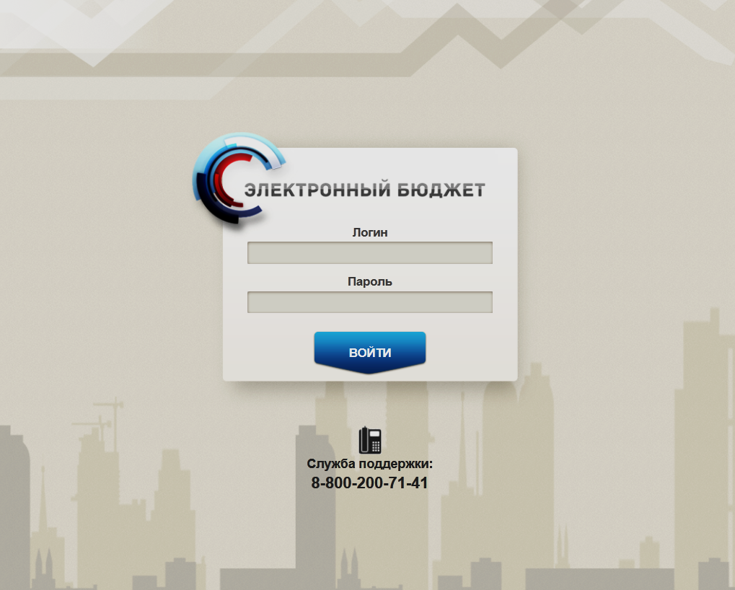
1. Страница авторизации
- В открывшемся окне (см. рис. 1) указать имя пользователя и пароль. Нажать кнопку «Войти».
После прохождения авторизации откроется главная страница «Личный кабинет пользователя», пример внешнего вида которой представлен на рисунке 2.
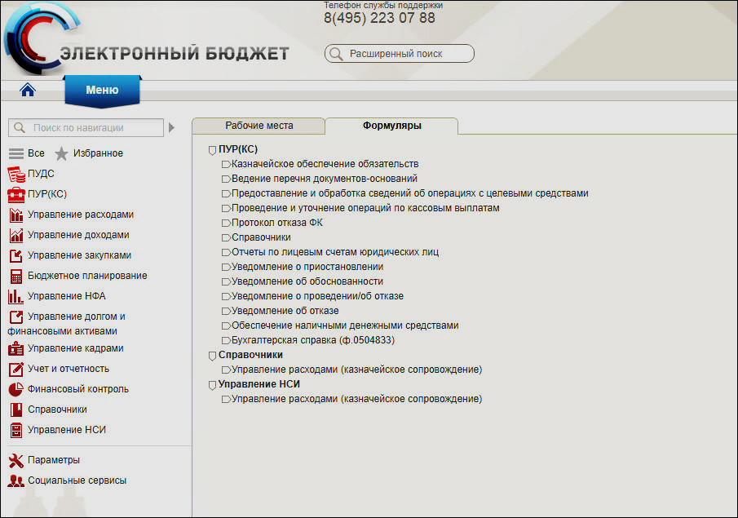
2. Главная страница веб-портала. Меню

Группа бизнес-процессов «Ведение схемы кооперации (Перечня документов-оснований)»

Формирование Заявки вручную в ЛК ЮЛ
Роль: 601_01_01 ПУР КС. Ввод документов по ЛС ЮЛ
- Авторизоваться в ЛК ПУР КС.
- Перейти в главное меню. Выбрать пункт «Казначейское сопровождение. Управление расходами».
- На дереве навигации перейти по следующему пути «Ведение перечня документов-оснований – Документ-основание».
- На СФ выбранного документа нажать кнопку «Создать». В результате откроется ЭФ показанная на рисунке 9.
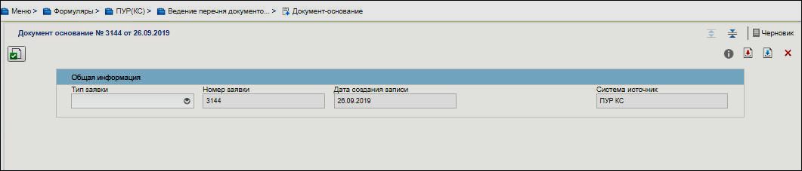
3. ЭФ документа «Заявка для внесения Сведений в перечень документов-оснований». Раздел «Общая информация»
- На открывшейся ЭФ выбрать из списка тип заявки.
Правила заполнения реквизитов в разделе «Общая информация» приведены в таблице 2.
2. Правила заполнения реквизитов в разделе «Общая информация»
№  п/п | Наименование реквизита | Правила заполнения реквизита
 | Тип заявки | Выбор из списка значений:  Создание;  Изменение;  Аннулирование;  Расторжение;  Завершение (Исполнение).  После выбора значения реквизита отображаются закладки документа.
 | Номер заявки | Определяется автоматически при создании документа. Номер сквозной в течение календарного года.
 | Дата создания записи | Соответствует дате создания Заявки.  Формат отображения ДД.ММ.ГГГГ
 | Система источник | Автоматически в соответствии с правилом:  - если Заявка создана вручную, то значение равно «ПУР КС»;  - если Заявка создана при интеграции из внешней системы «Единая информационная система» (здесь и далее – «ЕИС»);  - если Заявка создана при интеграции из подсистемы управления расходами электронного бюджета (здесь и далее – «ПУР ЭБ»), то значение равно «ПУР ЭБ»;  - если Заявка создана при интеграции из подсистемы нормативно-справочной информации электронного бюджета (здесь и далее – «НСИ ЭБ»).
После выбора значения реквизита «Тип заявки» на ЭФ отобразятся закладки документа (рис. 4).
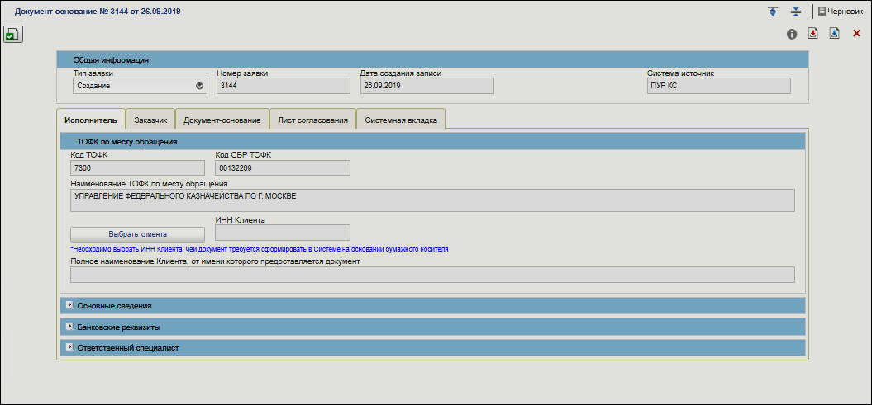
4. ЭФ «Заявка для внесения Сведений в перечень документов-оснований». Закладка «Исполнитель». Раздел «ТОФК по месту обращения»
Правила заполнения реквизитов на закладке «Исполнитель», раздела «ТОФК по месту обращения» приведены в таблице 3.
3. Правила заполнения реквизитов закладки «Исполнитель». Раздел «ТОФК по месту обращения»
№  п/п | Наименование  реквизита | Правила заполнения реквизита
 | Раздел «ТОФК по месту обращения» | Раздел отображается только в случае, если заявка создается вручную.
 | Код ТОФК | - Если значение реквизита «Код по КОФК собственный» справочника «Сводный реестр» для организации учетной записи пользователя не заполнено, то реквизит не отображается.  - Иначе – реквизит отображается и заполняется автоматически значением реквизита «Код по КОФК собственный» справочника «Сводный реестр» для организации учётной записи пользователя.
 | Код СВР ТОФК | - Если значение реквизита «Код по КОФК собственный» справочника «Сводный реестр» для организации учетной записи пользователя не заполнено, то реквизит не отображается.  - Иначе – реквизит отображается и заполняется автоматически значением реквизита «Код организации» справочника «Сводный реестр» для организации учётной записи пользователя.
 | Наименование ТОФК по месту обращения | - Если значение реквизита «Код по КОФК собственный» справочника «Сводный реестр» для организации учетной записи пользователя не заполнено, то реквизит не отображается.  - Иначе – реквизит отображается и заполняется автоматически значением реквизита «Полное наименование» справочника «Сводный реестр» для организации учётной записи пользователя.
 | ИНН Клиента | - Если значение реквизита «Код по КОФК собственный» справочника «Сводный реестр» для организации учетной записи пользователя не заполнено, то реквизит не отображается.  - Иначе – реквизит отображается и заполняется выбором из справочника «Сводный реестр» либо из справочника «Реестр ИП/КФХ» при нажатии на кнопку «Выбрать Клиента». Заполняется значением реквизита «ИНН» актуальной записи справочника «Сводный реестр» либо справочника «Реестр ИП и КФХ».  Под полем располагается текст-подсказка: «*Необходимо выбрать ИНН Клиента, чей документ требуется сформировать в системе на основании бумажного носителя».
 | Полное наименование Клиента, от имени которого предоставлен документ | - Если значение реквизита «Код по КОФК собственный» справочника «Сводный реестр» для организации учетной записи пользователя не заполнено, то реквизит не отображается.  - Иначе – реквизит отображается и заполняется автоматически значением реквизита «Полное наименование» найденной актуальной записи справочника:  «Сводный реестр» при заполнении реквизита «ИНН клиента» текущего раздела.
Правила заполнения реквизитов на закладке «Исполнитель», раздела «Основные сведения» (рис. 5) приведены в таблице 4.
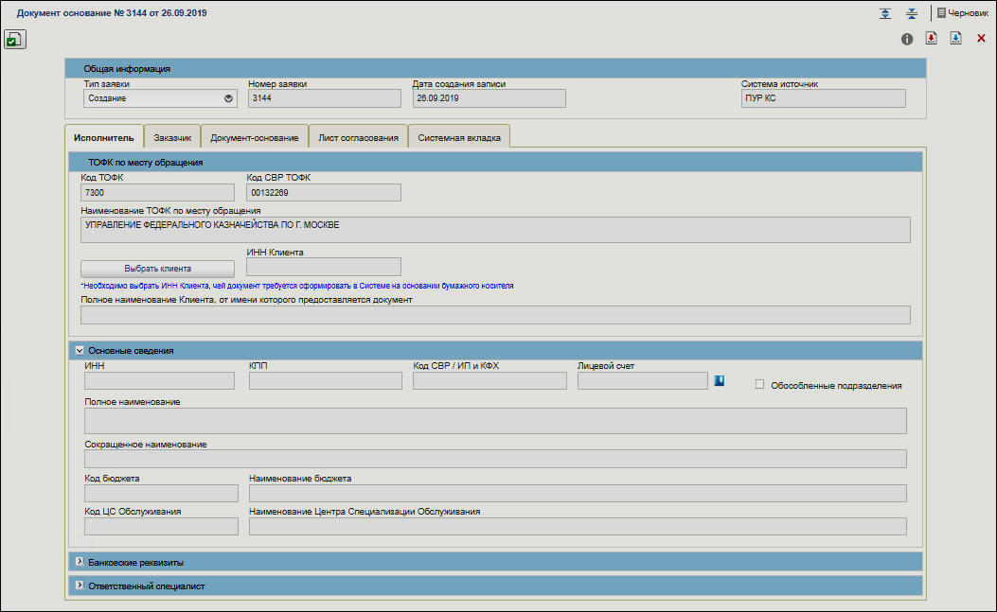
5. ЭФ «Заявка для внесения Сведений в перечень документов-оснований». Закладка «Исполнитель». Раздел «Основные сведения»
4. Правила заполнения реквизитов закладки «Исполнитель». Раздел «Основные сведения»
№  п/п | Наименование  реквизита | Правила заполнения реквизита
 | ИНН | Заполняется автоматически.
 | КПП | Данный реквизит отображается и автоматически заполняется в случае, если значение реквизита «ИП/КФХ» текущего раздела равно 0.
 | Код СВР / ИП и КФХ | Заполняется автоматически при заполнении реквизита «ИНН» текущего раздела.
 | Лицевой счет | Заполняется автоматически при заполнении реквизита «Код СВР / ИП и КФХ» текущего раздела.
 | Обособленные подразделения | Если устанавливается значение «Да», то на визуальной форме отображается раздел «Обособленные подразделения».
 | Полное наименование | Автоматически при заполнении реквизита «ИНН» текущего раздела.
 | Сокращенное наименование | Автоматически в соответствии с правилом: заполняется автоматически при заполнении реквизита «ИНН» текущего раздела.
 | Код бюджета | Автоматически при заполнении реквизита «Лицевой счет» текущего раздела.
 | Наименование бюджета | Автоматически при заполнении реквизита «Лицевой счет» текущего раздела.
 | Код ЦС Обслуживания | Автоматически при заполнении реквизита «Лицевой счет» текущего раздела.
 | Наименование Центра Специализации Обслуживания | Автоматически при заполнении реквизита «Лицевой счет» текущего раздела.
Правила заполнения реквизитов на закладке «Исполнитель», раздела «Банковские реквизиты» (рис. 6.) приведены в таблице 5.
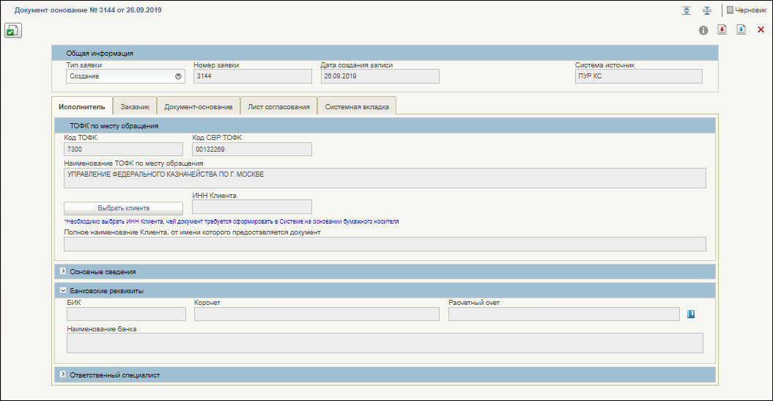
6. ЭФ «Заявка для внесения Сведений в перечень документов-оснований». Закладка «Исполнитель». Раздел «Банковские реквизиты»
5. Правила заполнения реквизитов закладки «Исполнитель». Раздел «Банковские реквизиты»
№  п/п | Наименование  реквизита | Правила заполнения реквизита
 | БИК | Заполняется автоматически при заполнении реквизита «Расчетный счет» текущего раздела.
 | Корсчет | Заполняется автоматически при заполнении реквизита «Расчетный счет» текущего раздела.
 | Расчетный счет | После реализации справочника «Соответствие ЦС и РЦ при КС», если значение реквизита «Система источник» не равно «ПУР ЭБ», заполняется автоматически при любом типе заявки.
 | Наименование банка | Заполняется автоматически при заполнении реквизита «Расчетный счет» текущего раздела.
Правила заполнения реквизитов на закладке «Исполнитель», раздела «Ответственный специалист» (рис. 7) приведены в таблице 6.
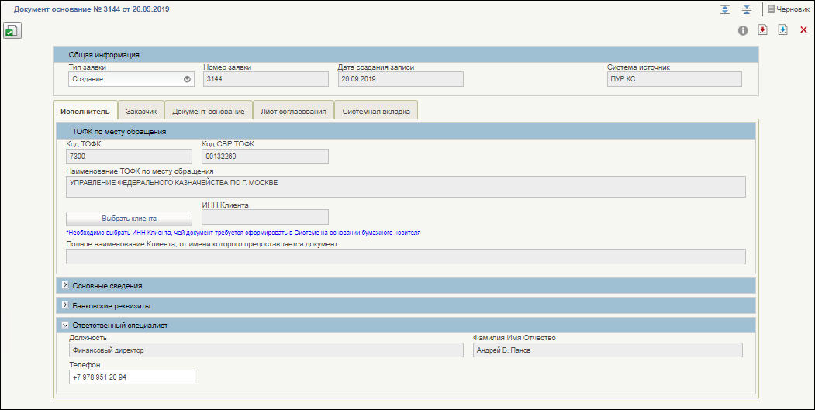
7. ЭФ «Заявка для внесения Сведений в перечень документов-оснований». Закладка «Исполнитель». Раздел «Ответственный специалист»
6. Правила заполнения реквизитов закладки «Исполнитель». Раздел «Ответственный специалист»
№  п/п | Наименование  реквизита | Правила заполнения реквизита
 | Фамилия Имя Отчество | Значение заполняется автоматически соответственно значению ФИО учётной записи пользователя.
 | Должность | Значение заполняется автоматически соответственно значению должности учётной записи пользователя.
 | Телефон | Значение заполняется автоматически.  Реквизит доступен для редактирования вручную.
Правила заполнения реквизитов на закладке «Заказчик» (рис. 8) приведены в таблице 7.
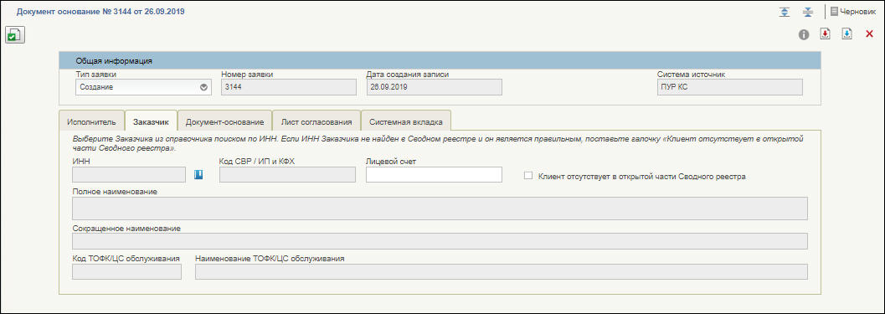
8. ЭФ «Заявка для внесения Сведений в перечень документов-оснований». Закладка «Заказчик»
Выбрать Заказчика из справочника поиском по ИНН.
7. Правила заполнения реквизитов на закладке «Заказчик»
№  п/п | Наименование  реквизита | Правила заполнения реквизита
 | Клиент отсутствует в открытой части Сводного реестра | Заполняется в случае, если Заказчик отсутствует в открытой части Сводного реестра  Заполняется по правилу:  - Если значение реквизита «Тип заявки» равно «Создание», то заполняется вручную, в случае, если Заказчик является клиентом закрытой части Сводного реестра. Доступно для редактирования на статусах «Черновик» и «На исполнении ЦС».  - Если значение реквизита «Тип заявки» не равно «Создание», то заполняется значением реквизита «Клиент отсутствует в открытой части Сводного реестра» закладки «Заказчик» из соответствующей записи документа «Перечень документов оснований», выбранной при заполнении реквизита «Номер документа» раздела «Основные сведения» вкладки «Документ-основание», и доступно для редактирования.  - По умолчанию заполняется значением «Нет» и доступно для редактирования на статусах «Черновик» и «На исполнении ЦС».
 | ИНН | Заполняется в соответствии с правилом:  - Если значение реквизита «Тип заявки» равно «Создание», то предоставляется выбор из справочника «Сводный реестр» либо из справочника «Реестр ИП и КФХ» по фильтру «ИНН». Заполняется значением реквизита «ИНН клиента».  - Если значение реквизита «Тип заявки» не равно «Создание», то заполняется автоматически при заполнении реквизита «Код СВР / ИП и КФХ» текущего раздела.  - Если значение реквизита «Клиент отсутствует в открытой части Сводного реестра» равно «Да» и значение реквизита «Тип заявки» равно «Создание», то реквизит заполняется вручную, размерность реквизита строго равна 10.  - Если значение реквизита «Клиент отсутствует в открытой части Сводного реестра» равно «Да» и значение реквизита «Тип заявки» не равно «Создание», то заполняется значением реквизита «ИНН» закладки «Заказчик» из соответствующей записи документа «Перечень документов оснований», выбранной при заполнении реквизита «Номер документа» раздела «Основные сведения» вкладки «Документ-основание», и доступно для редактирования, размерность реквизита строго равна 10.  Над строкой с реквизитом «ИНН» размещён текст: «Выберите Заказчика из справочника поиском по ИНН. Если ИНН Заказчика не найден в Сводном реестре и он является правильным, поставьте галочку «Клиент отсутствует в открытой части Сводного реестра».
 | КПП | Данный реквизит отображается и заполняется в случае, если значение реквизита «ИП/КФХ» закладки «Заказчик» равно 0, автоматически в соответствии с правилом:  - Заполняется автоматически при заполнении реквизита «Код СВР / ИП и КФХ» текущего раздела.  - Если значение реквизита «Клиент отсутствует в открытой части Сводного реестра» равно «Да» и значение реквизита «Тип заявки» равно «Создание», то реквизит заполняется вручную, обязателен для заполнения.  - Если значение реквизита «Клиент отсутствует в открытой части Сводного реестра» равно «Да» и значение реквизита «Тип заявки» не равно «Создание», то заполняется значением реквизита «КПП» закладки «Заказчик» из соответствующей записи документа «Перечень документов оснований», выбранной при заполнении реквизита «Номер документа» раздела «Основные сведения» вкладки «Документ-основание», и доступно для редактирования.
 | Код СВР / ИП и КФХ | Автоматически в соответствии с правилом:  - Если значение реквизита «Тип заявки» равно «Создание», то заполняется автоматически при заполнении реквизита «ИНН» текущего раздела.  - Если значение реквизита «Тип заявки» не равно «Создание», то заполняется автоматически значением реквизита «Код СВР / ИП и КФХ» закладки «Заказчик» из соответствующей записи документа «Перечень документов оснований», выбранной при заполнении реквизита «Номер документа» раздела «Основные сведения» вкладки «Документ-основание».  - Если значение реквизита «Клиент отсутствует в открытой части Сводного реестра» равно «Да», то реквизит не доступен для заполнения.
 | Лицевой счет | Заполняется в соответствии с правилом:  - Если значение реквизита «Клиент отсутствует в открытой части Сводного реестра» равно «Нет», значение реквизита «Тип заявки» равно «Создание», то выбирается вручную из справочника «Книга регистрации Лицевых счетов» и заполняется значением реквизита «Номер ЛС» соответствующей актуальной записи справочника. Для выбора доступны актуальные записи справочника, в которых значение реквизита «Код клиента» равно пяти последним символам значения реквизита «Код СВР / ИП и КФХ» текущего раздела, записи доступны только по лицевым счетам с типом «03», «14», «21», «31», «71».  - Если значение реквизита «Клиент отсутствует в открытой части Сводного реестра» равно «Нет» и значение реквизита «Тип заявки» не равно «Создание», то заполняется значением реквизита «Лицевой счет» закладки «Заказчик» из соответствующей записи документа «Перечень документов оснований», выбранной при заполнении реквизита «Номер документа» раздела «Основные сведения» вкладки «Документ-основание», и доступен для редактирования выбором из справочника «Книга регистрации лицевых счетов» аналогично алгоритму, описанному в пункте 1 правил заполнения текущего реквизита.  - Если значение реквизита «Клиент отсутствует в открытой части Сводного реестра» равно «Да» и значение реквизита «Тип заявки» равно «Создание», то реквизит заполняется вручную, для заполнения не обязателен.  - Если значение реквизита «Клиент отсутствует в открытой части Сводного реестра» равно «Да» и значение реквизита «Тип заявки» не равно «Создание», то заполняется значением реквизита «Лицевой счет» закладки «Заказчик» из соответствующей записи документа «Перечень документов оснований», выбранной при заполнении реквизита «Номер документа» раздела «Основные сведения» вкладки «Документ-основание», и доступен для редактирования.
 | Полное наименование | Автоматически в соответствии с правилом:  - Заполняется автоматически при заполнении реквизита «Код СВР / ИП и КФХ» текущего раздела.  - Если значение реквизита «Клиент отсутствует в открытой части Сводного реестра» равно «Да», то реквизит заполняется вручную, для заполнения не обязателен.
 | Сокращенное наименование | - Заполняется автоматически при заполнении реквизита «Код СВР / ИП и КФХ» текущего раздела  - Если значение реквизита «Клиент отсутствует в открытой части Сводного реестра» равно «Да», то реквизит заполняется вручную, для заполнения не обязателен.
 | Код ТОФК/ЦС Обслуживания | - Автоматически при заполнении реквизита «Лицевой счет» текущего раздела.  - Если значение реквизита «Лицевой счет» закладки «Заказчик» равно «00000000000» (11 нулей), то реквизит не обязателен для заполнения, остается пустым.  - Если значение реквизита «Клиент отсутствует в открытой части Сводного реестра» равно «Да», то реквизит заполняется выбором из актуальных записей справочника «ТОФК», не обязателен для заполнения на всех статусах, кроме статуса «На исполнении ЦС».
 | Наименование ТОФК/ЦС Обслуживания | - Автоматически при заполнении реквизита «Лицевой счет» текущего раздела.  - Если значение реквизита «Лицевой счет» закладки «Заказчик» равно «00000000000» (11 нулей), то реквизит не обязателен для заполнения, остается пустым.  - Если значение реквизита «Клиент отсутствует в открытой части Сводного реестра» равно «Да», то реквизит заполняется при заполнении реквизита «Код ТОФК/ЦС Обслуживания» закладки «Заказчик» значением реквизита «Полное наименование» соответствующей актуальной записи справочника «ТОФК», не обязателен для заполнения на всех статусах, кроме статуса «На исполнении ЦС».
Правила заполнения реквизитов на закладке «Документ-основание» (рис. 9) приведены в таблице 8.
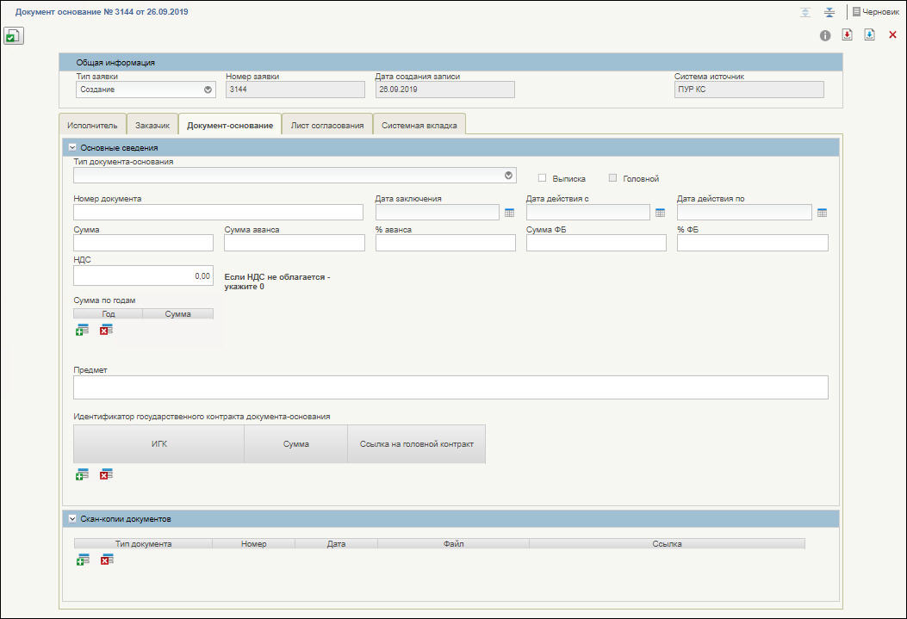
9. ЭФ «Заявка для внесения Сведений в перечень документов-оснований». Закладка «Документ-основание»
8. Правила заполнения реквизитов на закладке «Документ-основание»
№  п/п | Наименование  реквизита | Правила заполнения реквизита
 | Тип документа-основания | - Если значение реквизита «Тип заявки» равно «Создание», то реквизит доступен для редактирования и заполняется выбором значения из списка доступных значений:  Государственный контракт;  Договор;  Контракт учреждения;  Соглашение;  Нормативно-правовой акт о предоставлении субсидии;  Договор о капитальных вложениях.  - Если значение реквизита «Тип заявки» не равно «Создание», то заполняется автоматически при заполнении реквизита «Номер документа» данного раздела значением реквизита «Тип документа-основания» соответствующей записи ПДО и недоступно для редактирования.
 | Выписка | Заполняется вручную.  Если документ-основание является секретным, то заполняется значением «Да», чекбокс отображается в состоянии «Включено».  Всплывающая подсказка: «Заполняется в случае, если в скан-копиях прикладывается выписка из документа-основания».
 | Головной | - Автоматически при заполнении реквизита «Лицевой счет» раздела «Основные сведения» закладки «Заказчик».  - Если значение реквизита «Лицевой счет» закладки «Заказчик» равно «00000000000» (11 нулей), то автоматически заполняется значением «Да» и недоступно для редактирования.
 | Номер документа | Заполняется в соответствии с правилом:  - Если значение реквизита «Тип заявки» равно «Создание», то ввод вручную.  - Если значение реквизита «Тип заявки» не равно «Создание», то предоставляется выбор записи из ПДО по фильтру «Лицевой счет», соответствующий значению реквизита «Лицевой счет» закладки «Исполнитель».
 | Дата заключения | Заполняется в соответствии с правилом:  - Если значение реквизита «Тип заявки» равно «Создание», то ввод вручную.  - Если значение реквизита «Тип заявки» не равно «Создание», то заполняется автоматически при заполнении реквизита «Номер документа» данного раздела значением реквизита «Дата заключения» соответствующей записи ПДО и недоступно для редактирования.
 | Дата действия с | Заполняется в соответствии с правилом:  - Если значение реквизита «Тип заявки» равно «Создание», то ввод вручную.  - Если значение реквизита «Тип заявки» не равно «Создание», то заполняется автоматически при заполнении реквизита «Номер документа» данного раздела.
 | Дата действия по | Заполняется в соответствии с правилом:  - Если значение реквизита «Тип заявки» равно «Создание», то ввод вручную.  - Если значение реквизита «Тип заявки» не равно «Создание», то заполняется автоматически при заполнении реквизита «Номер документа» данного раздела.
 | Сумма | Заполняется в соответствии с правилом:  - Если значение реквизита «Тип заявки» равно «Создание», то ввод вручную.  - Если значение реквизита «Тип заявки» не равно «Создание», то заполняется автоматически при заполнении реквизита «Номер документа» данного раздела.
 | Сумма аванса | Заполняется в соответствии с правилом:  - Если значение реквизита «Тип заявки» равно «Создание», то ввод вручную.  - Если значение реквизита «Тип заявки» не равно «Создание», то заполняется автоматически при заполнении реквизита «Номер документа» данного.
 | % аванса | Заполняется в соответствии с правилом.  - Если значение реквизита «Тип заявки» равно «Создание», то ввод вручную.  - Если значение реквизита «Тип заявки» не равно «Создание», то заполняется автоматически при заполнении реквизита «Номер документа» данного раздела.
 | Сумма ФБ | Реквизит отображается и доступен для заполнения только в случае, если значение реквизита «Уровень бюджета» раздела «Основные сведения» закладки «Исполнитель» не равно 1.  Заполняется в соответствии с правилом:  - Если значение реквизита «Тип заявки» равно «Создание», то ввод вручную.  - Если значение реквизита «Тип заявки» не равно «Создание», то заполняется автоматически при заполнении реквизита «Номер документа» данного раздела.
 | % ФБ | Реквизит отображается и доступен для заполнения только в случае, если значение реквизита «Уровень бюджета» раздела «Основные сведения» закладки «Исполнитель» не равно 1.  Заполняется в соответствии с правилом:  - Если значение реквизита «Тип заявки» равно «Создание», то ввод вручную.  - Если значение реквизита «Тип заявки» не равно «Создание», то заполняется автоматически при заполнении реквизита «Номер документа» данного.
 | НДС | Заполняется вручную либо по правилу:  - Если значение реквизита «Тип заявки» не равно «Создание», то заполняется автоматически при заполнении реквизита «Номер документа» данного раздела.
 | Таблица «Сумма по годам»
 | Год | Заполняется в соответствии с правилом:  - Если значение реквизита «Тип заявки» равно «Создание», значение реквизита «Головной» равно «Да», то ввод вручную, реквизит обязателен для заполнения.  - Если значение реквизита «Система источник» равно «ПУР КС», значение реквизита «Тип заявки» равно «Создание», значение реквизита «Головной» равно «Нет», то ввод вручную, реквизит не обязателен для заполнения.  - Если значение реквизита «Тип заявки» не равно «Создание», то заполняется автоматически при заполнении реквизита «Номер документа» данного.  - Если значение реквизита «Лицевой счет» закладки «Заказчик» равно «00000000000» (11 нулей), то заполнение реквизита не обязательно.
 | Сумма | Заполняется в соответствии с правилом:  - Если значение реквизита «Тип заявки» равно «Создание», значение реквизита «Головной» равно «Да», то ввод вручную, реквизит обязателен для заполнения.  - Если значение реквизита «Тип заявки» равно «Создание», значение реквизита «Головной» равно «Нет», то ввод вручную, реквизит не обязателен для заполнения.  - Если значение реквизита «Тип заявки» не равно «Создание», то заполняется автоматически при заполнении реквизита «Номер документа» данного раздела значением реквизита «Сумма» соответствующей строки таблицы соответствующей записи ПДО и недоступно для редактирования.  - Если значение реквизита «Лицевой счет» закладки «Заказчик» равно «00000000000» (11 нулей), то заполнение реквизита не обязательно.
 | Ссылка на запись в перечне документов-оснований | Автоматически в соответствии с правилом:  - Если значение реквизита «Тип заявки» равно «Создание» и значение реквизита «Статус» = «Включен в перечень», то реквизит отображается и значение реквизита заполняется ссылкой на запись в перечне документов-оснований, созданной в соответствии с данным документом.  - Если значение реквизита «Система источник» равно «ПУР КС» и значение реквизита «Тип заявки» не равно «Создание», то заполняется ссылкой на запись в перечне документов-оснований при заполнении реквизита «Номер документа» данного раздела.
 | Дата включения в перечень | Заполняется значением даты перехода документа в статус «Включен в Перечень».  Поле отображается только после перехода документа в статус «Включен в Перечень».
 | Предмет | Заполняется в соответствии с правилом:  - Если значение реквизита «Тип заявки» равно «Создание», то ввод вручную.  - Если значение реквизита «Тип заявки» не равно «Создание», то заполняется автоматически при заполнении реквизита «Номер документа» данного раздела.  - Если значение реквизита «Выписка» равно «Да», то заполнение необязательно.
 | Таблица «Идентификатор государственного контракта» | Таблица.  Заполняется по правилу:  Если значение реквизита «Головной» равно «Да», то в таблице может быть только одна строка.  Иначе – можно добавлять и удалять строки, но должна быть хотя бы одна строка.
 | ИГК | Заполняется по правилу:  - Если значение реквизита «Головной» равно «Да» и значение реквизита «Тип заявки» равно «Создание», то ввод вручную.  - Если значение реквизита «Головной» равно «Нет» и значение реквизита «Тип заявки» равно «Создание», то выбор из справочника «ИГК» из актуальных записей справочника.  - Если значение реквизита «Тип заявки» не равно «Создание», то заполняется автоматически значением реквизита «ИГК» соответствующей строки таблицы записи документа «Перечень документов-оснований», выбранной при заполнении реквизита «Номер документа» текущего раздела, и не может быть отредактировано.
 | Сумма | Заполняется в соответствии с правилом:  - Если значение реквизита «Система источник» не равно «ЕИС», значение реквизита «Тип заявки» равно «Создание» и значение реквизита «Головной» равно «Нет», то заполняется вручную.  - Если значение реквизита «Тип заявки» равно «Создание» и значение реквизита «Головной» равно «Да», то реквизит не отображается и не заполняется.  - Если значение реквизита «Тип заявки» не равно «Создание», то заполняется автоматически при заполнении реквизита «Номер документа» данного раздела.
 | Подлежит приостановлению | Реквизит отображается и доступен для редактирования (согласно правилам) на статусе «На исполнении ЦС».  Заполняется по правилу:  - Если значение реквизита «Головной» равно «Да» и значение реквизита «Тип заявки» равно «Создание», то реквизит перезаполняется каждый раз при изменении значения реквизита «Признак ГОЗ», «Дата заключения», «Тип документа-основания» раздела «Основные сведения» текущей закладки. Если значение реквизита «Признак ГОЗ» равно «Да», значение реквизита «Тип документа-основания» равно «Государственный контракт», значение реквизита «Дата заключения» больше или равна «01.01.2018» то значение равно «Да», иначе – «Нет», при этом реквизит доступен для редактирования.  - Если значение реквизита «Тип заявки» не равно «Создание», то заполняется автоматически значением реквизита «Подлежит приостановлению» соответствующей строки таблицы записи документа «Перечень документов-оснований», выбранной при заполнении реквизита «Номер документа» текущего раздела, и не может быть отредактировано.  - Если значение реквизита «Головной» равно «Нет» и значение реквизита «Тип заявки» равно «Создание», то заполняется автоматически при заполнении реквизита «ИГК» текущей строки таблицы значением реквизита «Подлежит приостановлению» актуальной записи справочника «ИГК» и не может быть отредактировано.
 | Учет кассовых расходов по укрупненному коду цели направления расходования целевых средств | Заполняется по правилу:  - Если значение реквизита «Головной» равно «Да» и значение реквизита «Тип заявки» равно «Создание», то значение равно «Нет», реквизит доступен для редактирования.  - Если значение реквизита «Головной» равно «Нет» и значение реквизита «Тип заявки» равно «Создание», то заполняется автоматически при заполнении реквизита «ИГК» текущей строки таблицы значением реквизита «Учет кассовых расходов по укрупненному коду цели направления расходования целевых средств» актуальной записи справочника «ИГК» и не может быть отредактировано.  - Если значение реквизита «Тип заявки» не равно «Создание», то заполняется автоматически значением реквизита «Учет кассовых расходов по укрупненному коду цели направления расходования целевых средств» соответствующей строки таблицы записи документа «Перечень документов-оснований», выбранной при заполнении реквизита «Номер документа» текущего раздела, и не может быть отредактировано.
 | Расходная декларация | Реквизит отображается и доступен для редактирования (согласно правилам) на статусе «На исполнении ЦС».  Заполняется по правилу:  - Если значение реквизита «Головной» равно «Да» и значение реквизита «Тип заявки» равно «Создание», то значение равно «Нет», реквизит доступен для редактирования.  - Если значение реквизита «Головной» равно «Нет» и значение реквизита «Тип заявки» равно «Создание», то заполняется автоматически при заполнении реквизита «ИГК» текущей строки таблицы значением реквизита «Расходная декларация» актуальной записи справочника «ИГК» и не может быть отредактировано.  - Если значение реквизита «Тип заявки» не равно «Создание», то заполняется автоматически значением реквизита «Расходная декларация» соответствующей строки таблицы записи документа «Перечень документов-оснований», выбранной при заполнении реквизита «Номер документа» текущего раздела, и не может быть отредактировано.
 | Проект | Реквизит отображается и доступен для редактирования (согласно правилам) на статусе «На исполнении ЦС».  Заполняется по правилу:  - Если значение реквизита «Головной» равно «Да» и значение реквизита «Тип заявки» равно «Создание», то выбор из справочника «Проекты».  - Если значение реквизита «Головной» равно «Нет» и значение реквизита «Тип заявки» равно «Создание», то заполняется автоматически при заполнении реквизита «ИГК» текущей строки таблицы значением реквизита «Проект» актуальной записи справочника «ИГК» и не может быть отредактировано.  - Если значение реквизита «Тип заявки» не равно «Создание», то заполняется автоматически значением реквизита «Проекты» соответствующей строки таблицы записи документа «Перечень документов-оснований», выбранной при заполнении реквизита «Номер документа» текущего раздела, и не может быть отредактировано.
 | Признак ГОЗ | Реквизит отображается и доступен для редактирования (согласно правилам) на статусе «На исполнении ЦС».  Заполняется по правилу:  - Если значение реквизита «Головной» равно «Да» и значение реквизита «Тип заявки» равно «Создание», то значение равно «Нет», реквизит доступен для редактирования.  - Если значение реквизита «Система-источник» равно «ЕИС», значение реквизита «Тип заявки» равно «Создание», значение реквизита «Головной» равно «Да» и реквизит «ИГК» состоит из 25 символов, то значение равно «Да», реквизит доступен для редактирования.  - Если значение реквизита «Головной» равно «Нет» и значение реквизита «Тип заявки» равно «Создание», то заполняется автоматически при заполнении реквизита «ИГК» текущей строки таблицы значением реквизита «Признак ГОЗ» записи ПДО с признаком «Головной» и со значением реквизита «ИГК», совпадающим со значением реквизита «ИГК» в текущей строке таблицы и недоступно для редактирования.  - Если значение реквизита «Тип заявки» не равно «Создание», то заполняется автоматически значением реквизита «Признак ГОЗ» соответствующей строки таблицы записи документа «Перечень документов-оснований», выбранной при заполнении реквизита «Номер документа» текущего раздела, и не может быть отредактировано.
 | Код вида средств | Реквизит отображается и доступен для редактирования (согласно правилам) на статусе «На исполнении ЦС».  Заполняется по правилу:  - Если значение реквизита «Головной» равно «Да» и значение реквизита «Тип заявки» равно «Создание», то выбор из справочника «Виды средств».  - Если значение реквизита «Головной» равно «Нет» и значение реквизита «Тип заявки» равно «Создание», то заполняется автоматически при заполнении реквизита «ИГК» текущей строки таблицы значением реквизита «Код вида средств» актуальной записи справочника «ИГК» и не может быть отредактировано.  - Если значение реквизита «Тип заявки» не равно «Создание», то заполняется автоматически значением реквизита «Код вида средств» соответствующей строки таблицы записи документа «Перечень документов-оснований», выбранной при заполнении реквизита «Номер документа» текущего раздела, и не может быть отредактировано.
 | Наименование вида средств | Реквизит отображается и доступен для редактирования (согласно правилам) на статусе «На исполнении ЦС».  Заполняется по правилу:  - Если значение реквизита «Головной» равно «Да» и значение реквизита «Тип заявки» равно «Создание», то заполняется автоматически при заполнении реквизита «Код вида средств» текущей строки таблицы значением реквизита «Наименование» актуальной записи справочника «Виды средств» и не может быть отредактировано.  - Если значение реквизита «Головной» равно «Нет» и значение реквизита «Тип заявки» равно «Создание», то заполняется автоматически при заполнении реквизита «ИГК» текущей строки таблицы значением реквизита «Наименование вида средств» актуальной записи справочника «ИГК» и не может быть отредактировано.  - Если значение реквизита «Тип заявки» не равно «Создание», то заполняется автоматически значением реквизита «Наименование вида средств» соответствующей строки таблицы записи документа «Перечень документов-оснований», выбранной при заполнении реквизита «Номер документа» текущего раздела, и не может быть отредактировано.
 | Идентификационный код закупки | Реквизит отображается и доступен для редактирования (согласно правилам) на статусе «На исполнении ЦС».  Заполняется по правилу:  - Если значение реквизита «Головной» равно «Да» и значение реквизита «Тип заявки» равно «Создание», то по умолчанию реквизит пуст и доступен для редактирования, для заполнения не обязателен.  - Если значение реквизита «Система источник» равно «ЕИС», значение реквизита «Головной» равно «Да» и значение реквизита «Тип заявки» равно «Создание», то заполняется значением элемента «Идентификационный код закупки». Если элемент отсутствует или не заполнен, то реквизит не заполняется, доступен для редактирования.  - Если значение реквизита «Головной» равно «Нет» и значение реквизита «Тип заявки» равно «Создание», то заполняется автоматически при заполнении реквизита «ИГК» текущей строки таблицы и не доступен для редактирования.  - Если значение реквизита «Тип заявки» не равно «Создание», то заполняется автоматически значением реквизита «Идентификационный код закупки» соответствующей строки таблицы записи документа «Перечень документов-оснований», выбранной при заполнении реквизита «Номер документа» текущего раздела, и не может быть отредактировано.
 | Код главы по БК | Реквизит отображается и доступен для редактирования (согласно правилам) на статусе «На исполнении ЦС».  Заполняется по правилу:  - Если значение реквизита «Система источник» не равно «ПУР ЭБ», значение реквизита «Головной» равно «Да» и значение реквизита «Тип заявки» равно «Создание», значение реквизита «ИП/КФХ» закладки «Заказчик» равно 0, то определяется запись справочника «Сводный реестр», в которой значение реквизита «Код организации» равно значению реквизита «Код СВР / ИП и КФХ» закладки «Заказчик». Заполняется значением реквизита «Код Главы по БК» найденной записи справочника и не доступен для редактирования.  - Если значение реквизита «Система источник» не равно «ПУР ЭБ», значение реквизита «Головной» равно «Да» и значение реквизита «Тип заявки» равно «Создание», значение реквизита «ИП/КФХ» закладки «Заказчик» равно 1, то не заполняется и не доступен для редактирования.  - Если значение реквизита «Головной» равно «Нет» и значение реквизита «Тип заявки» равно «Создание», то заполняется автоматически при заполнении реквизита «ИГК» текущей строки таблицы значением реквизита «Код главы по БК» актуальной записи справочника «ИГК» и недоступно для редактирования.  - Если значение реквизита «Тип заявки» не равно «Создание», то заполняется автоматически значением реквизита «Код Главы по БК» соответствующей строки таблицы записи документа «Перечень документов-оснований», выбранной при заполнении реквизита «Номер документа» текущего раздела, и не может быть отредактировано.  - Если значение реквизита «Система источник» равно «ПУР ЭБ», значение реквизита «Головной» равно «Да» и значение реквизита «Тип заявки» равно «Создание», то заполняется значением элемента «Код главы по БК» и недоступно для редактирования.
 | Ссылка на головной контракт | Заполняется по правилу:  - Если значение реквизита «Головной» равно «Да», то реквизит не заполняется и не отображается.  - Если значение реквизита «Головной» равно «Нет», то заполняется автоматически при заполнении реквизита «ИГК» текущей строки таблицы значением реквизита «Ссылка на документ-основание» актуальной записи справочника «ИГК».
 | Скан-копии документов | Таблица. Обязательно содержит хотя бы одну строку.  Таблица заполняется по правилу:  - Если значение реквизита «Тип заявки» равно «Создание», то в таблице по умолчанию нет ни одной строки.  - Если значение реквизита «Тип заявки» не равно «Создание», то таблица заполняется автоматически строками соответствующей таблицы записи документа «Перечень документов-оснований», выбранной при заполнении реквизита «Номер документа» текущего раздела, и к ней можно добавлять записи.
 | Тип документа | Заполняется по правилу:  - Если значение реквизита «Тип заявки» равно «Создание», то по умолчанию заполняется автоматически значением реквизита «Тип документа основания» раздела «Основные сведения» текущей вкладки. Значение реквизита можно перевыбрать из списка доступных значений:  Государственный контракт;  Договор;  Контракт учреждения;  Соглашение;  Нормативно-правовой акт о предоставлении субсидии;  Договор о капитальных вложениях;  Выписка из документа-основания;  Дополнительное соглашение;  Соглашение о расторжении;  Иные документы.  - Если значение реквизита «Тип заявки» не равно «Создание», то заполняется автоматически при заполнении реквизита «Номер документа» данного раздела значением реквизита «Тип документа» соответствующей строки раздела «Основные сведения» закладки «Документ-основание» соответствующей записи ПДО.  В следующих строках таблицы значение заполняется автоматически значением реквизита «Тип документа» раздела «Изменяющий документ», при этом значение реквизита можно перевыбрать из списка доступных значений:  Государственный контракт;  Договор;  Контракт учреждения;  Соглашение;  Нормативно-правовой акт о предоставлении субсидии;  Договор о капитальных вложениях;  Выписка из документа-основания;  Дополнительное соглашение;  Соглашение о расторжении;  Иные документы.  - Если значение реквизита «Тип заявки» равно «Завершение (Исполнение)» или «Аннулирование» или «Расторжение», то заполняется автоматически при заполнении реквизита «Номер документа» данного раздела значением реквизита «Тип документа» соответствующей строки раздела «Основные сведения» закладки «Документ-основание» соответствующей записи ПДО. В следующих строках таблицы значение заполняется выбором из списка доступных значений:  Государственный контракт;  Договор;  Контракт учреждения;  Соглашение;  Нормативно-правовой акт о предоставлении субсидии;  Договор о капитальных вложениях;  Выписка из документа-основания;  Дополнительное соглашение;  Соглашение о расторжении;  Иные документы.  Ручной ввод недоступен.
 | Номер | Заполняется по правилу:  - Если значение реквизита «Тип заявки» равно «Создание», то заполняется автоматически значением реквизита «Номер документа» раздела «Основные сведения» текущей вкладки.  - Если значение реквизита «Тип заявки» не равно «Создание», то заполняется автоматически при заполнении реквизита «Номер документа» данного раздела значением реквизита «Номер» соответствующей строки раздела «Основные сведения» закладки «Документ-основание» соответствующей записи ПДО.  В следующих строках таблицы значение заполняется автоматически значением реквизита «Номер документа» раздела «Изменяющий документ». Если реквизит «Номер изменяющего документа» раздела «Изменяющий документ» пуст, то можно ввести значение вручную.  - Если значение реквизита «Тип заявки» равно «Завершение (Исполнение)» или «Аннулирование» или «Расторжение», то заполняется автоматически при заполнении реквизита «Номер документа» данного раздела значением реквизита «Номер» соответствующей строки раздела «Основные сведения» закладки «Документ-основание» соответствующей записи ПДО. В следующих строках таблицы значение заполняется автоматически значением реквизита «Номер документа» раздела «Основные сведения» закладки «Документ-основание».
 | Дата | Заполняется по правилу:  - Если значение реквизита «Тип заявки» равно «Создание», то заполняется автоматически значением реквизита «Дата заключения» раздела «Основные сведения» текущей вкладки.  - Если значение реквизита «Тип заявки» не равно «Создание», то заполняется автоматически при заполнении реквизита «Номер документа» данного раздела значением реквизита «Дата» соответствующей строки раздела «Основные сведения» закладки «Документ-основание» соответствующей записи ПДО.  В следующих строках таблицы значение заполняется автоматически значением реквизита «Дата заключения» раздела «Изменяющий документ». Если реквизит «Дата заключения изменяющего документа» раздела «Изменяющий документ» пуст, то можно ввести значение вручную.  - Если значение реквизита «Тип заявки» равно «Завершение (Исполнение)» или «Аннулирование» или «Расторжение», то заполняется автоматически при заполнении реквизита «Номер документа» данного раздела значением реквизита «Дата» соответствующей строки раздела «Основные сведения» закладки «Документ-основание» соответствующей записи ПДО. В следующих строках таблицы значение заполняется автоматически значением реквизита «Дата заключения» раздела «Основные сведения» закладки «Документ-основание».
 | Файл | Заполняется по правилу:  - Если и значение реквизита «Тип заявки» равно «Создание», то заполняется добавлением файла и обязательно для заполнения.  - Если значение реквизита «Система источник» равно «ПУР КС» и значение реквизита «Тип заявки» не равно «Создание», то заполняется автоматически при заполнении реквизита «Номер документа» данного раздела значением реквизита «Файл» соответствующей строки раздела «Основные сведения» закладки «Документ-основание» соответствующей записи ПДО.  В следующих строках таблицы значение заполняется добавлением файла.  Размер файла не должен превышать 60 Мб.
 | Ссылка | Не заполняется.
 | Тип изменяющего документа | Автоматически значением «Дополнительное соглашение».  Значение реквизита можно перевыбрать из списка доступных значений:  - Государственный контракт;  - Договор;  - Контракт учреждения;  - Соглашение;  - Нормативно-правовой акт о предоставлении субсидии;  - Договор о капитальных вложениях;  - Выписка из документа-основания;  - Дополнительное соглашение;  - Соглашение о расторжении;  - Иные документы.  Ручной ввод недоступен.
 | Номер изменяющего документа | Если значение реквизита «Тип заявки» не равно «Создание», то ввод вручную.
 | Дата заключения изменяющего документа | Если значение реквизита «Тип заявки» не равно «Создание», то ввод вручную.  Формат отображения ДД.ММ.ГГГГ
 | Номер документа-основания | В случае, если значение реквизита «Тип заявки» не равно «Создание», то заполняется автоматически при заполнении реквизита «Номер документа» раздела «Основные сведения» текущей закладки.
 | Дата заключения документа-основания | Если значение реквизита «Тип заявки» не равно «Создание», то заполняется автоматически при заполнении реквизита «Номер документа» раздела «Основные сведения» текущей закладки.
 | Дата действия документа-основания с | Если значение реквизита «Тип заявки» не равно «Создание», то заполняется автоматически при заполнении реквизита «Номер документа» раздела «Основные сведения» текущей закладки и может быть изменено.
 | Дата действия документа-основания по | Если значение реквизита «Тип заявки» не равно «Создание», то заполняется автоматически при заполнении реквизита «Номер документа» раздела «Основные сведения» текущей закладки.
 | Сумма документа-основания | Если значение реквизита «Тип заявки» не равно «Создание», то заполняется автоматически при заполнении реквизита «Номер документа» раздела «Основные сведения» текущей закладки.
 | Сумма аванса документа-основания | Если значение реквизита «Тип заявки» не равно «Создание», то заполняется автоматически при заполнении реквизита «Номер документа» раздела «Основные сведения» текущей.
 | % аванса документа-основания | Если реквизита «Тип заявки» не равно «Создание», то заполняется автоматически при заполнении реквизита «Номер документа» раздела «Основные сведения» текущей закладки и может быть изменено.
 | Сумма ФБ документа-основания | Реквизит отображается и доступен для заполнения только в случае, если значение реквизита «Уровень бюджета» раздела «Основные сведения» закладки «Исполнитель» не равно 1.  Если значение реквизита «Система источник» равно «ПУР КС», «ПУР ЭБ», «ЕИС» или «НСИ ЭБ» и значение реквизита «Тип заявки» не равно «Создание», то заполняется автоматически при заполнении реквизита «Номер документа» раздела «Основные сведения» текущей закладки.
 | % ФБ документа-основания | Реквизит отображается и доступен для заполнения только в случае, если значение реквизита «Уровень бюджета» раздела «Основные сведения» закладки «Исполнитель» не равно 1.  Если значение реквизита «Тип заявки» не равно «Создание», то заполняется автоматически при заполнении реквизита «Номер документа» раздела «Основные сведения» текущей закладки.
 | НДС | Значение реквизита «Тип заявки» не равно «Создание», то заполняется автоматически при заполнении реквизита «Номер документа» раздела «Основные сведения» текущей закладки значением реквизита «НДС» раздела «Основные сведения» текущей закладки и может быть изменено.
 | Таблица «Сумма по годам документа основания»
 | Год | Заполняется по правилу:  - Если значение реквизита «Тип заявки» не равно «Создание», то заполняется автоматически при заполнении реквизита «Номер документа» раздела «Основные сведения» текущей закладки и может быть изменено. Реквизит обязателен для заполнения, если значение реквизита «Головной контракт» равно «Да».  - Если значение реквизита «Лицевой счет» закладки «Заказчик» равно «00000000000» (11 нулей) и значение реквизита «Тип заявки» не равно «Создание», то заполняется автоматически при заполнении реквизита «Номер документа» раздела «Основные сведения» текущей закладки и может быть изменено.
 | Сумма | Заполняется по правилу:  - Если значение реквизита «Тип заявки» не равно «Создание», то заполняется автоматически при заполнении реквизита «Номер документа» раздела «Основные сведения» текущей закладки и может быть изменено. Реквизит обязателен для заполнения, если значение реквизита «Головной контракт» равно «Да».  - Если значение реквизита «Лицевой счет» закладки «Заказчик» равно «00000000000» (11 нулей) и значение реквизита «Тип заявки» не равно «Создание», то заполняется автоматически при заполнении реквизита «Номер документа» раздела «Основные сведения» текущей закладки.
 | Номер реестровой записи | Заполняется по правилу:  - Если значение реквизита «Система источник» равно «ПУР КС» или «НСИ ЭБ», то реквизит не заполняется и не отображается.  - Если значение реквизита «Система источник» равно «ЕИС» или «ПУР ЭБ» и значение реквизита «Тип заявки» не равно «Создание», то отображается и заполняется значением элемента «Номер реестровой записи контракта» или «Номер реестровой записи соглашения» соответственно.
 | Предмет документа-основания | Заполняется по правилу:  - Если значение реквизита «Тип заявки» не равно «Создание», то заполняется автоматически при заполнении реквизита «Номер документа» раздела «Основные сведения» текущей закладки и может быть изменено.  - Если значение реквизита «Выписка» равно «Да» и значение реквизита «Тип заявки» не равно «Создание», то не обязателен для заполнения.
 | Таблица «Идентификатор государственного контракта документа-основания» | Таблица.  Заполняется по правилу:  Если значение реквизита «Головной» равно «Нет» и значение реквизита «Тип заявки» не равно «Создание», доступно действие добавления строки в таблицу.  Иначе – добавлять или удалять строки в таблице нельзя.
 | ИГК | Заполняется по правилу:  - Если значение реквизита «Тип заявки» не равно «Создание», то заполняется автоматически при заполнении реквизита «Номер документа» раздела «Основные сведения» текущей закладки и недоступно для редактирования. Строка таблицы с этой записью не может быть удалена.  - Если значение реквизита «Головной» равно «Нет», значение реквизита «Тип заявки» не равно «Создание», то при добавлении новой строки в таблицу выбор из справочника «ИГК». Заполняется значением реквизита «ИГК» выбранной записи. Строка таблицы с этой записью может быть удалена.
 | Сумма | Заполняется в соответствии с правилом:  - Если значение реквизита «Тип заявки» не равно «Создание» и значение реквизита «Головной» равно «Да», то реквизит не отображается и не заполняется.  - Если значение реквизита «Система источник» не равно «ЕИС», значение реквизита «Тип заявки» не равно «Создание» и значение реквизита «Головной» равно «Нет», то заполняется автоматически при заполнении реквизита «Номер документа» раздела «Основные сведения» текущей закладки и доступно для редактирования.
 | Подлежит приостановлению | Реквизит отображается и доступен для редактирования (согласно правилам) на статусе «На исполнении ЦС».  Заполняется по правилу:  - Если значение реквизита «Головной» равно «Да» и значение реквизита «Тип заявки» не равно «Создание», то заполняется автоматически при заполнении реквизита «Номер документа» раздела «Основные сведения» текущей закладки и доступно для редактирования.  - Если значение реквизита «Головной» равно «Нет» и значение реквизита «Тип заявки» не равно «Создание», то заполняется автоматически при заполнении реквизита «ИГК» текущей строки таблицы значением реквизита «Подлежит приостановлению» актуальной записи справочника «ИГК» и недоступно для редактирования.
 | Учет кассовых расходов по укрупненному коду цели направления расходования целевых средств | Заполняется по правилу:  - Если значение реквизита «Головной» равно «Да» и значение реквизита «Тип заявки» не равно «Создание», то заполняется автоматически при заполнении реквизита «Номер документа» раздела «Основные сведения» текущей закладки и доступно для редактирования.  - Если значение реквизита «Головной» равно «Нет» и значение реквизита «Тип заявки» не равно «Создание», то заполняется автоматически при заполнении реквизита «ИГК» текущей строки таблицы и недоступно для редактирования.
 | Расходная декларация | Реквизит отображается и доступен для редактирования (согласно правилам) на статусе «На исполнении ЦС».  Заполняется по правилу:  - Если значение реквизита «Головной» равно «Да» и значение реквизита «Тип заявки» не равно «Создание», то заполняется автоматически при заполнении реквизита «Номер документа» раздела «Основные сведения» текущей закладки и доступно для редактирования.  - Если значение реквизита «Головной» равно «Нет» и значение реквизита «Тип заявки» не равно «Создание», то заполняется автоматически при заполнении реквизита «ИГК» текущей строки таблицы и недоступно для редактирования.
 | Проект | Реквизит отображается и доступен для редактирования на статусе «На исполнении ЦС».  Заполняется по правилу:  - Если значение реквизита «Головной» равно «Да» и значение реквизита «Тип заявки» не равно «Создание», то заполняется автоматически при заполнении реквизита «Номер документа» раздела «Основные сведения» текущей закладки и доступно для редактирования.  - Если значение реквизита «Головной» равно «Нет» и значение реквизита «Тип заявки» не равно «Создание», то заполняется автоматически при заполнении реквизита «ИГК» текущей строки таблицы и недоступно для редактирования.
 | Признак ГОЗ | Реквизит отображается и доступен для редактирования на статусе «На исполнении ЦС».  Заполняется по правилу:  - Если значение реквизита «Головной» равно «Да» и значение реквизита «Тип заявки» не равно «Создание», то заполняется автоматически при заполнении реквизита «Номер документа» раздела «Основные сведения» текущей закладки и доступно для редактирования.  - Если значение реквизита «Головной» равно «Нет» и значение реквизита «Тип заявки» не равно «Создание», то заполняется автоматически при заполнении реквизита «ИГК» текущей строки таблицы и недоступно для редактирования.
 | Код вида средств | Реквизит отображается и доступен для редактирования на статусе «На исполнении ЦС».  Заполняется по правилу:  - Если значение реквизита «Головной» равно «Да» и значение реквизита «Тип заявки» не равно «Создание», то заполняется автоматически при заполнении реквизита «Номер документа» раздела «Основные сведения» текущей закладки и доступно для редактирования.  - Если значение реквизита «Головной» равно «Нет» и значение реквизита «Тип заявки» не равно «Создание», то заполняется автоматически при заполнении реквизита «ИГК» текущей строки таблицы.
 | Наименование вида средств | Реквизит отображается и доступен для редактирования на статусе «На исполнении ЦС».  Заполняется по правилу:  - Если значение реквизита «Головной» равно «Да» и значение реквизита «Тип заявки» не равно «Создание», то заполняется автоматически при заполнении реквизита «Номер документа» раздела «Основные сведения» текущей закладки и недоступно для редактирования.  - Если значение реквизита «Головной» равно «Нет» и значение реквизита «Тип заявки» не равно «Создание», то заполняется автоматически при заполнении реквизита «ИГК» текущей строки таблицы.
 | Идентификационный код закупки | Реквизит отображается и доступен для редактирования на статусе «На исполнении ЦС».  Заполняется по правилу:  - Если значение реквизита «Головной» равно «Да», значение реквизита «Система-источник» не равно «ЕИС» и значение реквизита «Тип заявки» не равно «Создание», то заполняется автоматически при заполнении реквизита «Номер документа» раздела «Основные сведения» текущей закладки и доступно для редактирования.  - Если значение реквизита «Головной» равно «Нет» и значение реквизита «Тип заявки» не равно «Создание», то заполняется автоматически при заполнении реквизита «ИГК» текущей строки таблицы.
 | Код главы по БК | Реквизит отображается и доступен для редактирования на статусе «На исполнении ЦС».  Заполняется по правилу:  - Если значение реквизита «Головной» равно «Да» и значение реквизита «Тип заявки» не равно «Создание», то заполняется автоматически при заполнении реквизита «Номер документа» раздела «Основные сведения» текущей закладки и недоступно для редактирования.  - Если значение реквизита «Головной» равно «Нет» и значение реквизита «Тип заявки» не равно «Создание», то заполняется автоматически при заполнении реквизита «ИГК» текущей строки таблицы.
 | Ссылка на головной контракт | Заполняется по правилу:  - Если значение реквизита «Головной» равно «Да», то реквизит не заполняется и не отображается.  - Если значение реквизита «Головной» равно «Нет» и значение реквизита «Тип заявки» не равно «Создание», то заполняется автоматически при заполнении реквизита «ИГК» текущей строки таблицы и недоступно для редактирования.
- Нажать кнопку «Сохранить изменения и закрыть окно».
В результате выполненных действий будет создан экземпляр документа на статусе «Черновик».
- Далее нажать кнопку «На согласование».
В результате откроется форма «Формирование листа согласования».
Если настроен Шаблон листа согласования, то ФИО согласующих и утверждающих будут вставлены автоматически, в ином случае, необходимо указать согласующих /утверждающих.
Также доступна возможность пропустить этап согласования, для этого нужно установить чекбокс напротив надписи: «Пропустить этап согласования».
- После заполнения листа согласования нажать кнопку «Ок».
В результате описанных действий, статус документа примет значение «На согласовании».
Роль: 601_02_01 ПУР КС. Согласование документов по ЛС ЮЛ
- Авторизоваться в ЛК ПУР КС.
- Перейти в главное меню. Выбрать пункт «Казначейское сопровождение. Управление расходами».
- На дереве навигации перейти по следующему пути «Ведение перечня документов-оснований – Документ-основание».
- Выделить курсором документ на статусе «На согласовании», нажать кнопку «Согласовать/Вернуть».
Выдается диалоговое окно, в котором доступны действия «Согласовать» или «Вернуть».
- Для согласования нужно нажать кнопку «Согласовать». В случае возврата документа, нужно нажать кнопку «Вернуть», с описанием причины возврата, которая указывается в поле «Примечание».
При согласовании статус документа примет значение «На утверждении».
При возращении документа статус изменится на «Черновик».
Роль: 601_03_01 ПУР КС. Утверждение документов по ЛС ЮЛ
- Авторизоваться в ЛК ПУР КС.
- Перейти в главное меню. Выбрать пункт «Казначейское сопровождение. Управление расходами».
- На дереве навигации перейти по следующему пути «Ведение перечня документов-оснований – Документ-основание».
- Выделить курсором документ со статусом «На утверждении», нажать кнопку «Утвердить /Вернуть».
Выдается диалоговое окно, в котором доступны действия «Утвердить» или «Вернуть».
- Для согласования нужно нажать кнопку «Утвердить». В случае возврата документа, нужно нажать кнопку «Вернуть», с описанием причины возврата, которая указывается в поле «Примечание».

Возврат Заявки в работу
Роль: 601_01_01 ПУР КС. Ввод документов по ЛС ЮЛ
- Перейти в главное меню. Выбрать пункт «Казначейское сопровождение. Управление расходами».
- Развернуть ветку «Ведение перечня документов-оснований – Перечень документов-оснований».
- Выделить документ со статусом «На доработке».
- Для возврата формуляра в работу, нажать кнопку «Взять в работу» на панели инструментов.

Группа бизнес-процессов «Санкционирование целевых расходов с применением сведений об операциях с целевыми средствами в соответствии с нормативными правовыми актами»

Формирование Сведений об операциях с ЦС в ЛК Исполнителя, и регистрация на стороне ЦС обслуживания Исполнителя
Роль: 601_01_01 ПУР КС. Ввод документов по ЛС ЮЛ
- Авторизоваться в ЛК ПУР КС.
- Перейти в главное меню, выбрать «Казначейское сопровождение. Управление расходами». Управление расходами». На дереве навигации перейти по следующему пути «Предоставление и обработка сведений об операциях с целевыми средствами – Сведения об операциях с ЦС (расходная декларация) (план)», фильтр-папка «Все документы».
- На панели инструментов нажать кнопку «Создать».
- На открывшейся ВФ заполнить все необходимые поля в соответствии с реквизитами.
- После заполнения нажать кнопку «Проверить документ».
В случае отрицательного результата прохождения контролей выводится сообщение о результатах не пройденных контролей. Документ останется на статусе «Черновик» и будет доступен для редактирования.
- После успешного прохождения контролей нажать кнопку «Сохранить изменения и закрыть окно».
- Выделить документ на статусе «Черновик». На панели инструментов нажать кнопку «На согласование».
- В появившемся диалоговом окне, при отсутствии преднастроенного шаблона согласования, необходимо заполнить «Лист согласования» вручную.
- После заполнения листа согласования нажать кнопку «Ок».
Статус документа изменится на «На согласовании».

Согласование документа
Роль: 601_02_01 ПУР КС. Согласование документов по ЛС ЮЛ
- Авторизоваться в ЛК ПУР КС.
- На дереве навигации перейти по следующему пути «Предоставление и обработка сведений об операциях с целевыми средствами – Сведения об операциях с ЦС (расходная декларация) (план)», фильтр-папка «На согласовании (мое).
- Выделить документ для согласования. На панели инструментов нажать кнопку «Согласовать/Вернуть».
- В появившемся диалоговом окне нажать кнопку «Согласовать».
Экземпляр формуляра «Сведения об операциях с ЦС (расходная декларация) (план)» перейдёт на статус «На утверждении».

Утверждение документа
Роль: 601_03_01 ПУР КС. Утверждение документов по ЛС ЮЛ
- На дереве навигации перейти по следующему пути «Предоставление и обработка сведений об операциях с целевыми средствами – Сведения об операциях с ЦС (расходная декларация) (план)», фильтр-папка «На утверждении (мое).
- Выделить документ для утверждения. На панели инструментов нажать кнопку «Утвердить/Вернуть».
- В появившемся диалоговом окне нажать кнопку «Утвердить».
- В открывшемся окне «Просмотр документа перед формированием подписи» нажать кнопку «Подписать», выбрав сертификат пользователя.
В случае отрицательного результата прохождения многоуровневого утверждения документ возвращается на редактирование Исполнителю с ролью «601_01_01 ПУР КС. Ввод документов по ЛС ЮЛ», при этом документ принимает статус «Черновик».
В случае успешного выполнения операции статус экземпляра формуляра «Сведения об операциях с ЦС (расходная декларация) (план)» изменился на статус «На утверждении Заказчика».
В случае, если при формировании документа было установлено значение «Да» в чек–боксе «Получено разрешение заказчика на утверждение сведений», то документ переходит на статус «На исполнении ЦС».
Роль: 602_03_01 ПУР КС. Утверждение Заказчиком Сведений о ЦС по ЛС ЮЛ
- Авторизоваться в ЛК ПУР КС.
- На дереве навигации перейти по следующему пути «Предоставление и обработка сведений об операциях с целевыми средствами – Сведения об операциях с ЦС (расходная декларация) (план)», фильтр-папка «На утверждении Заказчика».
- Выделить документ для утверждения. На панели инструментов нажать кнопку «Утвердить/Вернуть».
- В открывшемся окне «Просмотр документа перед формированием подписи» нажать кнопку «Подписать», выбрав сертификат пользователя.
В случае возврата на доработку документ возвращается Исполнителю с ролью «601_01_01 ПУР КС. Ввод документов по ЛС ЮЛ», при этом документ принимает статус «На доработку». Исполнитель выполняет операцию «Взять в работу» и документ возвращается на статус «Черновик».
В случае успешного выполнения операции утверждения статус экземпляра формуляра «Сведения об операциях с ЦС (расходная декларация) (план)» изменился на статус «На исполнении ЦС».

Формирование новой версии документа путем копирования Сведений об операциях с целевыми средствами в ЛК Исполнителя, и регистрация на стороне ЦС обслуживания Исполнителя
Роль: 601_01_01 ПУР КС. Ввод документов по ЛС ЮЛ
- Авторизоваться в ЛК ПУР КС.
- На дереве навигации перейти по следующему пути «Предоставление и обработка сведений об операциях с целевыми средствами – Сведения об операциях с ЦС (расходная декларация) (план)», фильтр-папка «Все документы».
- Выделить в СФ документ на статусе «Зарегистрирован».
- На панели инструментов нажать кнопку «Копия».
Будет создан экземпляр формуляра документа на статусе «Черновик».
- При необходимости внести корректировки, нажать кнопку «Сохранить изменения и закрыть окно».
- Выполнить операции «Согласование» и «Утверждение» документа.

Импорт экземпляра формуляра «Сведения об операциях с ЦС»
Роль: 601_01_01 ПУР КС. Ввод документов по ЛС ЮЛ
- Авторизоваться в ЛК ПУР КС.
- Перейти в главное меню, развернуть ветку «Предоставление и обработка сведений об операциях с целевыми средствами» – «Сведения об операциях с ЦС (расходная декларация) (план)», фильтр-папка «Все документы».
- На панели инструментов нажать кнопку «Импорт». В появившемся окне указать путь к файлу, который требуется загрузить.
В случае успешной загрузки файла, на СФ появится документ на статусе «Черновик».
- Выбрать загруженный документ, на панели инструментов нажать кнопку «Открыть».
- При необходимости внести корректировки, после чего на панели инструментов нажать кнопку «Проверить документ».
- После проверки нажать кнопку «Сохранить изменения и закрыть».
- Выполнить операции «Согласование» и «Утверждение» документа.

Сервисный прием документа «Сведения об операциях с ЦС» клиента из внешних систем
Роль: 602_03_01 ПУР КС. Утверждение Заказчиком Сведений о ЦС по ЛС ЮЛ
- Авторизоваться в ЛК ПУР КС.
- На дереве навигации перейти по следующему пути «Предоставление и обработка сведений об операциях с целевыми средствами – Сведения об операциях с ЦС (расходная декларация) (план)», фильтр-папка «На утверждении Заказчика».
- Выбрать в СФ документ на статусе «На утверждении Заказчика».
- На панели инструментов нажать кнопку «Утвердить/Отклонить» и в появившемся окне нажать кнопку «Утвердить».
- В открывшемся окне «Просмотр документа перед формированием подписи» нажать кнопку «Подписать», выбрав сертификат пользователя.
В случае успешного выполнения операции утверждения статус экземпляра формуляра «Сведения об операциях с ЦС» изменился на статус «На исполнении ЦС».
В случае принятия отрицательного решения, нажать кнопку «Отклонить», при этом документ принимает статус «Отклонен Заказчиком» и выполняется отправка квитка с отрицательным ответом во внешнюю систему.

Группа бизнес-процессов «Проведение операций по кассовым выплатам юридических лиц по лицевым счетам в соответствии с нормативными правовыми актами»

Операции, выполняемые в рамках бизнес-процесса «Формирование и исполнение платежного поручения Клиента»

Формирование и утверждение платежного поручения клиента в ЛК Клиента
Роль: 601_01_01 ПУР КС. Ввод документов по ЛС ЮЛ:
- Авторизоваться в ЛК ПУР КС.
- Развернуть ветку «Казначейское сопровождение. Управление расходами» – «Проведение и уточнение операций по кассовым выплатам» – «Платежные поручения» – «Исходящие выплаты», фильтр-папку «Все документы».
- На панели инструментов нажать кнопку «Создать новый документ».
- Заполнить реквизиты на визуальной форме экземпляра формуляра «Платежное поручение» в соответствии с требованиями.
- Нажать кнопку «Сохранить изменения и закрыть окно».
Документ будет закрыт и ему будет присвоен статус «Черновик».
Роль: 601_02_01 ПУР КС. Согласование документов по ЛС ЮЛ:
- Авторизоваться в ЛК ПУР КС.
- Развернуть ветку «Казначейское сопровождение. Управление расходами» – «Проведение и уточнение операций по кассовым выплатам» – «Платежные поручения» – «Исходящие выплаты», фильтр-папку «Все документы».
- Выделить на СФ созданный документ. На панели инструментов нажать кнопку «На согласование».
- В появившемся диалоговом окне, нажать кнопку «Ок».
Статус документа изменится на «На согласовании».
- Выполнить операции «Согласование» и «Утверждение» документа.

Формирование и утверждение платежного поручения Клиента в ЛК ТОФК (по бумажному носителю)
Роль: 601_01_01 ПУР КС. Ввод документов по ЛС ЮЛ:
- Авторизоваться в ЛК ПУР КС.
- Развернуть ветку «Казначейское сопровождение. Управление расходами» – «Проведение и уточнение операций по кассовым выплатам» – «Платежные поручения» – «Исходящие выплаты», фильтр-папку «Все документы».
- На панели инструментов нажать кнопку «Создать новый документ».
- Заполнить реквизиты на ВФ формуляра «Платежное поручение» на основании документа, предоставленного Клиентом в ТОФК на бумажном носителе.
- Нажать кнопку «Сохранить изменения и закрыть окно».
Если блокирующие контроли пройдены успешно, документ закрыт и ему присвоен статус «Черновик».
В случае отрицательного результата прохождения блокирующих контролей документ остается на статусе «Черновик» и остается доступным для редактирования.
- Выделить в СФ созданный документ. На панели инструментов нажать кнопку «На согласование».
- В появившемся диалоговом окне нажать кнопку «Ok».
Статус документа изменился на «На согласовании».
- Выполнить операции «Согласование» и «Утверждение» документа.

Импорт платежного поручения клиента
Роль: 601_01_01 ПУР КС. Ввод документов по ЛС ЮЛ.
Порядок действий:
- Авторизоваться в ЛК Компонента КС ПУР ЭБ.
- Развернуть ветку «Казначейское сопровождение. Управление расходами» – «Проведение и уточнение операций по кассовым выплатам» – «Платежные поручения» – «Исходящие выплаты», фильтр-папку «Все документы».
- На панели инструментов нажать кнопку «Импортировать».
- В появившемся окне указать путь к файлу, который требуется загрузить.
В случае успешной загрузки файла сформированный документ появится в списке на статусе «Черновик».
- Открыть документ на редактирование. На панели инструментов нажать кнопку «Проверить документ». В случае некорректных данных внести изменения.
- Нажать кнопку «Сохранить изменения и закрыть».
- Выделить созданный документ.
- На панели инструментов нажать кнопку «На согласование». В появившемся диалоговом окне, если необходимо, выбрать чекбокс пропуска этапа согласования и нажать кнопку «Ок».
Статус документа изменится на «На согласовании».
Роль: 601_02_01 ПУР КС. Согласование документов по ЛС ЮЛ.
Порядок действий:
- Авторизоваться в ЛК Компонента КС ПУР ЭБ.
- Развернуть ветку «Казначейское сопровождение. Управление расходами» – «Проведение и уточнение операций по кассовым выплатам» – «Платежные поручения» – «Исходящие выплаты», фильтр-папку «Все документы».
- Выделить документ на согласование. На панели инструментов нажать кнопку «Согласовать/Вернуть».
- В появившемся диалоговом окне нажать кнопку «Согласовать».
Статус экземпляра формуляра изменится на «На утверждении». В случае отрицательного результата прохождения контроля документ вернется на редактирование исполнителю Клиента-Плательщика, при этом документ примет статус «Черновик».
Роль: 601_03_01 ПУР КС. Утверждение документов по ЛС ЮЛ.
Порядок действий:
- Авторизоваться в ЛК Компонента КС ПУР ЭБ.
- Развернуть ветку «Казначейское сопровождение. Управление расходами» – «Проведение и уточнение операций по кассовым выплатам» – «Платежные поручения» – «Исходящие выплаты», фильтр-папку «Все документы».
- Выделить документ на утверждение. На панели инструментов нажать кнопку «Утвердить/Вернуть».
- В появившемся диалоговом окне нажать кнопку «Утвердить».
Статус экземпляра формуляра изменится на «На исполнении ЦС». В случае отрицательного результата прохождения контроля документ вернется на редактирование исполнителю Клиента-Плательщика, при этом документ примет статус «Черновик».

Формирование и утверждение консолидированного платежного поручения клиента
Роль: 601_01_01 ПУР КС. Ввод документов по ЛС ЮЛ:
- Авторизоваться в ЛК ПУР КС.
- Развернуть ветку «Казначейское сопровождение. Управление расходами» – «Проведение и уточнение операций по кассовым выплатам» – «Платежные поручения» – «Исходящие выплаты», фильтр-папку «Все документы».
- На панели инструментов нажать кнопку «Создать новый документ».
- Заполнить реквизиты на визуальной форме экземпляра формуляра «Платежное поручение» в соответствии с требованиями, с учетом возможностей по заполнению реквизитов консолидированных закупок (для этого необходимо проставить чекбокс «Расшифровка к платежному документу» на вкладке «Расшифровка п/п»).
- Нажать кнопку «Сохранить изменения и закрыть окно».
Документу будет присвоен статус «Черновик».
- Выделить в списковой форме созданный документ. На панели инструментов нажать кнопку «На согласование».
- В появившемся диалоговом окне нажать кнопку «Ok».
Статус документа изменится на «На согласовании».
Роль: 601_02_01 ПУР КС. Согласование документов по ЛС ЮЛ:
- Авторизоваться в ЛК ПУР КС.
- Развернуть ветку «Казначейское сопровождение. Управление расходами» – «Проведение и уточнение операций по кассовым выплатам» – «Платежные поручения» – «Исходящие выплаты», фильтр-папку «Все документы».
- Выделить в списковой форме документ для согласования. На панели инструментов нажать кнопку «Согласовать/Вернуть». В появившемся диалоговом окне нажать кнопку «Согласовать».
Статус экземпляра формуляра изменился на «На утверждении».
В случае отрицательного результата прохождения контроля документ вернется на редактирование исполнителю Клиента-Плательщика, при этом документ примет статус «Черновик».
Роль: 601_03_01 ПУР КС. Утверждение документов по ЛС ЮЛ:
- Авторизоваться в ЛК ПУР КС.
- Развернуть ветку «Казначейское сопровождение. Управление расходами» – «Проведение и уточнение операций по кассовым выплатам» – «Платежные поручения» – «Исходящие выплаты», фильтр-папку «Все документы».
- Выделить документ для утверждения. На панели инструментов нажать кнопку «Утвердить/Вернуть».
- В появившемся диалоговом окне нажать кнопку «Утвердить».
Статус экземпляра формуляра изменился на «На исполнении ЦС».
В случае отрицательного результата прохождения контроля документ вернется на редактирование исполнителю Клиента-Плательщика, при этом документ примет статус «Черновик».

Формирование и утверждение платежного поручения Клиента в ЛК ТОФК (по бумажному носителю)
Роль: 601_01_01 ПУР КС. Ввод документов по ЛС ЮЛ:
- Авторизоваться в ЛК ПУР КС.
- Развернуть ветку «Казначейское сопровождение. Управление расходами» – «Проведение и уточнение операций по кассовым выплатам» – «Платежные поручения» – «Исходящие выплаты», фильтр-папку «Все документы».
- На панели инструментов нажать кнопку «Создать новый документ».
- Заполнить реквизиты на визуальной форме экземпляра формуляра «Платежное поручение», в соответствии с требованиями, с учетом возможностей по заполнению реквизитов консолидированных закупок (для этого необходимо проставить чекбокс «Расшифровка к платежному документу» на вкладке «Расшифровка п/п»).
- Нажать кнопку «Сохранить изменения и закрыть окно».
Если блокирующие контроли пройдены успешно, документ закрыт и ему присвоен статус «Черновик».
В случае отрицательного результата прохождения блокирующих контролей документ остается на статусе «Черновик» и остается доступным для редактирования.
- Выделить на СФ созданный документ. На панели инструментов нажать кнопку «На согласование».
- В появившемся диалоговом окне нажать кнопку «Ok».
Статус документа изменился на «На согласовании».
Роль: 601_02_01 ПУР КС. Согласование документов по ЛС ЮЛ:
- Авторизоваться в ЛК ПУР КС.
- Развернуть ветку «Казначейское сопровождение. Управление расходами» – «Проведение и уточнение операций по кассовым выплатам» – «Платежные поручения» – «Исходящие выплаты», фильтр-папку «Все документы».
- Выделить на СФ документ для согласования. На панели инструментов нажать кнопку «Согласовать/Вернуть».
- В появившемся диалоговом окне нажать кнопку «Согласовать».
Статус экземпляра формуляра изменился на «На утверждении».
Роль: 601_03_01 ПУР КС. Утверждение документов по ЛС ЮЛ:
- Авторизоваться в ЛК ПУР КС. Развернуть ветку «Управление расходами – Проведение и уточнение операций по кассовым выплатам с лицевых счетов юридических лиц – Платежное поручение (исходящее)», фильтр-папку «Все документы».
- Выделить на СФ документ для утверждения. На панели инструментов нажать кнопку «Утвердить/Вернуть».
- В появившемся диалоговом окне нажать кнопку «Утвердить».
В случае успешного выполнения операции статус экземпляра формуляра изменился на «На исполнении ЦС».

Операции, выполняемые в рамках бизнес-процесса «Формирование запроса на аннулирование заявки (консолидированной заявки)»

Формирование и утверждение Запроса на аннулирование заявки (консолидированной заявки)
Роль: 601_01_01 ПУР КС. Ввод документов по ЛС ЮЛ:
- Авторизоваться в ЛК. Перейти в главное меню.
- Развернуть ветку «Казначейское сопровождение. Управление расходами» – «Проведение и уточнение операций по кассовым выплатам» – «Запрос на аннулирование», выбрать фильтр-папку «Все документы».
- На панели инструментов нажать кнопку «Создать новый документ».
- Заполнить реквизиты на ВФ документа.
- На панели инструментов ВФ нажать кнопку «Сохранить документ».
- На СФ выделить формуляр со статусом «Черновик».
- На панели инструментов нажать кнопку «Удалить документ» и затем «Ok».
- Формуляру будет присвоен статус «Удален».
- Выделить на СФ документ.
- На панели инструментов нажать кнопку «На согласование».
В зависимости от настроек шаблона листа согласования укажите согласующего и утверждающего.
Формуляру будет присвоен статус «На согласовании».
- Далее необходимо выполнить операции «Согласование» и «Утверждение» документа.

Формирование и утверждение Запроса по бумажному носителю на аннулирование заявки (консолидированной заявки)

Порядок действий
Роль: 601_01_01 ПУР КС. Ввод документов по ЛС ЮЛ:
- Авторизоваться в ЛК. Перейти в главное меню.
- Развернуть ветку «Казначейское сопровождение. Управление расходами» – «Проведение и уточнение операций по кассовым выплатам» – «Запрос на аннулирование», выбрать фильтр-папку «Все документы».
- На панели инструментов нажать кнопку «Создать новый документ».
- Заполнить реквизиты на ВФ документа.
- На панели управления нажать кнопку «Сохранить документ».
Документу будет присвоен статус «Черновик».
- Выделить на СФ документ.
- На панели инструментов нажать кнопку «На согласование».
Формуляру будет присвоен статус «На согласовании».
- Далее необходимо выполнить операции «Согласование» и «Утверждение» документа.

Импорт Запроса на аннулирование заявки (консолидированной заявки)
Роль: 601_01_01 ПУР КС. Ввод документов по ЛС ЮЛ:
- Авторизоваться в ЛК ПУР КС. Перейти в главное меню.
- Развернуть ветку «Казначейское сопровождение. Управление расходами» – «Проведение и уточнение операций по кассовым выплатам» – «Запрос на аннулирование» – «Все документы».
- Нажать на кнопку «Импортировать».
- В появившемся окне указать путь к файлу, который требуется загрузить.
В случае успешной загрузки файла сформированный документ появится в списке на статусе «Черновик».
- Открыть документ на редактирование, на панели инструментов нажать кнопку «Проверить документ». В случае некорректных данных внести изменения.
- Нажать кнопку «Сохранить изменения и закрыть».
- На СФ выделить документ.
- На панели инструментов нажать кнопку «На согласование».
Формуляру будет присвоен статус «На согласовании».
- Далее необходимо выполнить операции Согласования и Утверждения документа.

Группа бизнес-процессов «Уточнение операций по лицевым счетам юридического лица в соответствии с нормативными правовыми актами»

Операции, выполняемые в рамках бизнес-процесса «Формирование уведомления об уточнении операций клиента»

Формирование и утверждение уведомления об уточнении операций клиента в ЛК ПУР КС
Роль: 601_01_01 ПУР КС. Ввод документов по ЛС ЮЛ
- Авторизоваться в ЛК ПУР КС.
- Перейти в главное меню. Выбрать пункт «Казначейское сопровождение. Управление расходами».
- На закладке «Формуляры» перейти по следующему пути: «Проведение и уточнение операций по кассовым выплатам – Уведомление об уточнении операций – Все документы».
- На панели инструментов нажать кнопку «Создать новый документ».
Документ может создаваться на основе следующих родительских документов:
- «Платежное поручение (исходящее)» (на статусе «Исполнен»);
- «Платежное поручение (входящее)» (на статусе «Исполнен»);
- «Уведомление об уточнении операций клиента» (на статусе «Исполнен»);
- «Запрос на выяснение принадлежности платежа» (на статусе «Передан клиенту»).
- Заполнить реквизиты на визуальной форме экземпляра формуляра «Уведомление об уточнении операций клиента. Нажать кнопку «Сохранить изменения и закрыть окно».
При сохранении будут выполнены автоматические контроли. В случае отрицательного результата прохождения контролей, документ останется на статусе «Черновик» и останется доступным для редактирования.
- Выделить в СФ созданный документ. На панели инструментов нажать кнопку «На согласование».
- В появившемся диалоговом окне, в случае отсутствия преднастроенного листа согласования, необходимо вручную указать согласующего и утверждающего.
- Нажать «Ok».
Статус документа изменится на «На согласовании».
Роль: 601_02_01 ПУР КС. Согласование документов по ЛС ЮЛ
- Авторизоваться в ЛК ПУР КС.
- Перейти в главное меню. Выбрать пункт «Казначейское сопровождение. Управление расходами».
- На закладке «Формуляры» перейти по следующему пути: «Проведение и уточнение операций по кассовым выплатам – Уведомление об уточнении операций – На согласовании (мое)».
- Выделить курсором документ для согласования. На панели инструментов нажать кнопку «Согласовать/Вернуть». В появившемся диалоговом окне нажать «Согласовать».
Экземпляр формуляра «Уведомление на уточнение операций клиента» перейдёт на статус «На утверждении».
Роль: 601_03_01 ПУР КС. Утверждение документов по ЛС ЮЛ
- Авторизоваться в ЛК ПУР КС.
- Перейти в главное меню. Выбрать пункт «Казначейское сопровождение. Управление расходами». Выбрать «ПУР (КС)»
- На закладке «Формуляры» перейти по следующему пути: «Проведение и уточнение операций по кассовым выплатам – Уведомление об уточнении операций – На утверждении (мое)».
- В СФ выделить документ для утверждения. На панели инструментов нажать кнопку «Утвердить/Вернуть».
- В появившемся диалоговом окне нажать «Утвердить».
- В открывшемся окне нажать «ОК», выбрав сертификат пользователя.
В случае отрицательного результата прохождения многоуровневого утверждения документ перейдёт на статус «Черновик» и доступен для редактирования.
В случае успешного выполнения операции статус документа перейдёт на статус «Утвержден».
Система автоматически переведёт документ на статус «На исполнении ЦС».

Формирование и утверждение уведомления об уточнении операций Клиента в ЛК ТОФК по бумажному носителю
Роль: Ввод документов по ЛС
- Авторизоваться в ЛК ПУР КС.
- Перейти в главное меню. Выбрать «Казначейское сопровождение. Управление расходами». Развернуть ветку ««Проведение и уточнение операций по кассовым выплатам – Уведомление об уточнении операций клиента – Все документы».
- На панели инструментов нажать кнопку «Создать новый документ».
- Заполнить реквизиты на визуальной форме экземпляра формуляра «Уведомление об уточнении операций клиента», на основании документа, предоставленного Клиентом в ТОФК на бумажном носителе.
- Нажать кнопку «Сохранить изменения и закрыть окно».
Документ будет сохранен на статусе «Черновик».
- Выделить курсором документ. На панели инструментов нажать кнопку «На согласование».
Будут выполнены автоматические контроли.
В случае отрицательного результата прохождения контролей документ остается на статусе «Черновик» и остается доступным для редактирования. Пользователю выдается сообщение о результатах не пройденных контролей.
В случае успешного результата прохождения контролей при наличии настройки многоуровневого утверждения осуществляется процедура многоуровневого утверждения с подписанием ЭП.
Статус документа изменится на «На согласовании».
Роль: 601_02_01 ПУР КС. Согласование документов по ЛС ЮЛ
- Авторизоваться в ЛК ПУР КС.
- Перейти в главное меню.
- Выбрать «Казначейское сопровождение. Управление расходами». Развернуть ветку «Проведение и уточнение операций по кассовым выплатам – Уведомление об уточнении операций клиента – «На согласовании (мое)».
- На СФ выделить документ для согласования. На панели инструментов нажать кнопку «Согласовать/Вернуть».
- В появившемся диалоговом окне нажать «Согласовать».
Экземпляр формуляра «Уведомление на уточнение операций клиента» перейдёт на статус «На утверждении».
Роль: 601_03_01 ПУР КС. Утверждение документов по ЛС ЮЛ
- Авторизоваться в ЛК ПУР КС.
- Перейти в главное меню.
- Выбрать «Казначейское сопровождение. Управление расходами». Развернуть ветку «Проведение и уточнение операций по кассовым выплатам – Уведомление об уточнении операций клиента – Все документы».
- На СФ выделить документ для утверждения. На панели инструментов нажать кнопку «Утвердить/Вернуть».
- В появившемся диалоговом окне нажать «Утвердить».
В случае отрицательного результата прохождения многоуровневого утверждения документ переходит в статус «Черновик» и доступен для редактирования.
В случае успешного выполнения операции статус документа перешел на статус «Утвержден». Система автоматически переводит документ на статус «На исполнении ЦС».

Импорт уведомления об уточнении операций клиента
Роль: 601_01_01 ПУР КС. Ввод документов по ЛС ЮЛ
- Авторизоваться в ЛК ПУР КС.
- Перейти в главное меню. Выбрать пункт «Казначейское сопровождение. Управление расходами» и развернуть ветку «Проведение и уточнение операций по кассовым выплатам» – «Уведомление об уточнении операций» – «Все документы».
- На панели инструментов нажать кнопку «Импортировать».
- В появившемся окне указать путь к файлу, который требуется загрузить.
В случае успешной загрузки файла, сформированный документ появится в СФ на статусе «Черновик».
- Открыть документ на редактирование, на панели инструментов нажать кнопку «Проверить документ». В случае некорректных данных внести изменения.
- Нажать кнопку «Сохранить изменения и закрыть».
- На СФ выделить документ.
- На панели инструментов нажать кнопку «На согласование».
В появившемся диалоговом окне в случае отсутствия преднастроенного листа согласования необходимо вручную указать согласующего и утверждающего. При нажатии на чекбокс, пользователь может пропустить согласование и направить на утверждение, нажав кнопку «Ок».
Статус документа изменится на «На согласовании».
Роль: 601_02_01 ПУР КС. Согласование документов по ЛС ЮЛ
- Авторизоваться в ЛК ПУР КС.
- Перейти в главное меню. Выбрать пункт «Казначейское сопровождение. Управление расходами» и развернуть ветку «Проведение и уточнение операций по кассовым выплатам» – «Уведомление об уточнении операций» – «На согласовании (мое)».
- На СФ выделить документ для согласования.
- На панели инструментов нажать кнопку «Согласовать/Вернуть».
В появившемся диалоговом окне нажать «Согласовать». Экземпляр формуляра «Уведомление на уточнение операций клиента» перейдет на статус «На утверждении».
Роль: 601_03_01 ПУР КС. Утверждение документов по ЛС ЮЛ
- Авторизоваться в ЛК ПУР КС.
- Перейти в главное меню. Выбрать пункт «Казначейское сопровождение. Управление расходами» и развернуть ветку «Проведение и уточнение операций по кассовым выплатам» – «Уведомление об уточнении операций» – «На утверждении (мое)».
- На СФ выделить документ для утверждения. На панели инструментов нажать кнопку «Утвердить/Вернуть».
- В появившемся диалоговом окне нажать «Утвердить».
В случае отрицательного результата прохождения многоуровневого утверждения документ переходит в статус «Черновик» и доступен для редактирования.
В случае успешного выполнения операции статус документа изменится на «Утвержден».
Система автоматически переведет документ на статус «На исполнении ЦС».

Группа бизнес-процессов «Обеспечение наличными денежными средствами в соответствии с нормативными правовыми актами»

Операции, выполняемые в рамках бизнес-процесса «Формирование заявок на наличность»

Импорт экземпляра формуляра Заявка в ЛК ПУР КС
Роль: 601_01_01 ПУР КС. Ввод документов по ЛС ЮЛ
- Авторизоваться в ЛК Компонент КС ПУР ЭБ.
- Развернуть ветку «Управление расходами (казначейское сопровождение) /Обеспечение наличными денежными средствами/Заявка на получение денег на карту – Все документы Выполнен вход в ЛК ЭБ.
- На СФ нажать кнопку «Импорт».
- В открывшемся окне выбрать файл и нажать кнопку «Сохранить».
В случае успешного импорта в Подсистеме присутствует экземпляр формуляра Заявка на статусе «Черновик».
При успешном прохождении контроля на дубли по ключу, автоматически осуществляется переход на статус «На исполнении ЦС».
- Выделить курсором экземпляр формуляра, импортированный на предыдущем шаге, и нажать кнопку «Открыть документ на просмотр».

Ручной ввод экземпляра формуляра Заявка в ЛК ПУР КС Формирование экземпляра формуляра Заявка на карту (Заявка на чек) в ЛК Клиента
Роль: 601_01_01 ПУР КС. Ввод документов по ЛС ЮЛ
- Авторизоваться в ЛК Компонент КС ПУР ЭБ.
- Развернуть ветку ««Казначейское сопровождение. Управление расходами» – «Обеспечение наличными денежными средствами» – «Заявка на получение денег на карту (Заявка на получение наличных денег)» – «Все документы».
- На СФ документа нажать кнопку «Создать новый документ/Импорт».
- Заполнить/отредактировать реквизиты.
- На панели управления ВФ нажать кнопку «Сохранить изменения и закрыть окно».
При успешном прохождении блокирующих контролей на СФ отображается экземпляр формуляра «Заявка на карту» на статусе «Черновик». Если блокирующие контроли не пройдены, то отображается диалоговое окно со списком не пройдённых контролей.

Многоуровневое утверждение формуляра Заявка в ЛК ПУР КС
Роль: 601_01_01 ПУР КС. Ввод документов по ЛС ЮЛ
- Авторизоваться в ЛК Компонент КС ПУР ЭБ.
- Развернуть ветку «Казначейское сопровождение. Управление расходами» – «Обеспечение наличными денежными средствами» – «Заявка на получение денег на карту (Заявка на получение наличных денег)» – «Все документы».
- На СФ выделить курсором экземпляр формуляра Заявка
- Нажать кнопку «На согласование».
При успешном прохождении контролей документ переходит на статус «На согласовании».
Если контроли не пройдены, Заявка остается на статусе «Черновик» и доступна для редактирования.
Роль: 601_02_01 ПУР КС. Согласование документов по ЛС ЮЛ
- Авторизоваться в ЛК Компонент КС ПУР ЭБ.
- Развернуть ветку «Казначейское сопровождение. Управление расходами» – «Обеспечение наличными денежными средствам» – «Заявка на получение денег на карту (Заявка на получение наличных денег)» – «На согласовании».
- Выделить курсором экземпляр формуляра на статусе «На согласовании».
- На панели инструментов нажать кнопку «Согласовать/Вернуть».
- В появившемся диалоговом окне нажать «Согласовать».
Статус экземпляра формуляра изменился на «На утверждении».
Роль: 601_03_01 ПУР КС. Утверждение документов по ЛС ЮЛ
- Авторизоваться в ЛК Компонент КС ПУР ЭБ.
- Развернуть ветку «Казначейское сопровождение. Управление расходами» – «Обеспечение наличными денежными средствами» – «Заявка на получение денег на карту (Заявка на получение наличных денег)» – «На утверждении»
- Выделить курсором экземпляр формуляра на статусе «На утверждении».
- На панели инструментов нажать кнопку «Утвердить/Вернуть».
- В появившемся диалоговом окне нажать «Утвердить».
- В открывшемся окне «Просмотр документа перед формированием подписи» нажать «Подписать», выбрав сертификат пользователя.
Статус экземпляра формуляра изменится на «На исполнении ЦС» и станет доступен в ЛК ТОФК. Будет выполнено подписание ЭП экземпляра формуляра.

Формирование экземпляра формуляра «Расшифровка»
Роль: 601_01_01 ПУР КС. Ввод документов по ЛС ЮЛ
- Авторизоваться в ЛК.
- Перейти в главное меню. Выбрать пункт «Казначейское сопровождение. Управление расходами».
- Развернуть ветку «Обеспечение наличными денежными средствами» – «Расшифровка сумм неиспользованных средств»», фильтр-папка «Все документы».
- Выделить документ на СФ. На панели инструментов нажать кнопку «Создать новый документ» / «Импорт».
- В открывшейся ВФ выполнить / отредактировать нужные реквизиты и затем, на панели управления ВФ, нажать кнопку «Сохранить изменения и закрыть окно».
В результате будет сформирован формуляр Расшифровка на статусе «Черновик».
- Далее необходимо выполнить операции «Согласование» и «Утверждение» документа.

Группа бизнес-процессов «Приостановление (отмена приостановления) операций и отказа в проведении приостановленной операции по лицевым счетам юридического лица в соответствии с нормативными правовыми актами»

Операции, выполняемые в рамках бизнес-процесса «Формирование уведомления об обоснованности или о необоснованности проведения приостановленной операции по лицевому счету»

Формирование документа «Уведомление об обоснованности или необоснованности приостановления операции по лицевому счету» в ЛК Исполнителя и исполнение на стороне ЦС обслуживания Исполнителя
Роль: 607_01_01 ПУР КС. Ввод документов Головным заказчиком/Заказчиком
- Авторизоваться в ЛК ПУР КС.
- Перейти в главное меню. Выбрать пункт «Казначейское сопровождение. Управление расходами». Развернуть ветку «Уведомление о приостановлении», фильтр-папка «Все документы».
- Установить чек–бокс на документе на статусе «Передан клиенту» или «Исполнен частично», на панели инструментов нажать кнопку «Просмотреть».
- На ВФ документа «Уведомление о приостановлении операции по лицевому счету» нажать на кнопку «Сформировать уведомление об обоснованности».
- Установить чекбокс напротив платежных поручений, по которым требуется формирование документа «Уведомление об обоснованности или о необоснованности приостановления операции по лицевому счету».
- В открытой ВФ сформированного документа «Уведомление об обоснованности или о необоснованности приостановления операции по лицевому счету» заполнить в табличной части «Информация об операции» поля «Обоснованно/Необоснованно» и «Пояснение», нажать на кнопку «Сохранить изменения».
Будет сформирован экземпляр формуляра «на статусе «Черновик».
- В СФ «Уведомления об обоснованности или о необоснованности приостановления операции по лицевому счету» выделить курсором сформированный, на шаге 2 данного КП, документ.
- На панели инструментов нажать кнопку «На согласование».
- В появившемся диалоговом окне, при отсутствии преднастроенной записи, необходимо заполнить Лист согласования вручную. При нажатии чек-бокс «Пропустить этап согласования» сования пользователь может пропустить согласование и направить на утверждение, нажав кнопку «Ок».

Запускается автоматическая проверка документа на соответствие форматно-логическим контролям, срокам и НСИ. В случае успешно пройденных контролей документ перешел на статус «На согласовании». В случае пропуска этапа согласования документ перейдет на статус «На утверждении».
Роль: 607_02_01 ПУР КС. Согласование документов Головным заказчиком/Заказчиком
- Авторизоваться в ЛК ПУР КС.
- Перейти в главное меню. Выбрать пункт «Казначейское сопровождение. Управление расходами». Развернуть ветку «Уведомление об обоснованности», фильтр-папка «На согласовании (мое)».
- Установить чек–бокс напротив документа для согласования.
- На панели инструментов нажать кнопку «Согласовать/Вернуть».
- В появившемся диалоговом окне нажать «Согласовать».
Экземпляр формуляра «Уведомление об обоснованности или необоснованности приостановления операции по лицевому счету» перейдет на статус «На утверждении».
Роль: 607_03_01 ПУР КС. Утверждение документов Головным заказчиком/Заказчиком
- Авторизоваться в ЛК ПУР КС.
- Перейти в главное меню. Выбрать пункт «Казначейское сопровождение. Управление расходами». Развернуть ветку «Уведомление об обоснованности», фильтр-папка «На утверждении (мое)».
- Установить чек–бокс напротив документа для утверждения.
- На панели инструментов нажать кнопку «Утвердить/Вернуть».
- В появившемся диалоговом окне нажать «Утвердить».
- В открывшемся окне «Просмотр документа перед формированием подписи» нажать «Подписать», выбрав сертификат пользователя.
В случае отрицательного результата прохождения многоуровневого утверждения документ возвращается на редактирование Исполнителю с ролью «Ввод документов Головным заказчиком/Заказчиком», при этом документ принимает статус «Черновик».
В случае успешного выполнения операции статус экземпляра формуляра «Уведомление об обоснованности или о необоснованности приостановления операции по лицевому счету» изменился на статус «Исполнен». D_007 перешел на статус «К отмене» если «Обоснованно», «На исполнении ЦС» если «Необоснованно».
Роль: 607_01_01 ПУР КС. Ввод документов Головным заказчиком/Заказчиком
- Авторизоваться в ЛК ПУР КС.
- Перейти в главное меню. Выбрать пункт «Казначейское сопровождение. Управление расходами». Развернуть ветку «Уведомление об обоснованности», фильтр-папка «Все документы».
- Найти экземпляр формуляра «Уведомление о приостановлении операции по лицевому счету». Убедиться, что документ в статусе «Исполнен».
Статус экземпляра формуляра будет изменен на «Исполнен».

Возврат документа «Уведомление об обоснованности или необоснованности приостановления операции по лицевому счету» и его удаление
Роль: 607_01_01 ПУР КС. Ввод документов Головным заказчиком/Заказчиком
- Авторизоваться в ЛК ПУР КС.
- Перейти в главное меню, выбрать пункт «Управление расходами (казначейское сопровождение)», развернуть ветку «Уведомление об обоснованности» – «Все документы».
- Выделить курсором документ на статусе «Черновик». На панели инструментов нажать кнопку «На согласование».
Статус документа «Уведомление об обоснованности или о необоснованности приостановления операции по лицевому счету» изменится на «На согласовании».

Роль: 607_02_01 ПУР КС. Согласование документов Головным заказчиком/Заказчиком
- Авторизоваться в ЛК ПУР КС.
- Перейти в главное меню, выбрать пункт «Управление расходами (казначейское сопровождение)», развернуть ветку «Уведомление об обоснованности» – «На согласовании (мое)».
- Установить чек-бокс напротив документа для согласования. На панели инструментов нажать кнопку «Согласовать/Вернуть».
- В появившемся диалоговом окне нажать «Вернуть» предварительно указав причину.
Статус документа «Уведомление об обоснованности или о необоснованности приостановления операции по лицевому счету» изменится на «Черновик».

Роль: 607_01_01 ПУР КС. Ввод документов Головным заказчиком/Заказчиком
- Авторизоваться в ЛК ПУР КС.
- Перейти в главное меню, выбрать пункт «Казначейское сопровождение. Управление расходами». Управление расходами». Развернуть ветку «Уведомление о проведении/об отказе», фильтр-папка «Все документы».
- Выделить курсором документ на статусе «Черновик». На панели инструментов нажать кнопку «На согласование».
- В появившемся диалоговом окне установить чек-бокс «Пропустить этап согласования» и указать утверждающего.
Статус документа «Уведомление о проведении (об отказе в проведении) ранее приостановленной операции» изменится на «На утверждении».

Роль: 607_03_01 ПУР КС. Утверждение документов Головным заказчиком/Заказчиком
- Авторизоваться в ЛК ПУР КС.
- Перейти в главное меню, выбрать пункт «Казначейское сопровождение. Управление расходами». Управление расходами». Развернуть ветку «Уведомление о проведении/об отказе», фильтр-папка «На утверждении (мое)».
- Установить чек-бокс напротив документа для утверждения, на панели инструментов нажать кнопку «Утвердить/Вернуть».
- В появившемся диалоговом окне нажать «Вернуть», предварительно указав причину возврата.
Статус документа «Уведомление об обоснованности или о необоснованности приостановления операции по лицевому счету» перешел на статус «Черновик».
Роль: 607_01_01 ПУР КС. Ввод документов Головным заказчиком/Заказчиком
- Авторизоваться в ЛК ПУР КС.
- Перейти в главное меню, выбрать пункт «Казначейское сопровождение. Управление расходами». Управление расходами». Развернуть ветку «Уведомление о проведении/об отказе», фильтр-папка «Все документы».
- Выделить курсором документ на статусе «Черновик».
- На панели инструментов нажать кнопку «Удалить».
Статус документа «Уведомление об обоснованности или о необоснованности приостановления операции по лицевому счету» перешел на статус «Удален».

Группа бизнес-процессов «Осуществление казначейского обеспечения обязательств при казначейском сопровождении целевых средств в соответствии с нормативными правовыми актами»

Автоматическое формирование документа «Казначейское обеспечение обязательств» на основании сведений, полученных из АСФК
Роль: 601_01_01 ПУР КС. Ввод документов по ЛС ЮЛ
- Авторизоваться в ЛК ПУР КС.
- Перейти в главное меню. Выбрать пункт «Казначейское сопровождение. Управление расходами». Перейти по следующему пути «Аккредитив – Казначейское обеспечение обязательств (ф. 0506108) – Все документы».
В случае успешной загрузки и прохождения контролей, в Подсистеме будет присутствовать экземпляр документа КОО, автоматически принимающий статус «Зарегистрирован».
- Для просмотра документа, выделить курсором экземпляр документа из предыдущего шага и нажать кнопку «Открыть документ на просмотр».

Формирование, рассмотрение и утверждение документа «Заявление на перевод Казначейского обеспечения обязательств»
Роль: 601_01_01 ПУР КС. Ввод документов по ЛС ЮЛ
- Авторизоваться в ЛК ПУР КС.
- Перейти в главное меню. Выбрать пункт «Казначейское сопровождение. Управление расходами».
- Перейти по следующему пути «Заявление на выдачу (перевод, изменение, отзыв) казначейского обеспечения обязательств (ф. 0506108)» – «Все документы».
- На панели инструментов нажать кнопку «Создать».
- На ВФ документа «Заявление на выдачу (перевод, изменение, отзыв) казначейского обеспечения обязательств» заполнить все необходимые поля.
- На панели управления нажать кнопку «Сохранить документ».
Будет создан экземпляр документа на статусе «Черновик».
- Выделить курсором документ на статусе «Черновик». На панели инструментов нажать кнопку «На согласование».
В появившемся диалоговом окне, при отсутствии преднастроенной записи, необходимо заполнить Лист согласования вручную. При нажатии на чек–бокс пользователь может пропустить согласование и направить на утверждение, нажав кнопку «Ок».
В случае успешного прохождения контролей статус документа изменился «На согласовании».
Роль: 601_02_01 ПУР КС. Согласование документов по ЛС ЮЛ
- Авторизоваться в ЛК ПУР КС.
- Перейти в главное меню. Выбрать пункт «Казначейское сопровождение. Управление расходами».
- Перейти по следующему пути «Заявление на выдачу (перевод, изменение, отзыв) казначейского обеспечения обязательств (ф. 0506108)» – «Все документы».
- Выделить документ для согласования.
- На панели инструментов нажать кнопку «Согласовать/Вернуть». В появившемся диалоговом окне нажать «Согласовать».
Экземпляр документа «Заявление на выдачу (перевод, изменение, отзыв) казначейского обеспечения обязательств» (Перевод) перейдет на статус «На утверждении».
Роль: 601_03_01 ПУР КС. Утверждение документов по ЛС ЮЛ
- Авторизоваться в ЛК ПУР КС.
- Перейти в главное меню. Выбрать пункт «Казначейское сопровождение. Управление расходами».
- Перейти по следующему пути «Заявление на выдачу (перевод, изменение, отзыв) казначейского обеспечения обязательств (ф. 0506108)» – «Все документы».
- Выделить документ для утверждения.
- На панели инструментов нажать кнопку «Утвердить/Вернуть». В появившемся диалоговом окне нажать «Утвердить».
- В открывшемся окне «Просмотр документа перед формированием подписи» нажать «Подписать», выбрав сертификат пользователя.
В случае успешного выполнения операции статус экземпляра документа «Заявление на выдачу (перевод, изменение, отзыв) казначейского обеспечения обязательств» (Перевод) изменится на статус «На исполнении ФК».

Формирование «Заявления на изменение казначейского обеспечения обязательств»
Роль: 601_01_01 ПУР КС. Ввод документов по ЛС ЮЛ
- Авторизоваться в ЛК ПУР КС.
- Перейти в главное меню. Выбрать пункт «Казначейское сопровождение. Управление расходами».
- Перейти по следующему пути «Заявление на выдачу (перевод, изменение, отзыв) казначейского обеспечения обязательств (ф. 0506108)» – «Все документы».
- На панели инструментов нажать кнопку «Создать».
- На ВФ документа «Заявление на выдачу (перевод, изменение, отзыв) казначейского обеспечения обязательств», заполнить все необходимые поля.
- На панели управления нажать кнопку «Сохранить документ».
- Выделить курсором документ на статусе «Черновик». На панели инструментов нажать кнопку «На согласование».
- В появившемся диалоговом окне, при отсутствии преднастроенной записи, необходимо заполнить Лист согласования вручную. При нажатии чек–бокс пользователь может пропустить согласование и направить на утверждение, нажав кнопку «Ок».
Статус документа изменится на «На согласовании».
Роль: 601_02_01 ПУР КС. Согласование документов по ЛС ЮЛ
- Авторизоваться в ЛК ПУР КС.
- Перейти в главное меню. Выбрать пункт «Казначейское сопровождение. Управление расходами».
- Перейти по следующему пути «Заявление на выдачу (перевод, изменение, отзыв) казначейского обеспечения обязательств (ф. 0506108)» – «Все документы».
- Выделить документ для согласования.
- На панели инструментов нажать кнопку «Согласовать/Вернуть».
- В появившемся диалоговом окне нажать «Согласовать».
Экземпляр документа «Заявление на выдачу (перевод, изменение, отзыв) казначейского обеспечения обязательств» (Изменение) перейдёт на статус «На утверждении».
Роль: 601_03_01 ПУР КС. Утверждение документов по ЛС ЮЛ
- Авторизоваться в ЛК ПУР КС.
- Перейти в главное меню. Выбрать пункт «Казначейское сопровождение. Управление расходами».
- Перейти по следующему пути «Заявление на выдачу (перевод, изменение, отзыв) казначейского обеспечения обязательств (ф. 0506108)» – «Все документы».
- Выделить документ для утверждения.
- На панели инструментов нажать кнопку «Утвердить/Вернуть».
- В появившемся диалоговом окне нажать «Утвердить».
- В открывшемся окне «Просмотр документа перед формированием подписи» нажать «Подписать», выбрав сертификат пользователя.
В случае успешного выполнения операции статус экземпляра документа «Заявление на выдачу (перевод, изменение, отзыв) казначейского аккредитива» (Изменение) изменится на статус «Утверждено».

Формирование «Заявления на отзыв казначейского обеспечения обязательств»
Роль: 601_01_01 ПУР КС. Ввод документов по ЛС ЮЛ
- Авторизоваться в ЛК ПУР КС.
- Перейти в главное меню. Выбрать пункт «Казначейское сопровождение. Управление расходами».
- Перейти по следующему пути: «Заявление на выдачу (перевод, изменение, отзыв) казначейского обеспечения обязательств (ф. 0506108)» – «Все документы».
- На панели инструментов нажать «Создать».
- На ВФ документа «Заявление на выдачу (перевод, изменение, отзыв) казначейского аккредитива», заполнить все необходимые поля.
- На панели инструментов ВФ нажать кнопку «Сохранить документ».
Будет создан экземпляр документа на статусе «Черновик».
- Выделить курсором документ на статусе «Черновик». На панели инструментов нажать кнопку «На согласование».
- В появившемся диалоговом окне, при отсутствии преднастроенной записи, необходимо заполнить Лист согласования вручную. При нажатии на чек–бокс пользователь может пропустить согласование и направить на утверждение, нажав кнопку «Ок».
В случае успешного прохождения контролей статус документа изменится «На согласовании».
Роль: 601_02_01 ПУР КС. Согласование документов по ЛС ЮЛ
- Авторизоваться в ЛК ПУР КС.
- Перейти в главное меню. Выбрать пункт «Казначейское сопровождение. Управление расходами».
- Перейти по следующему пути: «Заявление на выдачу (перевод, изменение, отзыв) казначейского обеспечения обязательств (ф. 0506108)» – «Все документы».
- Выделить документ для согласования.
- На панели инструментов нажать кнопку «Согласовать/Вернуть».
- В появившемся диалоговом окне нажать «Согласовать».
Экземпляр документа «Заявление на выдачу (перевод, изменение, отзыв) казначейского обеспечения обязательств» (Отзыв) перейдет на статус «На утверждении».
Роль: 601_03_01 ПУР КС. Утверждение документов по ЛС ЮЛ
- Авторизоваться в ЛК ПУР КС.
- Перейти в главное меню. Выбрать пункт «Казначейское сопровождение. Управление расходами».
- Перейти по следующему пути «Заявление на выдачу (перевод, изменение, отзыв) казначейского обеспечения обязательств (ф. 0506108)» – «Все документы».
- Выделить документ для утверждения.
- На панели инструментов нажать кнопку «Утвердить/Вернуть».
- В появившемся диалоговом окне нажать «Утвердить».
- В открывшемся окне «Просмотр документа перед формированием подписи» нажать «Подписать», выбрав сертификат пользователя.
В случае успешного выполнения операции статус экземпляра документа «Заявление на выдачу (перевод, изменение, отзыв) казначейского аккредитива» (Изменение) изменится на статус «На исполнении ФК».

Отмена «Заявления на выдачу (перевод, изменение, отзыв) казначейского обеспечения обязательств»
Роль: 601_01_01 ПУР КС. Ввод документов по ЛС ЮЛ
- Авторизоваться в ЛК ПУР КС.
- Перейти в главное меню. Выбрать пункт «Казначейское сопровождение. Управление расходами».
- Перейти по следующему пути: «Заявление на выдачу (перевод, изменение, отзыв) казначейского обеспечения обязательств (ф. 0506108)» – «Все документы».
- На панели инструментов нажать кнопку «Создать».
- На ВФ документа «Заявление на выдачу (перевод, изменение, отзыв) казначейского обеспечения обязательств», заполнить все необходимые поля.
- На панели инструментов нажать кнопку «Сохранить документ».
- Выделить созданный документ на статусе «Черновик».
- На панели инструментов нажать кнопку «На согласование».
- В появившемся диалоговом окне, при отсутствии преднастроенной записи, необходимо заполнить Лист согласования вручную. При нажатии на чек–бокс пользователь может пропустить согласование и направить на утверждение, нажав кнопку «Ок».
В случае отрицательного прохождения многоуровневого контроля Заявление поступает на этап анализа ошибок. В случае устранения ошибок, Заявление необходимо повторно отправить на этап прохождения контролей.
В случае принятия решения об отмене, Заявление переходит на статус «Отменено».
Роль: 601_01_01 ПУР КС. Ввод документов по ЛС ЮЛ
- Авторизоваться в ЛК ПУР КС.
- Перейти в главное меню. Выбрать пункт «Казначейское сопровождение. Управление расходами».
- Перейти по следующему пути: «Заявление на выдачу (перевод, изменение, отзыв) казначейского обеспечения обязательств (ф. 0506108)» – «Все документы».
- Выделить документ для согласования.
- На панели инструментов нажать кнопку «Согласовать/Вернуть».
- В появившемся диалоговом окне нажать «Вернуть».
Экземпляр документа «Заявление на выдачу (перевод, изменение, отзыв) казначейского обеспечения обязательств» (Перевод) перейдет на статус «Черновик».
Роль: 601_02_01 ПУР КС. Согласование документов по ЛС ЮЛ
- Авторизоваться в ЛК ПУР КС.
- Перейти в главное меню. Выбрать пункт «Казначейское сопровождение. Управление расходами».
- Перейти по следующему пути: «Заявление на выдачу (перевод, изменение, отзыв) казначейского обеспечения обязательств (ф. 0506108)» – «Все документы».
- Выделить документ для согласования.
- На панели инструментов нажать кнопку «Согласовать/Вернуть».
- В появившемся диалоговом окне нажать «Согласовать».
Экземпляр документа «Заявление на выдачу (перевод, изменение, отзыв) казначейского обеспечения обязательств» (Перевод) перейдет на статус «На утверждении».
Роль: 601_03_01 ПУР КС. Утверждение документов по ЛС ЮЛ
- Авторизоваться в ЛК ПУР КС.
- Перейти в главное меню. Выбрать пункт «Казначейское сопровождение. Управление расходами».
- Перейти по следующему пути: «Заявление на выдачу (перевод, изменение, отзыв) казначейского обеспечения обязательств (ф. 0506108)» – «Все документы».
- Выделить документа для утверждения.
- На панели инструментов нажать кнопку «Утвердить/Вернуть».
- В появившемся диалоговом окне нажать «Вернуть».
Статус экземпляра документа «Заявление на выдачу (перевод, изменение, отзыв) казначейского обеспечения обязательств» (Перевод) изменится на статус «Черновик».
Роль: 601_03_01 ПУР КС. Утверждение документов по ЛС ЮЛ
- Авторизоваться в ЛК ПУР КС.
- Перейти в главное меню. Выбрать пункт «Казначейское сопровождение. Управление расходами».
- Перейти по следующему пути: «Заявление на выдачу (перевод, изменение, отзыв) казначейского обеспечения обязательств (ф. 0506108)» – «Все документы».
- Выделить документ для утверждения.
- На панели инструментов нажать кнопку «Утвердить/Вернуть».
- В появившемся диалоговом окне нажать «Утвердить».
Осуществляется проверка достаточности средств на КОО для выполнения перевода. Для осуществления контроля в ПУиО направляется необходимая информация. В ответ ПУиО направляет результат контроля. В случае отрицательного прохождения контроля статус экземпляра документа «Заявление на выдачу (перевод, изменение, отзыв) казначейского обеспечения обязательств» (Перевод) изменится на статус «К отмене».
В случае принятия решения ЦС Плательщика об отмене Заявления, система переводит его на статус «Отменен».

Отмена формирования «Казначейского обеспечения обязательств»
Роль: 601_01_01 ПУР КС. Ввод документов по ЛС ЮЛ
- Авторизоваться в ЛК ПУР КС.
- Перейти в главное меню. Выбрать пункт «Казначейское сопровождение. Управление расходами».
- Перейти в раздел: «Казначейское обеспечение обязательств (ф. 0506110)».
- Выделить документ на статусе «На исполнении ФК».
- На панели инструментов нажать кнопку «На согласование».
- В появившемся диалоговом окне, при отсутствии преднастроенной записи, необходимо заполнить Лист согласования вручную. При нажатии чек–бокс пользователь может пропустить согласование и направить на утверждение, нажав кнопку «Ок».
Статус документа изменится на «На согласовании».
Роль: 601_02_01 ПУР КС. Согласование документов по ЛС ЮЛ
- Авторизоваться в ЛК ПУР КС.
- Перейти в главное меню. Выбрать пункт «Казначейское сопровождение. Управление расходами».
- Перейти в раздел: «Казначейское обеспечение обязательств (ф. 0506110)».
- Выделить документ для согласования.
- На панели инструментов нажать кнопку «Согласовать/Вернуть».
- В появившемся диалоговом окне нажать «Согласовать».
Статус документа изменился «На утверждении».
Роль: 601_03_01 ПУР КС. Утверждение документов по ЛС ЮЛ
- Авторизоваться в ЛК ПУР КС.
- Перейти в главное меню. Выбрать пункт «Казначейское сопровождение. Управление расходами».
- Перейти в раздел: «Казначейское обеспечение обязательств (ф. 0506110)».
- Выделить документ для утверждения.
- На панели инструментов нажать кнопку «Утвердить/Вернуть».
- В появившемся диалоговом окне нажать «Вернуть».
- В открывшемся окне «Просмотр документа перед формированием подписи» нажать «Подписать», выбрав сертификат пользователя.
В случае отрицательного прохождения многоуровневого контроля КОО (переведенное) переходит на статус «К отмене».
При принятии решения об Отмене, статус документа переходит на «Отменен».
Автоматически происходит смена статуса документа «Заявление на выдачу (перевод, изменение, отзыв) казначейского обеспечения обязательств» (Перевод) на «К отмене».

Формирование и утверждение платежного поручения клиента в ЛК ПУР КС. «Банковский платеж»
Роль: 601_01_01 ПУР КС. Ввод документов по ЛС ЮЛ
- Авторизоваться в ЛК Компонент КС ПУР ЭБ.
- Перейти в главное меню. Выбрать пункт «Казначейское сопровождение. Управление расходами».
- Перейти по следующему пути: «Управление расходами» – «Проведение и уточнение операций по кассовым выплатам» – «Платежные поручения» – «Исходящие выплаты», фильтр-папка «Все документы».
- На панели инструментов нажать «Создать новый документ».
- Заполнить реквизиты на визуальной форме экземпляра документа «Платежное поручение».
- Нажать кнопку «Сохранить изменения и закрыть окно».
Документ будет создан и ему будет присвоен статус «Черновик».
- Выделить на СФ созданный документ.
- На панели инструментов нажать кнопку «На согласование».
- В появившемся диалоговом окне, если необходимо, то выбрать чек–бокс пропуска этапа согласования и нажать кнопку «Ок».
Статус документа изменился на «На согласовании».
Роль: 601_02_01 ПУР КС. Согласование документов по ЛС ЮЛ
- Авторизоваться в ЛК Компонент КС ПУР ЭБ.
- Перейти в главное меню. Выбрать пункт «Казначейское сопровождение. Управление расходами».
- Перейти по следующему пути: «Управление расходами» – «Проведение и уточнение операций по кассовым выплатам» – «Платежные поручения» – «Исходящие выплаты», фильтр-папка «Все документы».
- Выделить документ на согласование.
- На панели инструментов нажать кнопку «Согласовать/Вернуть».
- В появившемся диалоговом окне нажать «Согласовать».
Статус экземпляра документа изменится на «На утверждении». В случае отрицательного результата прохождения контроля документ вернётся на редактирование исполнителю Клиента-Плательщика, при этом документ примет статус «Черновик».
Роль: 601_03_01 ПУР КС. Утверждение документов по ЛС ЮЛ
- Авторизоваться в ЛК Компонента КС ПУР ЭБ.
- Перейти в главное меню. Выбрать пункт «Казначейское сопровождение. Управление расходами».
- Перейти по следующему пути: «Управление расходами» – «Проведение и уточнение операций по кассовым выплатам» – «Платежные поручения» – «Исходящие выплаты», фильтр-папка «Все документы».
- Выделить документ на утверждение.
- На панели инструментов нажать кнопку «Утвердить/Вернуть».
- В появившемся диалоговом окне нажать «Утвердить».
Статус экземпляра документа изменится на «На исполнении ФК». В случае отрицательного результата прохождения контроля документ вернётся на редактирование исполнителю Клиента-Плательщика, при этом документ примет статус «Черновик».

Формирование и утверждение платежного поручения Клиента в ЛК ТОФК (по бумажному носителю). «Банковский платеж»
Роль: 601_01_01 ПУР КС. Ввод документов по ЛС ЮЛ
- Авторизоваться в ЛК Компонента КС ПУР ЭБ.
- Перейти в главное меню. Выбрать пункт «Казначейское сопровождение. Управление расходами».
- Перейти по следующему пути: «Проведение и уточнение операций по кассовым выплатам» – «Платежные поручения» – «Исходящие выплаты», фильтр-папка «Все документы».
- На панели инструментов нажать «Создать новый документ».
- Заполнить реквизиты на визуальной форме экземпляра документа «Платежное поручение».
- Нажать кнопку «Сохранить изменения и закрыть окно».
Если блокирующие контроли будут пройдены успешно, то документ будет закрыт и ему будет присвоен статус «Черновик».
В случае отрицательного результата прохождения блокирующих контролей документ останется на статусе «Черновик» и останется доступным для редактирования.
- Выделить созданный документ.
- На панели инструментов нажать кнопку «На согласование».
- В появившемся диалоговом окне нажать кнопку «Ок».
Статус документа изменится на «На согласовании».
Роль: 601_02_01 ПУР КС. Согласование документов по ЛС ЮЛ
- Авторизоваться в ЛК Компонента КС ПУР ЭБ.
- Перейти в главное меню. Выбрать пункт «Казначейское сопровождение. Управление расходами».
- Перейти по следующему пути: «Проведение и уточнение операций по кассовым выплатам» – «Платежные поручения» – «Исходящие выплаты», фильтр-папка «Все документы».
- Выделить документ на согласование.
- На панели инструментов нажать кнопку «Согласовать/Вернуть».
- В появившемся диалоговом окне нажать «Согласовать».
Статус экземпляра документа изменится на «На утверждении».
Роль: 601_03_01 ПУР КС. Утверждение документов по ЛС ЮЛ
- Авторизоваться в ЛК Компонента КС ПУР ЭБ.
- Перейти в главное меню. Выбрать пункт «Казначейское сопровождение. Управление расходами».
- Перейти по следующему пути: «Проведение и уточнение операций по кассовым выплатам» – «Платежные поручения» – «Исходящие выплаты», фильтр-папка «Все документы».
- Выделить документ на утверждение.
- На панели инструментов нажать кнопку «Утвердить/Вернуть».
- В появившемся диалоговом окне нажать «Утвердить».
Статус экземпляра документа изменится на «На исполнении ЦС».

Формирование и утверждение платежного поручения клиента в ЛК ПУР КС. «Внебанковский платеж»
Роль: 601_01_01 ПУР КС. Ввод документов по ЛС ЮЛ
- Авторизоваться в ЛК Компонента КС ПУР ЭБ.
- Перейти в главное меню. Выбрать пункт «Казначейское сопровождение. Управление расходами».
- Перейти по следующему пути: «Проведение и уточнение операций по кассовым выплатам» – «Платежные поручения» – «Исходящие выплаты», фильтр-папка «Все документы».
- На панели инструментов нажать «Создать новый документ».
- Заполнить реквизиты на визуальной форме экземпляра документа «Платежное поручение».
- Нажать кнопку «Сохранить изменения и закрыть окно».
Документу будет присвоен статус «Черновик».
- На СФ выделить созданный документ.
- На панели инструментов нажать кнопку «На согласование».
- В появившемся диалоговом окне, если необходимо, то выбрать чек–бокс пропуска этапа согласования и нажать кнопку «Ок».
Статус документа изменится на «На согласовании».
Роль: 601_02_01 ПУР КС. Согласование документов по ЛС ЮЛ
- Авторизоваться в ЛК Компонента КС ПУР ЭБ.
- Перейти в главное меню. Выбрать пункт «Казначейское сопровождение. Управление расходами».
- Перейти по следующему пути: «Проведение и уточнение операций по кассовым выплатам» – «Платежные поручения» – «Исходящие выплаты», фильтр-папка «Все документы».
- Выделить документ на согласование.
- На панели инструментов нажать кнопку «Согласовать/Вернуть».
- В появившемся диалоговом окне нажать «Согласовать».
Статус экземпляра документа изменится на «На утверждении». В случае отрицательного результата прохождения контроля документ вернётся на редактирование исполнителю Клиента-Плательщика, при этом документ примет статус «Черновик».
Роль: 601_03_01 ПУР КС. Утверждение документов по ЛС ЮЛ
- Авторизоваться в ЛК Компонента КС ПУР ЭБ.
- Перейти в главное меню. Выбрать пункт «Казначейское сопровождение. Управление расходами».
- Перейти по следующему пути: «Проведение и уточнение операций по кассовым выплатам» – «Платежные поручения» – «Исходящие выплаты», фильтр-папка «Все документы».
- Выделить документ на утверждение.
- На панели инструментов нажать кнопку «Утвердить/Вернуть».
- В появившемся диалоговом окне нажать «Утвердить».
Статус экземпляра документа изменится на «На исполнении ФК». В случае отрицательного результата прохождения контроля документ вернется на редактирование исполнителю Клиента-Плательщика, при этом документ примет статус «Черновик».

Формирование и утверждение платежного поручения Клиента в ЛК ТОФК (по бумажному носителю). «Внебанковский платеж»
Роль: 601_01_01 ПУР КС. Ввод документов по ЛС ЮЛ
- Авторизоваться в ЛК Компонента КС ПУР ЭБ.
- Перейти в главное меню. Выбрать пункт «Казначейское сопровождение. Управление расходами».
- Перейти по следующему пути: «Проведение и уточнение операций по кассовым выплатам» – «Платежные поручения» – «Исходящие выплаты», фильтр-папка «Все документы».
- На панели инструментов нажать кнопку «Создать новый документ».
- Заполнить реквизиты на визуальной форме экземпляра документа «Платежное поручение».
- Нажать кнопку «Сохранить изменения и закрыть окно».
Если блокирующие контроли будут пройдены успешно, то документу будет присвоен статус «Черновик». В случае отрицательного результата прохождения блокирующих контролей документ остается на статусе «Черновик» и остается доступным для редактирования.
- Выделить созданный документ.
- На панели инструментов нажать кнопку «На согласование».
- В появившемся диалоговом окне нажать кнопку «Ок».
Статус документа изменится на «На согласовании».
Роль: 601_02_01 ПУР КС. Согласование документов по ЛС ЮЛ
- Авторизоваться в ЛК Компонента КС ПУР ЭБ.
- Перейти в главное меню. Выбрать пункт «Казначейское сопровождение. Управление расходами».
- Перейти по следующему пути: «Проведение и уточнение операций по кассовым выплатам» – «Платежные поручения» – «Исходящие выплаты», фильтр-папка «Все документы».
- Выделить документ на согласование.
- На панели инструментов нажать кнопку «Согласовать/Вернуть». В появившемся диалоговом окне нажать «Согласовать».
Статус экземпляра документа изменится на «На утверждении».
Роль: 601_03_01 ПУР КС. Утверждение документов по ЛС ЮЛ
- Авторизоваться в ЛК Компонента КС ПУР ЭБ.
- Перейти в главное меню. Выбрать пункт «Казначейское сопровождение. Управление расходами».
- Перейти по следующему пути: «Проведение и уточнение операций по кассовым выплатам» – «Платежные поручения» – «Исходящие выплаты», фильтр-папка «Все документы».
- Выделить документ на утверждение.
- На панели инструментов нажать кнопку «Утвердить/Вернуть».
- В появившемся диалоговом окне нажать «Утвердить».
Статус экземпляра документа изменился на «На исполнении ФК».

Формирование и утверждение «Запроса на аннулирование заявки (консолидированной заявки)»
Роль: 601_01_01 ПУР КС. Ввод документов по ЛС ЮЛ
- Авторизоваться в ЛК.
- Перейти в главное меню. Выбрать пункт «Казначейское сопровождение. Управление расходами».
- Перейти по следующему пути: «Запрос на аннулирование» – «Все документы».
- На панели инструментов нажать кнопку «Создать новый документ».
- Заполнить реквизиты на ВФ документа.
- На панели управления нажать кнопку «Сохранить документ».
В случае успешного прохождения контролей документ будет закрыт и ему будет присвоен статус «Черновик».
- Выделить созданный документ. На панели инструментов нажать кнопку «На согласование».
Если настроен Шаблон листа согласования, то ФИО согласующих и утверждающих будут автоматически подставлены. В ином случае, необходимо указать согласующих/утверждающих.
Так же доступна возможность пропустить этап согласования. Для этого нужно установить чек–бокс напротив надписи пропустить этап согласование.
Если все контроли пройдены, то экземпляр документа будет направлен на согласование. Документу будет присвоен статус «На согласовании».
Роль: 601_02_01 ПУР КС. Согласование документов по ЛС ЮЛ
- Авторизоваться в ЛК.
- Перейти в главное меню. Выбрать пункт «Казначейское сопровождение. Управление расходами».
- Перейти по следующему пути: «Запрос на аннулирование» – «Все документы».
- Выделить документ для согласования.
- На панели инструментов нажать кнопку «Согласовать». В появившемся диалоговом окне нажать «Согласовать».
Если есть необходимость вернуть документ на доработку на панели инструментов нажать кнопку «Вернуть на доработку», указать причину возврата, которую можно увидеть в блоке «Причина возврата». Если документ отправлен на доработку, то документу будет присвоен статус «Черновик». Если документ отправлен на утверждение, документу присваивается статус «На утверждении».
Роль: 601_03_01 ПУР КС. Утверждение документов по ЛС ЮЛ
- Авторизоваться в ЛК.
- Перейти в главное меню. Выбрать пункт «Казначейское сопровождение. Управление расходами».
- Перейти по следующему пути: «Запрос на аннулирование» – «Запрос на аннулирование».
- Выделить документ для утверждения.
- На панели инструментов нажать кнопку «Утвердить». В появившемся диалоговом окне нажать «Утвердить».
Если есть необходимость вернуть документ на доработку нужно нажать кнопку «Вернуть на доработку».
В случае успешного результата прохождения утверждения документ изменит статус на «Утвержден».
В случае если документ отправлен на доработку, документу присваивается статус «Черновик».

Группа бизнес-процессов «Ведение раздельного учета результатов финансово-хозяйственной деятельности, распределения накладных расходов, раскрытия структуры цены государственного контракта, суммы субсидии по соглашению (договору), цены контракта (договора), заключенных в рамках исполнения государственного контракта, соглашения (договора) и проведения ТОФК в случаях, установленных Правительством Российской Федерации, проверок при осуществлении казначейского сопровождения средств»

Операции, выполняемые в рамках бизнес-процесса «Формирование Расходной декларации»

Формирование и утверждение документа «Запрос информации для формирования Расходной декларации» в ЛК Исполнителя
Роль: 601_01_01 ПУР КС. Ввод документов по ЛС ЮЛ
- Авторизоваться в ЛК ПУР КС.
- Перейти в главное меню. Выбрать пункт «Казначейское сопровождение. Управление расходами». На закладке «Формуляры» перейти по следующему пути «Предоставление и обработка сведений об операциях с целевыми средствами – Расходная декларация (факт) – Запрос информации для формирования Расходной декларации», фильтр-папка «Все документы».
- На панели инструментов нажать кнопку «Создать».
Будет создан экземпляр формуляра документа на статусе «Черновик».
- На открывшейся ВФ заполнить все необходимые поля.
- На вкладке «Вложения» приложить «Скан-копию письма о предоставлении информации в целях формирования Расходной декларации».
- Нажать кнопку «Проверить документ».
- После проверки нажать кнопку «Сохранить изменения и закрыть окно».
- На СФ выделить курсором документ на статусе «Черновик». На панели инструментов нажать кнопку «На согласование».
В появившемся диалоговом окне, при отсутствии преднастроенной записи, необходимо заполнить Лист согласования вручную. При нажатии чек-бокс пользователь может пропустить согласование и направить на утверждение, нажав кнопку «Ок».
- После заполнения листа согласования нажать кнопку «Ок».
Статус документа изменится на «На согласовании».
Далее необходимо выполнить операции Согласования и Утверждения документа.

Обработка документа «Расходная декларация» Исполнителем
Роль: 601_01_01 ПУР КС. Ввод документов по ЛС ЮЛ
- Авторизоваться в ЛК ПУР КС.
- Перейти в главное меню. Выбрать пункт «Казначейское сопровождение. Управление расходами». На закладке «Формуляры» перейти по следующему пути «Предоставление и обработка сведений об операциях с целевыми средствами – Расходная декларация (факт) – Расходная декларация», фильтр-папка «Переданные клиенту».
- Выбрать в СФ необходимый документ на статусе «Передан клиенту» и на панели инструментов нажать кнопку «Открыть».
- На открывшейся ВФ, на вкладке «Расходная декларация», заполнить значения в графе 7, при необходимости заполнить примечания в графе 8 и на вкладке «Вложения» приложить скан-копии документов «Выписка из регистров аналитического учета» и «Бухгалтерская справка (форма ОКУД 0504833)».
- Нажать кнопку «Сохранить изменения и закрыть окно».
- На панели инструментов нажать кнопку «На согласование».
- В появившемся диалоговом окне, при отсутствии преднастроенной записи, необходимо заполнить Лист согласования вручную. При нажатии чек-бокс пользователь может пропустить согласование и направить на утверждение, нажав кнопку «Ок».
- После заполнения листа согласования нажать кнопку «Ок».
Статус экземпляра формуляра «Расходная декларация» изменен на «На согласовании».
Пользователь при необходимости может перевести полученную «Расходную декларацию» в архив, при этом документ принимает статус «Архив».
Далее необходимо выполнить операции Согласования и Утверждения документа.

Группа бизнес-процессов «Ведение локальных НСИ в ПУР КС и использование централизованной справочной информации из подсистемы НСИ ЭБ»

Ведение справочника «Почтовые уведомления»
Справочник «Почтовые уведомления» предназначен для указания получателей сообщений об изменении статуса документа в процессе прохождения жизненного цикла.

Операции, применимые при работе с записями справочника
Список операций:
- Создать новый документ – открывается визуальная форма документа с полями доступными для заполнения;
- Открыть документ на просмотр – открывается визуальная форма документа;
- Печать списка – открывается печатная форма списка с возможностью вывода на печать;
- Обновить – осуществляется обновление списковой формы;
- Актуализировать – осуществляется актуализация новой записи;
- Редактировать – осуществляется редактирование записи;
- Отправить в архив – осуществляется перевод записи в статус «Архивная»;
- Удалить – осуществляется удаление записи;
- Импорт – Происходит загрузка файла в формате .xlsx.

Создание записи справочника «Почтовые уведомления»
Для создания записи справочника «Почтовые уведомления» необходимо выполнить следующие действия:
- На панели навигации перейти по следующему пути «Формуляры – ПУР(КС) –Справочники – Почтовые уведомления». Нажать кнопку «Создать» (рис. 30).
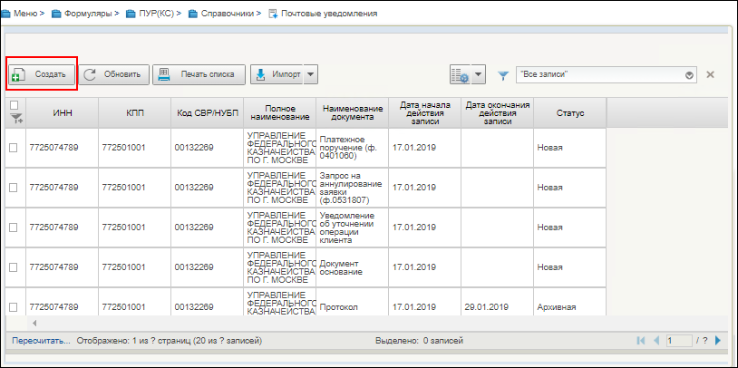
10. Списковая форма справочника «Почтовые уведомления»
- В открывшейся форме записи справочника заполнить необходимые поля (рис. 31).
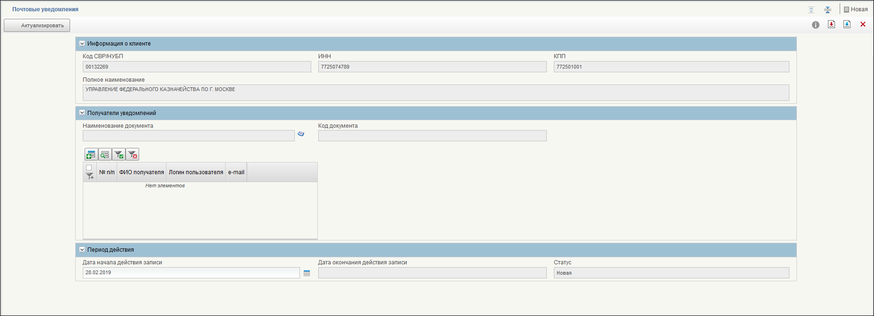
11. Экранная форма записи справочника «Почтовые уведомления»
Правила заполнения полей:
- Раздел «Информация о клиенте»:
- Код СВР/НУБП – заполняется автоматически значением реквизита «Код организации» соответствующей актуальной записи справочника «Сводный реестр» / НУБП для организации учётной записи пользователя;
- ИНН – заполняется автоматически при заполнении реквизита «Код СВР/НУБП» текущего раздела значением реквизита «ИНН»;
- КПП – заполняется автоматически при заполнении реквизита «Код СВР/НУБП» текущего раздела значением реквизита «КПП»;
- Полное наименование – заполняется автоматически при заполнении реквизита «Код СВР/НУБП» текущего раздела значением реквизита «Полное наименование».
- Раздел «Получатели уведомлений»:
- Наименование документа – заполняется с помощью выбора из справочника «Типы документов» (рис. 12).
- Код документа – заполняется автоматически.
При добавлении записи в табличную часть нужно нажать кнопку . Откроется форма, показанная на рисунке 13.
- ФИО получателя – выбор из справочника ОШС поле ФИО (для выбора доступны пользователи текущей организации);
- Логин пользователя – заполняется автоматически при заполнении реквизита «ФИО получателя» текущего раздела;
- e-mail – ручной ввод.
- Период действия
- Дата начала действия записи – заполняется автоматически текущей датой (возможно редактирование).
- Дата окончания действия записи – указывается дата окончания действия записи (заполняется автоматически по результатам выполнения операций перевода в архив).
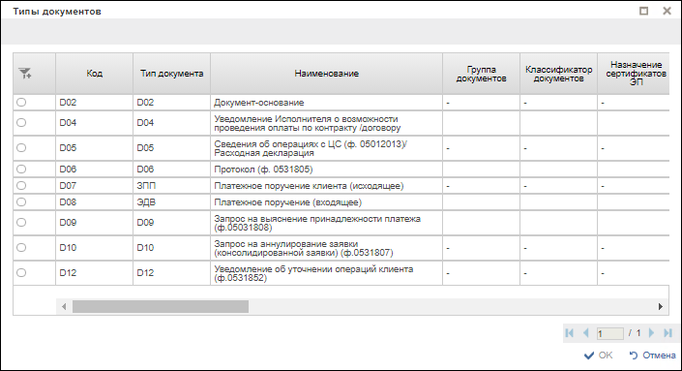
12. Окно выбора типа документов
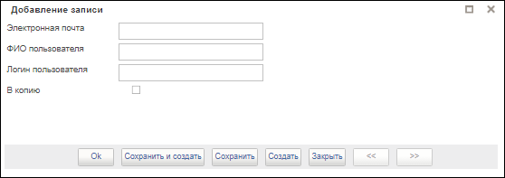
13. Добавление записи
- После заполнения полей нажать кнопку «Сохранить изменения и закрыть окно» (рис. 5).
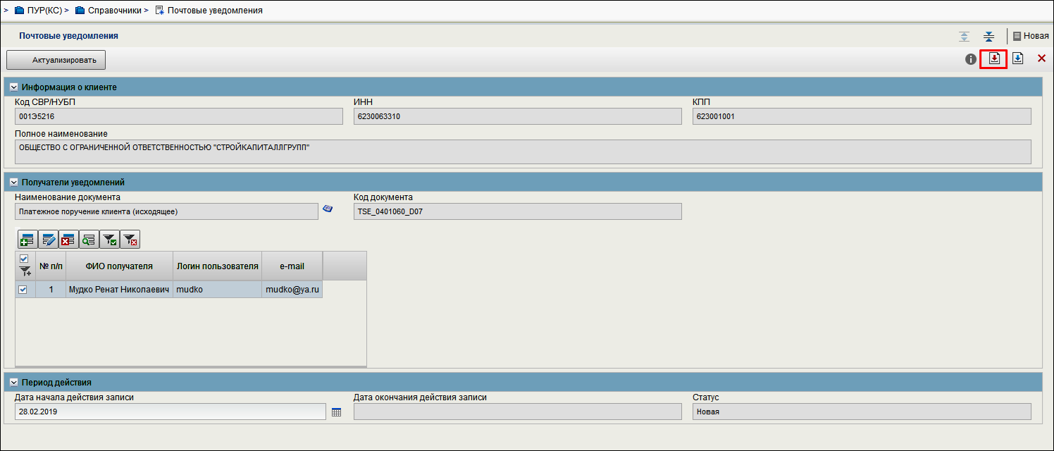
14. Сохранение заполненной формы записи справочника
- В списковой форме справочника найти и выделить созданную запись (статус «Новая»). Нажать кнопку «Актуализировать» (рис. 34).
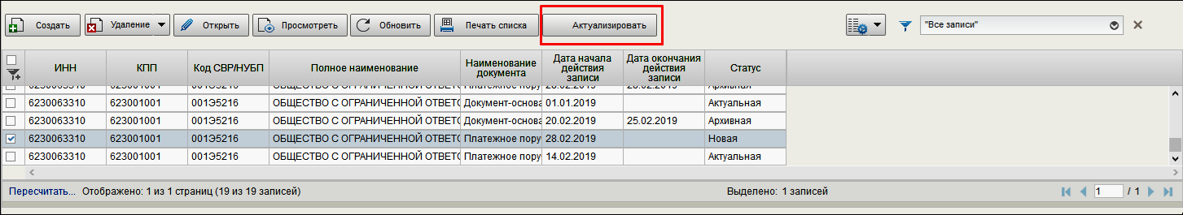
15. Запись справочника на статусе «Новая». Кнопка «Актуализировать»
Запись справочника перейдет на статус «Актуальная» (рис. 35).
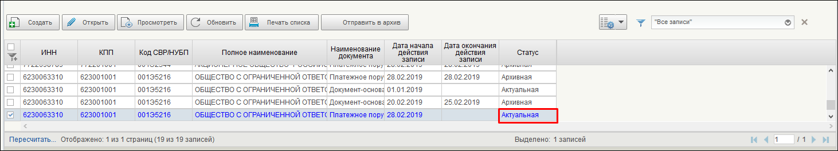
16. Запись справочника на статусе «Актуальная»
- Для отправления записи справочника в архив необходимо выделить её на списковой форме и нажать кнопку «Отправить в архив» (рис. 36).
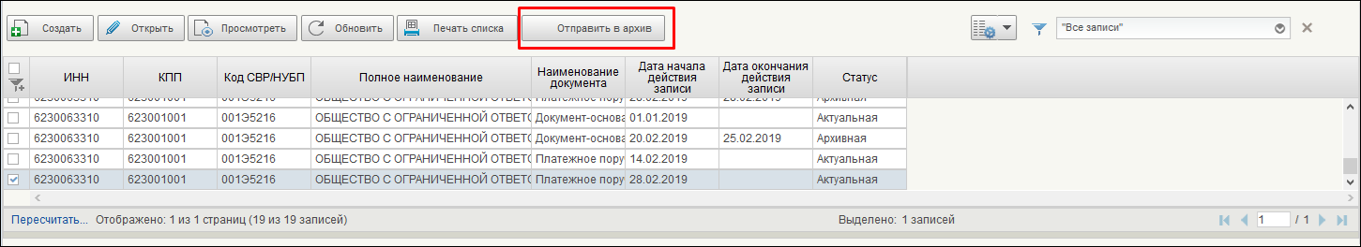
17. Отправление записи справочника в архив
В результате запись перейдет на статус «Архивная» (рис. 37).
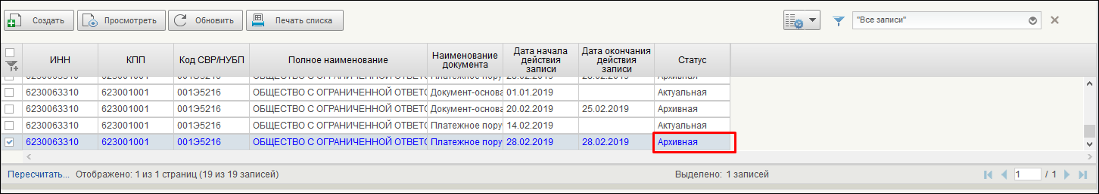
18. Статус записи «Архивная»
- Для удаления записи справочника необходимо выделить её на списковой форме и нажать кнопку «Удалить» (рис. 38). Удалять можно только записи, находящиеся на статусе «Новая».
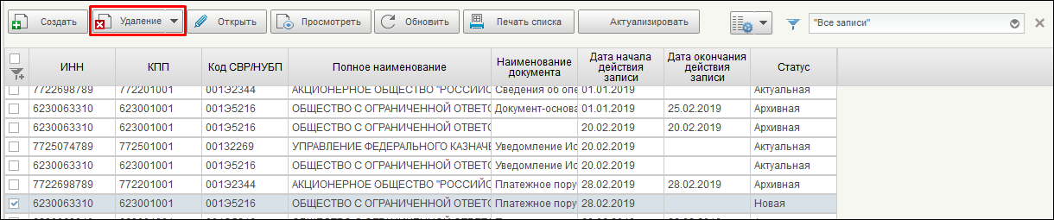
19. Удаление записи справочника
Удаленные записи выделяются на списковой форме жирным курсивом (рис. 39).
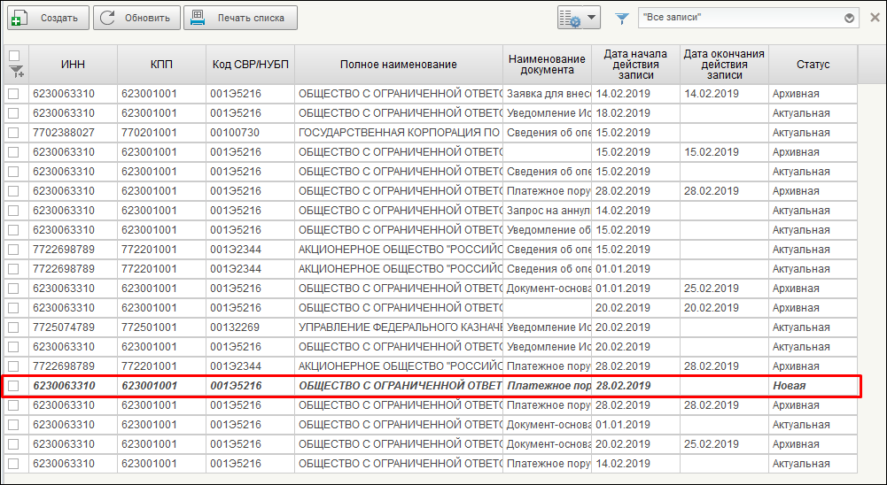
20. Вид удаленной записи справочника
После обновления списковой формы справочника запись удаляется полностью.

Ведение справочника «Шаблон листа согласования»

Создание записи справочника «Шаблон листа согласования»
Справочник «Шаблон листа согласования» содержит для каждого типа документов три перечня участников:
- список исполнителей;
- список согласующих;
- список утверждающих.
Для создания записи справочника «Шаблон листа согласования» необходимо выполнить следующие действия:
- На панели навигации перейти по следующему пути «Формуляры – ПУР(КС) –Справочники – Шаблон листа согласования». Нажать кнопку «Создать» (рис. 40).
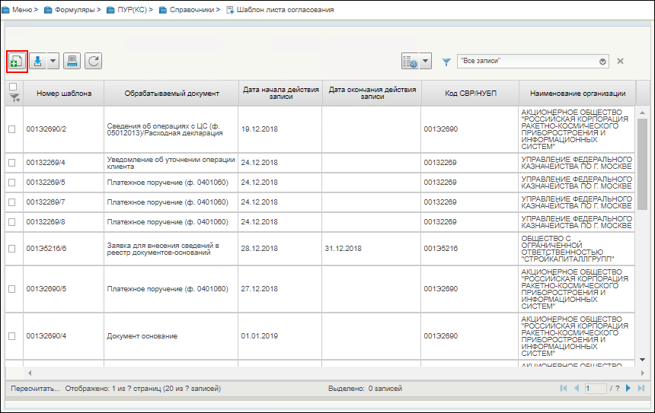
21. Списковая форма справочника «Шаблон листа согласования»
- В открывшейся форме записи справочника заполнить необходимые поля (рис. 41).
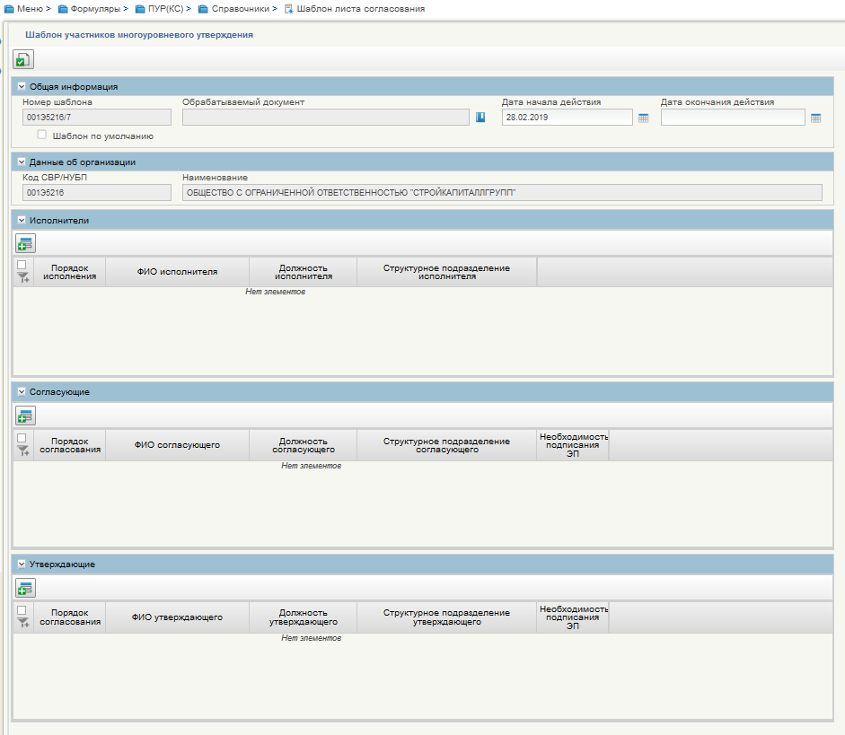
22. Заполнение формы записи справочника «Шаблон листа согласования»
- Заполнить поле «Обрабатываемый документ». Заполнение поля происходит с помощью справочника «Типы документов» (рис.42).
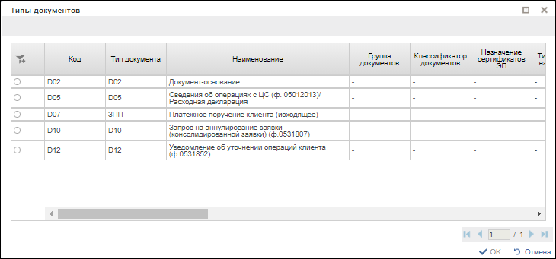
23. Окно выбора типа документа
- Далее заполнить раздел «Исполнители». Для добавления записи в раздел необходимо нажать кнопку . В результате откроется окно добавления записи (рис.43).
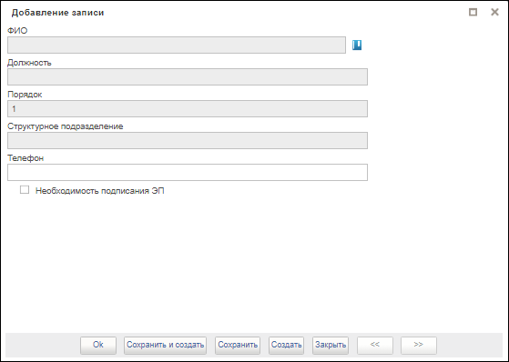
24. Окно добавления записи
Поле «ФИО» заполняется с помощью справочника пользователей (рис. 25).
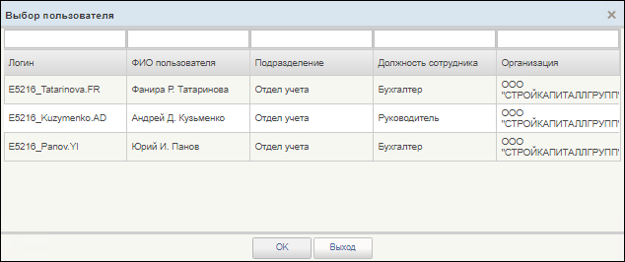
25. Справочник пользователей
- После заполнения раздела «Исполнители», аналогичным образом заполняются разделы «Согласующие» и «Утверждающие»
- После заполнения всех полей нажать кнопку «Сохранить изменения и закрыть окно» (рис. 17).
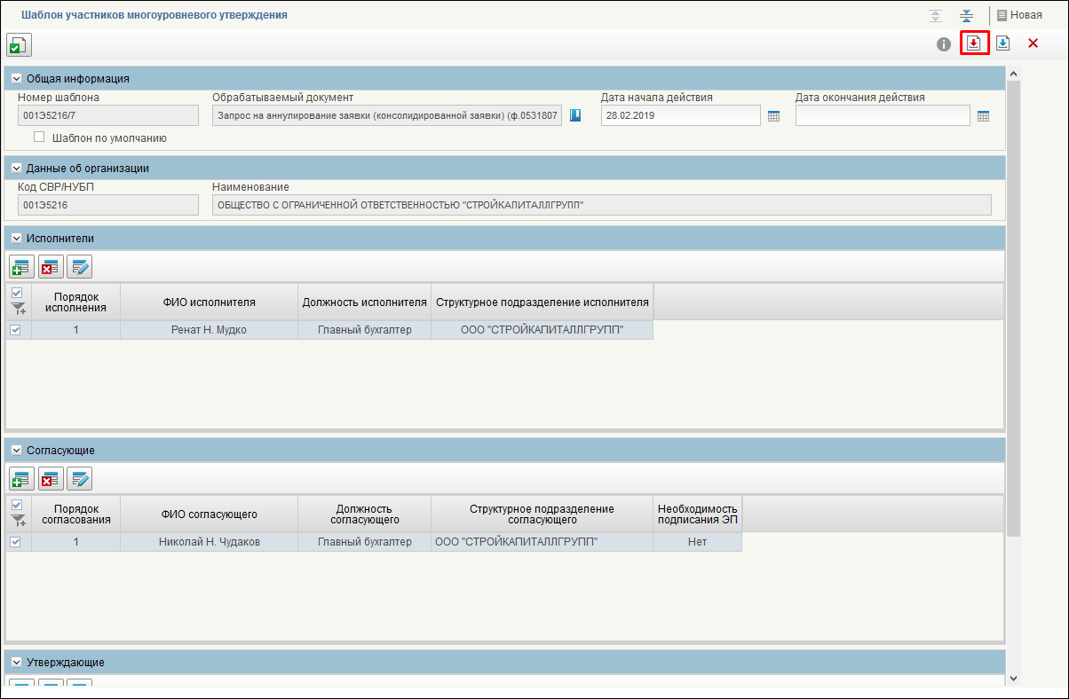
26. Сохранение заполненной формы записи справочника
- В списковой форме справочника найти и выделить созданную запись (статус «Новая»). Нажать кнопку «Актуализировать» (рис. 18).
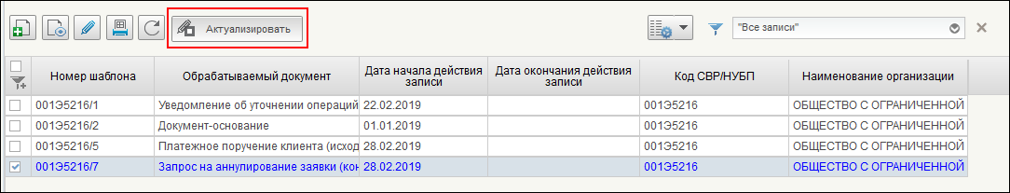
27. Запись справочника на статусе «Новая». Кнопка «Актуализировать»
Запись справочника перейдет на статус «Актуальная».
Для отправления записи справочника в архив необходимо выделить её на списковой форме и нажать кнопку «Отправить в архив» (рис. 46).
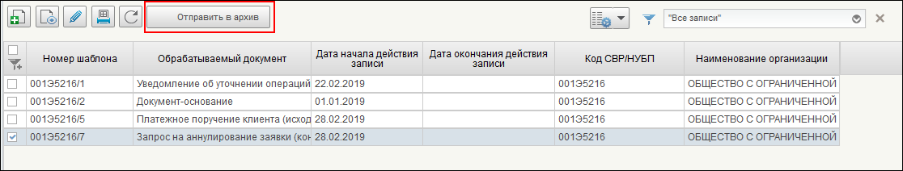
28. Отправление записи справочника в архив
В результате запись перейдет на статус «Архивная».
Для удаления записи справочника необходимо выделить её на списковой форме и нажать кнопку «Удалить» (рис. 48). Удалять можно только записи, находящиеся на статусе «Новая».
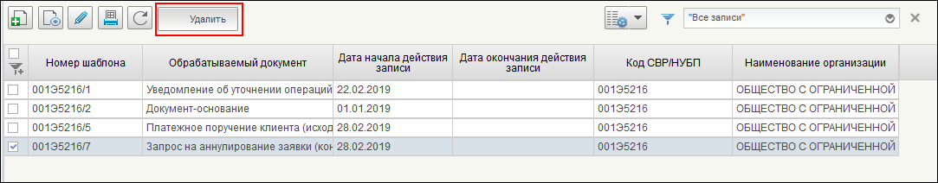
29. Удаление записи справочника
Удаленные записи выделяются на списковой форме жирным курсивом. После обновления списковой формы справочника запись удаляется полностью.
Примечание. Описание процесса многоуровневого утверждения дано в п. 4.1.1.2. Пример выполнения операции многоуровневого утверждения описан в п. 5.11

Ведение справочников «Перечень источников поступлений целевых средств» и «Перечень направлений расходования целевых средств»

Ведение справочника «Перечень направлений расходования целевых средств»

Операции, применимые при работе с записями справочника
- Создать – открывается визуальная форма документа с полями доступными для заполнения;
- Открыть/Просмотреть – открывается визуальная форма документа;
- Печать списка – открывается печатная форма списка с возможностью вывода на печать;
- Обновить – осуществляется обновление списковой формы;
- Актуализировать – осуществляется актуализация новой записи;
- Редактировать – осуществляется редактирование записи;
- Перевод в архив – осуществляется перевод записи в статус «Архивная»;
- Удалить – осуществляется удаление записи.

Создание записи справочника «Перечень направлений расходования целевых средств»
Для создания записи справочника «Перечень направлений расходования целевых средств» необходимо выполнить следующие действия:
- На панели навигации перейти по следующему пути «Формуляры – ПУР(КС) –Справочники – Перечень направлений расходования целевых средств». Нажать кнопку «Создать» (рис. 30).
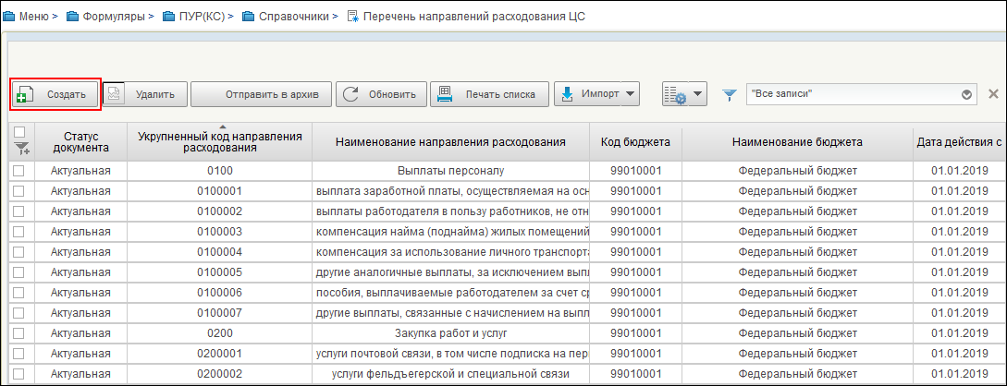
30. Списковая форма справочника «Перечень направлений расходования целевых средств»
- В открывшейся форме записи справочника заполнить необходимые поля и нажать кнопку «Сохранить изменения и закрыть окно» (рис. 31).
Правила заполнения полей:
- Код бюджета – указывается код бюджета, которому принадлежит запись справочника, соответствует значению «99010001». Выбирается из справочника «Бюджеты»;
- Наименование бюджета – автоматически отображается наименование бюджета, соответствующее значению, введенному в поле код бюджета;
- Код направления расходования – указывается уникальный 4-значный или 7-значный цифровой аналитический код. В справочнике может присутствовать несколько записей с одним и тем же значением поля «Код направления расходов» только в том случае, если периоды действия этих записей не пересекаются.
- Признак укрупненного кода – указывается пользователем флаг при отнесении кода направления расходования к укрупненным кодам (рис. 33).
- Если код является детализированным, то необходимо заполнять выбором из справочника поле «Код направления расходования (укрупненный)», которое становится видимым, если не установлен флаг при отнесении кода направления расходования к укрупненным кодам.
- Наименование направления расходования – Указывается наименование направления расходования;
- Дата действия с – указывается дата начала действия записи;
- Дата действия по – указывается дата окончания действия схемы обслуживания л/с.
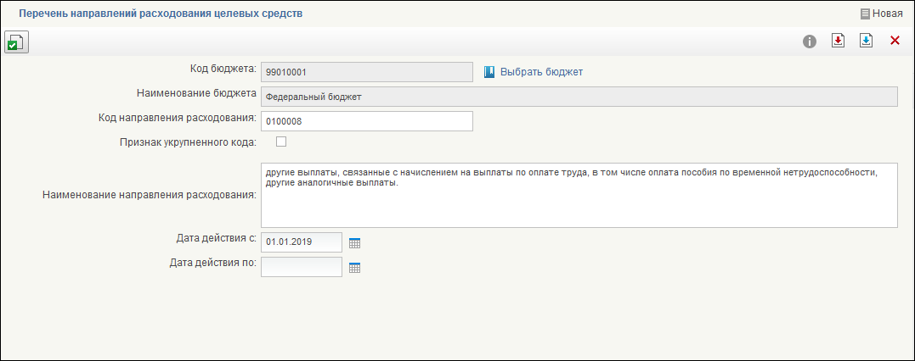
31. Пример заполнение формы записи справочника «Перечень направлений расходования целевых средств»
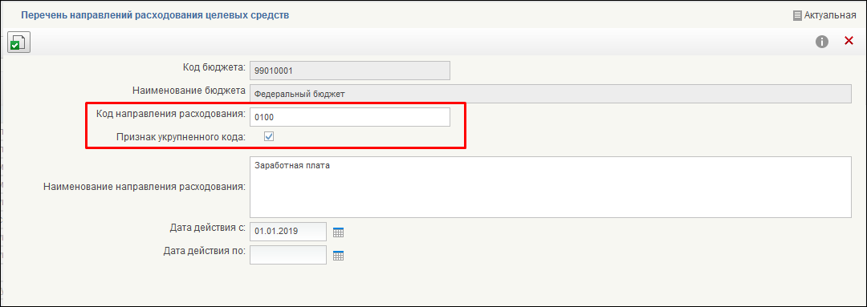
32. Пример заполнение формы записи справочника «Перечень направлений расходования целевых средств» с активированым признаком укрупненного кода
- После заполнения полей нажать кнопку «Сохранить изменения и закрыть окно» (рис. 4).
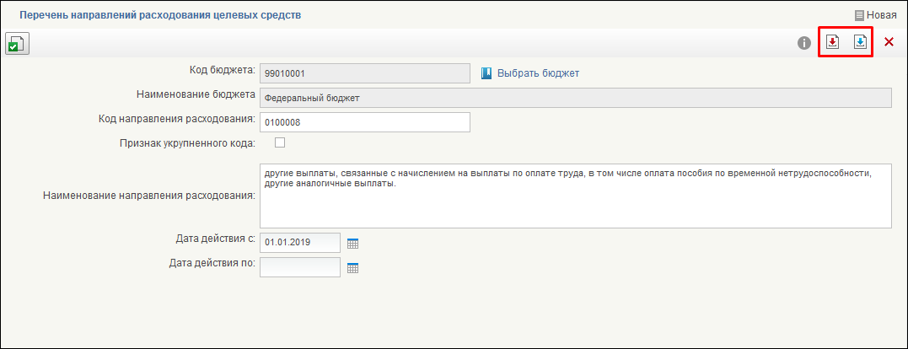
33. Сохранение заполненной формы записи справочника
- В списковой форме справочника найти и выделить созданную запись (статус «Новая»). Нажать кнопку «Актуализировать» (рис. 34).
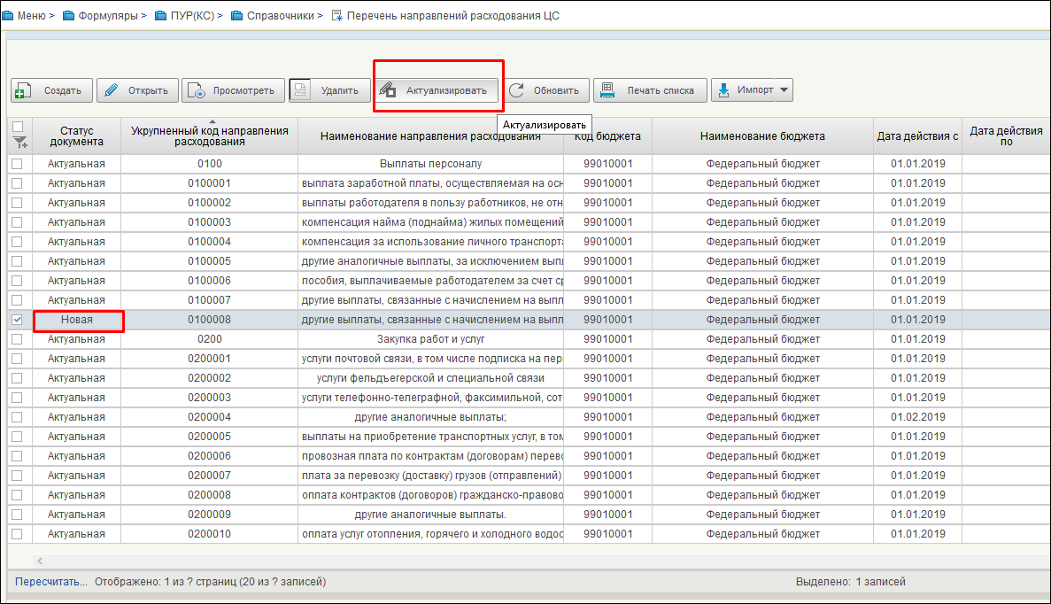
34. Запись справочника на статусе «Новая». Кнопка «Актуализировать»
Запись справочника перейдет на статус «Актуальная» (рис. 35).
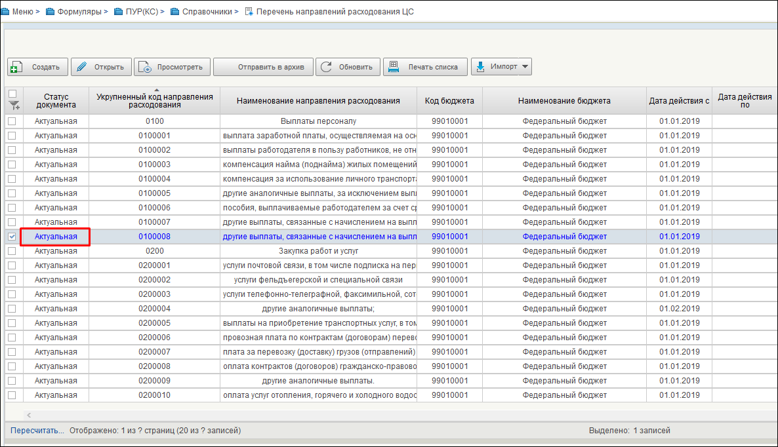
35. Запись справочника на статусе «Актуальная»
Для отправления записи справочника в архив необходимо выделить её на списковой форме и нажать кнопку «Отправить в архив» (рис. 36).
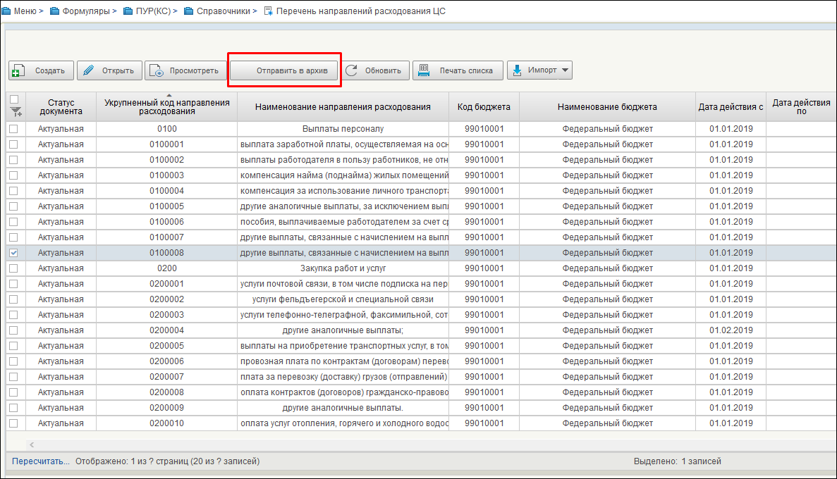
36. Отправление записи справочника в архив
В результате запись перейдет на статус «Архивная» (рис. 37).
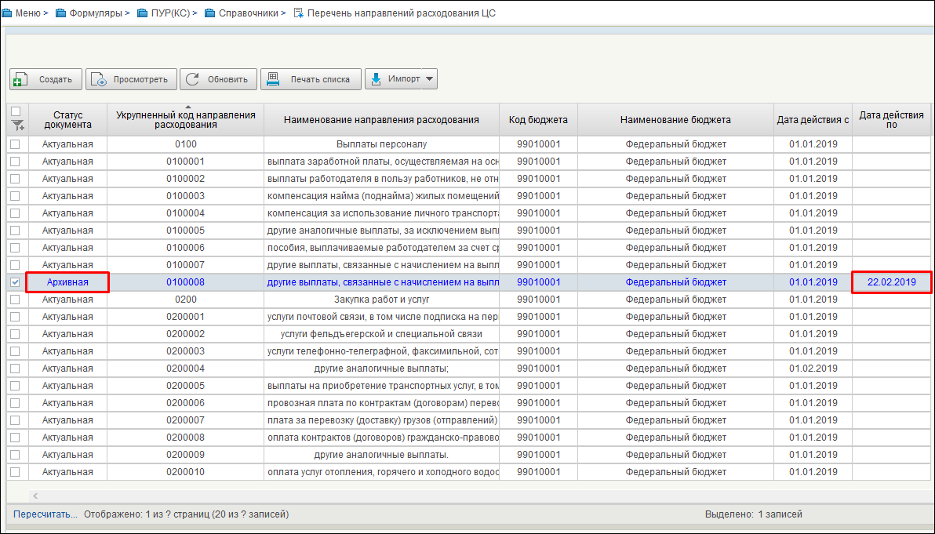
37. Статус записи «Архивная»
Для удаления записи справочника необходимо выделить её на списковой форме и нажать кнопку «Удалить» (рис. 38). Удалять можно только записи, находящиеся на статусе «Новая».
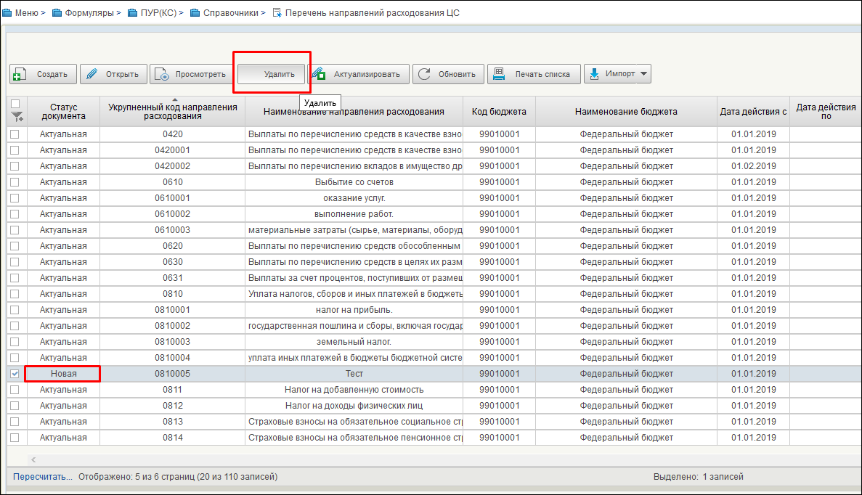
38. Удаление записи справочника
Удаленные записи выделяются на списковой форме жирным курсивом (рис. 39).
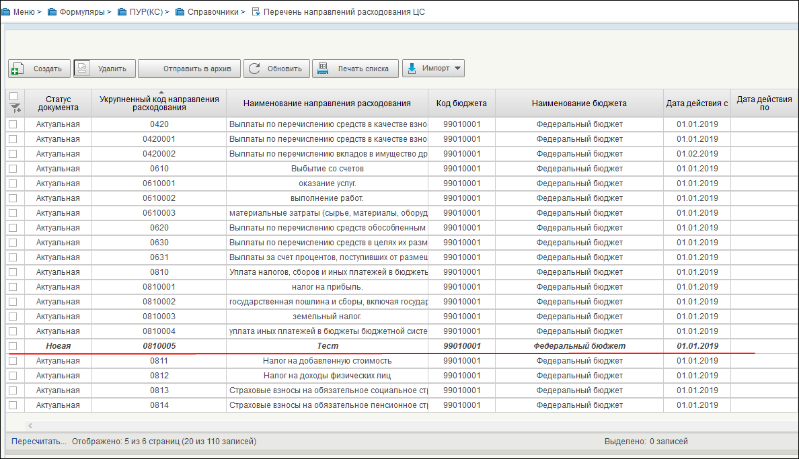
39. Вид удаленной записи справочника
После обновления списковой формы справочника запись удаляется полностью.

Ведение справочника «Перечень источников поступлений целевых средств»

Операции, применимые при работе с записями справочника
- Создать – открывается визуальная форма документа с полями доступными для заполнения;
- Открыть/Просмотреть – открывается визуальная форма документа;
- Печать списка – открывается печатная форма списка с возможностью вывода на печать;
- Обновить – осуществляется обновление списковой формы;
- Актуализировать – осуществляется актуализация новой записи;
- Редактировать – осуществляется редактирование записи;
- Перевод в архив – осуществляется перевод записи в статус «Архивная»;
- Удалить – осуществляется удаление записи.

Создание записи справочника «Перечень источников поступлений целевых средств»
Для создания записи справочника «Перечень источников поступлений целевых средств» необходимо выполнить следующие действия:
- На панели навигации перейти по следующему пути «Формуляры – ПУР(КС) –Справочники – Перечень источников поступлений целевых средств». Нажать кнопку «Создать» (рис. 40).
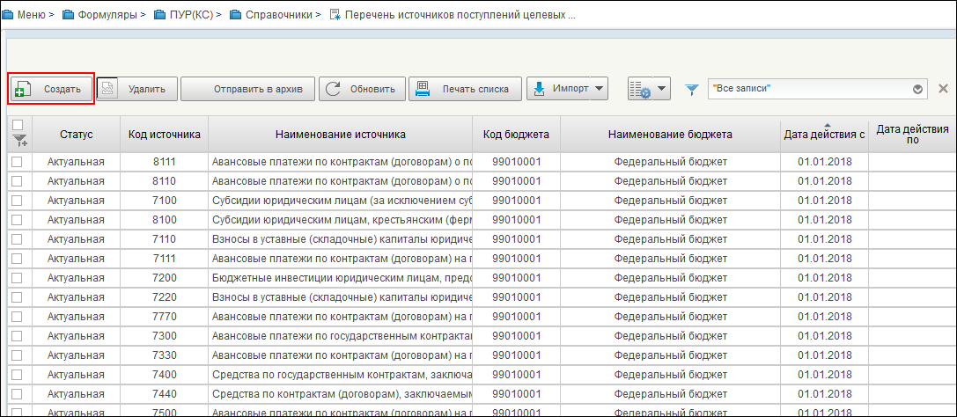
40. Списковая форма справочника «Перечень источников поступлений целевых средств»
- В открывшейся форме записи справочника заполнить необходимые поля (рис. 41).
Правила заполнения полей:
- «Код бюджета» – указывается код бюджета, которому принадлежит запись справочника, соответствует значению «99010001». Выбирается из справочника «Бюджеты» (рис. 42);
- «Наименование бюджета» – заполняется автоматически, после заполнения поля «Код бюджета»;
- «Код источника» – указывается уникальный 4-значный цифровой аналитический код источника поступлений целевых средств. В справочнике может присутствовать несколько записей с одним и тем же значением поля «Код источника поступлений» только в том случае, если периоды действия этих записей не пересекаются;
- «Наименование источника» – указывается наименование источника поступлений целевых средств;
- «Дата действия с» – указывается дата начала действия записи (доступен выбор из календаря);
- «Дата действия по» – указывается дата окончания действия записи (доступен выбор из календаря).
После заполнения полей нажать кнопку «Сохранить изменения и закрыть окно» (рис. 41).
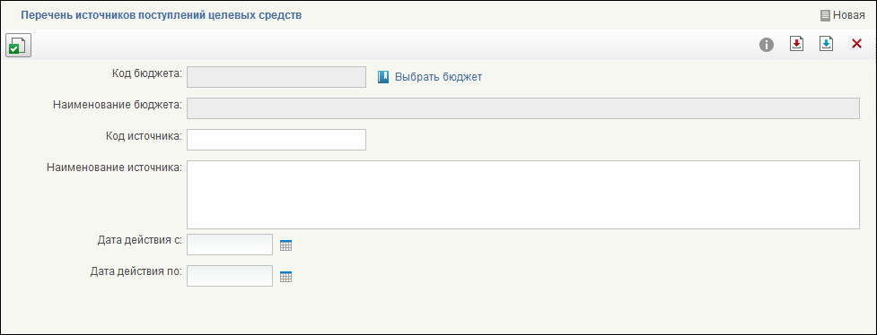
41. Заполнение формы записи справочника «Перечень источников поступлений целевых средств»
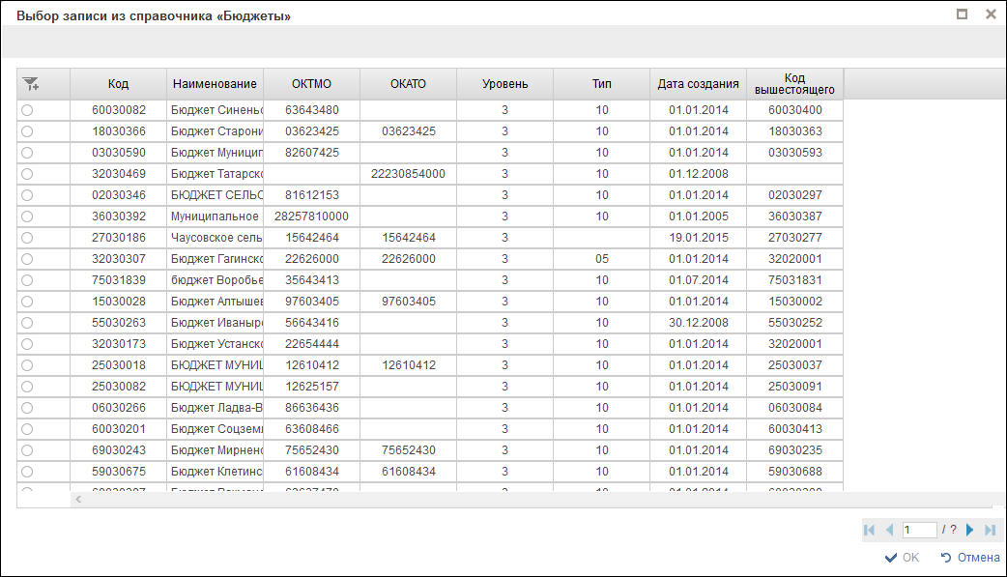
42. Справочник «Бюджеты»
На рисунке 43 показан пример заполненной формы записи справочника
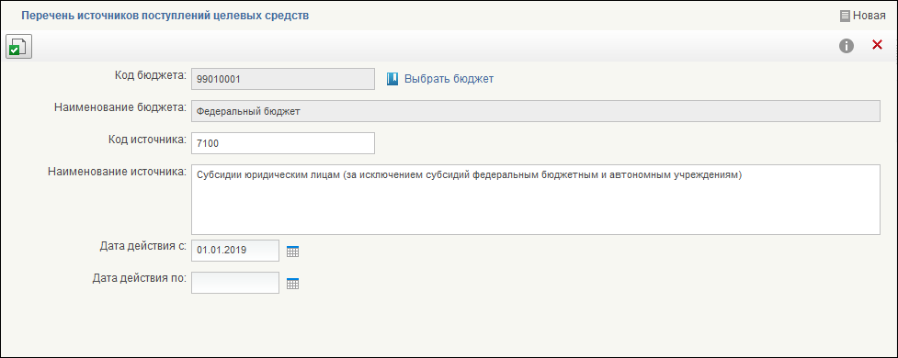
43. Пример заполненной формы записи справочника «Перечень источников поступлений целевых средств»
- В списковой форме справочника найти и выделить созданную запись (статус «Новая»). Нажать кнопку «Актуализировать» (рис. 44).
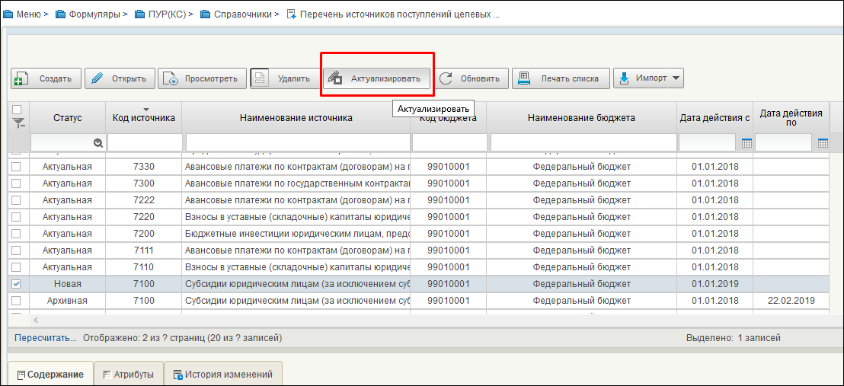
44. Запись справочника на статусе «Новая». Кнопка «Актуализировать»
Запись справочника перейдет на статус «Актуальная» (рис. 45).
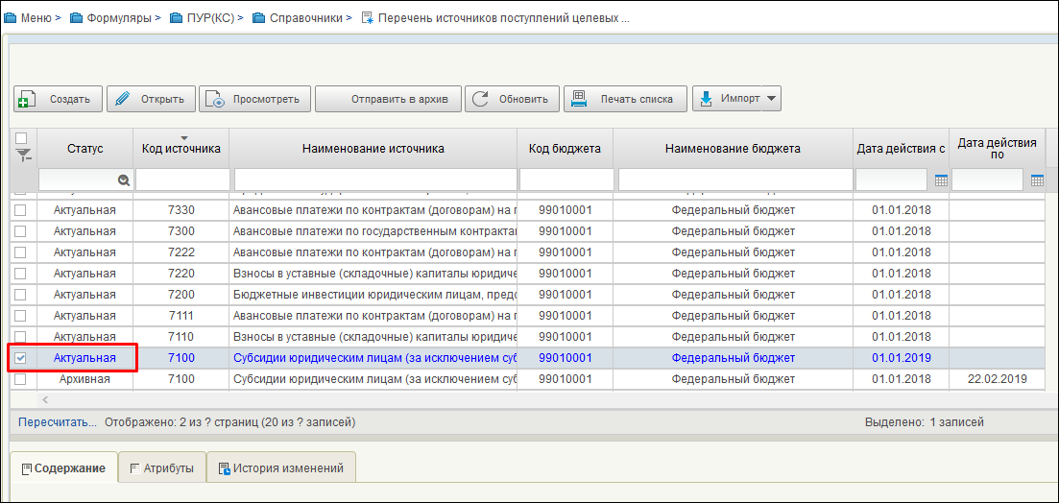
45. Запись справочника на статусе «Актуальная»
Для отправления записи справочника в архив необходимо выделить её на списковой форме и нажать кнопку «Отправить в архив» (рис. 46).
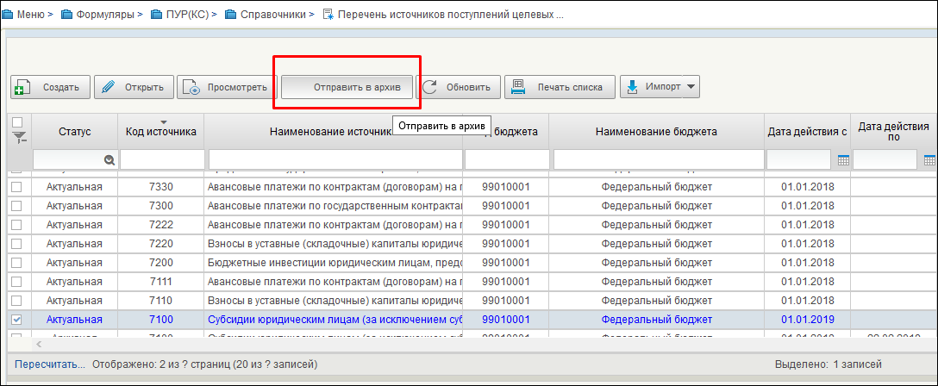
46. Отправление записи справочника в архив

В результате запись перейдет на статус «Архивная» (рис. 47).
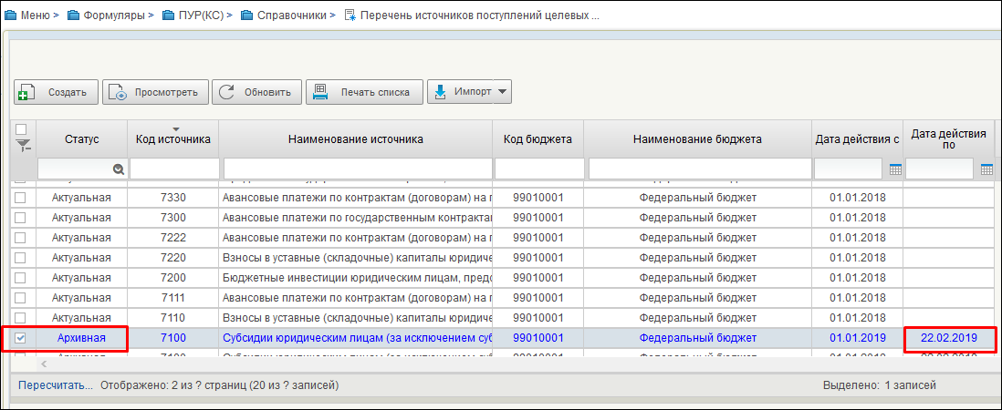
47. Статус записи «Архивная»
Для удаления записи справочника необходимо выделить её на списковой форме и нажать кнопку «Удалить» (рис. 48). Удалять можно только записи, находящиеся на статусе «Новая».
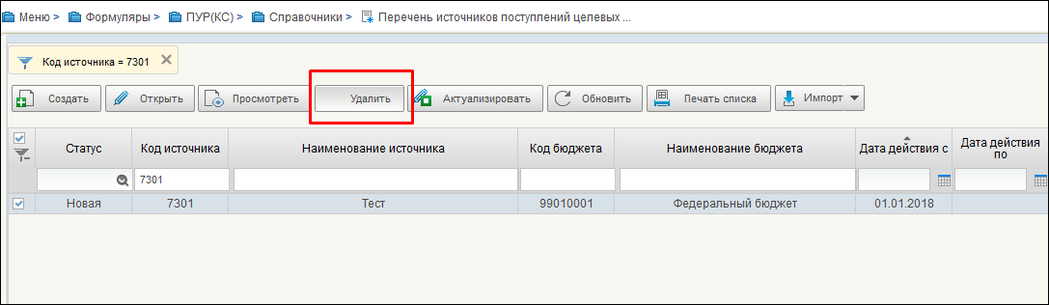
48. Удаление записи справочника
Удаленные записи выделяются на списковой форме жирным курсивом (рис. 49).
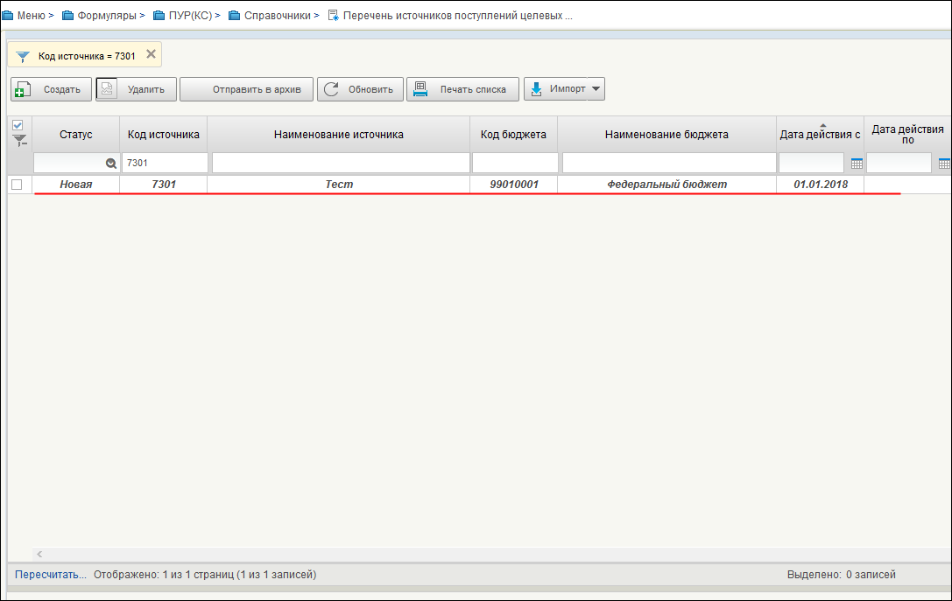
49. Вид удаленной записи справочника
После обновления списковой формы справочника запись удаляется полностью.

Многоуровневое утверждение

Пример выполнения операции многоуровневого утверждения
Рассмотрим выполнение операции многоуровневого утверждения на примере документа «Сведения об операциях с ЦС».

Отправка документа на согласование
Порядок действий:
- Войти в систему под пользователем с ролью «601_01_01 ПУР КС. Ввод документов по ЛС ЮЛ» (рис. 50).
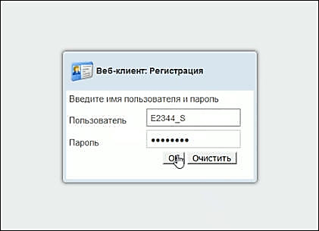
50. Вход под пользователем с ролью «601_01_01 ПУР КС. Ввод документов по ЛС ЮЛ»
- На панели навигации перейти в раздел «Сведения об операциях с ЦС» и на СФ выделить документ на статусе «Черновик» (рис. 51).
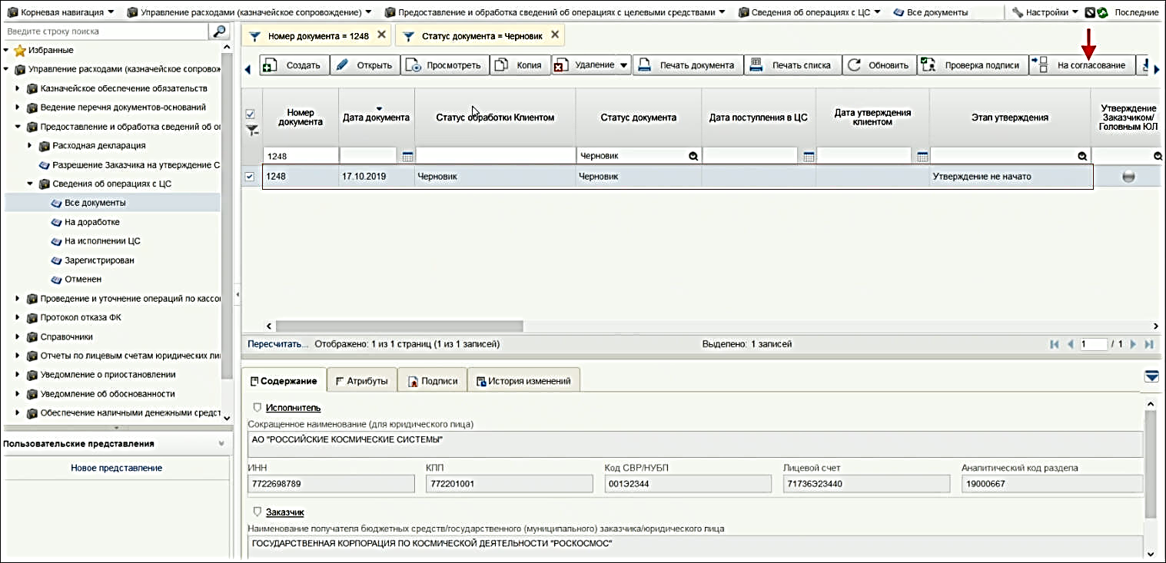
51. Раздел «Сведения об операциях с ЦС»
- Нажать кнопку «На согласование» (рис. 51). После этого запустится процесс наложения электронной подписи исполнителя.
- На экране откроется форма «Формирование листа согласования» (рис. 52).
- В случае необходимости можно внести изменения в лист согласования. После готовности листа согласования, нажать кнопку «ОК» (рис. 52).
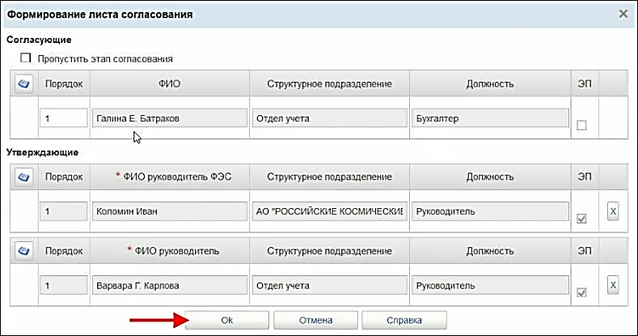
52. ЭФ «Формирование листа согласования
- На открывшейся форме «Просмотр документа перед формированием подписи» нажать кнопку «Подписать» (рис. 53).
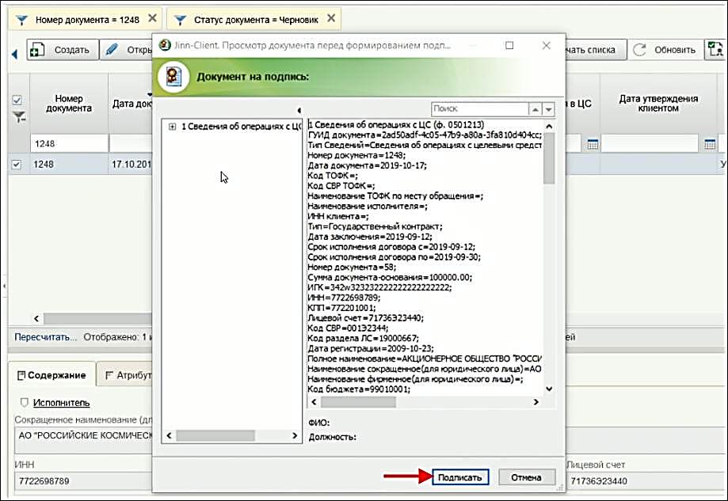
53. ЭФ «Просмотр документа перед формированием подписи»
- Далее в окне выбора сертификата указать нужный сертификат, ввести пароль криптоконтейнера и нажать кнопку «ОК» (рис. 54).
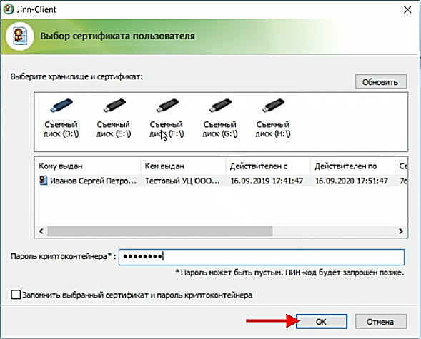
54. Выбор сертификата пользователя
- В результате выполненных действий документ перейдет на статус «Согласование» (рис. 55).
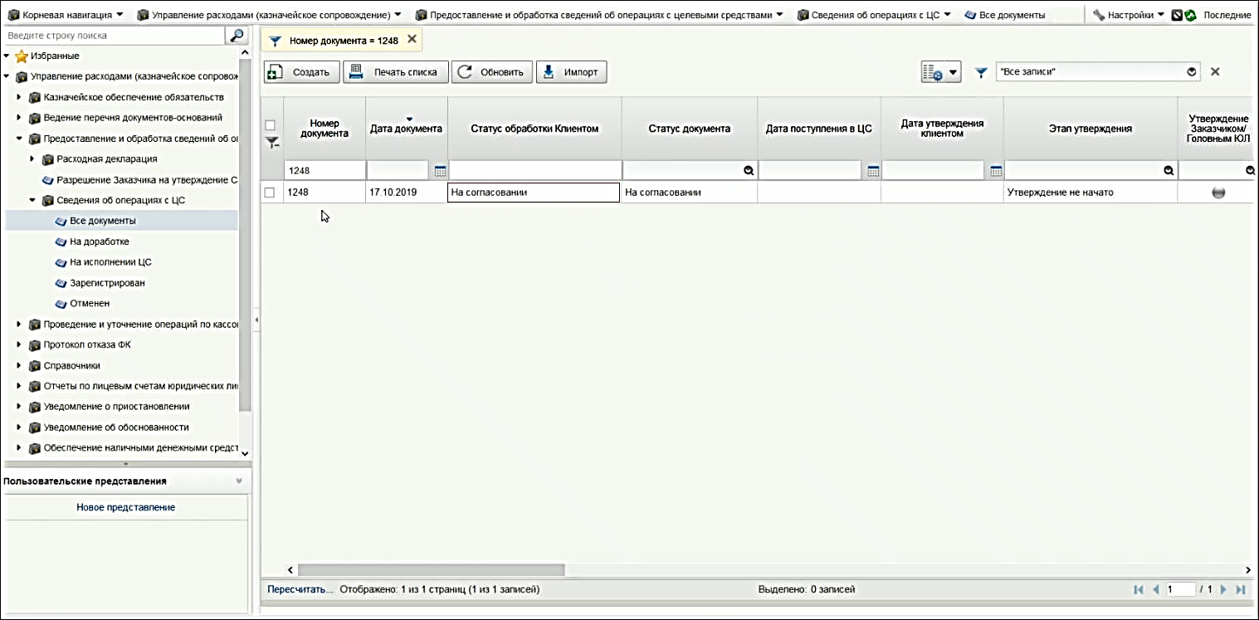
55. Документ на статусе «Согласование»

Согласование документа
- Войти в систему под пользователем с ролью «601_02_01 ПУР КС. Согласование документов по ЛС ЮЛ» (рис. 56).
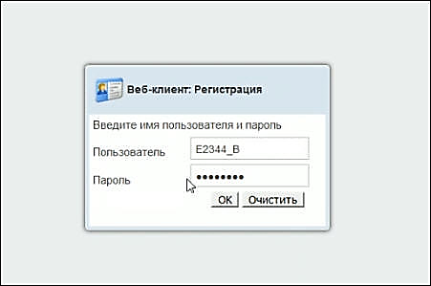
56. Вход под пользователем с ролью «601_02_01 ПУР КС. Согласование документов по ЛС ЮЛ»
- На панели навигации перейти в раздел «Сведения об операциях с ЦС» и на СФ выделить документ на статусе «На согласовании» (рис. 57).
- Нажать кнопку «Согласовать/Вернуть» (рис. 57).

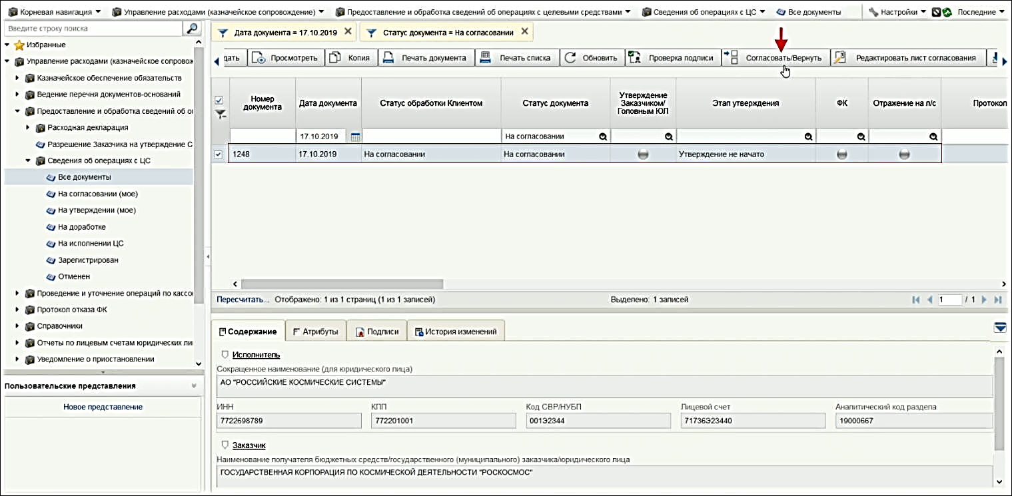
57. Раздел «Сведения об операциях с ЦС»
- В открывшемся окне «Согласовать/Вернуть» нажать кнопку «Согласовать» (рис. 58).
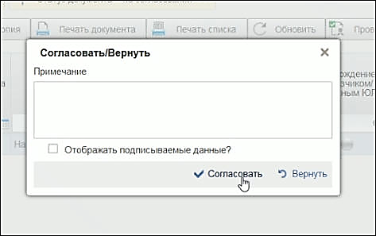
58. Окно «Согласовать/Вернуть»
- После появления сообщения об успешном завершении операции согласования, нажать кнопку «ОК» (рис. 59).

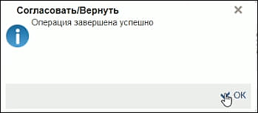
59. Сообщения об успешном завершении операции согласования

- В результате выполненных действий документ перейдет на статус «На утверждении», этап «Утверждение руководителем «ФЭС» (рис.60).

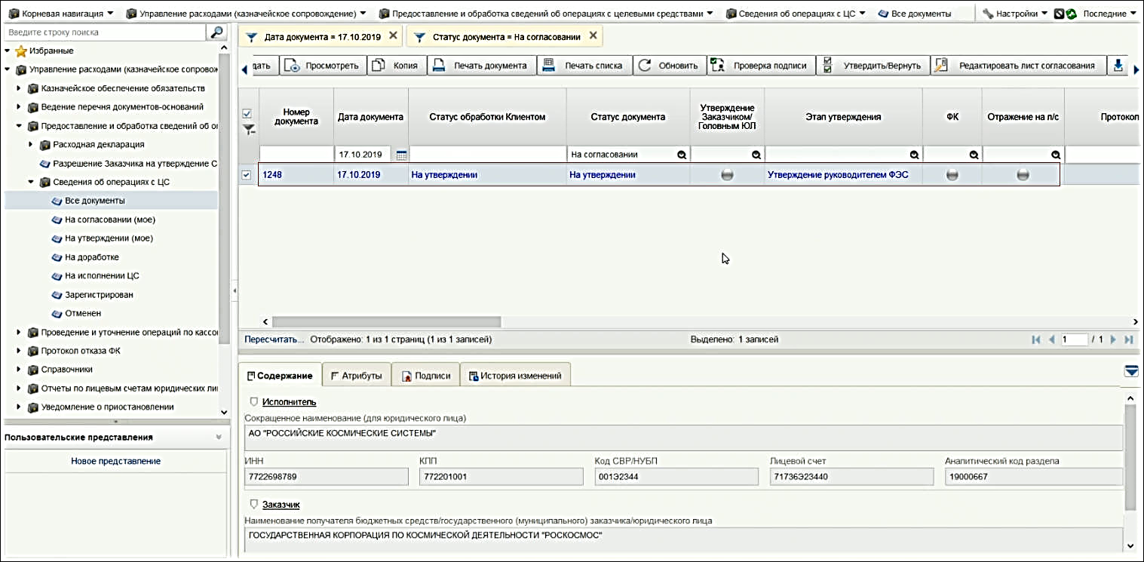
60. Документ на статусе «Согласование», этап «Утверждение руководителем «ФЭС»

Утверждение документа
- Войти в систему под пользователем с ролью «601_06_01 ПУР КС. Руководитель ФЭС ЮЛ» (рис. 61).

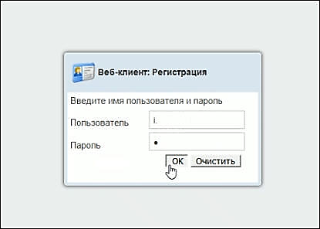
61. Вход под пользователем с ролью «601_06_01 ПУР КС. Руководитель ФЭС ЮЛ»
- На панели навигации перейти в раздел «Сведения об операциях с ЦС» и на СФ выделить документ на статусе «На утверждении» (рис. 62).
- Нажать кнопку «Утвердить/Вернуть» (рис. 62).

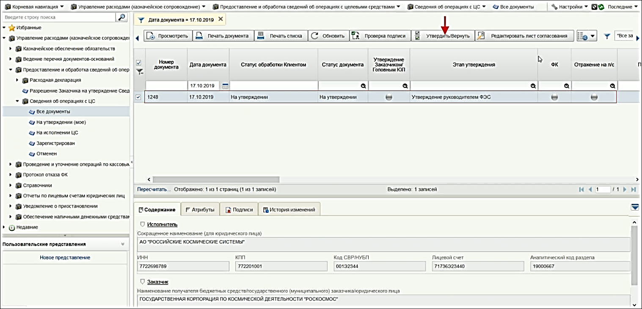
62. Раздел «Сведения об операциях с ЦС». Документ на статусе «На утверждении», этап «Утверждение руководителем ФЭС»
- В открывшемся окне «Утвердить» нажать кнопку «Утвердить» (рис. 63).
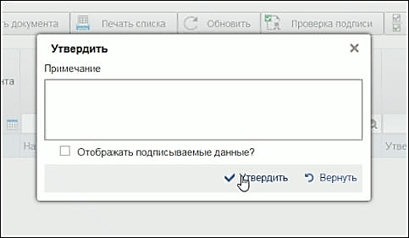
63. Окно «Утвердить»
- Далее в окне выбора сертификата указать нужный сертификат, ввести пароль криптоконтейнера и нажать кнопку «ОК» (рис. 64).

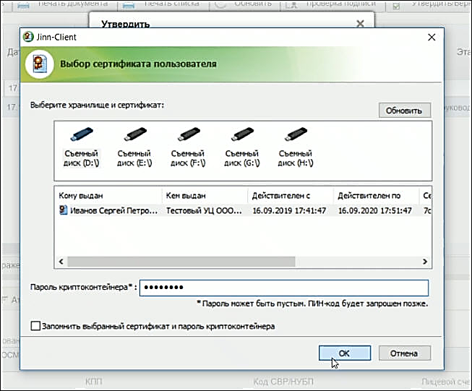
64. Выбор сертификата пользователя
- После появления сообщения об успешном завершении операции согласования, нажать кнопку «ОК» (рис. 65).
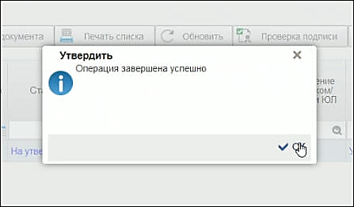
65. Сообщения об успешном завершении операции утверждения

- В результате выполненных действий документ останется на статусе «Утверждение», но при этом изменится этап утверждения на «Утверждение руководителем» (рис.60).

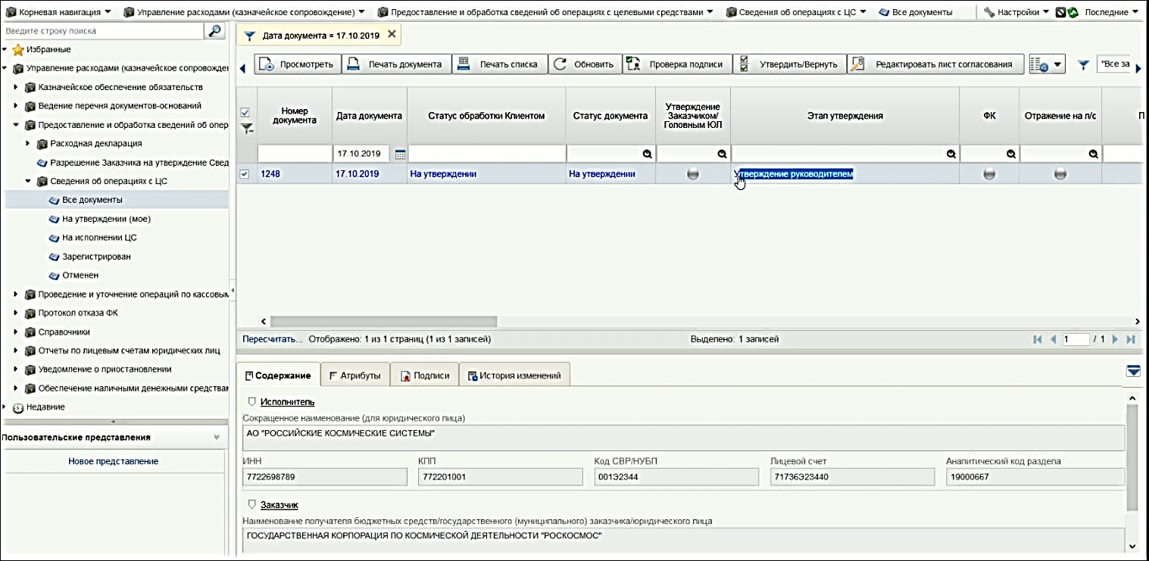
66. Раздел «Сведения об операциях с ЦС». Документ на статусе «На утверждении», этап «Утверждение руководителем»

- Войти в систему под пользователем с ролью «601_03_01 ПУР КС. Утверждение документов по ЛС ЮЛ» (рис. 67).
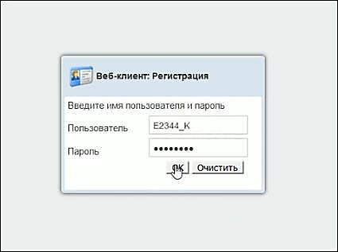
67. Вход под пользователем с ролью «601_03_01 ПУР КС. Утверждение документов по ЛС ЮЛ»
- На панели навигации перейти в раздел «Сведения об операциях с ЦС» и на СФ выделить документ на статусе «На утверждении», этап утверждения «Утверждение руководителем» (рис. 6862).
- Нажать кнопку «Утвердить/Вернуть» (рис. 68).

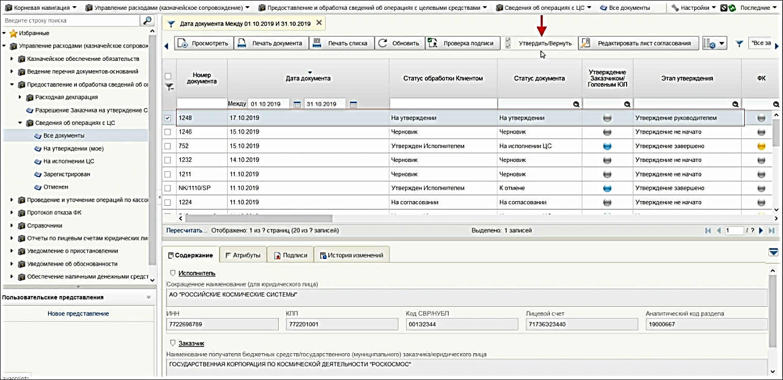
68. Раздел «Сведения об операциях с ЦС». Документ на статусе «На утверждении», этап «Утверждение руководителем»
- В открывшемся окне «Утвердить» нажать кнопку «Утвердить» (рис. 69).

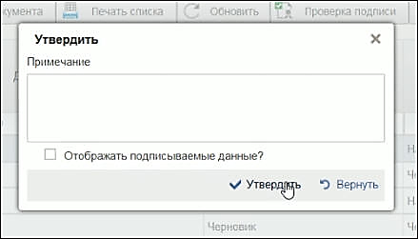
69. Окно «Утвердить»
- Далее в окне выбора сертификата указать нужный сертификат, ввести пароль криптоконтейнера и нажать кнопку «ОК» (рис. 70).
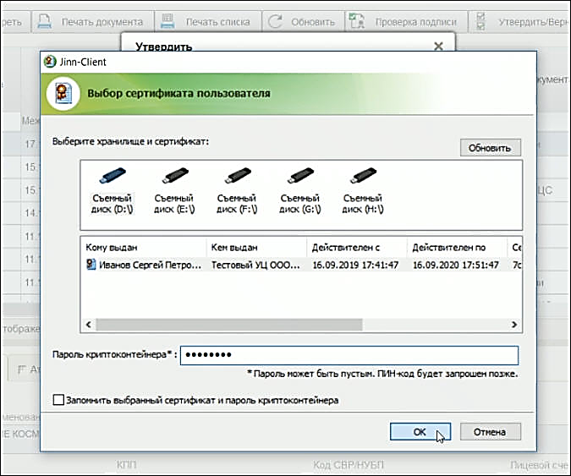
70. Выбор сертификата пользователя
- После появления сообщения об успешном завершении операции согласования, нажать кнопку «ОК» (рис. 71).
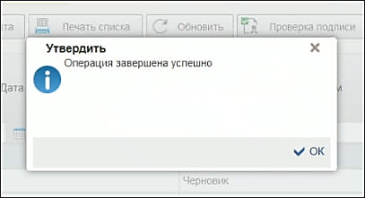
71. Сообщения об успешном завершении операции утверждения

- В результате выполненных действий документ перейдёт на статус «Утверждение завершено» (рис.72).

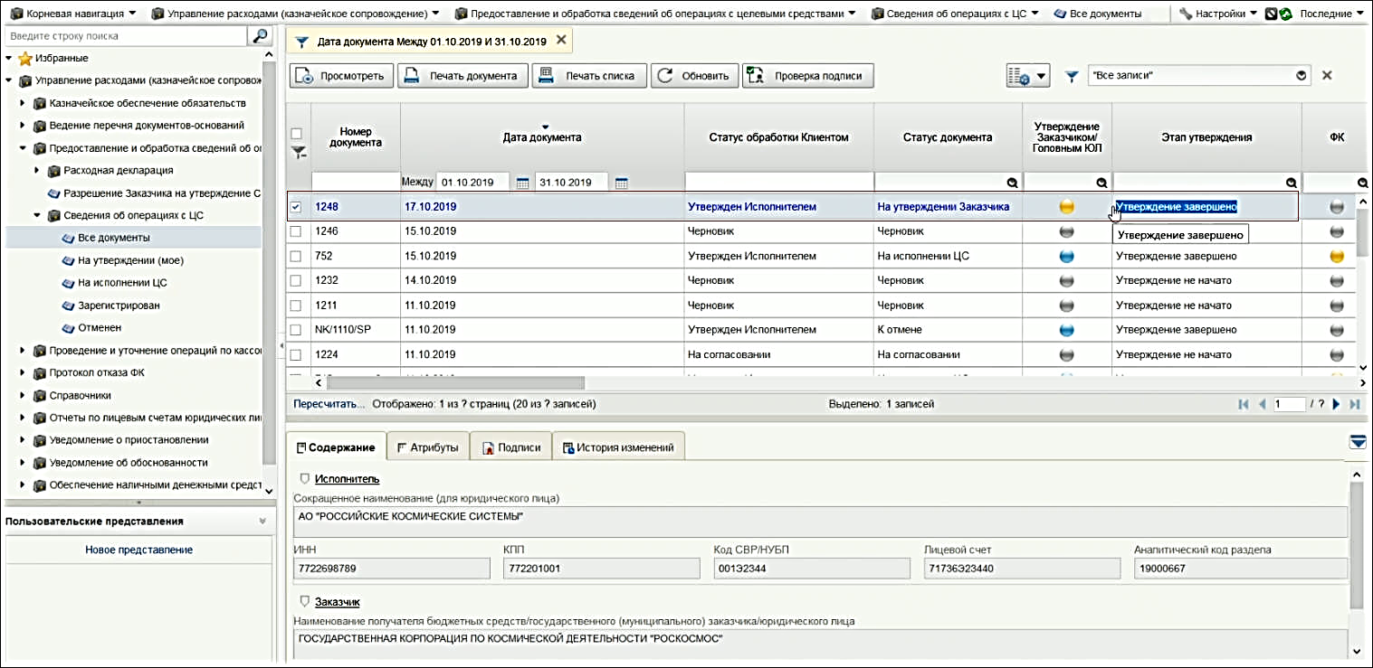
72. Раздел «Сведения об операциях с ЦС». Документ на статусе «Утверждение завершено»

Редактирование листа согласования
В процессе многоуровневого утверждения, на разных этапах, лист согласования можно редактировать. Но при этом нужно помнить, что для редактирования будут доступные те разделы листа согласования, которые относятся только к незавершенным этапам согласования и утверждения. На рисунке 73 показан вид листа согласования после завершения этапа согласования документа. В данном случае раздел «Согласующие» уже не доступен для редактирования.
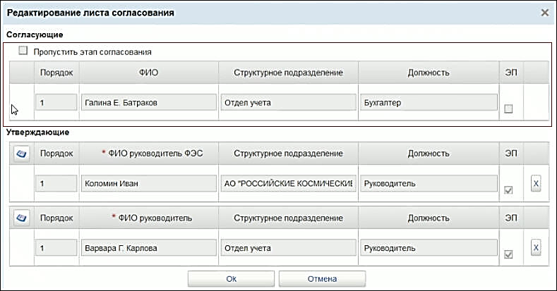
73. Вид листа согласования после завершения этапа согласования документа
Для редактирования листа согласований нужно выделить документ, который находится в процессе МУ и на панели инструментов нажать кнопку «Редактировать лист согласований» (рис. 74).
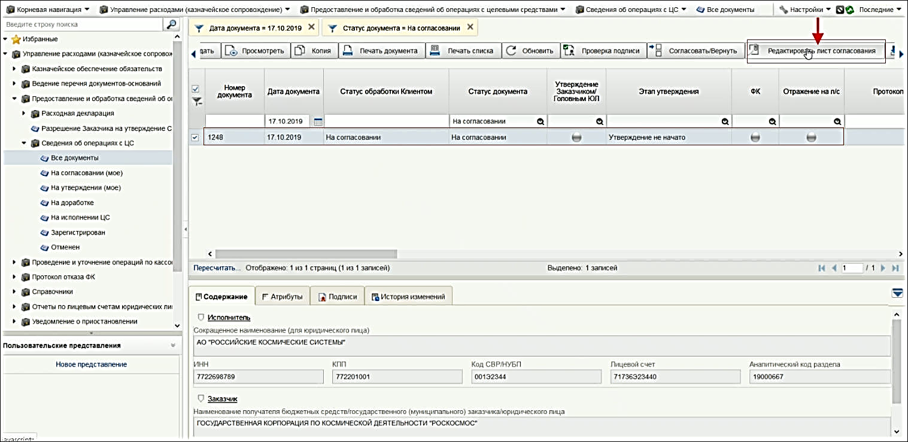
74. Кнопка «Редактировать лист согласований»
В результате откроется форма «Редактирование листа согласования» (рис. 75.
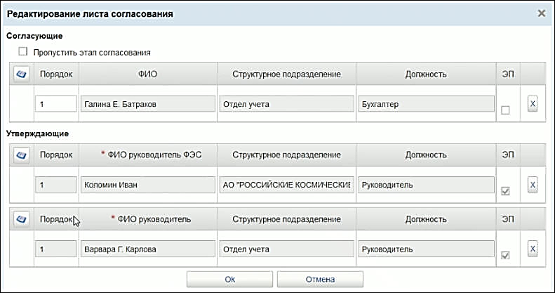
75. Форма «Редактирование листа согласования»
В случае если лист согласования содержит неполные данные, их можно дополнить. На рисунке 76 приведен пример листа согласования с отсутствующим списком утверждающих.
Для заполнения списка утверждающих нужно в соответствующей строке таблицы нажать на значок справочника «Выбор утверждающих» (рис. 76).
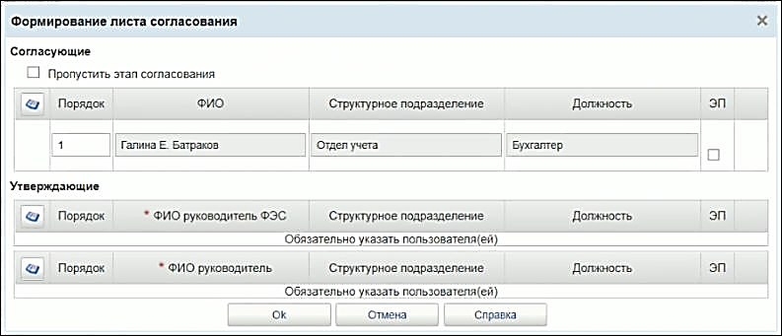
76. Пример листа согласования с отсутствующим списком утверждающих
В результате откроется справочник «Выбор утверждающих» (рис. 77).
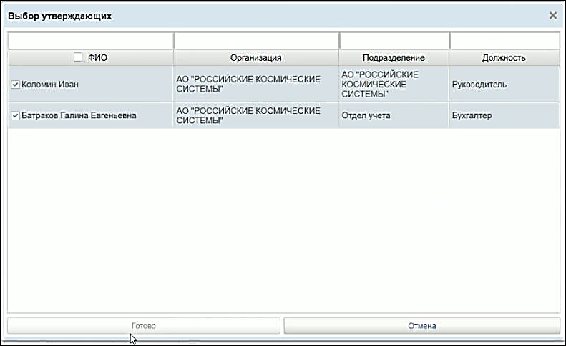
77. Справочник «Выбор утверждающих»
После выбора в списке утверждающих, надо нажать кнопку «ОК». В результате лист согласования будет дополнен недостающими данными.
На рисунке 78 показан отредактированный лист согласования
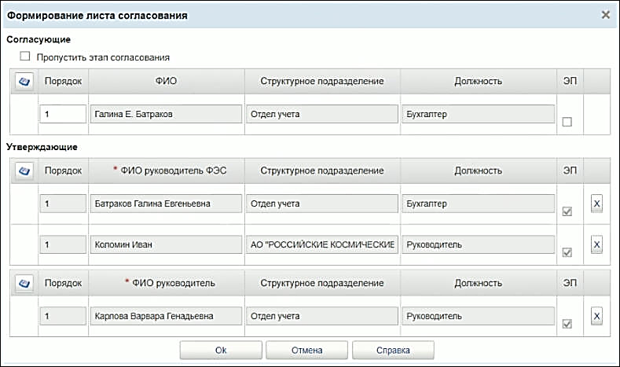
78. Отредактированный лист согласования

Примечание. Описание процесса многоуровневого утверждения дано в п. 4.1.1.2. Ведение справочника «Шаблон листа согласования» описано в п. 5.10.2.

Формирование заявки на изменение свойств пользователя для сохранения сведений о телефоне
Для формирования заявки на изменение свойств пользователя необходимо выполнить следующие действия:
- Авторизоваться в ЛК.
- Перейти на главную страницу. Выбрать раздел «Мои заявки» (рис. 79).
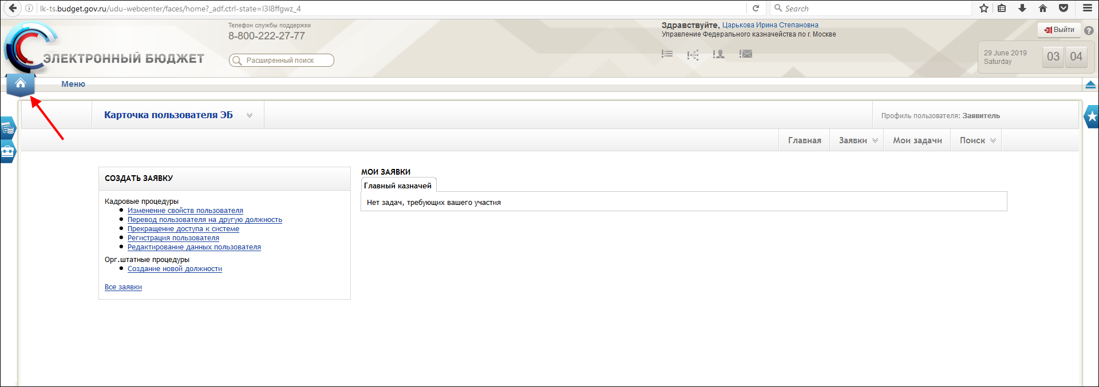
79. Личный кабинет. Главная страница. Раздел «Мои заявки»
- В открывшемся окне мастера создания заявки, из выпадающего списка выбрать пользователя, у которого необходимо изменить свойства (рис. 80), после чего нажать кнопку «Далее».
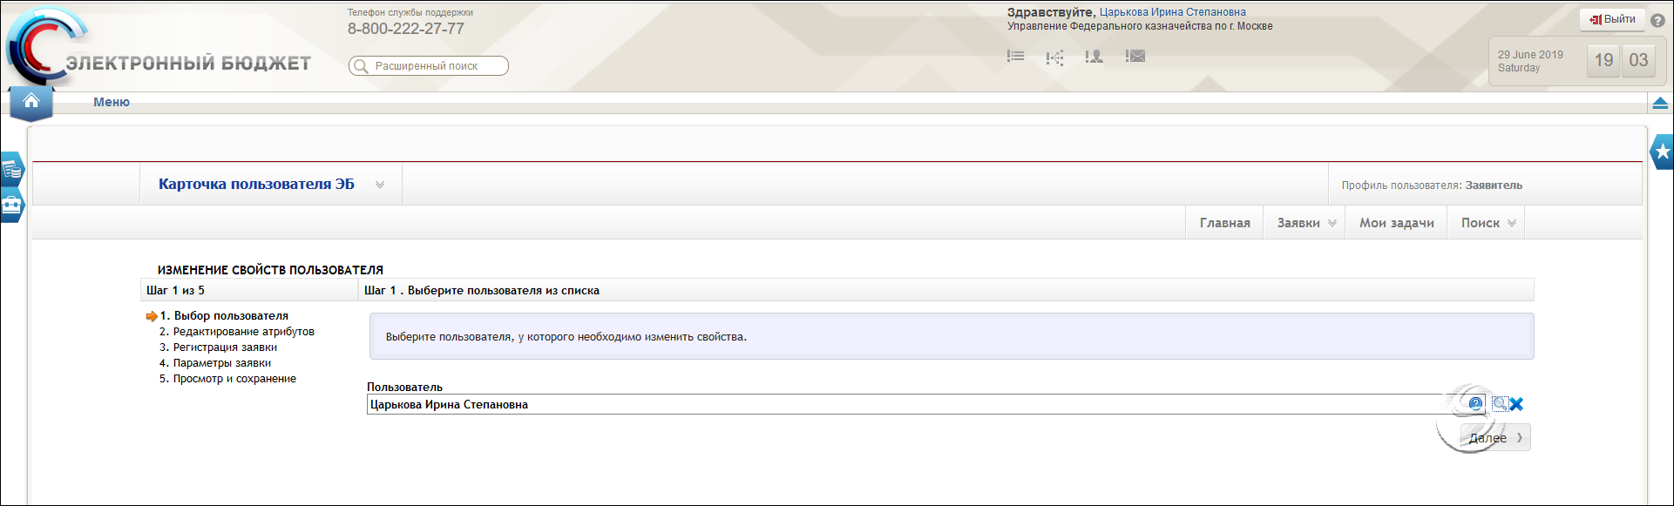
80. Шаг 1. Выбор пользователя
- В открывшейся форме редактирования свойств пользователя внести необходимые изменения (рис. 81) и нажать кнопку «Далее».
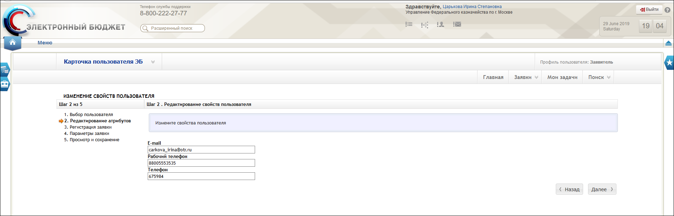
81. Шаг 2. Редактирование свойств пользователя
- Начнется процесс регистрирования заявки на сервере. После того, как на экране появится информационное сообщение об успешной регистрации заявки, нажать кнопку «Далее» (рис. 82).
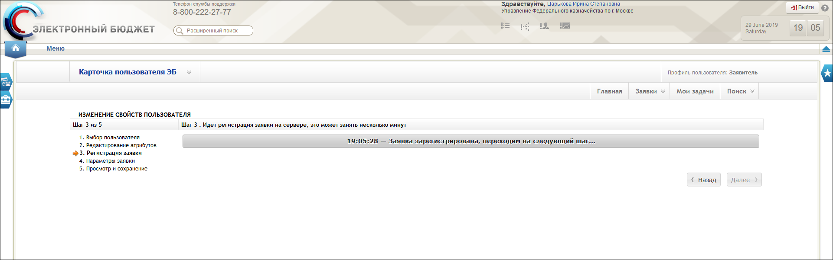
82. Шаг 3. Процесс регистрации заявки
- В открывшейся экранной форме параметров заявки необходимо указать временные параметры заявки, если это необходимо, прикрепить к заявке файлы и написать комментарий в поле «Комментарий к заявке» (рис. 83). После этого нажать кнопку «Далее».
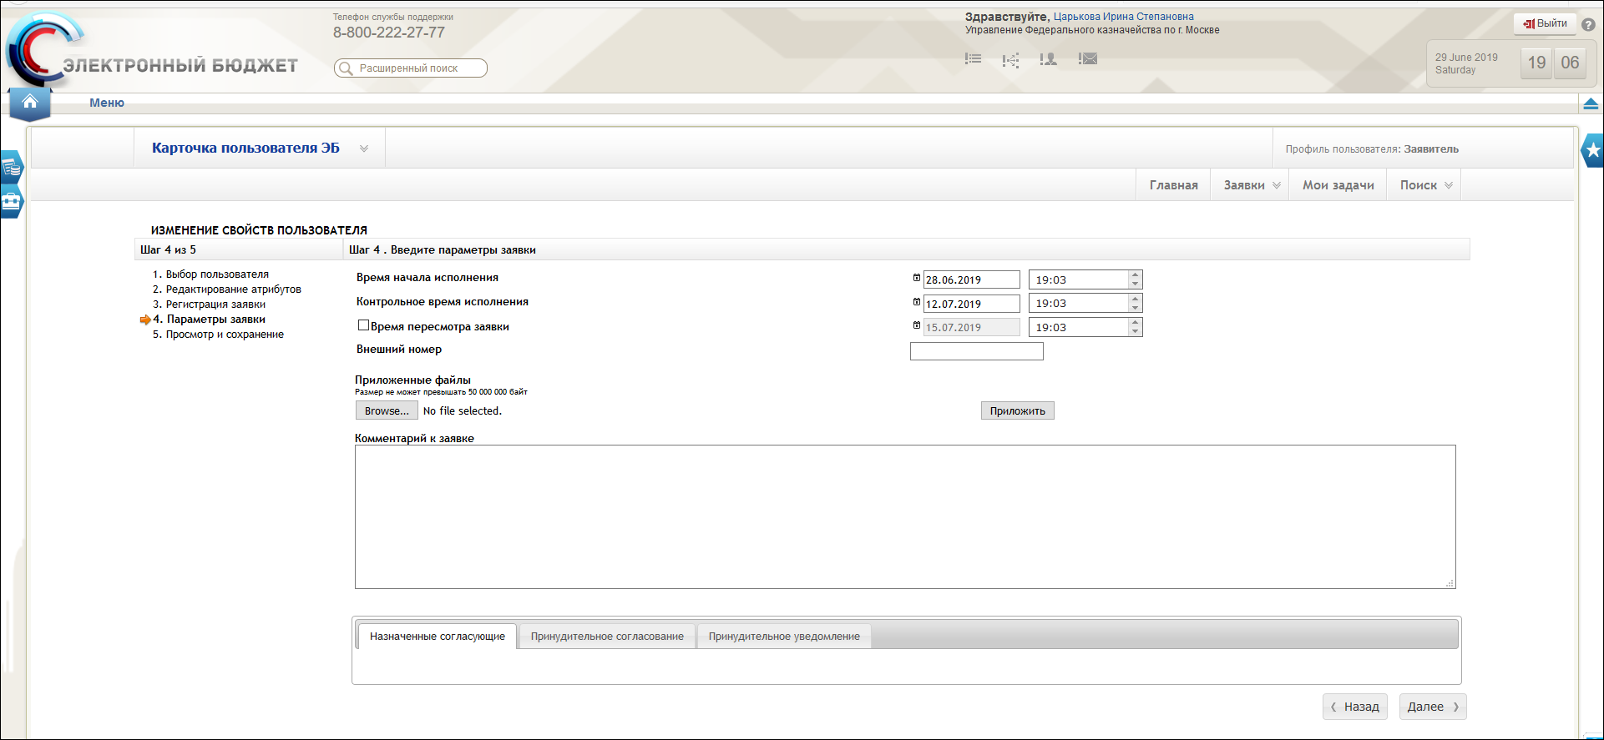
83. Шаг 4. Ввод параметров заявки
- Перед сохранением заявки необходимо её просмотреть, проверить правильность её оформления и, если нужно, отредактировать. Вернуться на предыдущие шаги формирования заявки можно с помощью кнопки «Назад». После проверки заявки, нажать кнопку «Сохранить» (рис. 84).
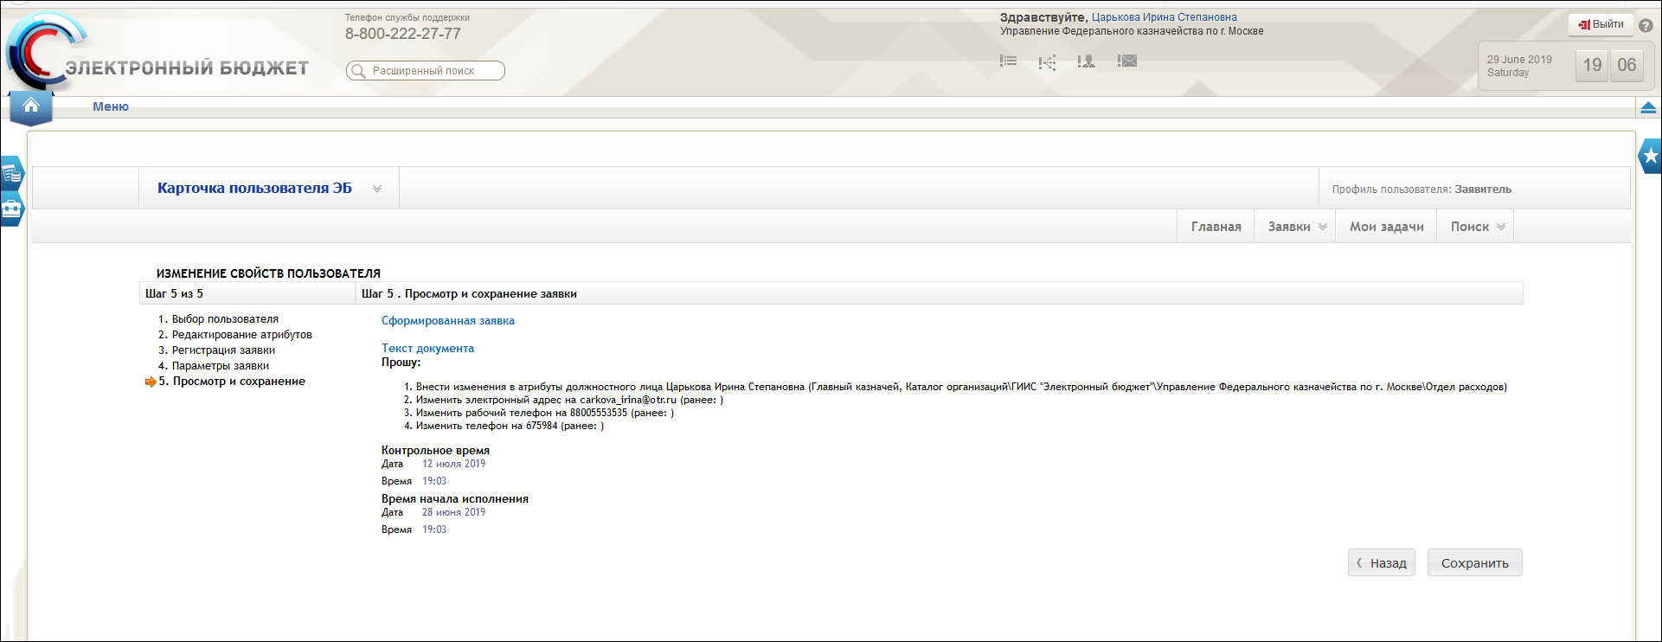
84. Шаг 5. Просмотр и сохранение заявки
В результате выполненных действий будет сформирована заявка на изменение свойств пользователя.
По результатам исполнения заявки данные о пользователе будут сохранены. При формировании/обработке документов сведения о телефоне (где формой документа предусмотрено поле «Телефон») должны подтягиваться автоматически.

Описание интерфейса, управляющих элементов и сообщений компонента КС ПУР ЭБ
Для работы с Компонентом КС ПУР ЭБ пользователю необходимо войти в «Личный кабинет пользователя» с помощью интернет-браузера.

Навигация
Раздел «Меню» (далее – Меню) служит для выбора вида деятельности. В Меню представлен список всех соответствующих подсистем, модулей и компонентов. При выборе в Меню какой-либо подсистемы (модуля, компонента) в рабочей области, на вкладке «Формуляры», отображается в виде дерева навигации перечень доступных типов документов. На рисунке 85 показан пример дерева навигации для формуляров
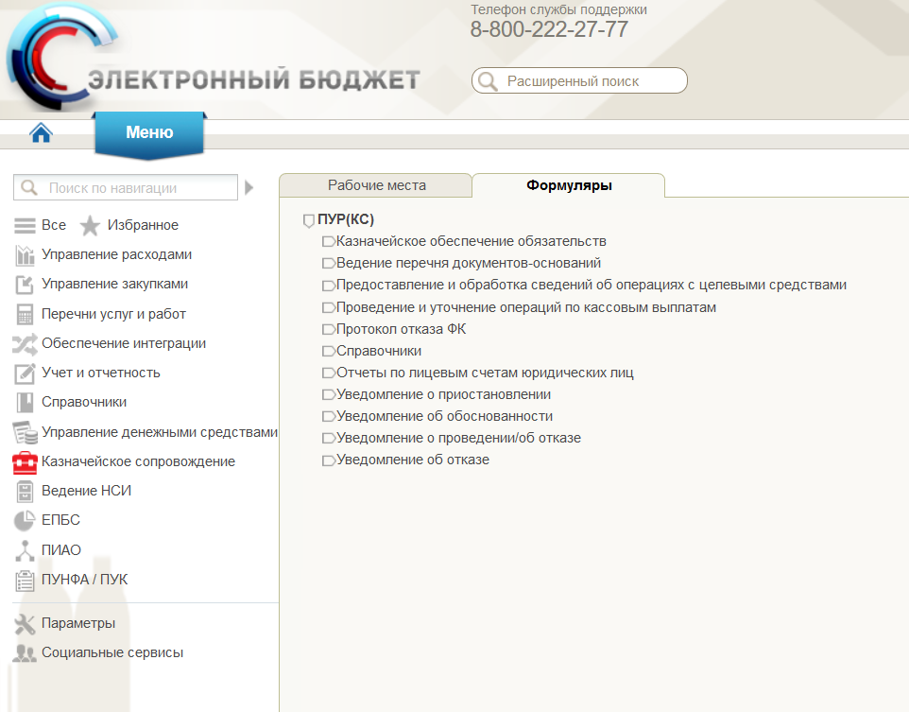
85. Раздел «Меню». Пример содержимого вкладки «Формуляры»
Для перехода к списковой форме документов определенного вида необходимо выполнить следующие действия:
- На панели «Меню» выбрать вид деятельности.
- Далее на вкладке «Формуляры», перемещаясь по дереву навигации, перейти к искомому виду документов.
- Откроется списковая форма всех документов.

Списковая форма документов
Списковая форма документов содержит перечень формуляров, хранящихся в базе данных системы управления формулярами и соответствующих выбранному разделу на панели навигации. Каждая запись в списке соответствует одному формуляру. На рисунке 86 представлен пример списка формуляров.
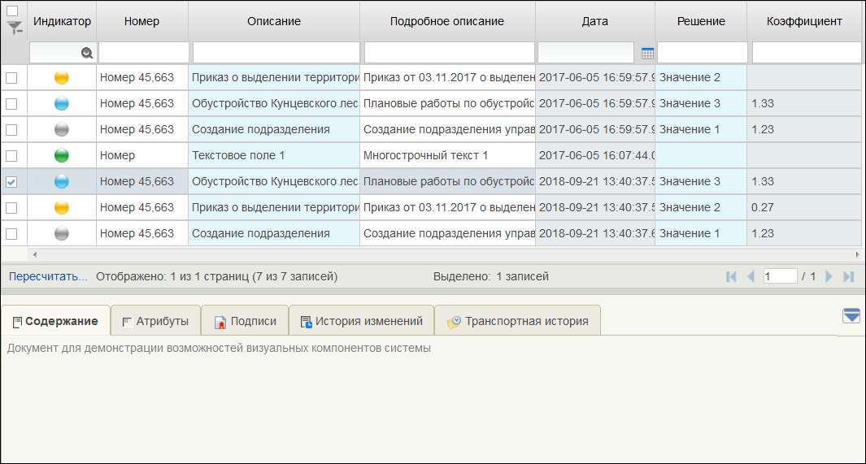
86. Пример списка формуляров
В списке формуляров можно легко настроить, какие колонки и в какой последовательности должны выводиться для просмотра.
Для того чтобы настроить, какие колонки должны отображаться в списке формуляров, необходимо выполнить следующие действия:
- Вызвать контекстное меню, кликнув правой клавишей мыши на заголовочную часть списка формуляров (рис. 87):
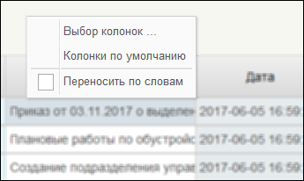
87. Контекстно меню заголовочной части списка
- Выбрать пункт «Выбор колонок».
- В открывшемся окне «Выбор колонок» отметить галочкой наименования тех колонок, которые должны выводиться на экран, после чего нажать кнопку «ОК» (рис. 88).
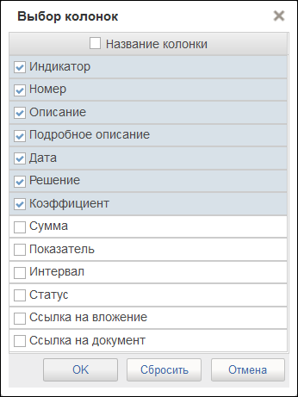
88. Выбор колонок для отображения в списке формуляров
В результате настройки список формуляров будет содержать только те колонки, которые были отмечены при настройке.
Для того чтобы настроить последовательность, в которой колонки должны отображаться в списке формуляров, необходимо выполнить последовательность следующих действий:
- Поместить курсор на заголовок колонки, которую необходимо переместить.
- Нажать левую клавишу мышки и, не отпуская ее, переместить колонку влево или вправо на желаемую позицию (рис. 89).
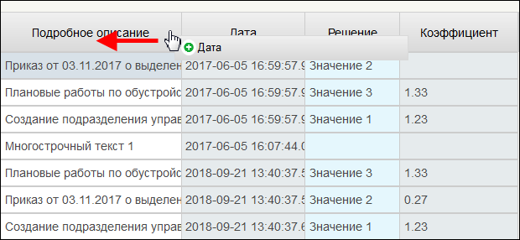
89. Перемещение колонки списка формуляров влево
Для того чтобы восстановить первоначальный состав колонок в списке и их последовательность, необходимо выполнить щелчок правой клавишей мышки в любом месте строки, содержащей заголовки колонок списка формуляров, и в открывшемся меню выбрать пункт «Колонки по умолчанию» (рис. 90).
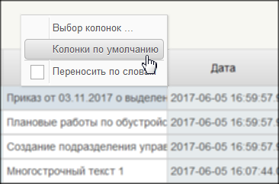
90. Выбор настройки «Колонки по умолчанию»

Панель перемещения по списку формуляров
Список формуляров, отображаемый в окне программы, организован в виде журнала, состоящего из некоторого количества страниц.
На панели перемещения по списку располагаются кнопки, позволяющие перелистывать список формуляров, а также отображается общее количество листов в списке (рис. 91).
Назначение кнопок:
– перемещение на одну страницу назад,
– перемещение на одну страницу вперед,
– перемещение в конец списка,
– перемещение в начало списка.
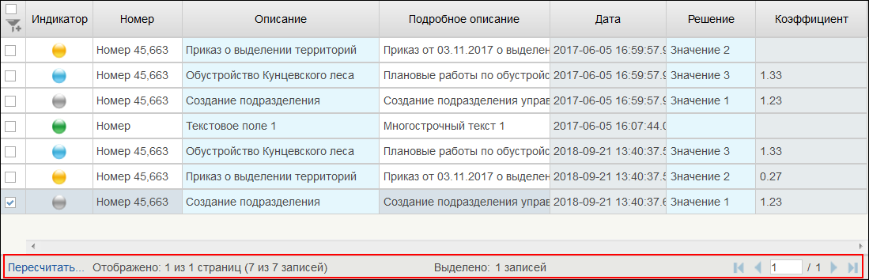
91. Панель перемещения по списку формуляров

Информационная панель
Информационная служит для вывода на экран информации о текущем (выделенном в списке) формуляре или записи справочника. Информационная панель может содержать несколько закладок, на которых отображаются некоторые характеристики выделенного объекта и дополнительная информация о нем. На рисунке 92 показан пример содержания информационной панели.
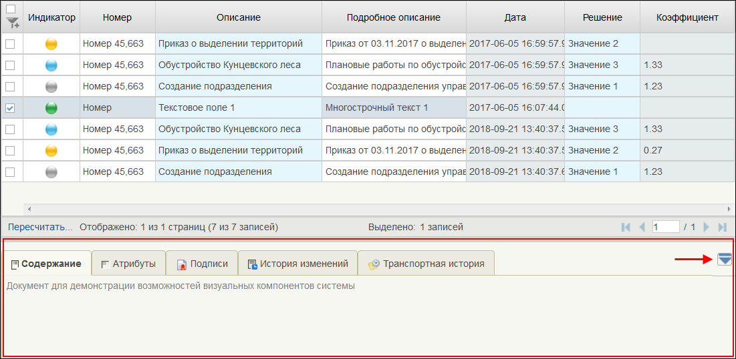
92. Информационная панель. Пример закладки «Содержание»
Типичный список закладок:
- «Содержание» – на закладке отображаются некоторые сведения о выделенном в списке формуляре;
- «Атрибуты» – на закладке отображается информация о текущем статусе формуляра, а также дополнительная информация;
- «Подписи» – на закладке отображается информация об электронных подписях, сформированных для текущего формуляра;
- «История изменений» – на закладке отображается информация о жизненном цикле формуляра;
- «Транспортная история».

Панель инструментов
На панели инструментов расположены кнопки, которые предназначены для запуска наиболее часто используемых (типовых) операций над формулярами и справочниками.
В зависимости от того, с каким видом формуляров вы работаете, панель инструментов может выглядеть по-разному, т. е. вид и состояние формуляра определяют набор применимых к нему операций. На рисунке 93 показан пример главной панели инструментов.
93. Пример панели инструментов
На панели инструментов списковой формы находится набор функций (кнопок), вызывающих доступные действия над экземплярами документов, и элементы настройки формы. Описание кнопок панели инструментов представлено в таблице 9.
9. Описание функциональных кнопок
Вид кнопки на интерфейсе | Значение кнопки (действия, функции)
 | Создать новый документ – при нажатии кнопку открывается окно с активными полями для ввода данных.
 | Открыть документ на редактирование – при нажатии кнопку открывается окно для просмотра введенных данных.
 | Открыть документ на просмотр – при нажатии кнопку открывается окно для просмотра введенных данных без возможности редактирования.
 | Создать копию документа – создать новый документ с данными, скопированными из выбранного документа.
 | Удаление – удаление документа из Системы.  В корзину – удаление документа в корзину
 | Обновить список документов – обновление списка документов на интерфейсе.
 | Печать документа.
 | Печать списка – вывод на печать выбранных документов.
 | Проверка подписи – вывод информации о наличии подписи и ее характеристиках.
 | Пользовательский фильтр – вызывает окно для задания параметров поиска по документам.
 | Применить фильтр.
 | Сбросить фильтр (находится справа от элемента «Пользовательский фильтр»).
 | Экспорт – выгрузка документа в формате текстового файла или XML-файла в утвержденных форматах ТФФ версии Альбома 22.0.
 | Импорт – загрузка файла в текстовом формате в Систему в утвержденных форматах ТФФ версии Альбома 22.0.
 | Копия с вложениями – создать новый документ с данными, скопированными из выбранного документа.
 | Подписать – наложение на документ электронной подписи.
 | Удаление подписи – удаление наложенной ранее на документ электронной подписи.
 | «Направить на согласование» – при нажатии кнопку открывается диалоговое окно заполнения сведений по согласующим и утверждающим документ пользователям.
 | «Согласовать» – при нажатии кнопку открывается диалоговое окно с вариантами решения.  «Утвердить» – при нажатии кнопку открывается диалоговое окно с вариантами решения.  «Взять в работу» – при нажатии кнопку документ на статусе «Не согласован» переводится в статус «Черновик».
 | Редактировать лист согласования – при нажатии кнопку открывается окно для указания Согласующего и Утверждающего.
 | Настройки списковой формы – при нажатии кнопку открывается окно для задания параметров списковой формы.

Описание действий работника в случае аварийных ситуаций
С целью оперативного уведомления службы сопровождения о возникающих сбоях и инцидентах в работе системы используется функция отправки пользователем сообщения о возникшей проблеме в систему управления эксплуатации ФК. На основании полученного сообщения о нештатном функционировании системы СУЭ автоматически зарегистрирует инцидент в системе учета. Доставка сообщения в СУЭ осуществляется по протоколу электронной почты SMTP. Адрес электронной почты получателя сообщения о проблеме указывается в настройках системы, доступных администратору портала. Тема электронного письма будет содержать следующий текст: «[EB Portal] Личный кабинет ЭБ – Постановка на сопровождение».
Функция отправки сообщения о возникшей проблеме доступна авторизованным пользователям личного кабинета вне зависимости от текущего портлета, страницы портала или подсистемы, в которой работает пользователь. Инициация формирования производится по выбору пользователем соответствующего пункта меню (ссылки) или нажатием сочетания «горячих» клавиш (рис. 94).
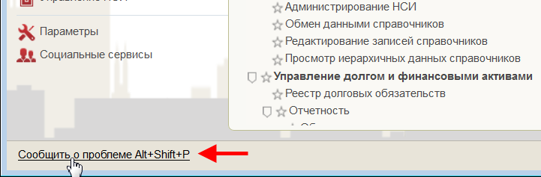
94. Горячие клавиши
В результате указанных действий пользователя открывается форма сообщения (рис. 95).
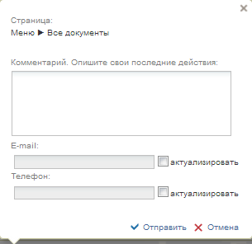
95. Форма сообщения о проблеме
Форма содержит следующие текстовые поля ввода, доступные пользователю для редактирования:
- комментарий пользователя;
- телефон пользователя;
- адрес электронной почты.
Кроме данных, заполненных пользователем, сообщение будет содержать следующие автоматически заполняемые сведения:
- снимок экрана пользователя, сделанный в момент инициации функции отправки сообщения о возникшей проблеме;
- адрес текущей рабочей страницы (url), с которой был вызван сервис «Сообщить о проблеме»;
- наименование и версия браузера пользователя;
- операционная система пользователя;
- версия java;
- версия КриптоПРО;
- информация о СPU;
- количество оперативной памяти;
- количество свободной оперативной памяти.
- сведения о пользователе:
- ФИО;
- Организация;
- подразделение;
- должность;
- полномочия;
- сведения об организации:
- ИНН;
- КПП;
- ОГРН;
- Код ТОФК;
- Код по СПЗ;
- e-mail организации;
- телефон организации.
В случае нажатия на ссылку возможно возникновение информационного сообщения, представленного на рисунке 96.
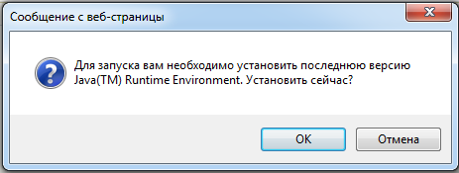
96. Информационное сообщение
Примечание. Минимальная версия Java Virtual Machine (JVM) для установки на клиенте – 1.7.0_07.
Для продолжения работы необходимо нажать кнопку «Ok». В результате откроется страница, содержащая обновление для JVM (рис. 97). Выполнить стандартные действия по установке обновления программного обеспечения.
В случае если версия JVM, установленная на рабочей станции пользователя, не ниже требуемой, то в информационном сообщении необходимо нажать кнопку «Отмена». В результате откроется форма сообщения (см. рис. 95).
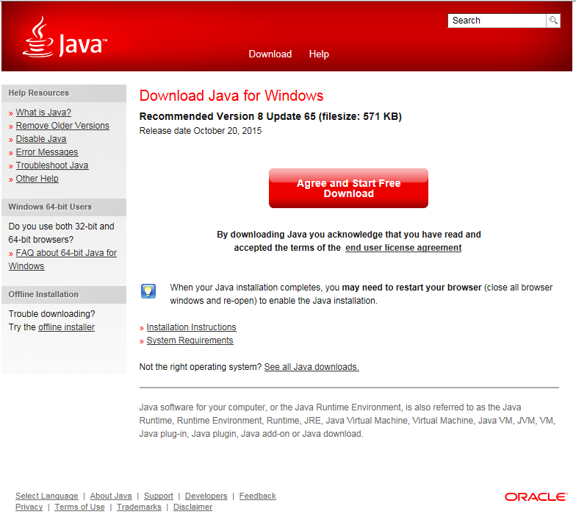
97. Страница JAVA

1. Соответствии полномочий перечню ролей доступа
В таблице 10 приведена информация о соответствии полномочий, указанных в заявке на подключение пользователей перечню ролей доступа, настроенных для работы с компонентом казначейского сопровождения модуля ведения операций по исполнению обязательств участников бюджетного процесса и операций со средствами юридических лиц, не являющихся участниками бюджетного процесса подсистемы управления расходами, государственной интегрированной информационной системы управления общественными финансами «Электронный бюджет».
10. Соответствии полномочий перечню ролей доступа
№ п/п | Полномочие |  | Код роли доступа в системе «Электронный бюджет»
 | ПУР КС:  Санкционирование расходов при казначейском сопровождении | Ввод данных | 603_01_02 ПУР КС. 603_01_02 ПУР КС. Исполнитель ЦС ФК по обработке документов по ЛС ЮЛ
 |  | Согласование | 603_02_02 ПУР КС. 603_02_02 ПУР КС. Согласование ЦС ФК по обработке документов по ЛС ЮЛ
 |  | Утверждение | 603_03_02 ПУР КС. 603_03_02 ПУР КС. Утверждение ЦС ФК по обработке документов по ЛС ЮЛ
 |  | Утверждение | 603_05_02 ПУР КС. Бухгалтер ЦС. Утверждение
 |  | Просмотр | 603_04_02 ПУР КС. Просмотр ЦС ФК документов своего ЦС по ЛС ЮЛ
 | ПУР КС:  Обработка невыясненных поступлений по л/с ЮЛ | Ввод данных | 604_01_02 ПУР КС. Исполнитель Центра ФК, ответственного за обработку поступлений НВС по ЛС ЮЛ
 | ПУР КС:  Обработка невыясненных поступлений по л/с ЮЛ | Согласование | 604_02_02 ПУР КС. Согласование Центра ФК, ответственного за обработку поступлений НВС по ЛС ЮЛ
 | ПУР КС:  Обработка невыясненных поступлений по л/с ЮЛ | Утверждение | 604_03_02 ПУР КС. Утверждение Центра ФК, ответственного за обработку поступлений НВС по ЛС ЮЛ
 | ПУР КС:  Обработка невыясненных поступлений по л/с ЮЛ | Просмотр | CRT_ПУР КС.Просмотр всех данных
 | ПУР КС:  Ведение бухгалтерского казначейского учета | Ввод данных | CRT_ПУР КС. Ведение бухгалтерского казначейского учета
 | ПУР КС:  Ведение бухгалтерского казначейского учета | Просмотр | CRT_ПУР КС. Ведение бухгалтерского казначейского учета
 | ПУР КС:  Администратор локальных НСИ ПУР КС | Ввод данных | 605_01_02 ПУР КС. Ввод и администрирование локальных НСИ
 | ПУР КС:  Мониторинг и сопровождение ПУР КС | Просмотр | CRT_ПУР КС. Просмотр всех данных
 | ПУР КС:  Мониторинг и сопровождение ПУР КС | Просмотр | 606_ПУР КС.Просмотр справочников ПУР КС
 | ПУР КС:  Утверждение Заказчиком Сведений об операциях с целевыми средствами | Утверждение | 602_03_01 ПУР КС. Утверждение Заказчиком Сведений о ЦС по ЛС ЮЛ
 |  | Просмотр | 602_04_01 ПУР КС. Просмотр Заказчиком Сведений о ЦС по ЛС ЮЛ
 | ПУР КС.  Формирование и обработка документов Головным заказчиком/Заказчиком | Ввод | 607_01_01 ПУР КС. Ввод документов Головным заказчиком_Заказчиком
 |  | Согласование | 607_02_01 ПУР КС. Согласование документов Головным заказчиком_Заказчиком
 |  | Утверждение | 607_03_01 ПУР КС. Утверждение документов Головным заказчиком_Заказчиком
 |  | Просмотр | 607_04_01 ПУР КС. Просмотр документов Головным заказчиком_Заказчиком
 | ПУР КС:  Предоставление и получение документов организациями при казначейском сопровождении | Ввод | 601_01_01 ПУР КС. 601_01_01 ПУР КС. Ввод документов по ЛС ЮЛ
 |  | Согласование | 601_02_01 ПУР КС. 601_02_01 ПУР КС. Согласование документов по ЛС ЮЛ
 |  | Утверждение | 601_03_01 ПУР КС. 601_03_01 ПУР КС. Утверждение документов по ЛС ЮЛ
 |  | Утверждение | 601_05_01 ПУР КС. Бухгалтер ЮЛ
 |  | Утверждение | 601_06_01 ПУР КС. Руководитель ФЭС ЮЛ
 |  | Просмотр | 601_04_01 ПУР КС. Просмотр своих документов по ЛС ЮЛ
 | ПУР КС.  ТОФК по месту обращения. | Ввод | PFC_ПУР КС. Исполнитель ТОФК обращения
 | ПУР КС.  ТОФК по месту обращения. | Согласование | PFC_ПУР КС. Согласование ТОФК обращения
 | ПУР КС.  ТОФК по месту обращения. | Утверждение | PFC_ПУР КС. Утверждение ТОФК обращения
 | ПУР КС.  ТОФК по месту обращения. | Ввод | 606_ПУР КС.Ведение справочников ТОФК обращения

СОСТАВИЛИ
Наименование организации, предприятия | Должность  исполнителя | Фамилия, имя,  отчество | Подпись | Дата
ООО «ОТР 2000» | Главный технический писатель | Алексеев И. И. |  | 15.03.2019

СОГЛАСОВАНО
Наименование организации, предприятия | Должность исполнителя | Фамилия, имя, отчество | Подпись | Дата

ЛИСТ РЕГИСТРАЦИИ ИЗМЕНЕНИЙ
№  версии док-та | Дата  изменения | Автор  изменений | Изменения
1.0 | 01.10.2018 | Алексеев И. И. | Документ разработан в соответствии с Государственным контрактом № ФКУ0424/09/2018/ИС от 12.09.2018.
2.0 | 14.11.2018 | Алексеев И. И. | Внесены изменения по замечаниям Заказчика.
2.1 | 05.12.2018 | Алексеев И. И. | Внесены изменения по замечаниям Заказчика.
2.2 | 11.02.2019 | Алексеев И. И. | Внесены изменения по результатам проведения опытной эксплуатации.
2.3 | 15.03.2019 | Алексеев И. И. | Документ актуализирован в соответствии с Государственным контрактом № ФКУ0424/09/2018/ИС от 12.09.2018 (2-й период работ по развитию подсистемы управления расходами в части казначейского сопровождения).
2.4 | 17.04.2019 | Алексеев И. И. | Внесены изменения по замечаниям Заказчика.
02.05 | 13.11.2019 | Алексеев И. И. | Внесены изменения в соответствии с документом «Требования к перечню и составу документации, исходным кодам и дистрибутивам информационных систем, сдаваемых в Фонд алгоритмов и программ Федерального казначейства» версии 5.2 и по результатам проведения опытной эксплуатации в рамках Государственного контракта № ФКУ0424/09/2018/ИС от 12.09.2018 (2-й период работ по развитию подсистемы управления расходами в части казначейского сопровождения).

Актуально до 01.01.2020 г.
Назначается только сотрудникам Федерального казначейства.
Полномочие ввода, согласования или утверждения (при необходимости) при предоставлении и получении документов организациями при казначейском сопровождении может быть назначено сотруднику территориального органа Федерального казначейства.

